LỜI NÓI ĐẦU
Chào mừng các em học sinh và quý thầy cô đến với Lập trình Scratch 3.0 — GIÁO TRÌNH SCRATCH CƠ BẢN.
Giáo trình gồm 6 chương, 16 bài học, 324 bài tập thực hành. Nửa đầu (Chương 01–03) đưa các em làm quen bút vẽ đồ họa, biến số và tính toán, rẽ nhánh và vòng lặp. Nửa sau (Chương 04–06) bứt phá vào thuật toán số học, danh sách và sắp xếp, xử lý chuỗi và mật thư:
- Chương 1 — Bút vẽ Pen & Đồ họa: tọa độ, góc quay, đa giác đều và hoa văn.
- Chương 2 — Tính toán cơ bản: biến số, hỏi–đáp, số học, chia nguyên, chia dư.
- Chương 3 — Rẽ nhánh & Vòng lặp: khối Nếu–Thì và các vòng lặp.
- Chương 4 — Số học & Tách chữ số: dãy số, tách chữ số, ước số, số nguyên tố.
- Chương 5 — Danh sách & Thống kê: Max/Min, tổng, đếm và sắp xếp nổi bọt.
- Chương 6 — Chuỗi ký tự: trích xuất, đảo ngược, đối xứng và giải mã.
Mỗi bài học đều có lý thuyết trực quan kèm ví dụ, khối lệnh tiêu điểm, bẫy lỗi thường gặp, bài tập phân tầng từ dễ đến khó (P0–P3) và ảnh lời giải tham khảo ở Phụ lục B.
Chúc các em học vui, rèn tư duy sắc bén và sáng tạo thật nhiều cùng Scratch!

CHƯƠNG 01: BÚT VẼ PEN & ĐỒ HỌA

Bài 01: VẼ HÌNH VỚI PEN VÀ REPEAT
1. Khám Phá Sân Khấu & Hệ Tọa Độ Oxy
Sân khấu Scratch là một mặt phẳng hình chữ nhật được chia thành các điểm ảnh thông qua hệ trục tọa độ hai chiều $Oxy$:
Trục tọa độ | Hướng không gian | Điểm cực tiểu | Điểm trung tâm | Điểm cực đại | Tổng độ dài
Trục $X$ (Ngang) | Trái $↔$ Phải | $x=-240$ (Mép trái) | $x=0$ (Tâm) | $x=240$ (Mép phải) | $480$ bước
Trục $Y$ (Dọc) | Dưới $↔$ Trên | $y=-180$ (Mép dưới) | $y=0$ (Tâm) | $y=180$ (Mép trên) | $360$ bước
Quy tắc vàng về Tọa độ khởi tạo: Mọi chương trình vẽ hình trên Scratch bắt buộc phải có câu lệnh đưa nhân vật về vị trí ban đầu rõ ràng:
- 🔵 Lệnh di chuyển: đi tới điểm x: (0) y: (0) (đưa về gốc tọa độ tâm sân khấu)
- 🔵 Lệnh hướng nhìn: đặt hướng bằng (90) (hướng nhìn sang phải)
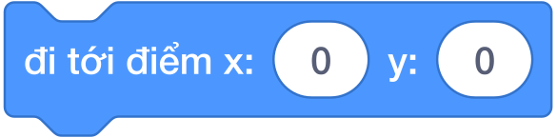

Bốn Hướng Di Chuyển Trên La Bàn Scratch
Nhân vật chú Mèo di chuyển theo hướng mũi tên kim la bàn. Góc quay được tính theo chiều kim đồng hồ:
- Hướng ${90}^{∘}$ (Mặc định): Mũi nhân vật nhìn sang phải.
- Hướng $0^{∘}$: Mũi nhân vật nhìn thẳng lên đỉnh sân khấu.
- Hướng ${180}^{∘}$: Mũi nhân vật nhìn thẳng xuống đáy sân khấu.
- Hướng $-{90}^{∘}$ (hoặc ${270}^{∘}$): Mũi nhân vật nhìn sang trái.

2. Bộ Công Cụ Bút Vẽ Pen (Pen Extension)
Để bật công cụ vẽ trong Scratch 3.0, học sinh bấm vào biểu tượng Thêm phần mở rộng (Add Extension) ở góc dưới cùng bên trái màn hình và chọn Bút vẽ (Pen).
Nhóm Bút vẽ cung cấp các khối lệnh thao tác như một chiếc bút viết thật:
Khối lệnh Tiếng Việt (.vi) | Ý nghĩa thực tế | Lưu ý sư phạm
🟢 xóa tất cả | Tẩy sạch toàn bộ màn hình | Bắt buộc đặt ngay sau cờ xanh để xóa hình vẽ của lần chạy trước.
🟢 đặt bút | Đặt đầu bút chạm xuống giấy | Sau khi đặt bút, mỗi bước nhân vật di chuyển sẽ để lại một vệt mực.
🟢 nhấc bút | Nhấc đầu bút lên khỏi giấy | Dùng khi muốn chú Mèo đi sang chỗ khác mà không để lại vết mực bẩn.
🟢 chọn màu vẽ [ ] | Chọn màu mực vẽ | Có thể chấm chọn màu sắc yêu thích trực tiếp trên bảng màu.
🟢 đặt kích thước bút vẽ bằng (3) | Chỉnh độ đậm của nét bút | Mặc định là $1$ (rất mảnh). Khuyên dùng $2$ hoặc $3$ để nét vẽ rõ đẹp.
Cụm Lệnh Khởi Động Chuẩn (Chuẩn bị Giấy & Bút)
Trước khi vẽ bất kỳ hình gì, luôn tạo cụm lệnh “chuẩn bị giấy bút” gồm 8 bước ghép theo đúng giao diện Tiếng Việt của Scratch 3.0:
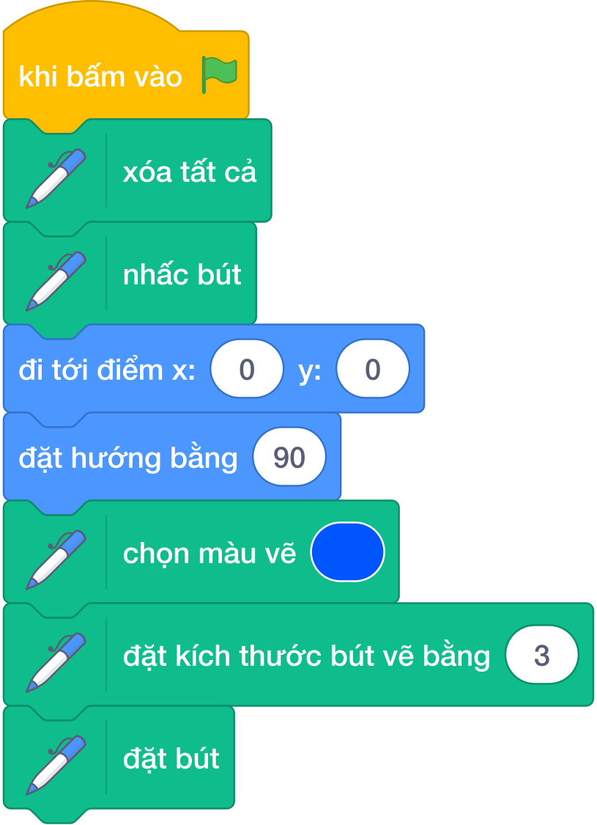
Quy trình 8 bước chuẩn:
- 🟡 Khi bấm vào cờ xanh (Sự kiện bắt đầu chương trình).
- 🟢 Xóa tất cả (Lau sạch màn hình vẽ cũ).
- 🟢 Nhấc bút (Tránh làm lem mực khi di chuyển).
- 🔵 Đi tới điểm x: (0) y: (0) (Đưa nhân vật về tâm sân khấu).
- 🔵 Đặt hướng bằng (90) (Đặt mũi nhìn sang phải).
- 🟢 Chọn màu vẽ [Xanh dương] (Chọn màu mực yêu thích).
- 🟢 Đặt kích thước bút vẽ bằng (3) (Chỉnh nét bút rõ nét).
- 🟢 Đặt bút (Hạ đầu bút chạm mặt giấy sẵn sàng vẽ).

3. Vòng Lặp Lặp Lại & Quy Tắc Vàng Vẽ Đa Giác Đều
Vấn đề: Vẽ tay từng nét lặp lại
Để vẽ một hình vuông cạnh $100$ bước:
- Chú Mèo đi $100$ bước $→$ Xoay phải ${90}^{∘}$.
- Lại đi $100$ bước $→$ Xoay phải ${90}^{∘}$.
- Lại đi $100$ bước $→$ Xoay phải ${90}^{∘}$.
- Lại đi $100$ bước $→$ Xoay phải ${90}^{∘}$.
Nếu viết tay, ta phải ghép tới $8$ khối lệnh liên tiếp! Nhưng nếu vẽ hình $20$ cạnh hay $100$ cạnh thì sao?
Giải pháp: Khối lệnh lặp lại () lần
Khối lệnh lặp lại () lần (trong nhóm Điều khiển màu cam) cho phép lặp lại một cụm câu lệnh bên trong một số lần định trước:
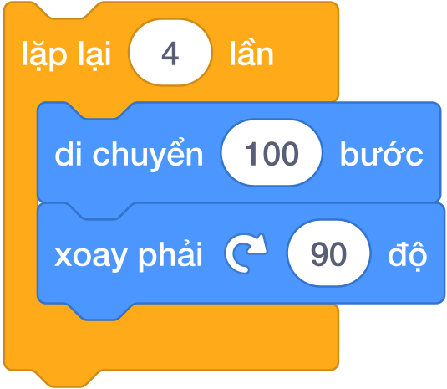
Công Thức Góc Quay Thần Thánh
Khi nhân vật vẽ một hình đa giác khép kín và quay trở lại hướng xuất phát, tổng số góc mà nhân vật đã xoay tròn trọn vẹn đúng $1$ vòng tròn là ${360}^{∘}$.
Do đó, với bất kỳ đa giác đều gồm $N$ cạnh nào, góc quay ngoài tại mỗi đỉnh luôn luôn là:
$$\text{Góc xoay}=\frac{{360}^{∘}}{N}$$
Bảng Tra Cứu Đa Giác Đều Chuẩn
Tên đa giác | Số cạnh ($N$) | Số lần lặp | Góc xoay phải | Khối lệnh Scratch Tiếng Việt
Tam giác đều | $$3$$ | lặp lại (3) lần | $$\frac{{360}^{∘}}{3}={120}^{∘}$$ | 🟠 lặp lại (3) lần 🔵 di chuyển (100) bước 🔵 xoay phải ↻ (120) độ
Hình vuông | $$4$$ | lặp lại (4) lần | $$\frac{{360}^{∘}}{4}={90}^{∘}$$ | 🟠 lặp lại (4) lần 🔵 di chuyển (100) bước 🔵 xoay phải ↻ (90) độ
Ngũ giác đều | $$5$$ | lặp lại (5) lần | $$\frac{{360}^{∘}}{5}={72}^{∘}$$ | 🟠 lặp lại (5) lần 🔵 di chuyển (100) bước 🔵 xoay phải ↻ (72) độ
Lục giác đều | $$6$$ | lặp lại (6) lần | $$\frac{{360}^{∘}}{6}={60}^{∘}$$ | 🟠 lặp lại (6) lần 🔵 di chuyển (80) bước 🔵 xoay phải ↻ (60) độ
Bát giác đều | $$8$$ | lặp lại (8) lần | $$\frac{{360}^{∘}}{8}={45}^{∘}$$ | 🟠 lặp lại (8) lần 🔵 di chuyển (60) bước 🔵 xoay phải ↻ (45) độ
Bẫy lỗi kinh điển về Góc quay: Rất nhiều học sinh nhầm lẫn giữa góc trong của hình và góc xoay ngoài của nhân vật. Ví dụ: Góc trong của tam giác đều là ${60}^{∘}$. Nếu cho nhân vật xoay ${60}^{∘}$, chú Mèo sẽ vẽ ra hình lục giác ($360/60=6$) chứ không phải tam giác! Muốn vẽ tam giác đều, góc xoay bắt buộc phải là $360/3={120}^{∘}$.

4. Kỹ Thuật Đổi Điểm Vẽ & Hình Vuông Đồng Tâm
Khi cần vẽ nhiều hình tách rời nhau hoặc vẽ các hình lồng nhau (như hình vuông đồng tâm):
- Vẽ xong hình thứ nhất.
- Nhấc bút (nhấc bút) ngay lập tức.
- Di chuyển nhân vật đến vị trí mới (dùng đi tới điểm x: () y: () hoặc di chuyển () bước).
- Đặt bút xuống (đặt bút).
- Bắt đầu vẽ hình tiếp theo.
Ví Dụ: Vẽ 3 Hình Vuông Đồng Tâm
Để các hình vuông đồng tâm có chung tâm tại gốc $(0,0)$:
- Hình 1 (cạnh $60$): Bắt đầu từ $x:-30,y:30$.
- Hình 2 (cạnh $100$): Bắt đầu từ $x:-50,y:50$.
- Hình 3 (cạnh $140$): Bắt đầu từ $x:-70,y:70$.
Mỗi lần chuyển hình, nhân vật nhấc bút $→$ chuyển tọa độ $→$ đặt bút, tạo ra bức tranh $3$ hình vuông lồng nhau hoàn hảo mà không bị dính nét mực nối.

5. Khối Lệnh Tự Tạo (Khối Của Tôi - My Blocks) Cơ Bản
Khi một đoạn lệnh vẽ hình (ví dụ vẽ hình vuông) phải dùng đi dùng lại nhiều lần, ta gom các khối lệnh đó thành một khối riêng có tên gọi là Khối của tôi (My Blocks):
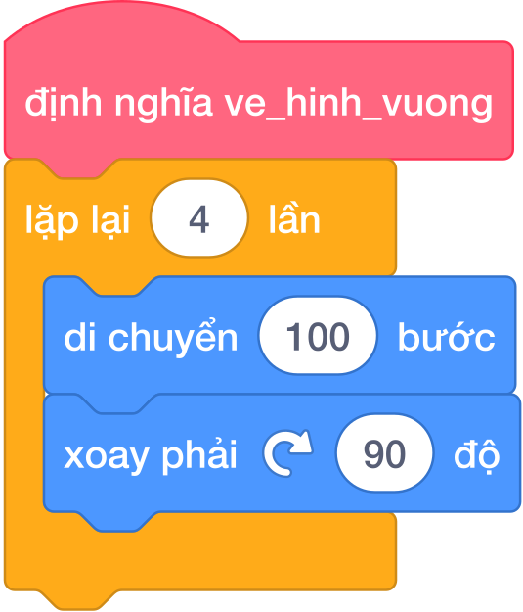
Sau khi định nghĩa, bất cứ khi nào cần vẽ hình vuông, ta chỉ cần gọi một khối lệnh duy nhất:

Điều này giúp kịch bản lập trình gọn gàng, trong sáng và không bị rối mắt.

6. Bảng Mô Phỏng Từng Bước (Dry Run Table)
Dưới đây là bảng trace vết di chuyển của nhân vật khi thực hiện kịch bản vẽ hình vuông cạnh $100$ bước, bắt đầu từ $(0,0)$ hướng ${90}^{∘}$:
Vòng lặp | Lệnh thực thi | Tọa độ sau lệnh ($x,y$) | Hướng sau lệnh | Trạng thái nét vẽ
Khởi động | đi tới điểm x: (0) y: (0), đặt hướng bằng (90), đặt bút | $$(0,0)$$ | ${90}^{∘}$ (Phải) | Đã hạ bút chạm giấy tại $(0,0)$
Lần 1 | di chuyển (100) bước | $$(100,0)$$ | ${90}^{∘}$ (Phải) | Vẽ cạnh đáy nằm ngang dài $100$
 | xoay phải ↻ (90) độ | $$(100,0)$$ | ${180}^{∘}$ (Xuống) | Đổi hướng nhìn cắm thẳng xuống dưới
Lần 2 | di chuyển (100) bước | $$(100,-100)$$ | ${180}^{∘}$ (Xuống) | Vẽ cạnh thẳng đứng bên phải dài $100$
 | xoay phải ↻ (90) độ | $$(100,-100)$$ | $-{90}^{∘}$ (Trái) | Đổi hướng nhìn sang trái
Lần 3 | di chuyển (100) bước | $$(0,-100)$$ | $-{90}^{∘}$ (Trái) | Vẽ cạnh đáy dưới nằm ngang dài $100$
 | xoay phải ↻ (90) độ | $$(0,-100)$$ | $0^{∘}$ (Lên) | Đổi hướng nhìn thẳng lên trên
Lần 4 | di chuyển (100) bước | $$(0,0)$$ | $0^{∘}$ (Lên) | Vẽ cạnh bên trái khép kín về $(0,0)$
 | xoay phải ↻ (90) độ | $$(0,0)$$ | ${90}^{∘}$ (Phải) | Trở lại đúng hướng xuất phát ban đầu

7. Tử Huyệt & Các Bẫy Lỗi Kinh Điển (Bug Traps)
Bẫy 1: Quên câu lệnh xóa tất cả lúc bấm cờ xanh
- Hiện tượng: Khi bấm Cờ Xanh lần thứ hai, hình vẽ mới đè lên hình vẽ cũ làm màn hình rối tung.
- Khắc phục: Luôn luôn đặt khối xóa tất cả ngay dưới khối khi bấm vào cờ xanh.
Bẫy 2: Quên nhấc bút (nhấc bút) trước khi đổi chỗ
- Hiện tượng: Khi nhân vật di chuyển sang vị trí mới để vẽ hình tiếp theo, một nét mực gạch chéo xấu xí xuất hiện trên sân khấu.
- Khắc phục: Nhớ câu thần chú: “Muốn đi đâu, nhấc bút lên (nhấc bút) rồi mới đi; tới nơi rồi mới đặt bút xuống (đặt bút)”.
Bẫy 3: Nhân vật bị kẹt ở mép sân khấu
- Hiện tượng: Nếu cho số bước quá lớn (ví dụ $500$ bước), nhân vật chạm mép sân khấu sẽ bị khựng lại và góc quay bị méo mó.
- Khắc phục: Kích thước các hình đa giác nên chọn chiều dài cạnh từ $50$ đến $120$ bước để vừa vặn trong màn hình $480×360$.

Bài tập thực hành
Bài 01 [sca_pen_p00_setup_net_ve]: Khởi động nét vẽ & Dấu cộng trung tâm
Bối cảnh: Trước khi bắt đầu hành trình vẽ các kỳ quan và hoa văn hình học rực rỡ trên sân khấu Scratch, chú Mèo Scratch cần kiểm tra xem chiếc bút vẽ thần kỳ của mình có hoạt động hoàn hảo hay không. Để kiểm tra chiếc bút, chú Mèo quyết định vẽ một ký hiệu dấu cộng màu đỏ tươi rực rỡ ngay chính giữa tâm sân khấu.
Nhiệm vụ: Em hãy lập trình điều khiển chú Mèo Scratch thực hiện các bước sau:
- Xóa sạch toàn bộ nét vẽ cũ trên sân khấu.
- Di chuyển về tâm sân khấu tại tọa độ $(0,0)$ và quay mặt về hướng ${90}^{∘}$ (hướng sang phải).
- Thiết lập màu bút vẽ là màu đỏ và độ dày nét vẽ là $3$.
- Đặt bút xuống và vẽ một dấu cộng gồm $4$ nhánh cân đối tỏa ra $4$ hướng chính (Đông, Tây, Nam, Bắc), mỗi nhánh có độ dài $50$ bước. Sau khi vẽ mỗi nhánh, nhân vật lùi về đúng tâm $(0,0)$ rồi mới xoay hướng vẽ nhánh tiếp theo.
Đầu vào (Input):
- Chương trình bắt đầu khi người dùng nhấn vào biểu tượng Cờ Xanh.
- Không yêu cầu nhập dữ liệu từ bàn phím.
Đầu ra (Output):
- Màn hình được tẩy sạch mọi nét mực cũ.
- Tại chính giữa tâm sân khấu xuất hiện một dấu cộng màu đỏ gồm $4$ nhánh đều nhau, mỗi nhánh dài $50$ bước.
- Nhân vật chú Mèo kết thúc tại vị trí tâm $(0,0)$ và quay về hướng ban đầu (${90}^{∘}$).
Ví dụ mẫu (Sample 1):
Đầu vào (Input) | Đầu ra (Output)
Sự kiện: Nhấn Cờ Xanh Hành động: - Xóa màn hình - Đặt nét vẽ màu đỏ, độ dày 3 - Vẽ nhánh phải: đi 50 bước, lùi 50 bước, xoay phải 90 độ - Vẽ nhánh dưới: đi 50 bước, lùi 50 bước, xoay phải 90 độ - Vẽ nhánh trái: đi 50 bước, lùi 50 bước, xoay phải 90 độ - Vẽ nhánh trên: đi 50 bước, lùi 50 bước, xoay phải 90 độ | trên sân khấu Dấu cộng màu đỏ đối xứng 4 hướng xuất hiện tại .
Giải thích:
Nhân vật lần lượt di chuyển ra ngoài $50$ bước để vẽ nét mực, sau đó lùi lại $-50$ bước trên chính đường vừa vẽ để trở về tâm rồi mới đổi hướng ${90}^{∘}$. Bằng cách này, cả 4 nhánh đều xuất phát từ tâm mà không cần phải nhấc bút nhiều lần.
Bài 02 [sca_pen_p01_da_giac_deu]: Bộ 4 Đa Giác Đều Cơ Bản
Bối cảnh: Trong công viên hình học Scratch Park, chú Mèo Scratch được giao nhiệm vụ vẽ 4 bồn hoa đa giác đều hoàn hảo: Tam giác đều (3 cạnh), Hình vuông (4 cạnh), Ngũ giác đều (5 cạnh), Lục giác đều (6 cạnh).
Nhiệm vụ: Lập trình vẽ các hình đa giác đều với độ dài cạnh 100 bước và góc quay ngoài 360 / N độ.
Đầu vào (Input):
Nhấn cờ xanh để bắt đầu.
Đầu ra (Output):
Hình đa giác đều khép kín trên sân khấu.
Ví dụ mẫu (Sample 1):
Đầu vào (Input) | Đầu ra (Output)
Sự kiện: Nhấn cờ xanh để bắt đầu. | Kết quả: Hình đa giác đều khép kín trên sân khấu.
Giải thích:
Tam giác: lặp 3 [đi 100, xoay 120]. Hình vuông: lặp 4 [đi 100, xoay 90].
Bài 03 [sca_pen_p02_ban_phim_da_giac]: Bàn Phím Đa Giác Tương Tác
Bối cảnh: Nhà thiết kế game muốn người chơi tương tác bằng các phím số 1, 2, 3, 4 trên bàn phím để vẽ nhanh các hình khối tương ứng.
Nhiệm vụ: Lập trình sự kiện: Phím 1 vẽ Tam giác đều, Phím 2 vẽ Hình vuông, Phím 3 vẽ Ngũ giác đều, Phím 4 vẽ Lục giác đều.
Đầu vào (Input):
Nhấn phím 1, 2, 3 hoặc 4 trên bàn phím.
Đầu ra (Output):
Mỗi phím vẽ ra hình đa giác tương ứng với màu sắc khác nhau.
Ví dụ mẫu (Sample 1):
Đầu vào (Input) | Đầu ra (Output)
Sự kiện: Nhấn phím 1, 2, 3 hoặc 4 trên bàn phím. | Kết quả: Mỗi phím vẽ ra hình đa giác tương ứng với màu sắc khác nhau.
Giải thích:
Bấm phím 1 -> Mèo vẽ Tam giác màu đỏ. Bấm phím 2 -> Mèo vẽ Hình vuông màu xanh.
Bài 04 [sca_pen_p03_doi_mau_net_dam]: Đổi Màu Và Tăng Nét Đậm
Bối cảnh: Họa sĩ Mèo muốn tạo ra bức tranh ấn tượng với các nét vẽ dày dặn và màu sắc biến đổi linh hoạt.
Nhiệm vụ: Sử dụng khối ‘đặt kích thước bút vẽ’ và ‘thay đổi màu bút vẽ một lượng 10’ sau mỗi cạnh vẽ.
Đầu vào (Input):
Nhấn cờ xanh.
Đầu ra (Output):
Hình đa giác có mỗi cạnh mang một màu sắc rực rỡ khác nhau.
Ví dụ mẫu (Sample 1):
Đầu vào (Input) | Đầu ra (Output)
Sự kiện: Nhấn cờ xanh. | Kết quả: Hình đa giác có mỗi cạnh mang một màu sắc rực rỡ khác nhau.
Giải thích:
Cạnh 1 màu đỏ, Cạnh 2 màu vàng, Cạnh 3 màu lục, Cạnh 4 màu lam.
Bài 05 [sca_pen_p04_cap_tam_giac_doi_xung]: Cặp Tam Giác Đối Xứng Qua Tâm
Bối cảnh: Biểu tượng của hội toán học gồm hai hình tam giác đều ghép đối xứng nhau tạo thành hình ngôi sao 6 cánh David.
Nhiệm vụ: Vẽ 1 tam giác đều hướng lên, sau đó đổi hướng 180 độ và vẽ tam giác đều thứ hai lồng vào nhau.
Đầu vào (Input):
Nhấn cờ xanh.
Đầu ra (Output):
Hai hình tam giác lồng nhau tạo thành ngôi sao 6 cánh sắc nét.
Ví dụ mẫu (Sample 1):
Đầu vào (Input) | Đầu ra (Output)
Sự kiện: Nhấn cờ xanh. | Kết quả: Hai hình tam giác lồng nhau tạo thành ngôi sao 6 cánh sắc nét.
Giải thích:
Vẽ tam giác 1, nhấc bút di chuyển đến vị trí đối xứng, đặt bút vẽ tam giác 2.
Bài 06 [sca_pen_p05_vuong_dong_tam]: Hình Vuông Đồng Tâm Mở Rộng
Bối cảnh: Thiết kế bia ngắm bắn mục tiêu gồm nhiều hình vuông lồng nhau từ nhỏ đến lớn.
Nhiệm vụ: Lập trình vẽ N hình vuông lồng nhau, mỗi hình vuông có độ dài cạnh tăng dần 20 bước.
Đầu vào (Input):
Nhập số lượng hình vuông N từ bàn phím.
Đầu ra (Output):
N hình vuông đồng tâm nằm ngay ngắn giữa sân khấu.
Ví dụ mẫu (Sample 1):
Đầu vào (Input) | Đầu ra (Output)
Sự kiện: Nhập số lượng hình vuông N từ bàn phím. | Kết quả: N hình vuông đồng tâm nằm ngay ngắn giữa sân khấu.
Giải thích:
Hình 1 cạnh 20, hình 2 cạnh 40, hình 3 cạnh 60.
Bài 07 [sca_pen_p06_la_co_xoay_vong]: Lá Cờ Xoay Vòng Quanh Tâm
Bối cảnh: Lễ hội thể thao cần một họa tiết gồm các lá cờ tam giác xoay tròn xung quanh cột cờ trung tâm.
Nhiệm vụ: Tạo mảnh ghép lá cờ (My Blocks), sau đó dùng vòng lặp quay quanh tâm để vẽ N lá cờ.
Đầu vào (Input):
Nhập số lượng lá cờ N từ bàn phím.
Đầu ra (Output):
Họa tiết chong chóng lá cờ xoay đều 360 độ quanh tâm.
Ví dụ mẫu (Sample 1):
Đầu vào (Input) | Đầu ra (Output)
Sự kiện: Nhập số lượng lá cờ N từ bàn phím. | Kết quả: Họa tiết chong chóng lá cờ xoay đều 360 độ quanh tâm.
Giải thích:
Nhập N = 8 -> Xoay mỗi bước 360 / 8 = 45 độ, vẽ 8 lá cờ.
Bài 08 [sca_pen_p07_ngoi_sao_5_canh]: Ngôi Sao 5 Cánh Khép Kín
Bối cảnh: Vẽ lá cờ Tổ quốc Việt Nam với ngôi sao vàng 5 cánh rực rỡ ở chính giữa.
Nhiệm vụ: Vẽ ngôi sao 5 cánh nét liền với góc quay đỉnh sao là 144 độ (hoặc 72 độ).
Đầu vào (Input):
Nhấn cờ xanh.
Đầu ra (Output):
Ngôi sao 5 cánh hoàn hảo khép kín.
Ví dụ mẫu (Sample 1):
Đầu vào (Input) | Đầu ra (Output)
Sự kiện: Nhấn cờ xanh. | Kết quả: Ngôi sao 5 cánh hoàn hảo khép kín.
Giải thích:
Lặp 5 lần: [Đi 150 bước, Xoay phải 144 độ].
Bài 09 [sca_pen_p08_tam_giac_xoay_chong]: Hoa Văn Tam Giác Xoay Chồng
Bối cảnh: Họa tiết gạch men cổ điển tạo bởi các hình tam giác đều xoay quanh một đỉnh chung.
Nhiệm vụ: Lập trình vẽ N hình tam giác đều chung một đỉnh, mỗi lần vẽ xoay một góc 360 / N độ.
Đầu vào (Input):
Nhập số hình tam giác N.
Đầu ra (Output):
Bông hoa hình học đa giác xoay đều sắc sảo.
Ví dụ mẫu (Sample 1):
Đầu vào (Input) | Đầu ra (Output)
Sự kiện: Nhập số hình tam giác N. | Kết quả: Bông hoa hình học đa giác xoay đều sắc sảo.
Giải thích:
N = 12 -> Xoay mỗi lần 30 độ, vẽ 12 tam giác.
Bài 10 [sca_pen_p09_hoa_tiet_hinh_thoi]: Hoa Hình Thoi Xoay Vòng
Bối cảnh: Cánh hoa hình thoi có góc nhọn 60 độ và góc tù 120 độ ghép lại thành bông hoa 6 cánh thanh lịch.
Nhiệm vụ: Viết thủ tục vẽ hình thoi cạnh 80, góc 60 và 120; sau đó lặp lại để tạo bông hoa hoàn chỉnh.
Đầu vào (Input):
Nhập số lượng cánh hoa.
Đầu ra (Output):
Bông hoa hình thoi nở rộ giữa sân khấu.
Ví dụ mẫu (Sample 1):
Đầu vào (Input) | Đầu ra (Output)
Sự kiện: Nhập số lượng cánh hoa. | Kết quả: Bông hoa hình thoi nở rộ giữa sân khấu.
Giải thích:
Cánh hình thoi: lặp 2 [đi 80, xoay 60, đi 80, xoay 120].
Bài 11 [sca_pen_p10_kim_tu_thap_bac_thang]: Kim Tự Tháp Bậc Thang
Bối cảnh: Kỳ quan Kim tự tháp Ai Cập cổ đại được xây dựng từ các tầng đá xếp chồng lên nhau hình bậc thang.
Nhiệm vụ: Lập trình vẽ Kim tự tháp có N bậc thang, mỗi bậc có độ dài thu hẹp dần lên đỉnh.
Đầu vào (Input):
Nhập số tầng N (ví dụ N = 5).
Đầu ra (Output):
Hình vẽ Kim tự tháp bậc thang cân xứng.
Ví dụ mẫu (Sample 1):
Đầu vào (Input) | Đầu ra (Output)
Sự kiện: Nhập số tầng N (ví dụ N = 5). | Kết quả: Hình vẽ Kim tự tháp bậc thang cân xứng.
Giải thích:
Tầng 1 rộng 150, tầng 2 rộng 120, tầng 3 rộng 90…
Bài 12 [sca_pen_p11_luoi_o_vuong_ban_co]: Bàn Cờ Lưới Ô Vuông M x N
Bối cảnh: Thiết kế bàn cờ caro hoặc mê cung lưới hình chữ nhật gồm nhiều ô vuông nhỏ liền kề.
Nhiệm vụ: Sử dụng 2 vòng lặp lồng nhau điều khiển tọa độ để vẽ lưới gồm R hàng và C cột ô vuông.
Đầu vào (Input):
Nhập số hàng R và số cột C.
Đầu ra (Output):
Lưới ô vuông thẳng tắp, đều đặn.
Ví dụ mẫu (Sample 1):
Đầu vào (Input) | Đầu ra (Output)
Sự kiện: Nhập số hàng R và số cột C. | Kết quả: Lưới ô vuông thẳng tắp, đều đặn.
Giải thích:
R = 4, C = 5 -> Vẽ lưới 4x5 ô vuông.
Bài 13 [sca_pen_p12_tam_giac_nhieu_tang]: Tam Giác Nhiều Tầng Xếp Chồng
Bối cảnh: Mô hình tháp tam giác gồm các viên gạch tam giác nhỏ xếp sít nhau thành hình tam giác lớn.
Nhiệm vụ: Vẽ tháp tam giác có T tầng, tầng đáy có T hình tam giác.
Đầu vào (Input):
Nhập số tầng T từ bàn phím.
Đầu ra (Output):
Tháp tam giác hùng vĩ trên sân khấu.
Ví dụ mẫu (Sample 1):
Đầu vào (Input) | Đầu ra (Output)
Sự kiện: Nhập số tầng T từ bàn phím. | Kết quả: Tháp tam giác hùng vĩ trên sân khấu.
Giải thích:
T = 3 tầng.
Bài 14 [sca_pen_p13_luc_giac_long_nhau]: Lục Giác Tổ Ong Đồng Tâm
Bối cảnh: Cấu trúc tổ ong thiên nhiên gồm các hình lục giác đều lồng khít vào nhau cực kỳ vững chắc.
Nhiệm vụ: Lập trình vẽ N hình lục giác đều lồng nhau từ cạnh lớn đến cạnh nhỏ.
Đầu vào (Input):
Nhập kích thước cạnh ngoài cùng.
Đầu ra (Output):
Mô hình tổ ong hình học tinh xảo.
Ví dụ mẫu (Sample 1):
Đầu vào (Input) | Đầu ra (Output)
Sự kiện: Nhập kích thước cạnh ngoài cùng. | Kết quả: Mô hình tổ ong hình học tinh xảo.
Giải thích:
Cạnh lục giác giảm dần 15 bước sau mỗi tầng.
Bài 15 [sca_pen_p14_ngoi_sao_8_canh_nghe_thuat]: Ngôi Sao 8 Cánh Nghệ Thuật
Bối cảnh: Họa tiết hoa văn trống đồng và la bàn hàng hải với ngôi sao 8 cánh cân đối.
Nhiệm vụ: Ghép 2 hình vuông xoay góc 45 độ hoặc ghép 8 hình tam giác nhọn quanh tâm.
Đầu vào (Input):
Nhấn cờ xanh.
Đầu ra (Output):
Biểu tượng la bàn ngôi sao 8 cánh.
Ví dụ mẫu (Sample 1):
Đầu vào (Input) | Đầu ra (Output)
Sự kiện: Nhấn cờ xanh. | Kết quả: Biểu tượng la bàn ngôi sao 8 cánh.
Giải thích:
Vẽ hình vuông 1, xoay phải 45 độ, vẽ hình vuông 2.
Bài 16 [sca_pen_p15_cay_thong_noel]: Cây Thông Noel Đa Tầng
Bối cảnh: Mùa Giáng Sinh đến, Mèo Scratch muốn vẽ một cây thông Noel xanh mướt từ các tán lá tam giác.
Nhiệm vụ: Vẽ 3 tán lá tam giác xếp chồng lên nhau và một gốc cây hình chữ nhật màu nâu.
Đầu vào (Input):
Nhấn cờ xanh.
Đầu ra (Output):
Cây thông Noel xinh xắn.
Ví dụ mẫu (Sample 1):
Đầu vào (Input) | Đầu ra (Output)
Sự kiện: Nhấn cờ xanh. | Kết quả: Cây thông Noel xinh xắn.
Giải thích:
Tam giác nhỏ trên đỉnh, tam giác vừa ở giữa, tam giác lớn ở dưới cùng.

Bài 02: HÌNH TRÒN, CUNG TRÒN & NGHỆ THUẬT HOA VĂN
1. Khởi Động: Từ Đa Giác Đều Đến Đường Cong Mềm Mại
Ở Bài 01, chúng ta đã khám phá công thức vẽ các hình đa giác đều:
- Tam giác đều ($3$ cạnh): Xoay ngoài ${360}^{∘}/3={120}^{∘}$.
- Hình vuông ($4$ cạnh): Xoay ngoài ${360}^{∘}/4={90}^{∘}$.
- Lục giác đều ($6$ cạnh): Xoay ngoài ${360}^{∘}/6={60}^{∘}$.
- Bát giác đều ($8$ cạnh): Xoay ngoài ${360}^{∘}/8={45}^{∘}$.
💡 Quan sát thú vị: Khi số cạnh $N$ càng lớn (10 cạnh, 20 cạnh, 50 cạnh…), các góc nhọn của đa giác phẳng dần ra và hình dáng tổng thể ngày càng tròn trịa, uốn lượn mềm mại như một quả bóng!
Nếu ta tăng số cạnh lên đúng $360$ cạnh, mỗi bước nhân vật chỉ bước một đoạn cực ngắn rồi xoay phải đúng $1^{∘}$. Bắt mắt người nhìn, $360$ đoạn thẳng tí hon ghép lại sẽ tạo thành một đường tròn hoàn hảo tuyệt đối!

2. Công Thức Vẽ Hình Tròn 360 Cạnh
2.1. Kịch bản cơ bản 360 lần lặp
Khối lệnh căn bản nhất để vẽ một đường tròn khép kín trong Scratch:
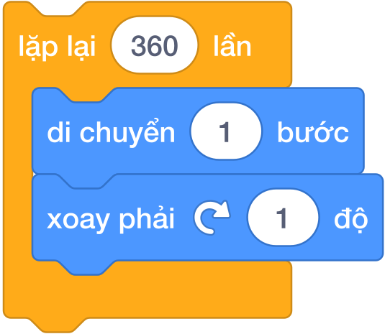
Quy trình thực hiện:
- 🟠 Lặp lại (360) lần:
  - 🔵 di chuyển (1) bước
  - 🔵 xoay phải ↻ (1) độ
Tổng góc xoay sau 360 lần lặp là $360×1^{∘}={360}^{∘}$ (tròn vẹn 1 vòng), nhân vật quay trở lại đúng vị trí và hướng xuất phát ban đầu.

2.2. Công thức toán học: Mối quan hệ giữa Bán kính $R$ và Bước đi
Trong hình học:
- Chu vi hình tròn: $C=2×π×R≈2×3.14×R=6.28×R$.
- Vì hình tròn gồm $360$ bước nhỏ ghép lại, độ dài mỗi bước đi của nhân vật tương ứng với $1^{∘}$ là:
$$\text{Bư}\text{ớ}\text{c đi}=\frac{C}{360}=\frac{2×3.14×R}{360}$$
Bảng Tra Cứu Bước Đi Cho Các Bán Kính Chuẩn
Bán kính ($R$) | Chu vi ước tính ($C$) | Công thức tính bước đi | Chiều dài bước đi (di chuyển) | Lưu ý hiển thị
$R=30$ (Nhỏ) | $$≈188.4$$ | $$188.4/360$$ | $≈0.52$ bước | Vừa vặn vẽ logo hoặc mắt nhân vật
$R=50$ (Vừa) | $$≈314$$ | $$314/360$$ | $≈0.87$ bước | Rất thích hợp làm cánh hoa, logo Olympic
$R=60$ (Chuẩn) | $$≈376.8$$ | $$376.8/360$$ | $≈1.05$ bước | Có thể làm tròn thành $1$ bước
$R=100$ (Lớn) | $$≈628$$ | $$628/360$$ | $≈1.74$ bước | Chiếm gần nửa chiều cao sân khấu

3. Kỹ Thuật Vẽ Cung Tròn (Arc) Bất Kỳ
Một cung tròn là một phần của đường tròn. Số độ của cung tròn chính là góc mở ở tâm:
- Cung ${90}^{∘}$: Bằng $\frac{1}{4}$ đường tròn (góc vuông).
- Cung ${180}^{∘}$: Bằng $\frac{1}{2}$ đường tròn (nửa hình tròn / cầu vồng).
- Cung ${60}^{∘}$: Bằng $\frac{1}{6}$ đường tròn.
Quy tắc vàng vẽ Cung tròn:
Muốn vẽ cung tròn có góc mở bao nhiêu độ, chỉ cần cho nhân vật lặp lại () lần đúng bấy nhiêu lần!
Để tái sử dụng linh hoạt, ta đóng gói cụm lệnh này vào một Khối của tôi (My Blocks) mang tên ve_cung_tron với 2 tham số: goc và buoc:
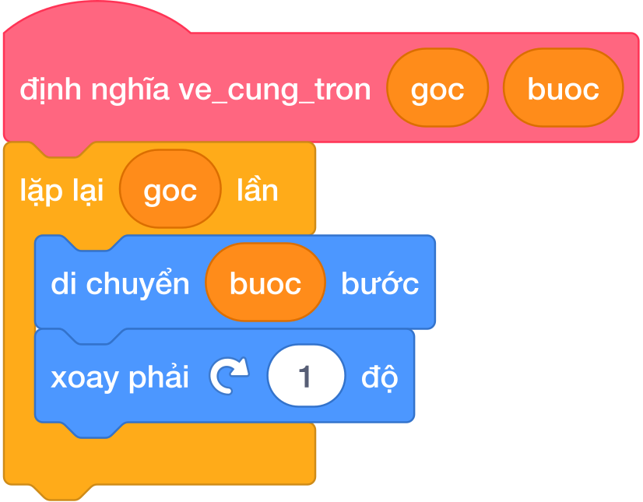
Cấu trúc khối lệnh: - 🔴 định nghĩa ve_cung_tron (goc) (buoc):
- 🟠 lặp lại (goc) lần:
  - 🔵 di chuyển (buoc) bước
  - 🔵 xoay phải ↻ (1) độ

4. Kỹ Thuật Ghép Cánh Hoa Mắt Ngọc (Petal)
Làm sao để vẽ được một chiếc cánh hoa uốn cong duyên dáng?
Bí quyết nằm ở chỗ: Một chiếc cánh hoa được tạo bởi $2$ cung tròn uốn ngược nhau khép kín tại 2 đầu đỉnh nhọn.
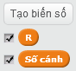
Các bước tạo cánh hoa góc ${90}^{∘}$:
- Vẽ cung tròn thứ nhất ${90}^{∘}$: Gọi ve_cung_tron (90) (buoc).
- Tại đỉnh nhọn trên cùng, nhân vật cần quay một góc bù để quay mặt hướng về điểm xuất phát:
$$\text{Góc xoay đ}\text{ỉ}\text{nh}={180}^{∘}-{90}^{∘}={90}^{∘}$$
- Vẽ tiếp cung tròn thứ hai ${90}^{∘}$: Gọi ve_cung_tron (90) (buoc).
- Tại đỉnh nhọn dưới cùng, nhân vật lại xoay phải ${90}^{∘}$ để trở lại hướng ban đầu.
Vì hai bước này lặp lại y hệt nhau, ta gom gọn bằng một vòng lặp lặp lại 2 lần:
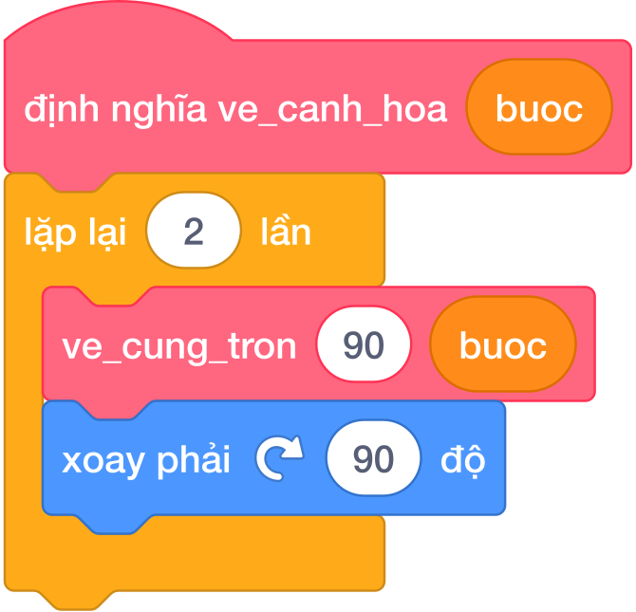
Cấu trúc khối lệnh: - 🔴 định nghĩa ve_canh_hoa (buoc):
- 🟠 lặp lại (2) lần:
  - 🔴 ve_cung_tron (90) (buoc)
  - 🔵 xoay phải ↻ (90) độ

5. Nghệ Thuật Đối Xứng Tâm: Vẽ Bông Hoa & Hoa Văn
Khi đã sở hữu khối lệnh ve_canh_hoa, ta có thể tạo ra vô số kiệt tác hoa văn lung linh chỉ bằng cách xoay quanh một tâm cố định.
Công Thức Góc Xoay Tâm
Nếu muốn vẽ một bông hoa gồm $K$ cánh tỏa đều ra ${360}^{∘}$ quanh tâm, sau mỗi lần vẽ xong một cánh hoa, nhân vật cần xoay tâm một góc:
$$\text{Góc xoay t}\text{âm}=\frac{{360}^{∘}}{K}$$
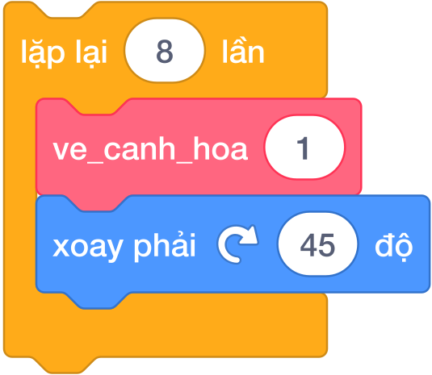
Bảng Tra Cứu Hoa Văn Đối Xứng
Tên hình vẽ | Số cánh ($K$) | Số lần lặp | Góc xoay tâm (xoay phải ↻) | Hình mẫu thực tế
Cỏ 4 lá | $$4$$ | lặp lại (4) lần | $$360/4={90}^{∘}$$ | Nở vuông vức 4 hướng
Hoa huệ 6 cánh | $$6$$ | lặp lại (6) lần | $$360/6={60}^{∘}$$ | Cân đối lục giác
Bông hoa 8 cánh | $$8$$ | lặp lại (8) lần | $$360/8={45}^{∘}$$ | Bông cúc họa mi
Hoa hướng dương 12 cánh | $$12$$ | lặp lại (12) lần | $$360/12={30}^{∘}$$ | Các cánh xếp đan khít
Mạn đà la 36 cánh | $$36$$ | lặp lại (36) lần | $$360/36={10}^{∘}$$ | Vòng xoáy ảo diệu

6. Bảng Mô Phỏng Từng Bước (Dry Run Table)
Dưới đây là bảng trace vết di chuyển của nhân vật khi thực hiện khối lệnh ve_canh_hoa (gồm 2 cung ${90}^{∘}$, mỗi bước $1$ pixel), xuất phát từ $(0,0)$ hướng $0^{∘}$ (hướng lên trên):
Giai đoạn | Thao tác lệnh | Tọa độ sau giai đoạn ($x,y$) | Hướng sau giai đoạn | Nét vẽ xuất hiện
Bắt đầu | Đặt bút tại gốc tọa độ | $$(0,0)$$ | $0^{∘}$ (Lên) | Đầu nhọn phía dưới của cánh hoa
Nửa cánh 1 | ve_cung_tron (90) (1) | $$≈(57,57)$$ | ${90}^{∘}$ (Phải) | Cung tròn thứ nhất uốn cong sang phải
Đổi hướng 1 | xoay phải ↻ (90) độ | $$(57,57)$$ | ${180}^{∘}$ (Xuống) | Chuẩn bị uốn cong quay về tâm
Nửa cánh 2 | ve_cung_tron (90) (1) | $$(0,0)$$ | $-{90}^{∘}$ (Trái) | Cung tròn thứ hai uốn cong khép về gốc $(0,0)$
Đổi hướng 2 | xoay phải ↻ (90) độ | $$(0,0)$$ | $0^{∘}$ (Lên) | Trở lại đúng hướng xuất phát ban đầu
Nhận xét then chốt: Sau khi vẽ xong 1 cánh hoa, nhân vật quay về chính xác vị trí xuất phát $(0,0)$ và giữ nguyên hướng nhìn ban đầu. Nhờ tính bất biến này, ta có thể thoải mái lặp vòng xoay tâm mà không bao giờ bị lệch tâm hoa!

7. Tử Huyệt & Bẫy Lỗi Kinh Điển (Bug Traps)
Bẫy 1: Bán kính quá lớn làm vỡ góc tại mép sân khấu
- Hiện tượng: Chọn bán kính $R=150$, khi nhân vật chạy đến mép sân khấu thì bị khựng lại, đường tròn bị bẹp một bên hoặc góc quay bị méo mó.
- Khắc phục: Luôn nhớ sân khấu Scratch có chiều cao tối đa $360$ bước (từ $-180$ đến $+180$). Bán kính vẽ đường tròn hoặc cánh hoa nên giới hạn từ $R=20$ đến $R=70$.
Bẫy 2: Nhầm lẫn giữa góc cung $α$ và góc xoay đỉnh
- Hiện tượng: Vẽ cung tròn ${60}^{∘}$ nhưng ở đỉnh lại xoay ${60}^{∘}$ khiến 2 cung tròn bị tẽ ra hai hướng như chiếc sừng hươu thay vì khép lại thành cánh hoa.
- Khắc phục: Ghi nhớ công thức góc bù đỉnh:
$$\text{Góc xoay đ}\text{ỉ}\text{nh}={180}^{∘}-\text{Góc cung}$$
- (Ví dụ: Cung ${90}^{∘}$ thì xoay đỉnh ${90}^{∘}$; Cung ${60}^{∘}$ thì xoay đỉnh $180-60={120}^{∘}$).
Bẫy 3: Quên nhấc bút khi vẽ các hình tách rời (Logo Olympic)
- Hiện tượng: Vẽ xong vòng tròn màu xanh, chạy sang vị trí mới để vẽ vòng màu vàng thì để lại một vệt mực nối chéo màn hình.
- Khắc phục: Thuộc lòng câu khẩu quyết: “Nhấc bút (nhấc bút) $→$ Đi tới tọa độ mới $→$ Đặt hướng $→$ Đặt bút (đặt bút)”.

Bài tập thực hành
Bài 01 [sca_pen_p10_hinh_tron_dong_tam]: 3 Hình tròn đồng tâm
Bối cảnh: Trích từ chuyên đề Bút vẽ Pen & Đồ họa Scratch (Tài liệu gốc ).
Nhiệm vụ: Lập trình điều khiển nhân vật Scratch sử dụng công cụ Bút vẽ Pen và các khối lệnh Chuyển động để vẽ hoàn chỉnh hình học theo yêu cầu kỹ thuật.
Đầu vào (Input):
- Bắt đầu khi nhấn Cờ Xanh.
- Sử dụng các khối lệnh Scratch Tiếng Việt chuẩn.
Ràng buộc
- Độ dày nét vẽ rõ ràng (từ 3 đến 6).
- Tọa độ sân khấu trong phạm vi imes 360$.
Bài 02 [sca_pen_p11_cung_tron_cau_vong]: Cung tròn cầu vồng 180 độ
Bối cảnh: Trích từ chuyên đề Bút vẽ Pen & Đồ họa Scratch (Tài liệu gốc ).
Nhiệm vụ: Lập trình điều khiển nhân vật Scratch sử dụng công cụ Bút vẽ Pen và các khối lệnh Chuyển động để vẽ hoàn chỉnh hình học theo yêu cầu kỹ thuật.
Đầu vào (Input):
- Bắt đầu khi nhấn Cờ Xanh.
- Sử dụng các khối lệnh Scratch Tiếng Việt chuẩn.
Ràng buộc
- Độ dày nét vẽ rõ ràng (từ 3 đến 6).
- Tọa độ sân khấu trong phạm vi imes 360$.
Bài 03 [sca_pen_p12_logo_olympic]: Biểu tượng 5 vòng tròn Olympic thế giới
Bối cảnh: Thế vận hội Olympic là ngày hội thể thao lớn nhất hành tinh, nơi các vận động viên xuất sắc nhất từ khắp các châu lục cùng nhau tranh tài. Biểu tượng chính thức của Olympic gồm 5 vòng tròn lồng vào nhau trên nền trắng, tượng trưng cho tình đoàn kết và hữu nghị của 5 châu lục: - Hàng trên gồm 3 vòng tròn: Xanh da trời (Châu Âu), Đen (Châu Phi), Đỏ (Châu Mỹ). - Hàng dưới gồm 2 vòng tròn: Vàng (Châu Á), Xanh lá cây (Châu Đại Dương).
Nhân dịp Thế vận hội sắp khai mạc, chú Mèo Scratch được giao nhiệm vụ thiết kế biểu tượng thể thao này bằng những nét vẽ lập trình sắc sảo và chính xác.
Nhiệm vụ: Em hãy lập trình điều khiển chú Mèo Scratch vẽ lại biểu tượng 5 vòng tròn Olympic với các yêu cầu kỹ thuật sau:
- Độ dày nét vẽ của các vòng tròn là $6$.
- Mỗi vòng tròn có bán kính $R=40$ bước (được tạo bằng cách lặp lại $360$ lần: mỗi lần đi khoảng $0.7$ bước rồi xoay phải $1^{∘}$).
- Vị trí và màu sắc của 5 vòng tròn được bố trí như sau:
  - Hàng trên (cùng độ cao $y=40$):
    - Vòng 1: Màu xanh da trời, bắt đầu từ $x=-110,y=40$.
    - Vòng 2: Màu đen, bắt đầu từ $x=-30,y=40$.
    - Vòng 3: Màu đỏ, bắt đầu từ $x=50,y=40$.
  - Hàng dưới (cùng độ cao $y=0$, so le lồng vào giữa các vòng hàng trên):
    - Vòng 4: Màu vàng, bắt đầu từ $x=-70,y=0$.
    - Vòng 5: Màu xanh lá cây, bắt đầu từ $x=10,y=0$.
- Giữa mỗi lần vẽ xong một vòng tròn, nhân vật bắt buộc phải nhấc bút trước khi di chuyển sang vị trí mới để không để lại vệt mực thừa.
Đầu vào (Input):
- Bắt đầu khi người dùng nhấn vào biểu tượng Cờ Xanh.
- Chương trình tự động thiết lập và vẽ trọn vẹn 5 vòng tròn.
Đầu ra (Output):
- Biểu tượng 5 vòng tròn Olympic hiện ra ngay ngắn, cân đối ở trung tâm sân khấu.
- Các vòng tròn có kích thước bằng nhau, nét vẽ đậm $6$, màu sắc tươi sáng đúng chuẩn.
- Hoàn toàn không có đường mực nối giữa các vòng tròn.
Hình ảnh minh họa kết quả mẫu
Logo Olympic 5 vòng tròn
Logo Olympic 5 vòng tròn
Ví dụ mẫu (Sample 1):
Đầu vào (Input) | Đầu ra (Output)
Sự kiện: Bấm Cờ Xanh Hành động: - Xóa màn hình, đặt nét vẽ to bằng 6 - Vẽ vòng 1 tại (-110, 40): Màu Xanh da trời - Nhấc bút, chuyển sang (-30, 40), đặt bút - Vẽ vòng 2 tại (-30, 40): Màu Đen - Nhấc bút, chuyển sang (50, 40), đặt bút - Vẽ vòng 3 tại (50, 40): Màu Đỏ - Nhấc bút, chuyển sang (-70, 0), đặt bút - Vẽ vòng 4 tại (-70, 0): Màu Vàng - Nhấc bút, chuyển sang (10, 0), đặt bút - Vẽ vòng 5 tại (10, 0): Màu Xanh lá cây - Nhấc bút, ẩn nhân vật | trên sân khấu Logo 5 vòng tròn Olympic hiện lên hoàn chỉnh tại trung tâm sân khấu như hình mẫu.
Giải thích:
Chương trình lần lượt thực hiện quy trình chuẩn: di chuyển tới tọa độ đích $→$ đổi màu tương ứng $→$ hạ bút $→$ quay một vòng tròn khép kín $→$ nhấc bút. Nhờ giữ khoảng cách ngang giữa các tâm là $80$ bước và độ lệch dọc $40$ bước, hai hàng vòng tròn lồng ghép so le rất đẹp mắt.
Bài 04 [sca_pen_p13_canh_hoa_co_ban]: Cánh hoa mắt ngọc 2 cung 90 độ
Bối cảnh: Trích từ chuyên đề Bút vẽ Pen & Đồ họa Scratch (Tài liệu gốc ).
Nhiệm vụ: Lập trình điều khiển nhân vật Scratch sử dụng công cụ Bút vẽ Pen và các khối lệnh Chuyển động để vẽ hoàn chỉnh hình học theo yêu cầu kỹ thuật.
Đầu vào (Input):
- Bắt đầu khi nhấn Cờ Xanh.
- Sử dụng các khối lệnh Scratch Tiếng Việt chuẩn.
Ràng buộc
- Độ dày nét vẽ rõ ràng (từ 3 đến 6).
- Tọa độ sân khấu trong phạm vi imes 360$.
Bài 05 [sca_pen_p14_bong_hoa_8_canh]: Đóa hoa 8 cánh sắc màu diệu kỳ
Bối cảnh: Trong khu vườn mùa xuân của xứ sở Scratch, muôn hoa đua nhau khoe sắc thắm. Để chào đón ngày hội hoa xuân, chú Mèo Scratch muốn lập trình tạo ra một đóa hoa 8 cánh tuyệt đẹp: mỗi chiếc cánh hoa được uốn lượn cong cong mềm mại từ hai cung tròn đối xứng, và mỗi cánh hoa lại mang một màu sắc biến đổi rực rỡ như cầu vồng.
Nhiệm vụ: Em hãy lập trình điều khiển chú Mèo Scratch hoàn thành bức tranh đóa hoa 8 cánh với các yêu cầu kỹ thuật sau:
- Đặt nét bút vẽ có độ dày bằng $3$.
- Tạo thủ tục con vẽ một chiếc cánh hoa đơn lẻ gồm hai cung tròn ${90}^{∘}$ (mỗi bước vi phân dài $1.2$ bước) khép kín đối xứng nhau tại 2 đỉnh.
- Sử dụng vòng lặp xoay quanh gốc tâm $(0,0)$ đúng $8$ lần:
  - Vẽ một chiếc cánh hoa.
  - Thay đổi màu bút vẽ một lượng thích hợp (ví dụ $15$ hoặc $20$) để cánh tiếp theo có màu mới.
  - Xoay phải quanh tâm đúng góc: $\text{Góc xoay}=\frac{{360}^{∘}}{8}={45}^{∘}$.
- Khi hoàn thành, đóa hoa 8 cánh xòe đều cân xứng quanh tâm, tạo thành một họa tiết hoa văn rực rỡ và hài hòa.
Đầu vào (Input):
- Khởi động khi người dùng nhấn vào biểu tượng Cờ Xanh.
- Không yêu cầu nhập dữ liệu từ bàn phím.
Đầu ra (Output):
- Xuất hiện một đóa hoa gồm đúng $8$ cánh hoa cong mềm mại tỏa đều ra 8 hướng từ tâm $(0,0)$.
- Các cánh hoa đều nhau chằn chặn, xếp đan khít không bị lệch tâm.
- Màu sắc của các cánh hoa chuyển đổi dần từ đỏ sang cam, vàng, lục, lam, tím.
Ví dụ mẫu (Sample 1):
Đầu vào (Input) | Đầu ra (Output)
Sự kiện: Bấm Cờ Xanh Hành động: - Xóa màn hình, đưa Mèo về (0, 0), hướng 0 độ (hướng lên) - Đặt nét bút bằng 3 - Lặp lại 8 lần: + Vẽ 1 cánh hoa (2 cung 90 độ) + Đổi màu bút vẽ một lượng 15 + Xoay phải 45 độ - Ẩn nhân vật | trên sân khấu Một đóa hoa 8 cánh nở rộ cân đối giữa màn hình.
Giải thích:
Mỗi cánh hoa uốn lượn từ tâm $(0,0)$ rồi lại khép kín quay về đúng tâm $(0,0)$. Nhờ tính chất bảo toàn vị trí này, lệnh xoay phải ${45}^{∘}$ sẽ đưa nhân vật vào hướng chuẩn bị vẽ cánh tiếp theo mà không làm xê dịch tâm hoa.
Bài 06 [sca_pen_p15_hoa_chong_chong]: Hoa văn chong chóng tự động
Bối cảnh: Trích từ chuyên đề Bút vẽ Pen & Đồ họa Scratch (Tài liệu gốc ).
Nhiệm vụ: Lập trình điều khiển nhân vật Scratch sử dụng công cụ Bút vẽ Pen và các khối lệnh Chuyển động để vẽ hoàn chỉnh hình học theo yêu cầu kỹ thuật.
Đầu vào (Input):
- Bắt đầu khi nhấn Cờ Xanh.
- Sử dụng các khối lệnh Scratch Tiếng Việt chuẩn.
Ràng buộc
- Độ dày nét vẽ rõ ràng (từ 3 đến 6).
- Tọa độ sân khấu trong phạm vi imes 360$.
Bài 07 [sca_pen_p21_hinh_tron_co_ban]: Hình Tròn Chuẩn Bằng 360 Bước Cong
Bối cảnh: Khám phá bí mật đường cong: Hình tròn thực chất là một đa giác 360 cạnh siêu nhỏ.
Nhiệm vụ: Lập trình vẽ hình tròn bán kính R theo công thức bước đi bước_cong = (2 * 3.14 * R) / 360.
Đầu vào (Input):
Nhập bán kính R từ bàn phím.
Đầu ra (Output):
Đường tròn tròn xoe, mượt mà không góc cạnh.
Ví dụ mẫu (Sample 1):
Đầu vào (Input) | Đầu ra (Output)
Sự kiện: Nhập bán kính R từ bàn phím. | Kết quả: Đường tròn tròn xoe, mượt mà không góc cạnh.
Giải thích:
Lặp 360 [đi bước_cong, xoay phải 1 độ].
Bài 08 [sca_pen_p22_hinh_tron_dong_tam_da_sac]: Hình Tròn Đồng Tâm Đa Sắc
Bối cảnh: Tấm bia bắn cung Thế vận hội gồm 5 vòng tròn đồng tâm với các màu sắc: vàng, đỏ, xanh lam, đen, trắng.
Nhiệm vụ: Viết thủ tục vẽ hình tròn với tham số bán kính, sau đó vẽ các vòng tròn có bán kính tăng dần cùng tâm (0,0).
Đầu vào (Input):
Nhập số vòng tròn N.
Đầu ra (Output):
Bia ngắm bắn hình tròn đồng tâm rực rỡ.
Ví dụ mẫu (Sample 1):
Đầu vào (Input) | Đầu ra (Output)
Sự kiện: Nhập số vòng tròn N. | Kết quả: Bia ngắm bắn hình tròn đồng tâm rực rỡ.
Giải thích:
R = 30, 60, 90, 120…
Bài 09 [sca_pen_p23_logo_olympic_5_mau]: Biểu Tượng 5 Vòng Tròn Olympic
Bối cảnh: Logo Thế vận hội Olympic gồm 5 vòng tròn đan xen nhau đại diện cho 5 châu lục: Xanh lam, Vàng, Đen, Xanh lá, Đỏ.
Nhiệm vụ: Lập trình vẽ chính xác 5 vòng tròn nét to (size = 10) tại các tọa độ chuẩn xác lồng vào nhau.
Đầu vào (Input):
Nhấn cờ xanh.
Đầu ra (Output):
Logo Olympic hoàn chỉnh đúng chuẩn quốc tế.
Ví dụ mẫu (Sample 1):
Đầu vào (Input) | Đầu ra (Output)
Sự kiện: Nhấn cờ xanh. | Kết quả: Logo Olympic hoàn chỉnh đúng chuẩn quốc tế.
Giải thích:
3 vòng hàng trên, 2 vòng so le hàng dưới.
Bài 10 [sca_pen_p24_cung_tron_cau_vong_7_mau]: Cầu Vồng 7 Sắc Rực Rỡ
Bối cảnh: Sau cơn mưa rào, một chiếc cầu vồng 7 sắc xuất hiện uốn cong trên bầu trời.
Nhiệm vụ: Vẽ 7 cung tròn 180 độ lồng nhau với nét vẽ dày 12, theo thứ tự màu: Đỏ, Cam, Vàng, Lục, Lam, Chàm, Tím.
Đầu vào (Input):
Nhấn cờ xanh.
Đầu ra (Output):
Cầu vồng 7 sắc cong vút tuyệt đẹp.
Ví dụ mẫu (Sample 1):
Đầu vào (Input) | Đầu ra (Output)
Sự kiện: Nhấn cờ xanh. | Kết quả: Cầu vồng 7 sắc cong vút tuyệt đẹp.
Giải thích:
Cung tròn 180 độ: lặp 180 [đi bước_cong, xoay 1 độ].
Bài 11 [sca_pen_p25_canh_hoa_cung_tron_90]: Cánh Hoa Mảnh Ghép Cung Tròn 90 Độ
Bối cảnh: Một cánh hoa mềm mại được tạo thành bởi 2 cung tròn 90 độ khép cong đối xứng nhau.
Nhiệm vụ: Tạo thủ tục Canh_Hoa: Lặp 2 lần [Lặp 90 lần (đi, xoay 1 độ), xoay phải 90 độ].
Đầu vào (Input):
Nhấn cờ xanh.
Đầu ra (Output):
Một cánh hoa hình thoi cong thanh thoát.
Ví dụ mẫu (Sample 1):
Đầu vào (Input) | Đầu ra (Output)
Sự kiện: Nhấn cờ xanh. | Kết quả: Một cánh hoa hình thoi cong thanh thoát.
Giải thích:
Hai cung tròn 90 độ cong úp vào nhau.
Bài 12 [sca_pen_p26_bong_hoa_da_canh]: Bông Hoa K Cánh Nở Rộ
Bối cảnh: Từ cánh hoa cơ bản, ta có thể tạo ra bông hoa 6 cánh, 8 cánh hoặc 12 cánh bằng cách quay quanh tâm.
Nhiệm vụ: Sử dụng thủ tục Canh_Hoa, xoay quanh tâm 360 / K độ để vẽ bông hoa K cánh đổi màu.
Đầu vào (Input):
Nhập số cánh hoa K từ bàn phím.
Đầu ra (Output):
Bông hoa đa cánh nở rộ rực rỡ.
Ví dụ mẫu (Sample 1):
Đầu vào (Input) | Đầu ra (Output)
Sự kiện: Nhập số cánh hoa K từ bàn phím. | Kết quả: Bông hoa đa cánh nở rộ rực rỡ.
Giải thích:
K = 8 cánh -> Xoay mỗi lần 45 độ.
Bài 13 [sca_pen_p27_chong_chong_gio]: Chong Chóng Gió Xoay Tít
Bối cảnh: Chiếc chong chóng gió tuổi thơ quay tít trước hiên nhà trong những ngày hè lộng gió.
Nhiệm vụ: Vẽ các cánh chong chóng lệch tâm cong vút kết hợp màu sắc tương phản.
Đầu vào (Input):
Nhập số cánh chong chóng (4 hoặc 6).
Đầu ra (Output):
Chong chóng gió chuyển động xoay đều.
Ví dụ mẫu (Sample 1):
Đầu vào (Input) | Đầu ra (Output)
Sự kiện: Nhập số cánh chong chóng (4 hoặc 6). | Kết quả: Chong chóng gió chuyển động xoay đều.
Giải thích:
Vẽ 4 cánh chong chóng xoay góc 90 độ.
Bài 14 [sca_pen_p28_bong_hoa_tuyet_pha_le]: Bông Hoa Tuyết Pha Lê 6 Nhánh
Bối cảnh: Những bông hoa tuyết mùa đông rơi xuống mang hình dạng đối xứng 6 nhánh tinh xảo.
Nhiệm vụ: Tạo thủ tục Nhánh_Tuyết có các nhánh con đối xứng, sau đó lặp lại 6 lần quanh tâm.
Đầu vào (Input):
Nhấn cờ xanh.
Đầu ra (Output):
Bông hoa tuyết pha lê màu xanh lấp lánh.
Ví dụ mẫu (Sample 1):
Đầu vào (Input) | Đầu ra (Output)
Sự kiện: Nhấn cờ xanh. | Kết quả: Bông hoa tuyết pha lê màu xanh lấp lánh.
Giải thích:
6 nhánh tuyết xoay góc 60 độ quanh tâm.
Bài 15 [sca_pen_p29_hinh_tron_khuyet]: Vầng Trăng Khuyết Nghệ Thuật
Bối cảnh: Bầu trời đêm rằm với vầng trăng khuyết dịu dàng chiếu sáng không gian.
Nhiệm vụ: Vẽ cung tròn lớn, sau đó quay ngược lại vẽ cung tròn nhỏ để tạo hình trăng khuyết.
Đầu vào (Input):
Nhấn cờ xanh.
Đầu ra (Output):
Hình vầng trăng khuyết màu vàng óng ả.
Ví dụ mẫu (Sample 1):
Đầu vào (Input) | Đầu ra (Output)
Sự kiện: Nhấn cờ xanh. | Kết quả: Hình vầng trăng khuyết màu vàng óng ả.
Giải thích:
Cung tròn ngoài bán kính lớn, cung trong bán kính nhỏ.
Bài 16 [sca_pen_p30_chia_banh_pizza_n_phan]: Chia Bánh Pizza N Miếng Đa Sắc
Bối cảnh: Bữa tiệc sinh nhật có chiếc bánh pizza tròn cần chia đều cho N bạn nhỏ, mỗi miếng một vị và màu sắc khác nhau.
Nhiệm vụ: Vẽ đường tròn và các nan quạt từ tâm ra đường viền, chia góc 360 / N độ.
Đầu vào (Input):
Nhập số phần N (ví dụ N = 6 hoặc 8).
Đầu ra (Output):
Chiếc bánh tròn được chia thành N nan quạt màu sắc rực rỡ.
Ví dụ mẫu (Sample 1):
Đầu vào (Input) | Đầu ra (Output)
Sự kiện: Nhập số phần N (ví dụ N = 6 hoặc 8). | Kết quả: Chiếc bánh tròn được chia thành N nan quạt màu sắc rực rỡ.
Giải thích:
Mỗi nan quạt đi từ tâm ra bán kính R, xoay góc, đi về tâm.
Bài 17 [sca_pen_p31_hoa_van_xoan_oc]: Vỏ Ốc Xoắn Archimedes
Bối cảnh: Quy luật xoắn ốc tuyệt mỹ trong thiên nhiên được tìm thấy trên vỏ ốc biển và dải ngân hà.
Nhiệm vụ: Vòng lặp vẽ đường cong với bán kính hoặc bước đi tăng dần sau mỗi góc xoay nhỏ.
Đầu vào (Input):
Nhấn cờ xanh.
Đầu ra (Output):
Đường xoắn ốc Archimedes mượt mà từ tâm lan tỏa ra ngoài.
Ví dụ mẫu (Sample 1):
Đầu vào (Input) | Đầu ra (Output)
Sự kiện: Nhấn cờ xanh. | Kết quả: Đường xoắn ốc Archimedes mượt mà từ tâm lan tỏa ra ngoài.
Giải thích:
Lặp 500 lần: đi (i * 0.05) bước, xoay 5 độ.
Bài 18 [sca_pen_p32_chuoi_vong_ngoc_trai]: Chuỗi Vòng Ngọc Trai Lấp Lánh
Bối cảnh: Chuỗi vòng cổ quý phái đính các viên ngọc trai tròn xoe xếp đều trên một đường tròn lớn.
Nhiệm vụ: Đi theo đường tròn lớn, tại mỗi khoảng cách đều đặn dừng lại vẽ một viên ngọc trai nhỏ.
Đầu vào (Input):
Nhập số lượng hạt ngọc trai K.
Đầu ra (Output):
Chuỗi vòng ngọc trai lộng lẫy.
Ví dụ mẫu (Sample 1):
Đầu vào (Input) | Đầu ra (Output)
Sự kiện: Nhập số lượng hạt ngọc trai K. | Kết quả: Chuỗi vòng ngọc trai lộng lẫy.
Giải thích:
K = 12 hạt ngọc xếp tròn quanh tâm.
Bài 19 [sca_pen_p33_hoa_tiet_trang_tri_vien]: Họa Tiết Đường Viền Sóng Biển
Bối cảnh: Trang trí mép thảm trải sàn hoặc khung ảnh bằng chuỗi cung tròn sóng biển dập dềnh liên tiếp.
Nhiệm vụ: Lặp lại N lần cung tròn 180 độ uốn lượn liên tiếp theo chiều ngang.
Đầu vào (Input):
Nhập chiều dài đường viền.
Đầu ra (Output):
Dải hoa văn viền sóng biển uốn lượn liên tục.
Ví dụ mẫu (Sample 1):
Đầu vào (Input) | Đầu ra (Output)
Sự kiện: Nhập chiều dài đường viền. | Kết quả: Dải hoa văn viền sóng biển uốn lượn liên tục.
Giải thích:
Cung uốn lên rồi cung uốn xuống xen kẽ.
Bài 20 [sca_pen_p34_hoa_van_gach_hoa_co_dien]: Gạch Hoa Cổ Điển Đông Dương
Bối cảnh: Nền nhà cổ kính với những viên gạch hoa văn kết hợp tinh tế giữa hình vuông và 4 cánh hoa tròn bao quanh.
Nhiệm vụ: Vẽ hình vuông trung tâm và 4 cánh hoa uốn cong tại 4 cạnh hình vuông.
Đầu vào (Input):
Nhấn cờ xanh.
Đầu ra (Output):
Họa tiết viên gạch hoa Đông Dương sang trọng.
Ví dụ mẫu (Sample 1):
Đầu vào (Input) | Đầu ra (Output)
Sự kiện: Nhấn cờ xanh. | Kết quả: Họa tiết viên gạch hoa Đông Dương sang trọng.
Giải thích:
1 hình vuông + 4 cung tròn cánh hoa.
Bài 21 [sca_pen_p35_dai_ngan_ha_van_hoa]: Kính Vạn Hoa Đa Chiều (Kaleidoscope)
Bối cảnh: Ống kính vạn hoa đồ chơi tạo nên vô số hoa văn kỳ ảo khi xoay chuyển trước ánh sáng.
Nhiệm vụ: Xoay một cụm họa tiết gồm đa giác và cung tròn 36 lần quanh tâm (mỗi lần 10 độ) với màu sắc cầu vồng ngẫu nhiên.
Đầu vào (Input):
Nhấn cờ xanh.
Đầu ra (Output):
Bức tranh kính vạn hoa lộng lẫy, choáng ngợp.
Ví dụ mẫu (Sample 1):
Đầu vào (Input) | Đầu ra (Output)
Sự kiện: Nhấn cờ xanh. | Kết quả: Bức tranh kính vạn hoa lộng lẫy, choáng ngợp.
Giải thích:
Hiệu ứng xoay tròn 36 lần liên tục đổi màu.

CHƯƠNG 02: TÍNH TOÁN CƠ BẢN

Bài 03: LỆNH XUẤT NHẬP, BIẾN SỐ VÀ KIỂU DỮ LIỆU
1. Bản Chất Chương Trình Máy Tính & Luồng Dữ Liệu I/O
Trong khoa học máy tính và lập trình, một chương trình thực chất là một chuỗi chỉ thị có trật tự điều khiển máy tính biến đổi dữ liệu đầu vào thành kết quả đầu ra theo yêu cầu bài toán.
Mọi bài toán trong các kỳ thi lập trình lập trình Bảng A đều vận hành nghiêm ngặt theo luồng dữ liệu 3 bước khép kín (Input $→$ Process $→$ Output):
Giai đoạn luồng dữ liệu | Thiết bị & Khối lệnh Scratch 3.0 | Vai trò trong chương trình
1. Đầu vào (Input) | Bàn phím $→$ hỏi [Nhập dữ liệu] và đợi | Đọc dữ liệu người dùng gõ vào biến hệ thống câu trả lời
2. Lưu trữ & Xử lý | Bộ nhớ RAM $→$ đặt [biến v] thành (câu trả lời) | Cất dữ liệu vào biến số riêng biệt và thực hiện tính toán
3. Đầu ra (Output) | Màn hình $→$ nói (kết quả) | Xuất kết quả cuối cùng ra sân khấu cho người dùng quan sát
- Đầu vào (Input): Chú Mèo Scratch nhận dữ liệu từ bàn phím thông qua khối màu xanh lơ: hỏi () và đợi.
- Xử lý (Process): Dữ liệu được lưu trữ trong bộ nhớ RAM dưới dạng các Biến số (Variables). Các khối toán tử màu xanh lá thực hiện tính toán.
- Đầu ra (Output): Xuất kết quả cuối cùng lên sân khấu thông qua khối màu tím: nói ().

2. Lệnh Nhập Dữ Liệu: Khối hỏi () và đợi & Bẫy Biến câu trả lời
2.1. Cú pháp và cơ chế của khối hỏi () và đợi
Trong nhóm Cảm biến (Sensing) màu xanh lơ, Scratch cung cấp khối lệnh nhập dữ liệu chính thức:
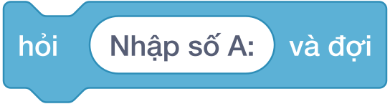
Khi khối lệnh này chạy:
- Chú Mèo Scratch sẽ xuất hiện bong bóng câu hỏi kèm một thanh nhập văn bản ở cạnh đáy sân khấu.
- Toàn bộ chương trình tạm dừng hoàn toàn để đợi người dùng gõ phím.
- Khi người dùng bấm phím Enter hoặc nhấp chuột vào dấu tick xanh ✔, nội dung vừa gõ được tự động nạp vào khối tròn màu xanh lơ: câu trả lời.
2.2. Tử huyệt bẫy ghi đè biến câu trả lời
LỖI TỬ HUYỆT: Biến câu trả lời là một biến tạm thời của hệ thống. Mỗi khi một khối hỏi () và đợi mới được kích hoạt, giá trị cũ trong câu trả lời sẽ bị xóa sạch và ghi đè ngay lập tức!
Nếu viết:
- Hỏi “Nhập số A:” và đợi
- Hỏi “Nhập số B:” và đợi
- Đặt tong thành câu trả lời + câu trả lời
$⟹$ Kết quả hoàn toàn SAI vì lúc này cả hai câu trả lời đều mang giá trị của số B!
Quy tắc bất biến: Phải cất ngay câu trả lời vào một biến số riêng biệt trước khi gọi lệnh hỏi tiếp theo.

3. Khái Niệm Biến Số & Chiếc Hộp Dán Nhãn
Biến số giống như một chiếc hộp được dán nhãn tên ngoài vỏ dùng để cất giữ một giá trị trong bộ nhớ:
- Tạo biến số: Trong nhóm Các biến số (Variables) màu cam đậm, bấm vào Tạo một biến và đặt tên gợi nhớ (ví dụ: a, b, tong, chu_vi).
- Khối đặt [biến v] thành (): Dùng để gán giá trị ban đầu vào chiếc hộp.
- Khối thay đổi [biến v] một lượng (): Dùng để tăng hoặc giảm giá trị hiện tại của chiếc hộp.

Chương trình chuẩn mực nhập 2 số và in tổng:
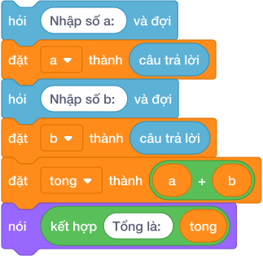
Quy trình chuẩn 6 bước:
- hỏi [Nhập số a: ] và đợi
- đặt [a v] thành (câu trả lời)
- hỏi [Nhập số b: ] và đợi
- đặt [b v] thành (câu trả lời)
- đặt [tong v] thành ((a) + (b))
- nói (kết hợp [Tổng là: ] (tong))

4. Lệnh Xuất Dữ Liệu: Khối nói () & Ghép Chuỗi
Trong nhóm Hiển thị (Looks) màu tím:
- Khối nói () trong () giây: Hiển thị bong bóng thoại trong khoảng thời gian định trước rồi biến mất.
- Khối nói () (không có thời gian): Hiển thị kết quả vĩnh viễn trên màn hình cho đến khi có lệnh nói khác thay thế. Khi lập trình, lập trình, luôn ưu tiên dùng khối nói () này để ban giám khảo và hệ thống chấm nhìn thấy rõ kết quả.
Kỹ thuật ghép chuỗi hiển thị:
Để hiển thị kết quả kèm lời dẫn hoặc in nhiều biến cùng lúc, ta dùng khối tròn màu xanh lá kết hợp () và ():
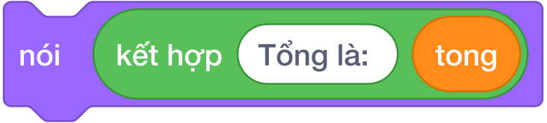

5. Thuật Toán Hoán Đổi Hai Biến Số ($A↔B$)
Giả sử có 2 chiếc cốc: Cốc $A$ đựng nước cam, Cốc $B$ đựng nước dâu. Làm thế nào để đổi nước dâu sang cốc $A$ và nước cam sang cốc $B$ mà không bị lẫn lộn? $⟹$ Ta bắt buộc phải dùng thêm một chiếc cốc phụ trung gian (biến tam)!
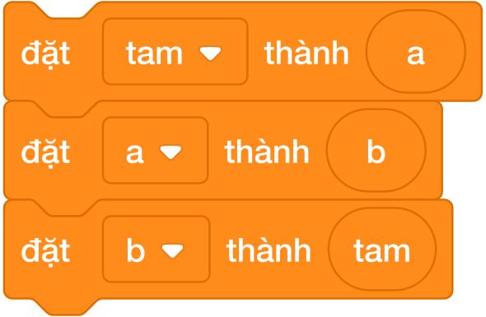
Quy trình 3 bước vàng:
- đặt [tam v] thành (a) (Rót cam sang cốc tạm)
- đặt [a v] thành (b) (Rót dâu sang cốc a)
- đặt [b v] thành (tam) (Rót cam từ cốc tạm sang cốc b)

6. Bảng Mô Phỏng Biến Thiên Ô Nhớ Từng Bước (Dry Run Table)
Xét kịch bản nhập $A=15$ và $B=7$:
Bước | Khối lệnh thực thi | Biến a | Biến b | Biến tam | Màn hình hiển thị
1 | đặt [a v] thành (15) | 15 | Chưa có | Chưa có
2 | đặt [b v] thành (7) | 15 | 7 | Chưa có
3 | đặt [tam v] thành (a) | 15 | 7 | 15
4 | đặt [a v] thành (b) | 7 | 7 | 15
5 | đặt [b v] thành (tam) | 7 | 15 | 15
6 | nói (kết hợp (a) (kết hợp [ ] (b))) | 7 | 15 | 15 | Mèo nói: 7 15

7. Tử Huyệt & Các Bẫy Lỗi Kinh Điển (Bug Traps)
Bẫy 1: Không đặt biến trước khi hỏi lần tiếp theo
- Hậu quả: Mất sạch dữ liệu của lần nhập trước do câu trả lời bị ghi đè.
- Khắc phục: Cứ sau mỗi lệnh hỏi, dòng tiếp theo bắt buộc phải là đặt [tên_biến v] thành (câu trả lời).
Bẫy 2: Hoán đổi trực tiếp không dùng biến tạm
- Sai lầm: đặt [a v] thành (b) rồi ngay sau đó đặt [b v] thành (a).
- Hậu quả: Biến a bị mất giá trị ban đầu và cả hai chiếc hộp đều chứa giá trị của b!
Bẫy 3: Đặt tên biến không có nghĩa
- Sai lầm: Đặt tên biến là x1, x2, abc, bien1.
- Khắc phục: Luôn đặt tên biến theo đúng ý nghĩa thực tế: chieu_dai, chieu_rong, chu_vi, dien_tich.

Bài tập thực hành
Bài 01 [sca_l03_p01_loi_chao_robot]: Lời chào robot
Bối cảnh: Khi một hệ thống tự hành hoặc robot công nghiệp được khởi động trong phòng thực hành lập trình, hệ thống cần gửi thông điệp chào mừng đầu tiên ra thiết bị đầu ra tiêu chuẩn.
Nhiệm vụ: Viết chương trình in ra chính xác dòng thông điệp: Xin chao cac ban! Toi la Robot Scratch.
Đầu vào (Input):
Không có dữ liệu vào.
Đầu ra (Output):
In ra một dòng chứa câu chào đúng mẫu.
Ví dụ mẫu (Sample 1):
Đầu vào (Input) | Đầu ra (Output)
(Nhấn cờ xanh) | Xin chao cac ban! Toi la Robot Scratch.
Giải thích:
In chính xác câu chào ra màn hình theo đúng quy định.
Bài 02 [sca_l03_p02_cau_doi_tet]: Câu đối ngày tết
Bối cảnh: Trong ứng dụng hiển thị bảng điện tử chào mừng năm mới, hệ thống cần in hai vế câu đối truyền thống trên hai dòng riêng biệt.
Nhiệm vụ: In ra đúng hai dòng chữ, mỗi dòng là một vế câu đối: - Dòng 1: Chuc mung nam moi - Dòng 2: Van su nhu y
Đầu vào (Input):
Không có dữ liệu vào.
Đầu ra (Output):
In ra hai dòng theo đúng quy định.
Ví dụ mẫu (Sample 1):
Đầu vào (Input) | Đầu ra (Output)
(Nhấn cờ xanh) | Chuc mung nam moi Van su nhu y
Giải thích:
Sử dụng hai lệnh khối nói liên tiếp để in trên hai dòng riêng biệt.
Bài 03 [sca_l03_p03_in_so_sep]: In số trên một hàng với sep
Bối cảnh: Thầy giáo yêu cầu in 5 chữ số đầu tiên từ 1 đến 5 được nối với nhau bằng dấu gạch ngang -.
Nhiệm vụ: Viết chương trình in ra dòng chữ: 1-2-3-4-5.
Đầu vào (Input):
Không có dữ liệu vào.
Đầu ra (Output):
In ra dòng chữ 1-2-3-4-5 bằng cách tận dụng tham số sep.
Ví dụ mẫu (Sample 1):
Đầu vào (Input) | Đầu ra (Output)
(Nhấn cờ xanh) | 1-2-3-4-5
Giải thích:
Các số từ 1 đến 5 được in cách nhau bằng dấu -.
Bài 04 [sca_l03_p04_cap_so_nhan_doi]: Cặp số nhân đôi
Bối cảnh: Trong module xử lý tín hiệu số, mạch khuếch đại nhận một tín hiệu đầu vào có biên độ $A$ và nhân đôi biên độ đó lên gấp 2 lần.
Nhiệm vụ: Nhập vào số nguyên $A$. Hãy tính và in ra giá trị của tín hiệu sau khi nhân đôi ($A×2$).
Đầu vào (Input):
Gồm một số tự nhiên $A$ ($0≤A≤{10}^{6}$).
Đầu ra (Output):
In ra một số nguyên là kết quả nhân đôi ($A×2$).
Ví dụ mẫu (Sample 1):
Đầu vào (Input) | Đầu ra (Output)
15 | 30
Giải thích:
Giá trị đầu vào là $15$. Khi nhân đôi, ta có: $15×2=30$. Do đó, kết quả in ra màn hình là 30.
Ví dụ mẫu (Sample 2):
Đầu vào (Input) | Đầu ra (Output)
0 | 0
Bài 05 [sca_l03_p05_doc_in_so_nguyen]: Đọc và in số nguyên
Bối cảnh: Máy đếm vé tham quan cần nhận vào mã số may mắn của khách và hiển thị lại mã số đó.
Nhiệm vụ: Nhập một số nguyên $N$ từ bàn phím và in số nguyên đó ra màn hình.
Đầu vào (Input):
Một dòng duy nhất chứa số nguyên $N$ ($-{10}^{9}≤N≤{10}^{9}$).
Đầu ra (Output):
In ra số nguyên $N$.
Ví dụ mẫu (Sample 1):
Đầu vào (Input) | Đầu ra (Output)
2026 | 2026
Giải thích:
Nhập vào số 2026 và in lại đúng số 2026.
Bài 06 [sca_l03_p06_cua_hang_banh_ran]: Cửa hàng bánh rán
Bối cảnh: Hệ thống máy tính tiền tự động tại căng-tin cần tính tổng giá trị hóa đơn khi khách hàng mua nhiều sản phẩm cùng loại với đơn giá cố định.
Nhiệm vụ: Nhập vào đơn giá mỗi sản phẩm $a$ (nghìn đồng) và số lượng sản phẩm $b$. Hãy tính tổng số tiền (nghìn đồng) cần thanh toán.
Đầu vào (Input):
Nhập vào 2 số tự nhiên $a$ và $b$ mỗi số trên một dòng ($1≤a≤100,1≤b≤100$).
Đầu ra (Output):
In ra số tiền Doraemon cần trả.
Ví dụ mẫu (Sample 1):
Đầu vào (Input) | Đầu ra (Output)
12 5 | 60
Giải thích:
Mua 5 chiếc bánh, mỗi chiếc 12 nghìn đồng: $12×5=60$.
Bài 07 [sca_l03_p07_chiec_hop_hoan_doi_bi_mat]: Chiếc hộp hoán đổi bí mật
Bối cảnh: Giờ ra chơi, bạn Tèo có hai chiếc hộp xinh xắn: hộp $A$ đựng số kẹo của Tèo, hộp $B$ đựng số kẹo của Tí. Hai bạn cười khúc khích và đố nhau đổi kẹo cho nhau (số kẹo trong hộp $A$ chuyển sang hộp $B$, và số kẹo trong hộp $B$ chuyển sang hộp $A$). Cả hai loay hoay mãi chưa đổi xong. Hãy giúp hai bạn hoán đổi hai hộp kẹo này.
Nhiệm vụ: Nhập vào 2 số nguyên $A$ và $B$. Hãy hoán đổi giá trị của 2 biến và in ra giá trị mới của $A$ và $B$ sau khi hoán đổi (cách nhau một dấu cách).
Đầu vào (Input):
Dòng 1 chứa số $A$, dòng 2 chứa số $B$ ($0≤A,B≤{10}^{9}$).
Đầu ra (Output):
In ra hai số $A$ và $B$ sau khi hoán đổi trên cùng một dòng.
Ví dụ mẫu (Sample 1):
Đầu vào (Input) | Đầu ra (Output)
7 12 | 12 7
Giải thích:
Ban đầu $A=7,B=12$. Sau khi đổi: $A=12,B=7$.
Bài 08 [sca_l03_p08_doan_tau_toa_xe_ghep_so]: Đoàn tàu toa xe ghép số
Bối cảnh: Sáng sớm ở ga xe lửa, có 2 toa xe chở 2 con số $a$ và $b$ vừa chạy vào sân ga. Bác trưởng ga vui tính muốn nhìn thấy cả hai kết quả: 1. Nếu ghép 2 toa tàu lại thành một dãy số (Ghép chữ). 2. Nếu cộng giá trị của 2 toa tàu lại với nhau (Cộng số học). Bác loay hoay mãi với cuốn sổ ghi chép. Hãy giúp bác trưởng ga làm cả hai việc này.
Nhiệm vụ: Nhập vào 2 số tự nhiên $a$ và $b$. Dòng 1 in ra kết quả khi ghép chuỗi chữ. Dòng 2 in ra kết quả khi cộng số.
Đầu vào (Input):
Nhập 2 số tự nhiên $a,b$ ($1≤a,b≤100$) trên 2 dòng.
Đầu ra (Output):
- Dòng 1: Chuỗi ghép dính $a$ và $b$.
- Dòng 2: Tổng giá trị số học $a+b$.
Ví dụ mẫu (Sample 1):
Đầu vào (Input) | Đầu ra (Output)
25 30 | 2530 55
Giải thích:
Dòng 1 ghép chữ: "25" + "30" = "2530". Dòng 2 cộng số: $25+30=55$.
Bài 09 [sca_l03_p09_tong_hai_so_cung_dong]: Tổng hai số trên cùng 1 dòng
Bối cảnh: Trong đề thi chuẩn, hai số $A$ và $B$ thường được nhập trên cùng 1 dòng ngăn cách bởi dấu cách.
Nhiệm vụ: Nhập hai số nguyên $A,B$ trên cùng một dòng. In ra tổng $A+B$.
Đầu vào (Input):
Một dòng duy nhất chứa hai số nguyên $A$ và $B$ cách nhau một dấu cách ($-{10}^{9}≤A,B≤{10}^{9}$).
Đầu ra (Output):
In ra tổng $A+B$.
Ví dụ mẫu (Sample 1):
Đầu vào (Input) | Đầu ra (Output)
45 55 | 100
Giải thích:
Đọc bằng map(int, khối hỏi và đợi.split()) và in ra $45+55=100$.
Bài 10 [sca_l03_p10_co_may_thoi_gian_3_the_he]: Cỗ máy thời gian 3 thế hệ
Bối cảnh: Trong bài toán phân tích nhân khẩu học, tuổi của ba thành viên trong một gia đình thuộc ba thế hệ liên tiếp được ghi nhận.
Nhiệm vụ: Cho số tuổi của người con là $a$, người bố hơn con $b$ tuổi, và người ông hơn bố $c$ tuổi. Hãy tính tuổi của bố, tuổi của ông và tổng tuổi của cả ba người.
Đầu vào (Input):
Ba dòng lần lượt chứa 3 số nguyên $a,b,c$ ($1≤a≤20,20≤b≤40,20≤c≤40$).
Đầu ra (Output):
Gồm 3 dòng tương ứng với 3 yêu cầu của bài toán.
Ví dụ mẫu (Sample 1):
Đầu vào (Input) | Đầu ra (Output)
10 30 25 | 40 65 115
Giải thích:
- Tuổi Nam: $10$.
- Tuổi Bố: $10+30=40$.
- Tuổi Ông: $40+25=65$.
- Tổng cả 3 người: $10+40+65=115$.
Bài 11 [sca_l03_p11_hoan_doi_hai_bien]: Hoán đổi vị trí hai biến
Bối cảnh: Hai bạn An và Bình có hai thẻ số mang giá trị $A$ và $B$. Hai bạn muốn đổi thẻ cho nhau.
Nhiệm vụ: Nhập hai số nguyên $A$ và $B$ trên 2 dòng. Thực hiện hoán đổi giá trị của hai biến, sau đó in ra $A$ và $B$ sau khi hoán đổi trên cùng một dòng cách nhau dấu cách.
Đầu vào (Input):
Hai dòng chứa hai số nguyên $A$ và $B$ ($-{10}^{9}≤A,B≤{10}^{9}$).
Đầu ra (Output):
Một dòng in ra giá trị mới của $A$ và $B$ cách nhau dấu cách.
Ví dụ mẫu (Sample 1):
Đầu vào (Input) | Đầu ra (Output)
10 99 | 99 10
Giải thích:
Ban đầu $A=10,B=99$. Sau khi đổi chỗ, $A=99$ và $B=10$.
Bài 12 [sca_l03_p12_chuc_sinh_nhat]: Lời chúc sinh nhật cá nhân hóa
Bối cảnh: Bạn muốn viết một chương trình in ra thiệp chúc mừng sinh nhật theo tên và tuổi của bạn bè.
Nhiệm vụ: Nhập dòng 1 là tên bạn (chuỗi ký tự), dòng 2 là số tuổi $T$ (số nguyên). In ra dòng chữ: Chuc mung sinh nhat <Ten>, ban tron <Tuoi> tuoi!
Đầu vào (Input):
- Dòng 1: Chuỗi ký tự không dấu $Ten$.
- Dòng 2: Số nguyên $Tuoi$ ($1≤Tuoi≤100$).
Đầu ra (Output):
In ra câu chúc đúng mẫu.
Ví dụ mẫu (Sample 1):
Đầu vào (Input) | Đầu ra (Output)
Nam 10 | Chuc mung sinh nhat Nam, ban tron 10 tuoi!
Giải thích:
Ghép tên và tuổi vào đúng vị trí của câu chúc.
Bài 13 [sca_l03_p13_bon_phep_tinh]: Bốn phép tính đồng thời
Bối cảnh: Máy tính cầm tay cần hiển thị bảng kết quả 3 phép tính cơ bản giữa hai số nguyên.
Nhiệm vụ: Nhập hai số nguyên $A$ và $B$ trên cùng 1 dòng. In ra 3 dòng:
Đầu vào (Input):
Một dòng chứa hai số nguyên $A$ và $B$ cách nhau dấu cách ($-{10}^{4}≤A,B≤{10}^{4}$).
Đầu ra (Output):
3 dòng lần lượt chứa tổng, hiệu và tích.
Ví dụ mẫu (Sample 1):
Đầu vào (Input) | Đầu ra (Output)
8 5 | 13 3 40
Giải thích:
$8+5=13$, $8-5=3$, $8×5=40$.
Bài 14 [sca_l03_p14_ghep_ngay_thang_nam]: Ghép ngày tháng năm định dạng chuẩn
Bối cảnh: Hệ thống cần nhận 3 số nguyên là Ngày, Tháng, Năm và in ra dạng chuẩn hiển thị trên lịch.
Nhiệm vụ: Nhập 3 số nguyên $D,M,Y$ trên cùng một dòng. In ra theo định dạng: D/M/Y.
Đầu vào (Input):
Một dòng chứa 3 số nguyên $D,M,Y$ cách nhau dấu cách ($1≤D≤31$, $1≤M≤12$, $1900≤Y≤2100$).
Đầu ra (Output):
In ra dạng D/M/Y.
Ví dụ mẫu (Sample 1):
Đầu vào (Input) | Đầu ra (Output)
4 9 2026 | 4/9/2026
Giải thích:
Tận dụng lệnh print(d, m, y, sep="/").
Bài 15 [sca_l03_p15_phep_nhan_bang]: In bảng phép nhân cơ bản
Bối cảnh: Học sinh học bảng nhân muốn in một dòng phép tính dạng A x B = C thật đẹp mắt.
Nhiệm vụ: Nhập hai số nguyên $A$ và $B$ trên 2 dòng. In ra chính xác theo định dạng: A x B = C (với $C=A×B$).
Đầu vào (Input):
Hai dòng, dòng 1 là $A$, dòng 2 là $B$ ($1≤A,B≤100$).
Đầu ra (Output):
In ra dòng phép tính theo đúng mẫu, các thành phần cách nhau bởi dấu cách.
Ví dụ mẫu (Sample 1):
Đầu vào (Input) | Đầu ra (Output)
7 9 | 7 x 9 = 63
Giải thích:
Tính $7×9=63$ và in theo mẫu 7 x 9 = 63.
Bài 16 [sca_l03_p16_chenh_lech_tuoi]: Chênh lệch tuổi của hai anh em
Bối cảnh: Anh hơn em một số tuổi. Biết tuổi của anh là $A$ và tuổi của em là $E$. Cần tính số tuổi anh hơn em và in câu thông báo.
Nhiệm vụ: Nhập hai số nguyên $A$ và $E$ trên cùng 1 dòng ($1≤E≤A≤100$). In ra một dòng có nội dung: Anh hon em <so_tuoi> tuoi.
Đầu vào (Input):
Một dòng chứa hai số nguyên $A$ và $E$ cách nhau dấu cách.
Đầu ra (Output):
In ra câu kết luận đúng mẫu.
Ví dụ mẫu (Sample 1):
Đầu vào (Input) | Đầu ra (Output)
12 7 | Anh hon em 5 tuoi.
Giải thích:
Hiệu số tuổi $12-7=5$. In ra Anh hon em 5 tuoi..
Bài 17 [sca_l03_p17_tam_danh_thiep_thong_minh]: Tấm danh thiếp thông minh
Bối cảnh: Hệ thống quản lý thông tin hội thảo cần in thẻ danh thiếp tự động cho người tham dự sau khi nhập tên.
Nhiệm vụ: Nhập vào tên của một người (chuỗi ký tự). Hãy in ra thông điệp chào mừng theo mẫu: Xin chao ban [Ten]!
Đầu vào (Input):
Một dòng duy nhất chứa chuỗi ký tự tên của người dùng.
Đầu ra (Output):
In ra dòng thông điệp: Xin chao ban <Ten>! (giữa chữ ban và tên cách nhau một dấu cách, cuối câu có dấu chấm than !).
Ví dụ mẫu (Sample 1):
Đầu vào (Input) | Đầu ra (Output)
Nam | Xin chao ban Nam!
Giải thích:
Với tên nhập vào là "Nam", chương trình ghép chuỗi "Xin chao ban " với "Nam" và thêm dấu chấm than ! ở cuối, tạo thành dòng chữ Xin chao ban Nam!.
Ví dụ mẫu (Sample 2):
Đầu vào (Input) | Đầu ra (Output)
Bao Anh | Xin chao ban Bao Anh!
Bài 18 [sca_l03_p18_tuoi_cua_be_sau_5_nam]: Tuổi của bé sau 5 năm
Bối cảnh: Trong hệ thống quản lý hồ sơ nhân khẩu học, độ tuổi của một đối tượng được tính toán và dự đoán theo các mốc thời gian trong tương lai.
Nhiệm vụ: Cho số tuổi hiện tại $N$ ($1≤N≤12$). Hãy tính và in ra số tuổi của người đó sau 5 năm nữa.
Đầu vào (Input):
Một dòng duy nhất chứa số tự nhiên $N$ ($1≤N≤12$).
Đầu ra (Output):
Một số nguyên duy nhất là số tuổi của Bo sau 5 năm.
Ví dụ mẫu (Sample 1):
Đầu vào (Input) | Đầu ra (Output)
8 | 13
Giải thích:
Học sinh 8 tuổi, sau 5 năm nữa nhỏ: $8+5=13$ tuổi
Bài 19 [sca_l03_p19_in_end_cung_dong]: In không xuống dòng với end
Bối cảnh: Máy tính cần in hai từ ghép thành một khẩu hiệu trên cùng một dòng bằng hai lệnh khối nói riêng biệt.
Nhiệm vụ: Viết chương trình dùng hai lệnh khối nói có tham số end để in ra trên một dòng: Lap trinh rat vui!
Đầu vào (Input):
Không có dữ liệu vào.
Đầu ra (Output):
In khẩu hiệu trên một dòng.
Ví dụ mẫu (Sample 1):
Đầu vào (Input) | Đầu ra (Output)
(Nhấn cờ xanh) | Lap trinh rat vui!
Giải thích:
Lệnh thứ nhất in Lap trinh có end=" ", lệnh thứ hai in rat vui!.
Bài 20 [sca_l03_p20_doi_thuoc_ke_milimet]: Đổi thước kẻ milimet
Bối cảnh: Trong thiết kế cơ khí chính xác, kích thước của chi tiết gia công gồm phần kích thước chẵn $a\text{ cm}$ và phần sai số dư $b\text{ mm}$.
Nhiệm vụ: Cho biết $1\text{ cm}=10\text{ mm}$. Hãy quy đổi toàn bộ độ dài gồm $a\text{ cm}$ và $b\text{ mm}$ sang đơn vị milimet ($\text{mm}$).
Đầu vào (Input):
- Dòng 1: Chứa số tự nhiên $a$ ($1≤a≤1000$).
- Dòng 2: Chứa số tự nhiên $b$ ($1≤b≤1000$).
Đầu ra (Output):
Một số tự nhiên duy nhất là độ dài của thước tính theo đơn vị milimet ($\text{mm}$).
Ví dụ mẫu (Sample 1):
Đầu vào (Input) | Đầu ra (Output)
2 5 | 25
Giải thích:
$2\text{ cm}=20\text{ mm}$. Tổng cộng là: $20+5=25\text{ mm}$.
Bài 21 [sca_l03_p21_tong_hai_so_2_dong]: Tổng hai số nguyên 2 dòng
Bối cảnh: Bạn Minh có $A$ viên bi, bạn Nam có $B$ viên bi. Cần tính tổng số bi của cả hai bạn.
Nhiệm vụ: Nhập hai số nguyên $A$ và $B$ lần lượt trên 2 dòng riêng biệt. In ra tổng $A+B$.
Đầu vào (Input):
- Dòng 1: Số nguyên $A$ ($0≤A≤{10}^{9}$).
- Dòng 2: Số nguyên $B$ ($0≤B≤{10}^{9}$).
Đầu ra (Output):
In ra một số nguyên duy nhất là tổng $A+B$.
Ví dụ mẫu (Sample 1):
Đầu vào (Input) | Đầu ra (Output)
15 25 | 40
Giải thích:
Tổng $15+25=40$.
Bài 22 [sca_l03_p22_hieu_hai_so]: Hiệu hai số nguyên
Bối cảnh: Bác thợ may có cuộn vải dài $A$ mét, đã cắt may hết $B$ mét. Cần tính độ dài vải còn lại.
Nhiệm vụ: Nhập hai số nguyên $A$ và $B$ trên 2 dòng. In ra hiệu $A-B$.
Đầu vào (Input):
Hai dòng, mỗi dòng chứa một số nguyên $A,B$ ($0≤B≤A≤{10}^{9}$).
Đầu ra (Output):
In ra số nguyên là kết quả của $A-B$.
Ví dụ mẫu (Sample 1):
Đầu vào (Input) | Đầu ra (Output)
100 35 | 65
Giải thích:
Vải còn lại là $100-35=65$ mét.
Bài 23 [sca_l03_p23_tich_hai_so]: Tích hai số nguyên
Bối cảnh: Tại nhà máy sản xuất bánh kẹo xuất khẩu Đại Phát, dây chuyền đóng gói hoạt động tự động theo quy trình nghiêm ngặt. Mỗi thùng carton tiêu chuẩn chứa đúng $A$ hộp sản phẩm, và bên trong mỗi hộp lại được xếp gọn gàng $B$ chiếc kẹo thơm ngon. Trước mỗi ca xuất hàng, hệ thống quản lý kho cần tính toán chính xác tổng số lượng kẹo thực tế có trong một thùng để đối soát với phiếu giao hàng.
Nhiệm vụ: Nhập hai số nguyên $A$ và $B$ trên 2 dòng. In ra tích $A×B$.
Đầu vào (Input):
Hai dòng, mỗi dòng chứa một số nguyên $A,B$ ($0≤A,B≤{10}^{4}$).
Đầu ra (Output):
In ra số nguyên là tích $A×B$.
Ví dụ mẫu (Sample 1):
Đầu vào (Input) | Đầu ra (Output)
12 8 | 96
Giải thích:
Tổng số kẹo là $12×8=96$ chiếc.
Bài 24 [sca_l03_p24_ve_tham_quan_chua_huong]: Vé tham quan chùa hương
Bối cảnh: Cuối tuần này, một đoàn khách nhỏ chuẩn bị đi tham quan Chùa Hương Tích. Để lên chùa, đoàn phải đi thuyền rồi đi cáp treo ngắm cảnh núi rừng: * Vé thuyền: người lớn $a$ nghìn đồng/người, trẻ em $b$ nghìn đồng/người. * Vé cáp treo: người lớn $x$ nghìn đồng/người, trẻ em $y$ nghìn đồng/người. * Đoàn khách có tổng cộng $n$ người, trong đó có $m$ trẻ em. Cô hướng dẫn viên cần tính tiền để mua vé cho cả đoàn. Hãy giúp cô tính tổng số tiền cần chuẩn bị.
Nhiệm vụ: Hãy tính tổng số tiền (đơn vị nghìn đồng) cần chuẩn bị để mua toàn bộ vé thuyền và vé cáp treo cho cả đoàn khách.
Đầu vào (Input):
Gồm 6 dòng lần lượt chứa các số tự nhiên: $a,b,x,y,n,m$ ($0<a,b,x,y<100$; $0≤m≤n<100$).
Đầu ra (Output):
In ra một số nguyên duy nhất là tổng số tiền cần chuẩn bị.
Ví dụ mẫu (Sample 1):
Đầu vào (Input) | Đầu ra (Output)
20 10 50 30 10 4 | 580
Giải thích:
- Số trẻ em: $4$, số người lớn: $10-4=6$ người.
- Tiền thuyền: $6×20+4×10=120+40=160$.
- Tiền cáp treo: $6×50+4×30=300+120=420$.
- Tổng tiền: $160+420=580$ nghìn đồng.
Bài 25 [sca_l03_p25_nhan_doi_gia_tri]: Nhân đôi giá trị
Bối cảnh: Bác Tư là một nông dân giỏi nổi tiếng ở vùng Đồng Tháp Mười. Năm đầu tiên bác trồng thử nghiệm một giống cây ăn trái mới và thu hoạch được $N$ quả. Nhờ áp dụng kỹ thuật chăm sóc tiên tiến, mỗi năm tiếp theo sản lượng lại tăng gấp đôi so với năm trước. Bác muốn dự đoán sản lượng thu hoạch sau đúng một năm tới để lên kế hoạch bán hàng cho đại lý.
Nhiệm vụ: Nhập số nguyên $N$ từ bàn phím. In ra giá trị gấp đôi của $N$ (tức $N×2$).
Đầu vào (Input):
Một dòng chứa số nguyên $N$ ($0≤N≤{10}^{9}$).
Đầu ra (Output):
In ra giá trị $N×2$.
Ví dụ mẫu (Sample 1):
Đầu vào (Input) | Đầu ra (Output)
75 | 150
Giải thích:
Gấp đôi của 75 là $75×2=150$.

Bài 04: Toán tử và biểu thức
1. Bốn Phép Toán Số Học Cơ Bản Trong Scratch
Trong nhóm Các phép toán (Operators) màu xanh lá cây, Scratch cung cấp các khối tròn cơ bản để tính toán:
Khối toán tử Scratch | Tên gọi | Ví dụ minh họa | Kết quả | Ghi chú quan trọng
() + () | Phép cộng | (15) + (25) | 40 | Cộng hai giá trị số
() - () | Phép trừ | (50) - (18) | 32 | Trừ hai giá trị số
() * () | Phép nhân | (6) * (7) | 42 | Dấu sao * là phép nhân
() / () | Phép chia | (9) / (2) | 4.5 | Dấu gạch chéo / là phép chia
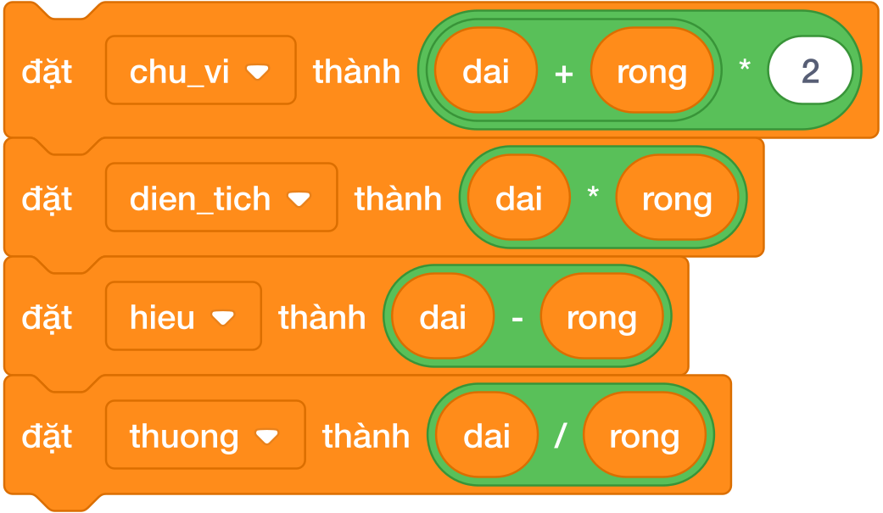

2. Kỹ Thuật Lồng Khối Thay Thế Cho Dấu Ngoặc Đơn ()
Trong toán học viết tay, ta dùng dấu ngoặc đơn ( ) để chỉ định thứ tự ưu tiên tính toán (Ví dụ: $(Dài+Rộng)imes2$).
Trong Scratch không có phím ngoặc đơn! Thay vào đó, Scratch sử dụng quy tắc “Khối Lồng Khối”:
- Khối nào được thả vào bên trong sẽ được máy tính tính toán trước.
- Kết quả của khối con bên trong sẽ trở thành giá trị đầu vào cho khối cha bên ngoài.
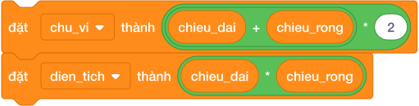
Các bước lắp ráp công thức $(a+b)imes2$:
- Lấy khối () * () đặt ra ngoài.
- Ô thứ nhất của phép nhân: Thả khối () + () vào trong.
- Trong khối cộng: Thả biến chieu_dai và chieu_rong.
- Ô thứ hai của phép nhân: Gõ con số 2.

3. Bảng Tra Cứu Các Biểu Thức Hình Học Kinh Điển
Bài toán hình học | Công thức toán học | Biểu thức khối lệnh Scratch chuẩn
Chu vi hình chữ nhật | $$C=(a+b)imes2$$ | ((a) + (b)) * (2)
Diện tích hình chữ nhật | $$S=aimesb$$ | (a) * (b)
Chu vi hình vuông | $$C=aimes4$$ | (a) * (4)
Diện tích hình vuông | $$S=aimesa$$ | (a) * (a)
Diện tích tam giác vuông | $$S=\frac{aimesb}{2}$$ | ((a) * (b)) / (2)
Diện tích hình thang | $$S=\frac{(a+b)imesh}{2}$$ | (((a) + (b)) * (h)) / (2)

4. Bảng Mô Phỏng Từng Bước Tính Biểu Thức Phức Tạp (Dry Run Table)
Xét bài toán tính diện tích hình thang với đáy lớn $a=8$, đáy nhỏ $b=4$, chiều cao $h=5$: Công thức: $S=\frac{(a+b)imesh}{2}$.
Bước tính | Biểu thức con được giải quyết | Phép tính cụ thể | Giá trị tạm thời
Bước 1 | Khối cộng trong cùng: (a) + (b) | $$8+4$$ | $$12$$
Bước 2 | Khối nhân ở giữa: (kết_quả_1) * (h) | $$12imes5$$ | $$60$$
Bước 3 | Khối chia ngoài cùng: (kết_quả_2) / (2) | $$60/2$$ | $$30$$
$⟹$ Kết quả cuối cùng được gán vào biến dien_tich là $30$.

5. Tử Huyệt & Các Bẫy Lỗi Kinh Điển (Bug Traps)
Bẫy 1: Thả nhầm vị trí khối con làm sai thứ tự ưu tiên
- Sai lầm: Thả chieu_dai vào trước, rồi thả (chieu_rong) * (2) phía sau.
- Biểu thức tạo ra: $a+bimes2$. Lúc này máy tính nhân trước cộng sau, kết quả sai hoàn toàn!
- Khắc phục: Luôn kiểm tra kỹ hình dáng khối lồng bao quanh.
Bẫy 2: Nhầm lẫn giữa dấu gạch chia / và phép trừ -
- Hiện tượng: Nhìn nhầm khối trừ thành khối chia trong danh mục màu xanh lá.
- Khắc phục: Quan sát ký hiệu phép toán ở giữa hai ô tròn.
Bẫy 3: Chia cho số 0 (Zero Division)
- Hiện tượng: Biến mẫu số nhận giá trị $0$.
- Hậu quả trong Scratch: Khối chia cho 0 sẽ trả về Infinity (Vô cực), làm các phép toán tiếp theo bị hỏng toàn bộ!

Bài tập thực hành
Bài 01 [sca_l04_p01_chia_deu_banh_quy]: Chia đều bánh quy
Bối cảnh: Tiệm bánh Hạnh Phúc vừa ra lò một mẻ gồm $a$ chiếc bánh quy bơ thơm phức. Cô chủ tiệm muốn chia đều số bánh vào $b$ đĩa trưng bày để phục vụ khách, sao cho mỗi đĩa có số bánh bằng nhau và nhiều nhất có thể. Những chiếc bánh còn dư không đủ xếp thêm một đĩa nữa sẽ được cất riêng vào hộp giữ tươi.
Nhiệm vụ: Cho hai số nguyên dương $a$ (tổng số bánh) và $b$ (số đĩa). Hãy lập trình tính số bánh trên mỗi đĩa (phần nguyên của phép chia $a:b$) và số bánh còn dư lại.
Đầu vào (Input):
Nhập vào 2 số nguyên dương $a$ và $b$ trên 2 dòng ($1≤a,b≤1000$).
Đầu ra (Output):
In ra 2 số trên một dòng cách nhau một dấu cách: số bánh trên mỗi đĩa và số bánh còn dư.
Ví dụ mẫu (Sample 1):
Đầu vào (Input) | Đầu ra (Output)
17 5 | 3 2
Giải thích:
$17:5=3$ dư $2$. Mỗi đĩa 3 cái, còn dư 2 cái bánh.
Bài 02 [sca_l04_p02_luy_thua_bac_hai]: Lũy thừa bậc hai
Bối cảnh: Trong buổi học toán về hình học không gian, cô giáo Lan yêu cầu học sinh tính diện tích của một mặt bàn hình vuông có cạnh dài $A$ xen-ti-mét. Công thức diện tích hình vuông chính là $A^{2}$ — hay còn gọi là “bình phương” của $A$. Em hãy giúp các bạn viết chương trình tự động hóa phép tính này để kiểm tra đáp số nhanh chóng.
Nhiệm vụ: Nhập số nguyên $N$. In ra giá trị bình phương $N^{2}$ bằng cách dùng toán tử **.
Đầu vào (Input):
Một dòng chứa số nguyên $N$ ($-{10}^{4}≤N≤{10}^{4}$).
Đầu ra (Output):
In ra $N^{2}$.
Ví dụ mẫu (Sample 1):
Đầu vào (Input) | Đầu ra (Output)
8 | 64
Giải thích:
$8^{2}=64$.
Bài 03 [sca_l04_p03_lap_phuong]: Lập phương của một số
Bối cảnh: Xưởng gia công gỗ nghệ thuật Phú Quý nhận được đơn đặt hàng một lô hộp quà tặng cao cấp hình lập phương. Mỗi hộp có cạnh dài đúng $A$ xen-ti-mét. Để ước lượng nguyên vật liệu và chi phí vận chuyển, bộ phận kỹ thuật cần tính chính xác thể tích bên trong mỗi chiếc hộp. Em hãy lập trình tính thể tích khối lập phương với cạnh cho trước.
Nhiệm vụ: Nhập số nguyên dương $A$. In ra giá trị $A^{3}$.
Đầu vào (Input):
Một dòng chứa số nguyên $A$ ($1≤A≤1000$).
Đầu ra (Output):
In ra $A^{3}$.
Ví dụ mẫu (Sample 1):
Đầu vào (Input) | Đầu ra (Output)
5 | 125
Giải thích:
$5^{3}=125$.
Bài 04 [sca_l04_p04_chu_so_tan_cung]: Lấy chữ số tận cùng
Bối cảnh: Tại hội chợ Xuân, mỗi du khách được phát một tấm vé số may mắn mang một số nguyên dương. Theo luật chơi, giải thưởng phụ thuộc vào chữ số cuối cùng (hàng đơn vị) của tấm vé: nếu tận cùng là 0 hoặc 5 thì trúng quà, còn lại thì không. Hệ thống cần trích xuất chính xác chữ số hàng đơn vị từ số trên tấm vé để tự động phân loại trúng thưởng.
Nhiệm vụ: Nhập số nguyên dương $N$. In ra chữ số hàng đơn vị của $N$.
Đầu vào (Input):
Một dòng chứa số nguyên $N$ ($1≤N≤{10}^{9}$).
Đầu ra (Output):
In ra chữ số tận cùng của $N$.
Ví dụ mẫu (Sample 1):
Đầu vào (Input) | Đầu ra (Output)
2026 | 6
Giải thích:
$2026\%10=6$.
Bài 05 [sca_l04_p05_bong_den_vien_bien_hieu]: Bóng đèn viền biển hiệu
Bối cảnh: Phố phường sắp đến hội hoa đăng, người ta muốn mắc các bóng đèn màu rực rỡ trang trí xung quanh viền của một bảng quảng cáo hình vuông. Bảng quảng cáo có chiều dài cạnh là $a\text{ dm}$. Các bóng đèn được mắc liên tiếp nhau và cách nhau đúng $5\text{ cm}$ dọc theo chu vi hình vuông (bao gồm cả các góc). Bác thợ điện leo thang mà chưa biết cần bao nhiêu bóng. Hãy giúp bác tính số bóng đèn cần mắc.
Nhiệm vụ: Hãy tính số lượng bóng đèn cần mắc. * Biết rằng: $1\text{ dm}=10\text{ cm}$.
Đầu vào (Input):
Một số nguyên dương $a$ ($1≤a≤{10}^{7}$).
Đầu ra (Output):
Một số nguyên duy nhất là số bóng đèn cần mắc.
Ví dụ mẫu (Sample 1):
Đầu vào (Input) | Đầu ra (Output)
1 | 8
Giải thích:
Cạnh $1\text{ dm}=10\text{ cm}$. Chu vi bảng hình vuông là $10×4=40\text{ cm}$. Khoảng cách giữa các đèn là $5\text{ cm}$. Số đèn mắc là: $40:5=8$ bóng đèn.
Bài 06 [sca_l04_p06_chia_keo_hoc_sinh]: Chia kẹo cho các bạn
Bối cảnh: Nhân dịp tổng kết cuối năm, cô giáo chủ nhiệm lớp 6A mua $N$ chiếc kẹo sô-cô-la để thưởng cho $K$ bạn học sinh xuất sắc. Cô muốn chia đều kẹo cho các bạn sao cho mỗi bạn nhận được số kẹo bằng nhau, phần kẹo dư ra (nếu có) cô sẽ giữ lại để lần sau. Em hãy tính xem mỗi bạn được bao nhiêu chiếc kẹo và còn dư lại bao nhiêu chiếc.
Nhiệm vụ: Nhập hai số nguyên dương $N$ và $K$ trên 1 dòng. In ra 2 dòng:
Đầu vào (Input):
Một dòng chứa hai số nguyên dương $N,K$ ($1≤N,K≤{10}^{9}$).
Đầu ra (Output):
Hai dòng lần lượt là thương nguyên và số kẹo dư.
Ví dụ mẫu (Sample 1):
Đầu vào (Input) | Đầu ra (Output)
25 4 | 6 1
Giải thích:
Mỗi bạn được 6 kẹo, thừa lại 1 kẹo.
Bài 07 [sca_l04_p07_dong_hop_banh]: Đóng hộp bánh ngọt
Bối cảnh: Xưởng bánh Hương Quê vừa sản xuất xong một mẻ gồm $M$ chiếc bánh quy bơ thơm ngon. Theo quy cách đóng gói, mỗi hộp quà tặng chứa cố định đúng 6 chiếc bánh. Bộ phận kho vận cần biết chính xác hai thông tin: cần bao nhiêu hộp đầy đủ để đóng gói, và sau khi đóng xong thì còn dư bao nhiêu chiếc bánh lẻ chưa đủ một hộp.
Nhiệm vụ: Nhập số nguyên dương $M$. In ra số hộp bánh đóng được đầy đủ và số bánh lẻ còn sót lại.
Đầu vào (Input):
Một dòng chứa số nguyên $M$ ($1≤M≤{10}^{6}$).
Đầu ra (Output):
Hai số nguyên cách nhau một dấu cách.
Ví dụ mẫu (Sample 1):
Đầu vào (Input) | Đầu ra (Output)
50 | 8 2
Giải thích:
$50//6=8$ hộp, dư $50\%6=2$ bánh lẻ.
Bài 08 [sca_l04_p08_kim_dong_ho_12_gio]: Kim đồng hồ 12 giờ
Bối cảnh: Trên tường lớp học treo một chiếc đồng hồ kim tròn xinh có 12 số đánh dấu từ 1 đến 12. Hiện tại kim giờ đang chỉ vào đúng số $H$. Cô giáo đố cả lớp: nếu chờ thêm đúng $K$ giờ nữa thì kim giờ sẽ nhích tới số mấy. Các bạn ngó nghiêng mãi chưa chắc chắn. Hãy giúp cả lớp tìm câu trả lời.
Nhiệm vụ: Sau đúng $K$ giờ nữa, hỏi kim giờ sẽ chỉ vào số mấy?
Đầu vào (Input):
Nhập vào 2 số nguyên $H$ ($1≤H≤12$) và $K$ ($1≤K≤{10}^{9}$).
Đầu ra (Output):
In ra một số nguyên từ 1 đến 12 là số mà kim giờ đang chỉ.
Ví dụ mẫu (Sample 1):
Đầu vào (Input) | Đầu ra (Output)
10 5 | 3
Giải thích:
Lúc 10 giờ, sau 5 giờ nữa là 15 giờ. Trên đồng hồ 12 số tương ứng số 3.
Ví dụ mẫu (Sample 2):
Đầu vào (Input) | Đầu ra (Output)
9 3 | 12
Giải thích:
Lúc 9 giờ, sau 3 giờ nữa là 12 giờ.
Bài 09 [sca_l04_p09_hai_chu_so_cuoi]: Lấy hai chữ số tận cùng
Bối cảnh: Để xét giải khuyến khích số may mắn, người ta cần lấy 2 chữ số tận cùng của mã vé.
Nhiệm vụ: Nhập số nguyên $N$ ($N≥100$). In ra giá trị của hai chữ số tận cùng của $N$.
Đầu vào (Input):
Một dòng chứa số nguyên $N$ ($100≤N≤{10}^{9}$).
Đầu ra (Output):
In ra số tạo bởi 2 chữ số cuối (Ví dụ: 2026 in ra 26, 105 in ra 5).
Ví dụ mẫu (Sample 1):
Đầu vào (Input) | Đầu ra (Output)
1945 | 45
Giải thích:
$1945\%100=45$.
Bài 10 [sca_l04_p10_chu_so_hang_chuc]: Chữ số hàng chục
Bối cảnh: Tại trạm kiểm soát tốc độ trên quốc lộ, camera ghi nhận biển số xe dưới dạng một số nguyên. Để phân loại phương tiện theo nhóm, hệ thống cần trích xuất chữ số ở hàng chục (vị trí thứ hai từ phải sang) của số đó. Ví dụ: số $1234$ có chữ số hàng chục là $3$, số $507$ có chữ số hàng chục là $0$. Em hãy lập trình giải quyết bài toán trích xuất này.
Nhiệm vụ: Nhập số nguyên $N$ ($N≥10$). In ra chữ số hàng chục của $N$.
Đầu vào (Input):
Một dòng chứa số nguyên $N$ ($10≤N≤{10}^{9}$).
Đầu ra (Output):
In ra chữ số hàng chục.
Ví dụ mẫu (Sample 1):
Đầu vào (Input) | Đầu ra (Output)
378 | 7
Giải thích:
Bỏ chữ số tận cùng: $378//10=37$. Lấy chữ số cuối của 37: $37\%10=7$.
Bài 11 [sca_l04_p11_bieu_thuc_bac_nhat]: Giá trị biểu thức bậc nhất
Bối cảnh: Trong bài kiểm tra toán học cuối kỳ, đề thi yêu cầu học sinh tính giá trị của hàm số bậc nhất $y=3x+5$ tại nhiều điểm $x$ khác nhau. Thay vì tính bằng tay từng trường hợp, bạn Linh nảy ra ý tưởng viết một chương trình Scratch để tự động hóa: chỉ cần nhập giá trị $x$, máy sẽ trả về ngay kết quả $y$ tương ứng. Em hãy giúp Linh hoàn thành chương trình này.
Nhiệm vụ: Nhập số nguyên $x$. In ra giá trị của $y=3x+5$.
Đầu vào (Input):
Một dòng chứa số nguyên $x$ ($-{10}^{6}≤x≤{10}^{6}$).
Đầu ra (Output):
In ra giá trị của biểu thức.
Ví dụ mẫu (Sample 1):
Đầu vào (Input) | Đầu ra (Output)
4 | 17
Giải thích:
$3×4+5=17$.
Bài 12 [sca_l04_p12_ban_co_caro_vo_tan]: Bàn cờ Ca-rô vô tận
Bối cảnh: Giờ giải lao, hai bạn Bi và Bo rủ nhau chơi trên một bàn cờ ô vuông vô tận được chia thành các hàng, mỗi hàng có đúng $W$ ô vuông. Các ô vuông được đánh số liên tiếp bắt đầu từ $1$: * Hàng 1 gồm các ô: $1,2,…,W$. * Hàng 2 gồm các ô: $W+1,W+2,…,2W$. * Cứ như vậy tiếp tục cho các hàng tiếp theo. Đến lượt đi, Bi chỉ vào một ô và đố Bo tìm vị trí của nó. Hãy tìm xem ô đó ở hàng mấy, cột mấy.
Nhiệm vụ: Cho biết số thứ tự của một ô là $K$. Hãy xác định xem ô đó nằm ở Hàng thứ mấy và Cột thứ mấy (Cột tính từ 1 đến $W$)?
Đầu vào (Input):
Gồm hai số tự nhiên $K$ và $W$ ($1≤K,W≤{10}^{6}$) mỗi số trên một dòng.
Đầu ra (Output):
In ra hai số nguyên trên một dòng cách nhau dấu cách: hang cot.
Ví dụ mẫu (Sample 1):
Đầu vào (Input) | Đầu ra (Output)
11 4 | 3 3
Giải thích:
Mỗi hàng có 4 ô. Hàng 1: 1, 2, 3, 4 Hàng 2: 5, 6, 7, 8 Hàng 3: 9, 10, 11, 12. Ô số 11 nằm ở Hàng 3, Cột 3.
Bài 13 [sca_l04_p13_luy_thua_cau_thang]: Lũy thừa cầu thang
Bối cảnh: Bạn Thỏ Nâu rất thích xếp các khối gỗ thành một chiếc cầu thang toán học. Tầng đầu tiên cần $a$ khối gỗ, mỗi tầng tiếp theo lại gấp $a$ lần số khối của tầng trước đó. Thỏ Nâu đếm được chiếc cầu thang của mình có tất cả $n$ tầng. Hãy giúp bạn Thỏ tính xem tầng cao nhất có bao nhiêu khối gỗ.
Nhiệm vụ: Cho hai số nguyên $a$ và $n$, em hãy tính giá trị lũy thừa $a^{n}$.
Đầu vào (Input):
Gồm 2 dòng, mỗi dòng một số nguyên: dòng đầu là cơ số $a$, dòng sau là số mũ $n$ ($1≤a≤10$, $0≤n≤10$).
Đầu ra (Output):
In ra một số nguyên duy nhất là giá trị của $a^{n}$.
Ví dụ mẫu (Sample 1):
Đầu vào (Input) | Đầu ra (Output)
3 4 | 81
Giải thích:
$3^{4}=3×3×3×3=81$. Tầng cao nhất của cầu thang có 81 khối gỗ.
Bài 14 [sca_l04_p14_doi_phut_ra_gio_phut]: Đổi phút ra giờ phút
Bối cảnh: Bạn Mèo Cam vừa bấm giờ chạy bộ quanh công viên và chiếc đồng hồ chỉ tổng cộng $T$ phút. Mèo Cam muốn khoe với cả lớp rằng mình đã chạy được mấy giờ mấy phút cho thật oai. Nhưng bạn ấy chỉ biết cộng trừ đơn giản, chưa biết cách đổi phút ra giờ. Hãy giúp Mèo Cam đổi số phút thành giờ và phút.
Nhiệm vụ: Cho tổng số phút $T$, em hãy tính số giờ trọn vẹn và số phút còn lẻ.
Đầu vào (Input):
Một số nguyên duy nhất $T$ trên một dòng ($0≤T≤10000$).
Đầu ra (Output):
In ra hai số nguyên trên một dòng cách nhau một dấu cách: số giờ và số phút còn dư.
Ví dụ mẫu (Sample 1):
Đầu vào (Input) | Đầu ra (Output)
135 | 2 15
Giải thích:
$135$ phút $=2$ giờ trọn vẹn ($2×60=120$ phút) và còn dư $135-120=15$ phút.
Bài 15 [sca_l04_p15_gia_tri_bieu_thuc_pemdas]: Giá trị biểu thức PEMDAS
Bối cảnh: Lớp học của bạn Ong Vàng hôm nay thi xem ai là nhà tính nhẩm nhanh nhất. Cô giáo viết lên bảng một biểu thức bí mật gồm ba con số $a$, $b$, $c$ với quy tắc tính là $a+b×c^{2}$. Bạn nào tính đúng thứ tự ưu tiên ngoặc, mũ, nhân chia rồi mới cộng trừ sẽ giành chiến thắng. Hãy giúp bạn Ong Vàng tính giá trị biểu thức này thật chính xác.
Nhiệm vụ: Cho ba số nguyên $a$, $b$, $c$, em hãy tính giá trị của biểu thức $a+b×c^{2}$.
Đầu vào (Input):
Gồm 3 dòng, mỗi dòng một số nguyên: $a$, $b$, $c$ ($1≤a,b,c≤100$).
Đầu ra (Output):
In ra một số nguyên duy nhất là giá trị của biểu thức.
Ví dụ mẫu (Sample 1):
Đầu vào (Input) | Đầu ra (Output)
2 3 4 | 50
Giải thích:
Ưu tiên lũy thừa trước: $c^{2}=4^{2}=16$. Tiếp theo nhân: $b×16=3×16=48$. Cuối cùng cộng: $2+48=50$.
Bài 16 [sca_l04_p16_du_quay_vong_tron]: Đu quay vòng tròn
Bối cảnh: Khu vui chơi vừa mở một chiếc đu quay khổng lồ, mỗi vòng quay trọn vẹn kéo dài đúng $C$ phút. Bạn Sóc Nâu ngồi trên đu quay suốt $N$ phút không chịu xuống vì mải ngắm thành phố từ trên cao. Bác quản trò muốn biết Sóc Nâu đã đi được bao nhiêu vòng trọn vẹn và đang dở dang bao nhiêu phút của vòng hiện tại. Hãy giúp bác quản trò tính nhanh.
Nhiệm vụ: Cho tổng thời gian $N$ và thời gian một vòng $C$, em hãy tính số vòng quay trọn vẹn và số phút dư.
Đầu vào (Input):
Gồm 2 dòng, mỗi dòng một số nguyên: $N$ ($1≤N≤{10}^{9}$) và $C$ ($1≤C≤{10}^{9}$).
Đầu ra (Output):
In ra hai số nguyên trên một dòng cách nhau một dấu cách: số vòng trọn vẹn và số phút dư.
Ví dụ mẫu (Sample 1):
Đầu vào (Input) | Đầu ra (Output)
250 60 | 4 10
Giải thích:
$250=4×60+10$. Sóc Nâu đã đi được 4 vòng trọn vẹn và đang ở phút thứ 10 của vòng thứ năm.
Bài 17 [sca_l04_p17_tong_ba_chu_so]: Tổng các chữ số của số có 3 chữ số
Bối cảnh: Bạn Tâm tham gia cuộc thi đố vui toán học với thử thách: nhìn vào một số nguyên dương có đúng 3 chữ số, phải nhanh chóng cộng tổng cả ba chữ số lại. Ví dụ với số $496$, tổng các chữ số là $4+9+6=19$. Thay vì tính nhẩm, Tâm muốn viết một chương trình Scratch giúp tự động tách ba chữ số hàng trăm, hàng chục, hàng đơn vị rồi cộng lại.
Nhiệm vụ: Nhập số nguyên $N$ ($100≤N≤999$). In ra tổng của 3 chữ số hàng trăm, hàng chục và hàng đơn vị.
Đầu vào (Input):
Một dòng chứa số nguyên $N$.
Đầu ra (Output):
In ra tổng các chữ số.
Ví dụ mẫu (Sample 1):
Đầu vào (Input) | Đầu ra (Output)
385 | 16
Giải thích:
Chữ số hàng trăm $385//100=3$. Chữ số hàng chục $(385//10)\%10=8$. Chữ số hàng đơn vị $385\%10=5$. Tổng $=3+8+5=16$.
Bài 18 [sca_l04_p18_so_dao_nguoc_3_chu_so]: Số đảo ngược 3 chữ số
Bối cảnh: Trong trò chơi “Gương thần kỳ diệu” tại lễ hội trường, mỗi thí sinh viết một số nguyên dương có đúng 3 chữ số lên bảng. Tấm gương ma thuật sẽ “phản chiếu” số đó — tức là đảo ngược thứ tự các chữ số. Ví dụ: số $123$ qua gương trở thành $321$, số $400$ trở thành $004$ (tức là $4$). Em hãy lập trình mô phỏng tấm gương thần này.
Nhiệm vụ: Nhập số nguyên $N$ gồm 3 chữ số ($100≤N≤999$, chữ số tận cùng khác 0). In ra số đảo ngược của $N$.
Đầu vào (Input):
Một dòng chứa số $N$.
Đầu ra (Output):
In ra số đảo ngược.
Ví dụ mẫu (Sample 1):
Đầu vào (Input) | Đầu ra (Output)
472 | 274
Giải thích:
Tách trăm $=4$, chục $=7$, đơn vị $=2$. Số đảo ngược là $2×100+7×10+4=274$.
Bài 19 [sca_l04_p19_chuyen_xe_hoc_sinh]: Tính số chuyến xe cần thiết
Bối cảnh: Trường trung học cơ sở Ngôi Sao Sáng tổ chức chuyến dã ngoại tham quan bảo tàng cho $N$ học sinh. Nhà trường thuê xe khách loại nhỏ, mỗi xe chở tối đa $K$ em. Ban tổ chức cần tính chính xác số xe tối thiểu phải thuê sao cho tất cả học sinh đều có chỗ ngồi, kể cả khi xe cuối cùng không chở đủ $K$ em vẫn phải thuê nguyên chiếc.
Nhiệm vụ: Nhập hai số nguyên dương $N$ và $K$ trên 1 dòng. In ra số lượng xe tối thiểu cần thuê để chở hết tất cả học sinh.
Đầu vào (Input):
Một dòng chứa hai số nguyên dương $N,K$ ($1≤N,K≤{10}^{9}$).
Đầu ra (Output):
In ra số xe tối thiểu.
Ví dụ mẫu (Sample 1):
Đầu vào (Input) | Đầu ra (Output)
41 10 | 5
Giải thích:
4 xe chở được 40 em, còn 1 em vẫn cần thêm 1 xe nữa $⟹$ Cần 5 xe. Công thức làm tròn lên chuẩn: (N + K - 1) // K.
Bài 20 [sca_l04_p20_phuc_hoi_so_bi_chia]: Bất biến chia kẹo và phục hồi số bị chia
Bối cảnh: Nam đem một số kẹo bí mật chia cho $B$ bạn thì mỗi bạn được $Q$ chiếc kẹo và Nam còn thừa lại $R$ chiếc kẹo.
Nhiệm vụ: Nhập 3 số nguyên $B,Q,R$ trên cùng 1 dòng ($B>R≥0$, $Q≥0$). Hãy tìm lại tổng số kẹo ban đầu mà Nam có.
Đầu vào (Input):
Một dòng chứa 3 số nguyên $B,Q,R$ ($1≤B,Q≤{10}^{6}$, $0≤R<B$).
Đầu ra (Output):
In ra số kẹo ban đầu.
Ví dụ mẫu (Sample 1):
Đầu vào (Input) | Đầu ra (Output)
6 8 3 | 51
Giải thích:
Áp dụng định lý bất biến phép chia: $A=B×Q+R=6×8+3=51$.
Bài 21 [sca_l04_p21_chia_nguyen_chia_du]: Phép chia nguyên và chia dư cơ bản
Bối cảnh: Trong giờ thực hành lập trình tại phòng máy tính của trường, thầy giáo Minh giao cho học sinh bài tập thú vị: cho hai số nguyên dương bất kỳ, hãy tính đồng thời kết quả phép chia nguyên (phần nguyên) và phép chia lấy dư (phần dư). Hai phép toán này là nền tảng quan trọng trong rất nhiều bài toán tin học, từ tách chữ số đến kiểm tra tính chẵn lẻ.
Nhiệm vụ: Nhập hai số nguyên dương $A$ và $B$ trên 1 dòng. In ra thương nguyên $A//B$ và phần dư $A\%B$ trên cùng một dòng cách nhau dấu cách.
Đầu vào (Input):
Một dòng chứa hai số nguyên dương $A,B$ ($1≤B≤A≤{10}^{9}$).
Đầu ra (Output):
Một dòng in ra $A//B$ và $A\%B$.
Ví dụ mẫu (Sample 1):
Đầu vào (Input) | Đầu ra (Output)
17 5 | 3 2
Giải thích:
$17//5=3$ và $17\%5=2$.
Bài 22 [sca_l04_p22_nhan_doi_luy_thua]: Nhân đôi lũy thừa
Bối cảnh: Trong mô hình sinh trưởng tế bào vi sinh, số lượng cá thể ban đầu là $1$ và nhân đôi sau mỗi chu kỳ thời gian.
Nhiệm vụ: Cho số nguyên $N$ ($0≤N≤30$). Hãy tính số lượng cá thể sau $N$ chu kỳ nhân đôi ($2^{N}$).
Đầu vào (Input):
Một số tự nhiên $n$ ($1≤n≤30$).
Đầu ra (Output):
In ra số lượng tế bào sau $n$ giờ ($2^{n}$).
Ví dụ mẫu (Sample 1):
Đầu vào (Input) | Đầu ra (Output)
4 | 16
Giải thích:
Sau 4 giờ: $2^{4}=16$ tế bào.
Bài 23 [sca_l04_p23_so_keo_con_thua]: Số kẹo còn thừa
Bối cảnh: Trong bài toán chia tài nguyên máy chủ, một lượng gồm $a$ gói tài nguyên được chia đều cho $b$ tiến trình đang xử lý.
Nhiệm vụ: Cho hai số nguyên dương $a$ và $b$. Hãy xác định lượng tài nguyên dư thừa không thể chia đều cho các tiến trình.
Đầu vào (Input):
Gồm 2 dòng lần lượt chứa hai số tự nhiên $N$ và $K$ ($1≤N,K≤{10}^{9}$).
Đầu ra (Output):
In ra số viên kẹo còn thừa.
Ví dụ mẫu (Sample 1):
Đầu vào (Input) | Đầu ra (Output)
100 8 | 4
Giải thích:
Với $a=17$ và $b=5$, phép chia dư cho kết quả: $17\%5=2$. Lượng còn dư không chia hết là 2.
Bài 24 [sca_l04_p24_doi_gio_ra_phut_giay]: Đổi giờ ra phút giây
Bối cảnh: Bạn Tít được tặng một chiếc đồng hồ điện tử xinh xắn hiển thị thời gian gồm $H$ giờ, $M$ phút và $S$ giây. Tít khoe với bạn thân và đố bạn đoán xem cả khoảng thời gian đó là bao nhiêu giây. Hai bạn đếm xuôi đếm ngược mãi chưa ra. Hãy giúp hai bạn đổi thời gian ra giây.
Nhiệm vụ: Hãy tính xem tổng cộng khoảng thời gian đó tương đương với bao nhiêu giây? * Biết rằng: $1\text{ gi}\text{ờ}=60\text{ phút}=3600\text{ giây}$, $1\text{ phút}=60\text{ giây}$.
Đầu vào (Input):
Ba dòng lần lượt chứa 3 số tự nhiên $H,M,S$ ($0≤H≤23,0≤M,S≤59$).
Đầu ra (Output):
Một số nguyên duy nhất là tổng số giây.
Ví dụ mẫu (Sample 1):
Đầu vào (Input) | Đầu ra (Output)
1 20 15 | 4815
Giải thích:
$1×3600+20×60+15=3600+1200+15=4815$ giây.
Bài 25 [sca_l04_p25_xoa_chu_so_cuoi]: Xóa chữ số tận cùng
Bối cảnh: Bạn Hùng đang nhập liệu bảng thống kê sĩ số các lớp trên máy tính thì vô tình bấm thêm một chữ số thừa ở cuối. Thay vì nhập $12$ thì Hùng đã gõ thành $123$. May mắn thay, thao tác “xóa lùi” sẽ loại bỏ chữ số cuối cùng và trả lại số ban đầu. Em hãy mô phỏng thao tác này bằng chương trình: cho một số nguyên dương, hãy trả về số mới sau khi xóa đi chữ số cuối cùng.
Nhiệm vụ: Nhập số nguyên dương $N$ ($N≥10$). In ra số $N$ sau khi đã cắt bỏ chữ số hàng đơn vị.
Đầu vào (Input):
Một dòng chứa số nguyên $N$ ($10≤N≤{10}^{9}$).
Đầu ra (Output):
In ra số $N$ sau khi bỏ chữ số cuối.
Ví dụ mẫu (Sample 1):
Đầu vào (Input) | Đầu ra (Output)
3458 | 345
Giải thích:
$3458//10=345$.
Bài 26 [sca_l04_p26_trong_cay_dai_lo]: Trồng cây đại lộ
Bối cảnh: Thành phố vừa khánh thành một đại lộ thẳng tắp dài $N$ mét. Mùa hè sắp đến, để có bóng mát cho người đi bộ, đội cây xanh quyết định trồng một hàng cây ngay ngắn ở một bên đường. Cây đầu tiên được trồng ngay tại điểm xuất phát (mét thứ 0), rồi cứ cách đúng $K$ mét lại trồng tiếp một cây nữa. Trước khi ra quân, đội trưởng muốn biết chính xác cần chuẩn bị bao nhiêu cây, và em chính là người giúp đội tính con số đó!
Nhiệm vụ: Hãy tính tổng số lượng cây xanh được trồng trên đoạn đường từ mét thứ 0 đến mét thứ $N$.
Đầu vào (Input):
Gồm 2 số tự nhiên $N$ và $K$ ($1≤N,K≤{10}^{6}$) mỗi số trên một dòng.
Đầu ra (Output):
Một số nguyên duy nhất là số cây trồng được.
Ví dụ mẫu (Sample 1):
Đầu vào (Input) | Đầu ra (Output)
10 3 | 4
Giải thích:
Các cây được trồng tại các vị trí mét thứ: 0, 3, 6, 9. Tổng cộng có 4 cây.
Bài 27 [sca_l04_p27_vong_chay_dien_kinh]: Vòng chạy điền kinh
Bối cảnh: Hội khỏe trường em tổ chức chạy điền kinh thật vui. Sân vận động có một đường chạy hình chữ nhật có chu vi đúng $100\text{ mét}$. Vận động viên An xuất phát từ vạch số 0 và chạy liên tục theo một chiều dọc theo mép sân được tổng quãng đường là $N\text{ mét}$. Các bạn cổ vũ reo hò mà chưa biết An đã chạy được mấy vòng. Hãy giúp tổ trọng tài tính giúp An.
Nhiệm vụ: Hãy cho biết: 1. An đã chạy được bao nhiêu vòng sân trọn vẹn? 2. Hiện tại An đang dừng lại ở vị trí cách vạch xuất phát bao nhiêu mét?
Đầu vào (Input):
Một số nguyên $N$ ($1≤N≤{10}^{9}$).
Đầu ra (Output):
Hai số nguyên trên một dòng cách nhau dấu cách lần lượt là số vòng chạy trọn vẹn và khoảng cách tính từ vạch xuất phát.
Ví dụ mẫu (Sample 1):
Đầu vào (Input) | Đầu ra (Output)
250 | 2 50
Giải thích:
$250=2×100+50$. Đã chạy 2 vòng trọn vẹn và đang ở mét thứ 50.
Bài 28 [sca_l04_p28_xep_ban_hoc]: Xếp hàng vào bàn học
Bối cảnh: Phòng thi Olympic Tin học cấp thành phố được bố trí toàn bộ bàn đôi — mỗi bàn ngồi đúng 2 thí sinh. Năm nay có $N$ thí sinh đăng ký dự thi. Ban tổ chức cần tính toán số lượng bàn tối thiểu phải chuẩn bị sao cho tất cả thí sinh đều có chỗ ngồi, kể cả trường hợp số thí sinh là số lẻ thì bàn cuối cùng vẫn phải kê ra dù chỉ ngồi 1 người.
Nhiệm vụ: Có $N$ bạn thí sinh. Hỏi cần ít nhất bao nhiêu bàn đôi để tất cả các bạn đều có chỗ ngồi? (Nếu lẻ 1 bạn vẫn cần thêm 1 bàn).
Đầu vào (Input):
Một dòng chứa số nguyên dương $N$ ($1≤N≤{10}^{6}$).
Đầu ra (Output):
In ra số bàn học tối thiểu cần dùng.
Ví dụ mẫu (Sample 1):
Đầu vào (Input) | Đầu ra (Output)
15 | 8
Giải thích:
15 bạn xếp được 7 bàn đôi đầy đủ, còn 1 bạn ngồi riêng 1 bàn $⟹$ Cần 8 bàn. Công thức: (N + 1) // 2.
Bài 29 [sca_l04_p29_tach_chu_so_tan_cung]: Tách chữ số tận cùng
Bối cảnh: Na có một mã số may mắn là một số tự nhiên $N$ viết trên chiếc vòng tay. Hôm nay Na chơi trò thám tử cùng bạn thân, muốn tìm ra chữ số hàng đơn vị và chữ số hàng chục của số này để mở chiếc hộp bí mật. Hai bạn xoay chiếc vòng mãi mà chưa tách được. Hãy giúp Na tách hai chữ số đó ra.
Nhiệm vụ: Cho số tự nhiên $N$, hãy tách và in ra chữ số hàng đơn vị và chữ số hàng chục của $N$.
Đầu vào (Input):
Một số tự nhiên $N$ ($10≤N≤{10}^{9}$).
Đầu ra (Output):
- Dòng 1: Chữ số hàng đơn vị của $N$.
- Dòng 2: Chữ số hàng chục của $N$.
Ví dụ mẫu (Sample 1):
Đầu vào (Input) | Đầu ra (Output)
857 | 7 5
Giải thích:
Chữ số hàng đơn vị là 7, hàng chục là 5.
Bài 30 [sca_l04_p30_dao_nguoc_so_2_chu_so]: Đảo ngược số 2 chữ số
Bối cảnh: Câu lạc bộ thám tử nhí vừa nhận được một mật thư bí ẩn, trong đó các con số 2 chữ số đã bị đảo ngược vị trí hai chữ số cho nhau (ví dụ số 27 bị biến thành 72). Đội trưởng đố cả đội giải mã được con số thật. Các thám tử nhí soi kính lúp mà vẫn bối rối. Hãy giúp đội thám tử đảo ngược con số về đúng vị trí.
Nhiệm vụ: Nhập vào một số tự nhiên $N$ có đúng 2 chữ số ($10≤N≤99$). Hãy in ra số sau khi đảo ngược hai chữ số.
Đầu vào (Input):
Một số tự nhiên $N$.
Đầu ra (Output):
Số nguyên sau khi đảo ngược. (Lưu ý: Nếu số là 30 thì đảo lại là 3).
Ví dụ mẫu (Sample 1):
Đầu vào (Input) | Đầu ra (Output)
49 | 94
Giải thích:
Hàng chục là 4, hàng đơn vị là 9 $→$ Đảo lại thành 94.
Ví dụ mẫu (Sample 2):
Đầu vào (Input) | Đầu ra (Output)
50 | 5
Giải thích:
Hàng chục là 5, đơn vị là 0 $→$ Đảo lại thành $0×10+5=5$.
Bài 31 [sca_l04_p31_xe_buyt_cho_hoc_sinh]: Xe buýt chở học sinh
Bối cảnh: Trường học sinh tổ chức một chuyến dã ngoại thật vui cho $N$ học sinh. Nhà trường thuê các xe buýt loại $K$ chỗ ngồi, mỗi xe buýt chở được tối đa $K$ bạn học sinh. Sáng khởi hành, các bạn xếp hàng ngay ngắn, tay vẫy cờ đỏ sao vàng. Thầy hiệu trưởng muốn không bạn nào bị ở lại trường. Hãy giúp thầy tính số xe buýt cần thuê.
Nhiệm vụ: Hỏi nhà trường cần thuê ít nhất bao nhiêu xe buýt để chở hết toàn bộ $N$ học sinh (không để bạn nào phải ở lại trường)?
Đầu vào (Input):
Nhập vào 2 số nguyên dương $N$ và $K$ ($1≤N,K≤{10}^{6}$).
Đầu ra (Output):
Một số nguyên duy nhất là số lượng xe buýt tối thiểu cần thuê.
Ví dụ mẫu (Sample 1):
Đầu vào (Input) | Đầu ra (Output)
25 10 | 3
Giải thích:
Hai xe đầu chở được 20 bạn, còn 5 bạn nữa nên cần thuê thêm một xe.
Ví dụ mẫu (Sample 2):
Đầu vào (Input) | Đầu ra (Output)
30 10 | 3
Bài 32 [sca_l04_p32_da_thuc_bac_hai]: Đa thức bậc hai
Bối cảnh: Giáo sư Nguyễn đang nghiên cứu quỹ đạo bay của một quả bóng tennis được ném lên cao. Vị trí độ cao tại thời điểm $x$ giây được mô tả bởi đa thức bậc hai $P(x)=2x^{2}-4x+9$ (đơn vị: mét). Để phục vụ việc phân tích dữ liệu thí nghiệm, giáo sư cần tính nhanh giá trị $P(x)$ với nhiều mốc thời gian khác nhau. Em hãy lập trình giúp giáo sư.
Nhiệm vụ: Nhập số nguyên $x$. In ra giá trị của đa thức.
Đầu vào (Input):
Một dòng chứa số nguyên $x$ ($-1000≤x≤1000$).
Đầu ra (Output):
In ra giá trị của $P(x)$.
Ví dụ mẫu (Sample 1):
Đầu vào (Input) | Đầu ra (Output)
3 | 15
Giải thích:
$2×(3^{2})-4×3+9=2×9-12+9=15$.
Bài 33 [sca_l04_p33_tich_hai_tong]: Biểu thức có dấu ngoặc
Bối cảnh: Trong giờ thực hành đại số, cô giáo đưa ra bài toán ứng dụng: cho bốn số nguyên $a$, $b$, $c$, $d$, hãy tính tích của hai tổng $T=(a+b)×(c-d)$. Đây là phép toán kết hợp giữa cộng, trừ và nhân — đòi hỏi học sinh phải hiểu rõ thứ tự ưu tiên phép tính khi viết biểu thức trong Scratch. Em hãy viết chương trình tính giá trị $T$ từ bốn số nhập vào.
Nhiệm vụ: Nhập 4 số nguyên $a,b,c,d$ trên cùng 1 dòng cách nhau dấu cách. In ra giá trị của $T$.
Đầu vào (Input):
Một dòng chứa 4 số nguyên $a,b,c,d$ ($-{10}^{4}≤a,b,c,d≤{10}^{4}$).
Đầu ra (Output):
In ra giá trị số nguyên $T$.
Ví dụ mẫu (Sample 1):
Đầu vào (Input) | Đầu ra (Output)
5 3 10 6 | 32
Giải thích:
$(5+3)×(10-6)=8×4=32$.
Bài 34 [sca_l04_p34_dong_ho_24h]: Đồng hồ 24 giờ
Bối cảnh: Hiện tại đồng hồ đang chỉ $H$ giờ. Cần xác định xem sau $K$ giờ nữa thì đồng hồ chỉ mấy giờ?
Nhiệm vụ: Nhập hai số nguyên $H$ và $K$ trên 1 dòng ($0≤H≤23$, $0≤K≤{10}^{9}$). In ra số giờ mà đồng hồ sẽ hiển thị (từ 0 đến 23).
Đầu vào (Input):
Một dòng chứa $H$ và $K$.
Đầu ra (Output):
In ra giờ mới.
Ví dụ mẫu (Sample 1):
Đầu vào (Input) | Đầu ra (Output)
20 10 | 6
Giải thích:
$20+10=30$ giờ. $30\%24=6$ giờ sáng.
Bài 35 [sca_l04_p35_ngay_trong_tuan]: Ngày trong tuần
Bối cảnh: Quy ước Chủ Nhật là ngày 0, Thứ Hai là ngày 1, …, Thứ Bảy là ngày 6. Hôm nay là ngày $D$.
Nhiệm vụ: Nhập ngày hiện tại $D$ ($0≤D≤6$) và số ngày trôi qua $N$ ($0≤N≤{10}^{9}$). In ra thứ tương ứng sau $N$ ngày.
Đầu vào (Input):
Một dòng chứa hai số nguyên $D$ và $N$.
Đầu ra (Output):
In ra mã số ngày trong tuần (từ 0 đến 6).
Ví dụ mẫu (Sample 1):
Đầu vào (Input) | Đầu ra (Output)
1 10 | 4
Giải thích:
Thứ Hai là ngày 1. Sau 10 ngày nữa: $(1+10)\%7=11\%7=4$ (tức Thứ Năm).
Bài 36 [sca_l04_p36_phan_so_dai_so]: Tính phân số đại số
Bối cảnh: Trong phòng thí nghiệm vật lý, hai nhóm học sinh đo được các thông số $a$, $b$, $c$, $d$ từ thí nghiệm đo quang phổ. Công thức tổng hợp kết quả cuối cùng là một biểu thức phân số: $S=\frac{a+b}{c+d}$. Thầy giáo yêu cầu mỗi nhóm viết chương trình Scratch để tính tự động giá trị $S$, đảm bảo kết quả là số thực (phép chia thực) chứ không phải phép chia nguyên.
Nhiệm vụ: Nhập 4 số nguyên $a,b,c,d$ trên 1 dòng. In ra giá trị $S$ (làm tròn 2 chữ số thập phân).
Đầu vào (Input):
Một dòng chứa 4 số nguyên ($c+d≠0$).
Đầu ra (Output):
In ra giá trị số thực dạng f"{S:.2f}".
Ví dụ mẫu (Sample 1):
Đầu vào (Input) | Đầu ra (Output)
7 8 2 3 | 3.00
Giải thích:
$(7+8)/(2+3)=15/5=3.00$.

Bài 05: PHÉP CHIA NGUYÊN, CHIA DƯ VÀ LUỸ THỪA
1. Bản Chất Phép Chia Nguyên Và Chia Dư Trong Scratch
Khi lập trình, lập trình Bảng A, hai phép toán quan trọng bậc nhất để xử lý số học chính là Phép chia lấy phần dư (mod) và Phép chia lấy phần nguyên (làm tròn xuống của phép chia).
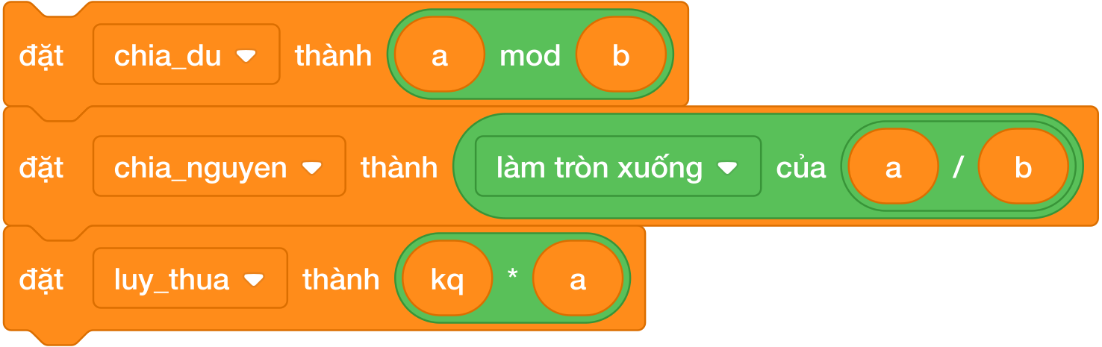
1.1. Phép chia lấy phần dư: Khối () mod ()
- Ký hiệu mod (viết tắt của Modulo) trả về số dư còn lại sau khi thực hiện phép chia giữa hai số nguyên.
- Tính chất cốt lõi:
  - (17) mod (5) $=2$ (vì $17=5×3+2$).
  - (20) mod (4) $=0$ (chia hết thì số dư luôn bằng $0$).
  - Số dư của $A (mod B)$ luôn nằm trong phạm vi từ $0$ đến $B-1$.
- Ứng dụng thực chiến:
  - Kiểm tra số chẵn/lẻ: ((n) mod (2)) = (0) là số chẵn, ((n) mod (2)) = (1) là số lẻ.
  - Kiểm tra tính chia hết: ((a) mod (b)) = (0) nghĩa là $a$ chia hết cho $b$.
1.2. Phép chia lấy phần nguyên trong Scratch
Trong Scratch, không có sẵn một khối đơn lẻ mang tên chia nguyên. Ta phối hợp hai khối lệnh màu xanh lá:
- Thực hiện phép chia thực: (A) / (B)
- Thả vào khối hàm toán học: chọn tùy chọn làm tròn xuống ▼ của () (tương đương hàm floor trong toán học).
$$\text{Chia nguyên }A\text{ cho }B=\text{làm tròn xu}\text{ố}\text{ng c}\text{ủ}\text{a }((A)/(B))$$
- Ví dụ: (17) / (5) = 3.4 $⟹$ làm tròn xuống của (3.4) = 3.

2. Bài Toán Quy Đổi Thời Gian & Đơn Vị Đo Lường Thực Tế
Một trong những dạng bài kinh điển trong lập trình là: Cho tổng số giây $T$, hãy đổi ra Giờ, Phút, Giây.
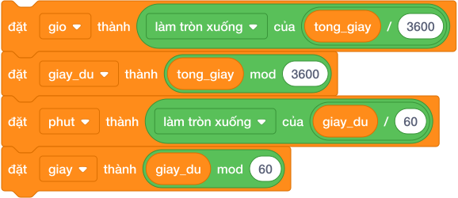
Thuật toán quy đổi thời gian 4 bước:
- Tính số Giờ: Lấy tổng số giây chia nguyên cho $3600$ (vì 1 giờ = 3600 giây): đặt [gio v] thành ([làm tròn xuống v] của ((tong_giay) / (3600)))
- Tính số giây còn dư lại sau khi đã đổi ra giờ: đặt [giay_du v] thành ((tong_giay) mod (3600))
- Tính số Phút: Lấy số giây dư chia nguyên cho $60$ (vì 1 phút = 60 giây): đặt [phut v] thành ([làm tròn xuống v] của ((giay_du) / (60)))
- Tính số Giây cuối cùng: đặt [giay v] thành ((giay_du) mod (60))

3. Phép Tính Lũy Thừa Bằng Vòng Lặp
Để tính $A^{B}$ ($A$ mũ $B$, tích của $B$ số $A$ nhân với nhau):
- Khởi tạo biến kết quả bằng 1: đặt [kq v] thành (1).
- Lặp lại $B$ lần: nhân dồn $A$ vào kết quả: lặp lại (B) lần { đặt [kq v] thành ((kq) * (A)) }.

4. Bảng Mô Phỏng Từng Bước Đổi $T=3725$ Giây (Dry Run Table)
Bước thực hiện | Khối lệnh Scratch | Phép tính toán học | Giá trị biến lưu trong RAM
1 | đặt [gio v] thành ([floor] của (3725 / 3600)) | $$3725/3600=1.034→1$$ | gio = 1
2 | đặt [giay_du v] thành (3725 mod 3600) | $$3725-3600×1=125$$ | giay_du = 125
3 | đặt [phut v] thành ([floor] của (125 / 60)) | $$125/60=2.083→2$$ | phut = 2
4 | đặt [giay v] thành (125 mod 60) | $$125-60×2=5$$ | giay = 5
$⟹$ Kết quả: $3725$ giây = $1$ giờ $2$ phút $5$ giây.

5. Tử Huyệt & Các Bẫy Lỗi Kinh Điển (Bug Traps)
Bẫy 1: Dùng nhầm khối làm tròn của () thay vì làm tròn xuống của ()
- Khối làm tròn (Round): Sẽ làm tròn lên số nguyên gần nhất nếu phần thập phân $≥0.5$.
- Ví dụ: $7/4=1.75$. Nếu dùng làm tròn, kết quả ra $2$ (SAI, vì chia nguyên $7$ cho $4$ chỉ được thương là $1$!).
- Khắc phục: Bắt buộc chọn chính xác làm tròn xuống ▼ trong danh sách thả xuống.
Bẫy 2: Chia dư cho số 0
- Hiện tượng: (x) mod (0).
- Hậu quả: Scratch sẽ trả về giá trị NaN (Not a Number), làm tê liệt toàn bộ chương trình!

Bài tập thực hành
Bài 01 [sca_l05_p01_hinh_vuong]: Chu vi và diện tích hình vuông
Bối cảnh: Bác thợ mộc Năm ở xưởng nội thất Hoàng Gia nhận được đơn hàng gia công một lô mặt bàn trà hình vuông cao cấp. Theo bản vẽ thiết kế, mỗi mặt bàn có cạnh dài $A$ mét. Trước khi cắt gỗ, bác cần tính chính xác chu vi (để dán viền bao quanh) và diện tích (để ước lượng lượng sơn phủ bề mặt) của mỗi tấm mặt bàn.
Nhiệm vụ: Nhập một số nguyên dương $A$ là cạnh hình vuông. In ra chu vi và diện tích của hình vuông trên cùng một dòng cách nhau dấu cách.
Đầu vào (Input):
Một dòng chứa số nguyên dương $A$ ($1≤A≤{10}^{4}$).
Đầu ra (Output):
In ra chu vi và diện tích cách nhau một dấu cách.
Ví dụ mẫu (Sample 1):
Đầu vào (Input) | Đầu ra (Output)
6 | 24 36
Giải thích:
Chu vi $6×4=24$, Diện tích $6×6=36$.
Bài 02 [sca_l05_p02_hinh_chu_nhat]: Chu vi và diện tích hình chữ nhật
Bối cảnh: Sân bóng rổ đa năng của trường trung học cơ sở Lê Quý Đôn vừa được tân trang lại. Theo bản đo đạc, sân có chiều dài $A$ mét và chiều rộng $B$ mét. Ban quản lý cơ sở vật chất cần tính chu vi sân để mua đủ lưới rào bảo vệ, đồng thời tính diện tích sân để đặt mua sơn kẻ vạch sân thi đấu theo tiêu chuẩn.
Nhiệm vụ: Nhập hai số nguyên dương $A$ và $B$ trên cùng 1 dòng. In ra chu vi và diện tích của sân bóng rổ trên cùng một dòng cách nhau dấu cách.
Đầu vào (Input):
Một dòng chứa hai số nguyên dương $A,B$ ($1≤B≤A≤{10}^{4}$).
Đầu ra (Output):
In ra chu vi và diện tích.
Ví dụ mẫu (Sample 1):
Đầu vào (Input) | Đầu ra (Output)
10 6 | 32 60
Giải thích:
Chu vi $2×(10+6)=32$, Diện tích $10×6=60$.
Bài 03 [sca_l05_p03_chu_vi_tam_giac]: Chu vi hình tam giác
Bối cảnh: Đội thi đấu robotics của trường cần thiết kế một tấm chắn bảo vệ hình tam giác cho robot chiến đấu. Ba cạnh của tấm chắn có độ dài lần lượt là $a$, $b$ và $c$ xen-ti-mét. Để mua đủ thanh nhôm gia cố viền ngoài, đội trưởng cần tính chính xác chu vi của tấm chắn tam giác này.
Nhiệm vụ: Nhập 3 số nguyên dương $A,B,C$ trên cùng một dòng. In ra chu vi của bồn hoa đó.
Đầu vào (Input):
Một dòng chứa 3 số nguyên dương $A,B,C$ ($1≤A,B,C≤{10}^{4}$).
Đầu ra (Output):
In ra chu vi hình tam giác.
Ví dụ mẫu (Sample 1):
Đầu vào (Input) | Đầu ra (Output)
5 7 8 | 20
Giải thích:
Chu vi $=5+7+8=20$.
Bài 04 [sca_l05_p04_canh_con_lai_cua_hinh_chu_nhat]: Cạnh còn lại của hình chữ nhật
Bối cảnh: Ngoài làng có một cái ao cá hình chữ nhật rất mát, một cạnh của ao bằng $a\text{ mét}$ và chu vi của ao là $P\text{ mét}$ ($P$ là số chẵn). Cuối tuần, các người dùng rủ nhau ra ao câu cá và đố nhau tìm cạnh còn lại của ao. Hãy giúp các bạn tính độ dài cạnh còn lại.
Nhiệm vụ: Hãy tính và in ra độ dài của cạnh còn lại của hình chữ nhật.
Đầu vào (Input):
Gồm 2 dòng: dòng 1 chứa chu vi $P$ ($P$ chẵn, $P≤{10}^{6}$), dòng 2 chứa độ dài cạnh đã biết $a$ ($1≤a<P//2$).
Đầu ra (Output):
Một số tự nhiên là độ dài cạnh còn lại.
Ví dụ mẫu (Sample 1):
Đầu vào (Input) | Đầu ra (Output)
30 5 | 10
Giải thích:
Nửa chu vi là: $30:2=15$. Cạnh còn lại: $15-5=10$.
Bài 05 [sca_l05_p05_dien_tich_hinh_thang]: Diện tích hình thang
Bối cảnh: Thửa ruộng nhà ông Ba ở Cần Thơ có hình dạng hình thang cân, với đáy lớn dài $a$ mét, đáy nhỏ dài $b$ mét và chiều cao $h$ mét. Cuối vụ mùa, hợp tác xã cần tính diện tích thửa ruộng để quy đổi sản lượng lúa thu hoạch trên mỗi mét vuông và lập báo cáo năng suất nông nghiệp.
Nhiệm vụ: Nhập 3 số nguyên dương $A,B,H$ trên cùng một dòng. In ra diện tích thửa ruộng dưới dạng số thực lấy đúng 1 chữ số thập phân.
Đầu vào (Input):
Một dòng chứa 3 số nguyên $A,B,H$ ($1≤B≤A≤{10}^{4}$, $1≤H≤{10}^{4}$).
Đầu ra (Output):
In ra diện tích định dạng f"{S:.1f}".
Ví dụ mẫu (Sample 1):
Đầu vào (Input) | Đầu ra (Output)
12 8 5 | 50.0
Giải thích:
Diện tích $=((12+8)×5)/2=50.0$.
Bài 06 [sca_l05_p06_doi_don_vi_dai]: Đổi mét sang centimet và milimet
Bối cảnh: Trên công trường xây dựng cầu vượt, kỹ sư trưởng nhận được bản vẽ ghi kích thước bằng đơn vị mét, nhưng máy cắt thép CNC lại yêu cầu nhập liệu theo xen-ti-mét. Anh cần một công cụ chuyển đổi nhanh giữa các đơn vị đo chiều dài: $1$ mét $=100$ xen-ti-mét, $1$ ki-lô-mét $=1000$ mét. Em hãy lập trình thực hiện phép chuyển đổi đơn vị chiều dài.
Nhiệm vụ: Nhập số nguyên dương $M$ (đơn vị mét). In ra 2 số trên 1 dòng cách nhau dấu cách: độ dài tương ứng theo centimet ($\text{cm}$) và milimet ($\text{mm}$).
Đầu vào (Input):
Một dòng chứa số nguyên $M$ ($1≤M≤1000$).
Đầu ra (Output):
In ra hai số nguyên cách nhau dấu cách.
Ví dụ mẫu (Sample 1):
Đầu vào (Input) | Đầu ra (Output)
3 | 300 3000
Giải thích:
$3\text{m}=300\text{cm}=3000\text{mm}$.
Bài 07 [sca_l05_p07_doi_khoi_luong]: Đổi tạ và yến sang kilogram
Bối cảnh: Tại cảng xuất khẩu nông sản Cát Lái, mỗi container hàng ghi trọng lượng bằng đơn vị gam. Tuy nhiên, phiếu hải quan yêu cầu khai báo bằng ki-lô-gam và tấn. Nhân viên kho vận cần một chương trình chuyển đổi nhanh giữa các đơn vị khối lượng: $1$ ki-lô-gam $=1000$ gam, $1$ tấn $=1000$ ki-lô-gam. Em hãy giúp họ tự động hóa việc quy đổi.
Nhiệm vụ: Nhập hai số nguyên $T$ và $Y$ trên cùng 1 dòng. In ra tổng khối lượng thóc tính bằng kilogram ($\text{kg}$).
Đầu vào (Input):
Một dòng chứa hai số nguyên $T,Y$ ($0≤T,Y≤1000$).
Đầu ra (Output):
In ra tổng khối lượng theo $\text{kg}$.
Ví dụ mẫu (Sample 1):
Đầu vào (Input) | Đầu ra (Output)
5 3 | 530
Giải thích:
$5\text{ t}\text{ạ}=500\text{kg}$, $3\text{ y}\text{ế}\text{n}=30\text{kg}$. Tổng $=500+30=530\text{kg}$.
Bài 08 [sca_l05_p08_thuan_di_gap_anh]: Thuận đi gặp ánh
Bối cảnh: Chiều nắng đẹp, hai bạn Thuận và Ánh sống trên một con đường làng thẳng có các mốc tọa độ tính bằng kilomet. Thuận đang đứng ở vị trí $x$, còn Ánh đang đứng ở vị trí $y$ ($x<y$). Thuận nhảy lên xe đạp và phóng về phía nhà Ánh với vận tốc không đổi là $v\text{ km/h}$ để rủ bạn đi đá bóng. * Biết rằng: Khoảng cách $y-x$ chia hết cho vận tốc $v$. Ánh đứng chờ ở cổng, hồi hộp không biết bao lâu bạn tới. Hãy giúp hai bạn tính thời gian Thuận đi gặp Ánh.
Nhiệm vụ: Sau bao nhiêu giờ thì Thuận sẽ gặp được Ánh?
Đầu vào (Input):
Ba dòng lần lượt chứa 3 số tự nhiên $x,y,v$ ($0≤x<y≤{10}^{9},1≤v≤{10}^{9}$).
Đầu ra (Output):
Số giờ để Thuận gặp Ánh.
Ví dụ mẫu (Sample 1):
Đầu vào (Input) | Đầu ra (Output)
10 70 15 | 4
Giải thích:
Khoảng cách giữa 2 bạn: $70-10=60\text{ km}$. Thời gian gặp nhau: $60:15=4$ giờ.
Bài 09 [sca_l05_p09_phut_sang_gio_phut]: Đổi phút sang giờ và phút
Bối cảnh: Tại trung tâm huấn luyện thể thao quốc gia, huấn luyện viên ghi lại thời gian thi đấu của vận động viên bằng tổng số phút (ví dụ: $135$ phút). Để báo cáo lên ban huấn luyện, anh cần quy đổi sang dạng “$X$ giờ $Y$ phút” cho trực quan. Em hãy viết chương trình chuyển đổi từ tổng số phút sang dạng giờ-phút.
Nhiệm vụ: Nhập số nguyên dương $M$ ($1≤M≤{10}^{6}$). In ra định dạng X gio Y phut.
Đầu vào (Input):
Một dòng chứa số nguyên $M$.
Đầu ra (Output):
In ra định dạng X gio Y phut.
Ví dụ mẫu (Sample 1):
Đầu vào (Input) | Đầu ra (Output)
135 | 2 gio 15 phut
Giải thích:
$135//60=2$ giờ và $135\%60=15$ phút.
Bài 10 [sca_l05_p10_dien_tich_bon_hoa_chu_thap]: Diện tích bồn hoa chữ thập
Bối cảnh: Trong công viên xanh mát có một bồn hoa hình chữ thập (dấu cộng) rất đẹp được tạo thành bởi hai luống hoa hình chữ nhật đặt chồng lên nhau: * Một luống hoa nằm ngang có kích thước $a×b$ ($a$ là chiều dài, $b$ là chiều rộng). * Một luống hoa nằm dọc có kích thước $b×a$ ($b$ là chiều rộng, $a$ là chiều dài). * Hai luống hoa giao nhau ở chính giữa tạo thành một hình vuông kích thước $b×b$. Cô công nhân muốn biết diện tích thật để gieo hạt, vì phần giao nhau ở giữa không được tính hai lần. Hãy giúp cô tính diện tích bồn hoa.
Nhiệm vụ: Hãy tính diện tích thực tế của toàn bộ bồn hoa chữ thập này (không được tính trùng lặp phần diện tích giao nhau ở chính giữa).
Đầu vào (Input):
Nhập 2 số tự nhiên $a$ và $b$ ($1≤b≤a≤{10}^{4}$) trên 2 dòng.
Đầu ra (Output):
Diện tích thực tế của bồn hoa.
Ví dụ mẫu (Sample 1):
Đầu vào (Input) | Đầu ra (Output)
10 3 | 51
Giải thích:
- Luống ngang: $10×3=30$.
- Luống dọc: $3×10=30$.
- Phần giao nhau ở giữa: $3×3=9$.
- Diện tích bồn hoa: $30+30-9=51$.
Bài 11 [sca_l05_p11_dien_tich_tam_giac_vuong]: Diện tích tam giác vuông
Bối cảnh: Na có một miếng bánh hình tam giác vuông rất xinh. Hai cạnh góc vuông của miếng bánh dài $a\text{ cm}$ và $h\text{ cm}$. Tích $a×h$ luôn là số chẵn. Na muốn biết miếng bánh của mình rộng bao nhiêu để khoe với cả lớp. Hãy tính diện tích miếng bánh.
Nhiệm vụ: Hãy tính diện tích của hình tam giác vuông có hai cạnh góc vuông là $a$ và $h$.
Đầu vào (Input):
Nhập 2 số tự nhiên $a$ và $h$ ($1≤a,h≤1000$, tích $a×h$ chia hết cho $2$) trên 2 dòng.
Đầu ra (Output):
Diện tích của hình tam giác vuông (số nguyên).
Ví dụ mẫu (Sample 1):
Đầu vào (Input) | Đầu ra (Output)
6 4 | 12
Giải thích:
- Tích hai cạnh góc vuông: $6×4=24$.
- Diện tích tam giác: $24:2=12$.
Bài 12 [sca_l05_p12_khoang_cach_thoi_gian]: Khoảng thời gian giữa hai thời điểm trong ngày
Bối cảnh: Bạn Minh bắt đầu học bài lúc $H_{1}$ giờ $M_{1}$ phút và kết thúc lúc $H_{2}$ giờ $M_{2}$ phút (trong cùng một ngày).
Nhiệm vụ: Nhập 4 số nguyên $H_{1},M_{1},H_{2},M_{2}$ trên 1 dòng. In ra khoảng thời gian học tính theo đơn vị phút.
Đầu vào (Input):
Một dòng chứa 4 số nguyên ($0≤H_{1}≤H_{2}≤23$, $0≤M_{1},M_{2}<60$, thời điểm 2 không sớm hơn thời điểm 1).
Đầu ra (Output):
In ra số phút chênh lệch.
Ví dụ mẫu (Sample 1):
Đầu vào (Input) | Đầu ra (Output)
8 30 10 15 | 105
Giải thích:
Từ 8h30 đến 10h15 là 1 giờ 45 phút $=60+45=105$ phút.
Bài 13 [sca_l05_p13_diem_trung_binh]: Điểm trung bình môn học
Bối cảnh: Cuối học kỳ, hệ thống quản lý điểm số của trường tự động tính điểm trung bình từ các bài kiểm tra. Một học sinh có điểm ba môn chính lần lượt là $a$, $b$ và $c$. Điểm trung bình được tính bằng công thức $\text{TB}=\frac{a+b+c}{3}$. Em hãy lập trình tính điểm trung bình và in kết quả với số thập phân chính xác.
Nhiệm vụ: Nhập 3 số thực là điểm của 3 môn trên cùng 1 dòng. In ra điểm trung bình cộng làm tròn đúng 2 chữ số thập phân.
Đầu vào (Input):
Một dòng chứa 3 số thực ($0≤d_{1},d_{2},d_{3}≤10$).
Đầu ra (Output):
In ra điểm trung bình dạng f"{dtb:.2f}".
Ví dụ mẫu (Sample 1):
Đầu vào (Input) | Đầu ra (Output)
8.5 9.0 7.5 | 8.33
Giải thích:
$(8.5+9.0+7.5)/3=25.0/3≈8.3333...⟹8.33$.
Bài 14 [sca_l05_p14_doi_do_c_sang_do_f]: Đổi độ C sang độ F
Bối cảnh: Trong giờ học khoa học, cô giáo đố cả lớp một điều thú vị. Ở Việt Nam, nhiệt độ được đo bằng độ C, còn ở nước Mỹ người ta lại dùng độ F. Hôm nay trời nóng $C$ độ C, và $C$ luôn chia hết cho $5$. Hãy giúp cả lớp đổi nhiệt độ này sang độ F để kể cho người dùng ở Mỹ nghe.
Nhiệm vụ: Hãy đổi nhiệt độ $C$ độ C sang độ F theo công thức $F=C×9:5+32$.
Đầu vào (Input):
Nhập 1 số nguyên $C$ ($-50≤C≤50$, $C$ chia hết cho $5$) trên 1 dòng.
Đầu ra (Output):
Nhiệt độ tính bằng độ F (số nguyên).
Ví dụ mẫu (Sample 1):
Đầu vào (Input) | Đầu ra (Output)
30 | 86
Giải thích:
- Đổi sang độ F: $30×9:5+32=270:5+32=54+32=86$.
Bài 15 [sca_l05_p15_lat_gach_nen_nha]: Lát nền phòng học
Bối cảnh: Phòng học hình chữ nhật có chiều dài $L$ mét và chiều rộng $W$ mét. Người ta dùng các viên gạch hoa hình vuông cạnh $D$ centimet để lát nền.
Nhiệm vụ: Nhập 3 số nguyên dương $L,W,D$ trên cùng 1 dòng ($L,W$ tính bằng mét, $D$ tính bằng centimet). Giả sử phòng học vừa khít các viên gạch, hãy in ra tổng số viên gạch cần dùng.
Đầu vào (Input):
Một dòng chứa 3 số nguyên $L,W,D$ ($1≤L,W≤100$, $10≤D≤100$).
Đầu ra (Output):
In ra số viên gạch cần dùng.
Ví dụ mẫu (Sample 1):
Đầu vào (Input) | Đầu ra (Output)
6 4 50 | 96
Giải thích:
Đổi $L=600\text{cm},W=400\text{cm}$. Diện tích sàn $=600×400=240000{\text{cm}}^{2}$. Diện tích 1 viên gạch $=50×50=2500{\text{cm}}^{2}$. Số gạch $=240000//2500=96$ viên.
Bài 16 [sca_l05_p16_loi_di_quanh_ho]: Diện tích lối đi quanh hồ nước
Bối cảnh: Trong công viên có một hồ nước hình chữ nhật kích thước dài $A$ mét, rộng $B$ mét. Xung quanh hồ, người ta làm một lối đi dạo có bề rộng đồng đều là $D$ mét.
Nhiệm vụ: Nhập 3 số nguyên $A,B,D$ trên cùng 1 dòng. Hãy tính diện tích của lối đi dạo đó.
Đầu vào (Input):
Một dòng chứa 3 số nguyên $A,B,D$ ($1≤A,B≤{10}^{4}$, $1≤D≤100$).
Đầu ra (Output):
In ra diện tích lối đi.
Ví dụ mẫu (Sample 1):
Đầu vào (Input) | Đầu ra (Output)
10 8 2 | 88
Giải thích:
Kích thước cả hồ và lối đi là $(10+2×2)=14\text{m}$ và $(8+2×2)=12\text{m}$. Diện tích toàn phần $=14×12=168{\text{m}}^{2}$. Diện tích hồ $=10×8=80{\text{m}}^{2}$. Diện tích lối đi $=168-80=88{\text{m}}^{2}$.
Bài 17 [sca_l05_p17_son_tuong_phong]: Tính tiền mua sơn quét tường
Bối cảnh: Một bức tường hình chữ nhật có chiều dài $A$ mét và chiều cao $H$ mét. Trên tường có một cửa sổ hình chữ nhật kích thước $X×Y$ mét không cần quét sơn. Biết mỗi mét vuông tường tốn $G$ đồng tiền sơn.
Nhiệm vụ: Nhập 5 số nguyên $A,H,X,Y,G$ trên cùng 1 dòng. In ra tổng số tiền sơn cần chuẩn bị.
Đầu vào (Input):
Một dòng chứa 5 số nguyên dương ($X<A,Y<H$, $1≤A,H≤100$, $1≤G≤{10}^{5}$).
Đầu ra (Output):
In ra tổng số tiền sơn.
Ví dụ mẫu (Sample 1):
Đầu vào (Input) | Đầu ra (Output)
6 3 2 1 50000 | 800000
Giải thích:
Diện tích tường $=6×3=18{\text{m}}^{2}$. Diện tích cửa sổ $=2×1=2{\text{m}}^{2}$. Diện tích cần sơn $=18-2=16{\text{m}}^{2}$. Tổng tiền $=16×50000=800000$ đồng.
Bài 18 [sca_l05_p18_chay_bo_gap_nhau]: Bài toán chạy bộ hai người ngược chiều
Bối cảnh: Hai bạn An và Bình ở hai đầu một con đường thẳng dài $S$ mét. Cùng lúc, hai bạn chạy lại phía nhau: An chạy với vận tốc $V_{1}$ mét/giây, Bình chạy với vận tốc $V_{2}$ mét/giây.
Nhiệm vụ: Nhập 3 số nguyên $S,V_{1},V_{2}$ trên cùng 1 dòng. In ra thời gian (tính bằng giây) kể từ lúc bắt đầu chạy cho đến khi hai bạn gặp nhau, làm tròn 1 chữ số thập phân.
Đầu vào (Input):
Một dòng chứa 3 số nguyên dương $S,V_{1},V_{2}$ ($1≤S≤{10}^{5}$, $1≤V_{1},V_{2}≤100$).
Đầu ra (Output):
In ra thời gian gặp nhau dạng f"{t:.1f}".
Ví dụ mẫu (Sample 1):
Đầu vào (Input) | Đầu ra (Output)
150 2 3 | 30.0
Giải thích:
Vận tốc tiếp cận $=2+3=5\text{m/s}$. Thời gian gặp nhau $=150/5=30.0$ giây.
Bài 19 [sca_l05_p19_manh_vuon_chu_nhat]: Mảnh vườn chữ nhật
Bối cảnh: Cuối làng có bác nông dân chăm chỉ với một mảnh vườn trồng rau hình chữ nhật có chiều dài $a\text{ mét}$ và chiều rộng $b\text{ mét}$. Mỗi sáng, bác ra vườn tưới rau xanh mướt, nhưng bác muốn rào quanh vườn và tính diện tích để trồng thêm rau mới. Hãy giúp bác tính chu vi và diện tích của mảnh vườn.
Nhiệm vụ: Hãy tính chu vi và diện tích của mảnh vườn đó.
Đầu vào (Input):
Gồm 2 dòng lần lượt chứa 2 số tự nhiên $a$ và $b$ ($1≤b≤a≤{10}^{4}$).
Đầu ra (Output):
In ra trên một dòng 2 số nguyên cách nhau một dấu cách lần lượt là: Chu vi và Diện tích của mảnh vườn.
Ví dụ mẫu (Sample 1):
Đầu vào (Input) | Đầu ra (Output)
10 6 | 32 60
Giải thích:
Chu vi: $(10+6)×2=32$. Diện tích: $10×6=60$.
Bài 20 [sca_l05_p20_khung_tranh_hinh_vuong]: Khung tranh hình vuông
Bối cảnh: Trong quy trình gia công khung nhôm kính, người thợ cần chuẩn bị thanh nẹp viền bao quanh một tấm kính hình vuông có cạnh độ dài $a$.
Nhiệm vụ: Cho độ dài cạnh hình vuông $a$. Hãy tính chu vi của khung hình vuông ($4×a$).
Đầu vào (Input):
Một số tự nhiên $a$ ($1≤a≤{10}^{4}$).
Đầu ra (Output):
In ra 2 số nguyên cách nhau một khoảng trắng: Chu vi và Diện tích.
Ví dụ mẫu (Sample 1):
Đầu vào (Input) | Đầu ra (Output)
8 | 32 64
Giải thích:
Cạnh hình vuông có độ dài $a=6$. Chu vi của hình vuông được tính bằng $4×6=24$. Kết quả in ra là 24.
Bài 21 [sca_l05_p21_chu_vi_tam_giac_abc]: Chu vi tam giác ABC
Bối cảnh: Trong giờ học hình học vui nhộn, thầy giáo vẽ một hình tam giác $ABC$ lên bảng và đố cả lớp. Thầy cho 3 số tự nhiên $a,b,c$ lần lượt là độ dài 3 cạnh của tam giác $ABC$. Các bạn thi nhau giơ tay xung phong tính chu vi. Hãy giúp cả lớp tính chu vi của tam giác $ABC$.
Nhiệm vụ: Hãy lập trình tính và đưa ra chu vi của tam giác $ABC$.
Đầu vào (Input):
Ba dòng lần lượt ghi 3 số tự nhiên $a,b,c$ ($1≤a,b,c≤{10}^{8}$).
Đầu ra (Output):
In ra một số tự nhiên duy nhất là chu vi tam giác.
Ví dụ mẫu (Sample 1):
Đầu vào (Input) | Đầu ra (Output)
3 4 5 | 12
Giải thích:
Chu vi: $3+4+5=12$.
Bài 22 [sca_l05_p22_dien_tich_tam_giac_vuong]: Diện tích tam giác vuông
Bối cảnh: Kiến trúc sư Hà đang thiết kế một khu vườn trang trí trước sảnh tòa nhà văn phòng. Khu vườn có dạng hình tam giác vuông với hai cạnh góc vuông lần lượt dài $a$ mét và $b$ mét. Để ước tính lượng cỏ nhân tạo cần trải và chi phí thi công, cô cần tính chính xác diện tích khu vườn tam giác vuông này.
Nhiệm vụ: Nhập hai số nguyên dương $A,B$ trên cùng 1 dòng. In ra diện tích lá cờ dưới dạng số thực lấy đúng 1 chữ số thập phân.
Đầu vào (Input):
Một dòng chứa hai số nguyên $A,B$ ($1≤A,B≤{10}^{4}$).
Đầu ra (Output):
In ra diện tích định dạng f"{S:.1f}".
Ví dụ mẫu (Sample 1):
Đầu vào (Input) | Đầu ra (Output)
5 7 | 17.5
Giải thích:
Diện tích $=(5×7)/2=17.5$.
Bài 23 [sca_l05_p23_ho_ca_sau_va_dao_nho]: Hồ cá sấu và đảo nhỏ
Bối cảnh: Ở một trang trại vui vẻ có một hồ nước hình vuông cạnh $A$ nuôi những chú cá sấu con hiền lành. Ở chính giữa hồ, người ta xây một hòn đảo nhỏ hình chữ nhật có kích thước $B×C$ để cá sấu bò lên phơi nắng (hòn đảo nằm trọn trong hồ nước và không chạm vào bờ hồ). Các người dùng thắc mắc mặt nước còn lại rộng bao nhiêu để cá bơi lội. Hãy giúp các bạn tính diện tích mặt nước còn lại.
Nhiệm vụ: Hãy tính diện tích phần mặt nước còn lại sau khi đã xây hòn đảo nhỏ.
Đầu vào (Input):
Ba số tự nhiên $A,B,C$ trên 3 dòng ($1≤B,C<A≤{10}^{4}$).
Đầu ra (Output):
Một số nguyên duy nhất là diện tích mặt nước còn lại.
Ví dụ mẫu (Sample 1):
Đầu vào (Input) | Đầu ra (Output)
10 3 4 | 88
Giải thích:
Diện tích hồ: $10×10=100$. Diện tích đảo: $3×4=12$. Mặt nước còn lại: $100-12=88$.
Bài 24 [sca_l05_p24_doi_giay_sang_gio_phut_giay]: Đổi giây sang giờ phút giây
Bối cảnh: Trong hệ thống theo dõi quỹ đạo trạm không gian, đồng hồ đo ghi nhận thời gian hoàn thành một vòng quỹ đạo là tổng cộng $S$ giây. Hệ thống cần hiển thị giá trị này dưới dạng tường minh: gồm bao nhiêu giờ ($H$), bao nhiêu phút ($M$) và bao nhiêu giây ($S$).
Nhiệm vụ: Nhập vào tổng số giây $S$. Hãy phân rã thành $H$ giờ, $M$ phút, $S$ giây.
Đầu vào (Input):
Một số nguyên $S$ ($0≤S≤{10}^{8}$).
Đầu ra (Output):
In ra ba số nguyên $H,M,S$ cách nhau một khoảng trắng.
Ví dụ mẫu (Sample 1):
Đầu vào (Input) | Đầu ra (Output)
3665 | 1 1 5
Giải thích:
3665 giây = 1 giờ (3600s) + 1 phút (60s) + 5 giây.
Bài 25 [sca_l05_p25_lat_gach_san_truong]: Lát gạch sân trường
Bối cảnh: Sân trường của trường học sinh iKHEDU có hình chữ nhật dài $D\text{ mét}$ và rộng $R\text{ mét}$, nơi các bạn chơi nhảy dây mỗi giờ ra chơi. Hè này, nhà trường muốn lát gạch men cho toàn bộ sân trường bằng các viên gạch hình vuông có cạnh là $K\text{ mét}$ ($D$ và $R$ đều chia hết cho $K$). Bác lao công đã chở gạch đến đầy sân. Hãy giúp bác đếm số viên gạch cần dùng.
Nhiệm vụ: Tính số lượng viên gạch men cần dùng để lát kín mặt sân.
Đầu vào (Input):
Ba dòng lần lượt chứa 3 số tự nhiên $D,R,K$ ($1≤K≤R≤D≤1000$).
Đầu ra (Output):
Một số nguyên duy nhất là số viên gạch.
Ví dụ mẫu (Sample 1):
Đầu vào (Input) | Đầu ra (Output)
20 10 2 | 50
Giải thích:
Diện tích sân: $20×10=200$. Diện tích 1 viên gạch: $2×2=4$. Số gạch cần: $200:4=50$ viên.
Bài 26 [sca_l05_p26_van_toc_trung_binh]: Tính vận tốc trung bình
Bối cảnh: Xe buýt tuyến 01 khởi hành từ bến xe Miền Đông đi bến xe Miền Tây, quãng đường dài $S$ ki-lô-mét và xe chạy hết $T$ giờ (kể cả thời gian dừng đón trả khách). Công ty vận tải cần tính vận tốc trung bình thực tế của chuyến xe để đánh giá hiệu suất và điều chỉnh lịch trình cho phù hợp.
Nhiệm vụ: Nhập hai số nguyên $S$ và $T$ ($1≤T≤100$, $1≤S≤{10}^{5}$). In ra vận tốc trung bình của ô tô làm tròn 2 chữ số thập phân.
Đầu vào (Input):
Một dòng chứa $S$ và $T$.
Đầu ra (Output):
In ra vận tốc dạng f"{v:.2f}" (đơn vị $\text{km/h}$).
Ví dụ mẫu (Sample 1):
Đầu vào (Input) | Đầu ra (Output)
100 3 | 33.33
Giải thích:
$100/3≈33.3333...⟹33.33$.
Bài 27 [sca_l05_p27_rao_quanh_vuon_hoa_co_cua]: Rào quanh vườn hoa có cửa
Bối cảnh: Bác thợ làm vườn có một vườn hoa rực rỡ hình chữ nhật với chiều dài $a\text{ mét}$, chiều rộng $b\text{ mét}$, thơm ngát mùi hoa hồng. Bác muốn dựng một hàng rào thép gai xung quanh vườn hoa, nhưng chừa lại một lối đi ở một góc vườn làm cổng ra vào rộng đúng $c \text{mét}$ (không rào cửa). * Biết giá thành làm rào: Mỗi mét hàng rào tốn $15$ nghìn đồng. Bác đã chuẩn bị tiền nhưng chưa biết có đủ không. Hãy giúp bác tính tổng số tiền mua rào.
Nhiệm vụ: Tính tổng số tiền (nghìn đồng) bác thợ cần dùng để mua đủ rào thép.
Đầu vào (Input):
Ba dòng lần lượt là $a,b,c$ ($1≤a,b≤{10}^{4},1≤c<(a+b)*2$).
Đầu ra (Output):
Một số nguyên là số tiền (nghìn đồng).
Ví dụ mẫu (Sample 1):
Đầu vào (Input) | Đầu ra (Output)
12 8 2 | 570
Giải thích:
Chu vi cả vườn: $(12+8)×2=40\text{ m}$. Độ dài rào cần mua: $40-2=38\text{ m}$. Số tiền: $38×15=570$ nghìn đồng.
Bài 28 [sca_l05_p28_doi_giay_sang_gio_phut_giay]: Đổi tổng số giây sang giờ, phút, giây
Bối cảnh: Đồng hồ bấm giờ trong cuộc thi chạy marathon ghi nhận tổng thời gian là $T$ giây.
Nhiệm vụ: Nhập số nguyên dương $T$ ($1≤T≤{10}^{9}$). In ra theo định dạng H:M:S.
Đầu vào (Input):
Một dòng chứa số nguyên $T$.
Đầu ra (Output):
In ra chuỗi H:M:S (với $H$ là giờ, $M$ là phút, $S$ là giây).
Ví dụ mẫu (Sample 1):
Đầu vào (Input) | Đầu ra (Output)
3665 | 1:1:5
Giải thích:
1 giờ 1 phút 5 giây.
Bài 29 [sca_l05_p29_doi_sang_tong_giay]: Đổi giờ - phút - giây sang tổng số giây
Bối cảnh: Bài toán ngược lại: Cần quy đổi thời gian hiển thị H giờ M phút S giây về một số giây duy nhất để máy tính dễ so sánh.
Nhiệm vụ: Nhập 3 số nguyên $H,M,S$ trên cùng 1 dòng ($0≤H≤1000$, $0≤M,S<60$). In ra tổng số giây.
Đầu vào (Input):
Một dòng chứa 3 số nguyên $H,M,S$.
Đầu ra (Output):
In ra một số nguyên là tổng số giây.
Ví dụ mẫu (Sample 1):
Đầu vào (Input) | Đầu ra (Output)
2 15 30 | 8130
Giải thích:
$2×3600+15×60+30=7200+900+30=8130$.
Bài 30 [sca_l05_p30_the_tich_hop_chu_nhat]: Thể tích hộp chữ nhật
Bối cảnh: Một khối hộp vừa được tặng một hộp sữa dâu hình hộp chữ nhật. Hộp sữa có chiều dài $d\text{ cm}$, chiều rộng $r\text{ cm}$ và chiều cao $c\text{ cm}$. Một khối hộp tò mò muốn biết hộp sữa của mình chứa được bao nhiêu sữa. Hãy giúp bài toán tính thể tích của hộp sữa.
Nhiệm vụ: Hãy tính thể tích của hình hộp chữ nhật có ba kích thước $d,r,c$.
Đầu vào (Input):
Nhập 3 số tự nhiên $d,r,c$ ($1≤d,r,c≤1000$) trên 3 dòng.
Đầu ra (Output):
Thể tích của hình hộp chữ nhật (số nguyên).
Ví dụ mẫu (Sample 1):
Đầu vào (Input) | Đầu ra (Output)
5 3 2 | 30
Giải thích:
- Thể tích hộp: $5×3×2=30$.
Bài 31 [sca_l05_p31_doi_do_la_sang_tien_viet]: Đổi đô la sang tiền việt
Bối cảnh: Bác Hùng đi công tác ở nước ngoài về và mang theo $D$ tờ đô la Mỹ, mỗi tờ trị giá $1$ đô la. Bác muốn đổi hết sang tiền Việt Nam để mua quà cho cả nhà. Biết rằng ngân hàng đổi $1$ đô la lấy $25000$ đồng. Hãy giúp bác Hùng tính xem bác sẽ nhận được bao nhiêu tiền Việt Nam.
Nhiệm vụ: Hãy tính số tiền Việt Nam (đồng) đổi được từ $D$ đô la Mỹ.
Đầu vào (Input):
Nhập 1 số tự nhiên $D$ ($1≤D≤{10}^{6}$) trên 1 dòng.
Đầu ra (Output):
Số tiền Việt Nam tính bằng đồng (số nguyên).
Ví dụ mẫu (Sample 1):
Đầu vào (Input) | Đầu ra (Output)
4 | 100000
Giải thích:
- Mỗi đô la đổi được $25000$ đồng.
- $4$ đô la đổi được: $4×25000=100000$ đồng.
Bài 32 [sca_l05_p32_hang_rao_manh_dat]: Hàng rào quanh mảnh đất
Bối cảnh: Bác Năm có mảnh vườn hình chữ nhật dài $A$ mét, rộng $B$ mét. Bác muốn làm hàng rào lưới thép xung quanh, chừa lại một cổng ra vào rộng $C$ mét.
Nhiệm vụ: Nhập 3 số nguyên $A,B,C$ trên cùng 1 dòng ($C<2×(A+B)$). In ra tổng chiều dài hàng rào lưới thép cần mua.
Đầu vào (Input):
Một dòng chứa 3 số nguyên $A,B,C$ ($1≤A,B≤{10}^{4}$, $1≤C≤100$).
Đầu ra (Output):
In ra chiều dài hàng rào.
Ví dụ mẫu (Sample 1):
Đầu vào (Input) | Đầu ra (Output)
20 15 3 | 67
Giải thích:
Chu vi mảnh vườn $=2×(20+15)=70\text{m}$. Trừ cổng $3\text{m}⟹70-3=67\text{m}$.
Bài 33 [sca_l05_p33_tinh_van_toc_lam_tron]: Tính vận tốc làm tròn
Bối cảnh: Cuối tuần, bạn Mít đạp xe đi thăm bà ngoại. Quãng đường từ nhà Mít đến nhà bà dài $D\text{ km}$, và bạn Mít đạp xe hết $T$ giờ. Mẹ dặn bạn Mít phải ghi lại vận tốc trung bình của chuyến đi, làm tròn đến đúng $2$ chữ số sau dấu chấm thập phân. Hãy giúp bạn Mít tính vận tốc của chuyến đi.
Nhiệm vụ: Hãy tính vận tốc trung bình $V=D:T$ (km/h) và in ra kết quả làm tròn đến $2$ chữ số thập phân.
Đầu vào (Input):
Nhập 2 số trên 2 dòng: quãng đường $D$ ($1≤D≤{10}^{4}$) và thời gian $T$ ($1≤T≤{10}^{4}$). Cả hai đều là số nguyên.
Đầu ra (Output):
Vận tốc trung bình làm tròn đến $2$ chữ số thập phân.
Ví dụ mẫu (Sample 1):
Đầu vào (Input) | Đầu ra (Output)
100 6 | 16.67
Giải thích:
- Vận tốc: $100:6=16.666…$.
- Làm tròn đến $2$ chữ số thập phân được $16.67$ km/h.

CHƯƠNG 03: CẤU TRÚC RẼ NHÁNH & CẤU TRÚC VÒNG LẶP

Bài 06: Cấu trúc rẽ nhánh
1. Bản Chất Của Cấu Trúc Rẽ Nhánh Trong Khoa Học Máy Tính
Trong các chương trình tuần tự, các khối lệnh được thực thi lần lượt từ trên xuống dưới. Tuy nhiên, để giải quyết các bài toán thông minh trong thực tế, máy tính cần có khả năng ra quyết định: Nếu điều kiện này đúng thì thực hiện hành động A, nếu sai thì chuyển sang thực hiện hành động B.
Cấu trúc cho phép máy tính thay đổi luồng thực thi dựa trên kết quả kiểm tra điều kiện được gọi là Cấu trúc rẽ nhánh.
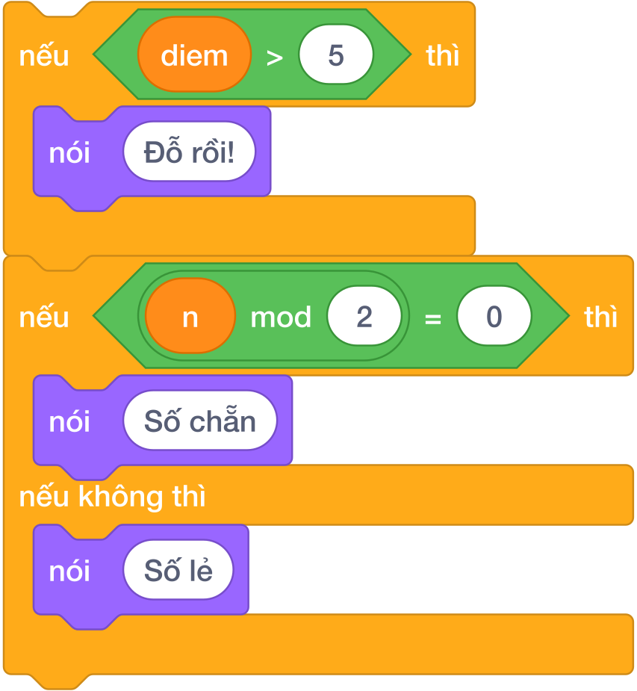

2. Hai Dạng Khối Lệnh Rẽ Nhánh Trong Scratch 3.0
Trong nhóm Điều khiển (Control) màu vàng cam, Scratch cung cấp hai khối bao quanh hình chữ C đặc trưng:
2.1. Cấu trúc rẽ nhánh khuyết: nếu < > thì
- Dùng khi chỉ cần can thiệp nếu gặp trường hợp đặc biệt; nếu không đúng điều kiện thì bỏ qua và đi tiếp.
- Cơ chế hoạt động:
  - Nếu điều kiện lục giác trả về Đúng (True): Máy tính thực thi các khối lệnh nằm kẹp bên trong miệng chữ C.
  - Nếu điều kiện trả về Sai (False): Toàn bộ khối bên trong chữ C bị bỏ qua, máy tính nhảy thẳng xuống chạy khối lệnh tiếp theo bên dưới.
2.2. Cấu trúc rẽ nhánh đủ: nếu < > thì ... nếu không thì
- Dùng khi bài toán có hai con đường đối lập nhau và bắt buộc phải chọn đúng một con đường:
  - Nếu điều kiện ĐÚNG: Thực thi nhánh trên (sau chữ thì).
  - Nếu điều kiện SAI: Thực thi nhánh dưới (sau chữ nếu không thì).
- Ví dụ kinh điển: Kiểm tra số chẵn lẻ:
  - Nếu ((n) mod (2)) = (0) thì nói Số chẵn.
  - Nếu không thì nói Số lẻ.

3. Các Toán Tử So Sánh & Ghép Điều Kiện Logic Phức Tạp
Để tạo ra điều kiện cho khối rẽ nhánh, ta sử dụng các khối hình lục giác góc nhọn màu xanh lá trong nhóm Các phép toán (Operators):
Khối lục giác Scratch | Ký hiệu toán học | Ý nghĩa logic | Ví dụ cài đặt thực tế
< () > () > | $$>$$ | So sánh lớn hơn | < (diem) > (5) >
< () < () > | $$<$$ | So sánh nhỏ hơn | < (tuoi) < (18) >
< () = () > | $$=$$ | So sánh bằng (chú ý chỉ 1 dấu bằng) | < ((n) mod (2)) = (0) >
< < > và < > > | $$\text{AND}$$ | ĐỒNG THỜI: Đúng khi cả hai điều kiện con đều đúng | < (a > 0) và (b > 0) >
< < > hoặc < > > | $$\text{OR}$$ | HOẶC: Đúng khi có ít nhất một điều kiện đúng | < (thang = 1) hoặc (thang = 3) >
< không phải < > > | $$\text{NOT}$$ | PHỦ ĐỊNH: Đảo ngược kết quả từ đúng thành sai | < không phải < (tuoi) < (6) > >

4. Các Mẫu Thuật Toán Rẽ Nhánh Kinh Điển
4.1. Mẫu 1: Thuật toán tìm giá trị lớn nhất của 3 số ($A,B,C$)
Ta áp dụng kỹ thuật “Đặt vương miện giả định”:
- Giả sử số đầu tiên lớn nhất: đặt [max v] thành (A).
- Lấy $B$ so sánh với vương miện: nếu $B>\text{max}$ thì trao vương miện cho $B$.
- Lấy $C$ so sánh tiếp: nếu $C>\text{max}$ thì trao vương miện cho $C$.
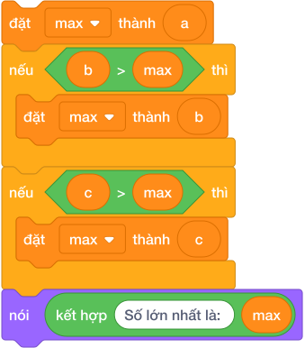
4.2. Mẫu 2: Cấu trúc đa nhánh lồng nhau (Tương đương if - elif - else)
Trong các bài toán xếp loại học sinh (Giỏi $≥8.0$, Khá $≥6.5$, Trung bình $≥5.0$, Yếu $<5.0$), ta lồng các khối nếu...nếu không thì vào nhánh nếu không thì của khối trước:
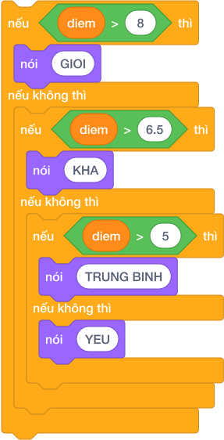

5. Bảng Mô Phỏng Tìm Số Lớn Nhất Trong $A=12,B=25,C=18$ (Dry Run Table)
Bước | Khối lệnh thực thi | Biến max | Biểu thức kiểm tra | Kết quả điều kiện | Hành động máy tính
1 | đặt [max v] thành (A) | 12 | — | — | Giả định max = 12
2 | nếu < (B) > (max) > thì | 12 | $$25>12$$ | ĐÚNG (True) | Bước vào nhánh: đặt [max] thành 25
3 | Cập nhật max | 25 | — | — | Vương miện thuộc về $B$
4 | nếu < (C) > (max) > thì | 25 | $$18>25$$ | SAI (False) | Bỏ qua nhánh
5 | nói (max) | 25 | — | — | Chú Mèo nói: 25

6. Tử Huyệt & Các Bẫy Lỗi Kinh Điển (Bug Traps)
Bẫy 1: Xếp các khối nếu...thì độc lập thay vì dùng nếu...nếu không thì
- Hiện tượng: Đặt 2 khối nếu tách rời nhau:
  - nếu < (diem) >= (5) > thì nói [Đỗ]
  - nếu < (diem) < (5) > thì nói [Trượt]
- Nguy cơ: Nếu viết nhầm dấu so sánh, chú Mèo có thể nói cả hai câu cùng lúc làm hỏng logic!
- Khắc phục: Luôn dùng cấu trúc đủ nếu ... thì ... nếu không thì.
Bẫy 2: Nhầm lẫn giữa liên từ và (AND) với hoặc (OR)
- Ví dụ: Điều kiện để 3 cạnh $a,b,c$ tạo thành tam giác hợp lệ:
$$\text{ĐÚNG: }<<(a+b>c)\text{ và }(b+c>a)>\text{ và }(c+a>b)>$$
- Nếu nhầm thành hoặc, bộ ba cạnh $1,2,100$ cũng bị công nhận là tam giác!
Bẫy 3: Viết điều kiện kẹp đôi kiểu toán học 3 < x < 10
- Scratch không cho phép đặt 3 đối tượng vào một khối so sánh.
- Bắt buộc phải tách thành hai biểu thức con ghép lại: < < (x) > (3) > và < (x) < (10) > >.

Bài tập thực hành
Bài 01 [sca_l06_p01_kiem_tra_so_chan_le]: Kiểm tra số chẵn lẻ
Bối cảnh: Trong thuật toán phân nhánh xử lý luồng dữ liệu mạng, các gói tin mang số định danh chẵn và lẻ được chuyển tiếp qua hai kênh truyền tải khác nhau.
Nhiệm vụ: Cho số tự nhiên $N$. Hãy kiểm tra nếu $N$ là số chẵn in ra CHAN, ngược lại in ra LE.
Đầu vào (Input):
Một số tự nhiên $N$ ($0≤N≤{10}^{9}$).
Đầu ra (Output):
Chuỗi CHAN hoặc LE.
Ví dụ mẫu (Sample 1):
Đầu vào (Input) | Đầu ra (Output)
18 | CHAN
Giải thích:
Số đầu vào là $18$. Vì $18$ chia hết cho $2$ ($18\%2=0$), nên đây là số chẵn. Kết quả in ra: CHAN.
Ví dụ mẫu (Sample 2):
Đầu vào (Input) | Đầu ra (Output)
7 | LE
Bài 02 [sca_l06_p02_ve_vao_cong_vien]: Vé vào công viên
Bối cảnh: Tại trạm kiểm soát tự động của công viên nước, hệ thống cảm biến quang học đo chiều cao $h$ (cm) của khách hàng để phân loại vé hợp lệ.
Nhiệm vụ: Nếu chiều cao $h≥130\text{ cm}$, in ra VE NGUOI LON. Nếu $h<130\text{ cm}$, in ra VE TRE EM.
Đầu vào (Input):
Một số nguyên $h$ ($1≤h≤200$).
Đầu ra (Output):
VE NGUOI LON hoặc VE TRE EM.
Ví dụ mẫu (Sample 1):
Đầu vào (Input) | Đầu ra (Output)
135 | VE NGUOI LON
Giải thích:
Chiều cao đo được là $135\text{ cm}$. Do $135≥130$, khách hàng cần áp dụng mức vé người lớn. Kết quả in ra: VE NGUOI LON.
Ví dụ mẫu (Sample 2):
Đầu vào (Input) | Đầu ra (Output)
120 | VE TRE EM
Bài 03 [sca_l06_p03_ai_cao_hon]: Ai cao hơn?
Bối cảnh: Trong hệ thống dữ liệu kiểm tra thể lực, số đo chiều cao của hai ứng viên Minh ($a\text{ cm}$) và Nam ($b\text{ cm}$) được ghi nhận.
Nhiệm vụ: Biết rằng $a≠b$, hãy xác định và in ra tên của người có chiều cao lớn hơn (Minh hoặc Nam).
Đầu vào (Input):
Hai số tự nhiên $a$ và $b$ trên 2 dòng ($50≤a,b≤200,a≠b$).
Đầu ra (Output):
Tên bạn cao hơn.
Ví dụ mẫu (Sample 1):
Đầu vào (Input) | Đầu ra (Output)
142 138 | Minh
Giải thích:
Chiều cao của Minh là $142\text{ cm}$ và Nam là $138\text{ cm}$. Vì $142>138$, bạn Minh cao hơn. Kết quả in ra: Minh.
Bài 04 [sca_l06_p04_so_lon_nhat_trong_hai_so]: Số lớn nhất trong hai số
Bối cảnh: Bộ vi xử lý cần thực hiện thao tác so sánh logic giữa hai thanh ghi dữ liệu $A$ và $B$ để giữ lại giá trị cực đại phục vụ tính toán tiếp theo.
Nhiệm vụ: Cho hai số nguyên $A$ và $B$. Hãy tìm và in ra giá trị lớn nhất trong hai số đó.
Đầu vào (Input):
Hai số nguyên $a,b$ ($-{10}^{9}≤a,b≤{10}^{9}$).
Đầu ra (Output):
Một số nguyên là giá trị lớn nhất.
Ví dụ mẫu (Sample 1):
Đầu vào (Input) | Đầu ra (Output)
-15 8 | 8
Giải thích:
Hai số đầu vào là $25$ và $42$. Số lớn hơn là $42$. Kết quả in ra: 42.
Bài 05 [sca_l06_p05_chia_keo_cong_bang]: Chia kẹo công bằng
Bối cảnh: Hôm liên hoan lớp, cô giáo mang đến một túi có $a$ chiếc kẹo thơm ngon để chia cho $b$ bạn học sinh. Cô muốn chia thật công bằng sao cho tất cả các bạn đều nhận được số kẹo bằng nhau và không còn thừa cái nào, để không bạn nào phải buồn. Cả lớp nín thở chờ xem túi kẹo có chia vừa khít hay không. Hãy giúp cô kiểm tra xem số kẹo có chia đều được không.
Nhiệm vụ: Kiểm tra xem số kẹo có chia đều được hay không? Nếu chia đều được thì in YES, ngược lại in NO.
Đầu vào (Input):
Hai số nguyên dương $a,b$ ($1≤a,b≤{10}^{6}$).
Đầu ra (Output):
YES hoặc NO.
Ví dụ mẫu (Sample 1):
Đầu vào (Input) | Đầu ra (Output)
20 4 | YES
Giải thích:
20 chia hết cho 4, mỗi bạn 5 cái kẹo.
Ví dụ mẫu (Sample 2):
Đầu vào (Input) | Đầu ra (Output)
20 6 | NO
Giải thích:
20 không chia hết cho 6 (dư 2).
Bài 06 [sca_l06_p06_dien_phep_tinh_lon_nhat]: Điền phép tính lớn nhất
Bối cảnh: Trong giờ toán vui, cô giáo viết lên bảng một số tự nhiên $A$ và biểu thức bí ẩn sau: $A\text{ ? }A=B$. Cô đố cả lớp hãy chọn một dấu trong ba dấu cộng, trừ, nhân để lấp vào chỗ dấu hỏi chấm. Thí sinh nào tìm được số $B$ to nhất sẽ được thưởng một tràng pháo tay. Hãy giúp cả lớp tìm ra số $B$ lớn nhất có thể.
Nhiệm vụ: Hãy dùng một trong các phép tính $+$, $-$, $×$ điền vào dấu $?$ để giá trị $B$ đạt được là lớn nhất. In ra số $B$ lớn nhất tìm được.
Đầu vào (Input):
Một số tự nhiên $A$ ($0≤A≤100$).
Đầu ra (Output):
Một số nguyên duy nhất là số $B$ lớn nhất.
Ví dụ mẫu (Sample 1):
Đầu vào (Input) | Đầu ra (Output)
3 | 9
Giải thích:
$3+3=6$, $3-3=0$, $3×3=9$. Số lớn nhất là 9.
Ví dụ mẫu (Sample 2):
Đầu vào (Input) | Đầu ra (Output)
1 | 2
Giải thích:
$1+1=2$, $1-1=0$, $1×1=1$. Số lớn nhất là 2!
Bài 07 [sca_l06_p07_giam_gia_sieu_thi]: Giảm giá siêu thị
Bối cảnh: Cuối tuần, mẹ dẫn Bi đi siêu thị mua đồ thật vui. Siêu thị đang có chương trình khuyến mãi: khách hàng mua đơn hàng có tổng giá trị từ $500$ nghìn đồng trở lên sẽ được giảm giá ngay $50$ nghìn đồng, còn các đơn hàng dưới $500$ nghìn đồng thì giữ nguyên giá. Bi xung phong ra quầy tính tiền giúp mẹ. Hãy tính xem phải trả bao nhiêu tiền.
Nhiệm vụ: Nhập vào tổng tiền đơn hàng $N$ (nghìn đồng). Hãy in ra số tiền thực tế khách hàng phải trả sau khi đã áp dụng khuyến mãi.
Đầu vào (Input):
Một số nguyên dương $N$ ($1≤N≤{10}^{6}$).
Đầu ra (Output):
Số tiền phải trả.
Ví dụ mẫu (Sample 1):
Đầu vào (Input) | Đầu ra (Output)
620 | 570
Giải thích:
Được giảm 50 nghìn: $620-50=570$.
Ví dụ mẫu (Sample 2):
Đầu vào (Input) | Đầu ra (Output)
450 | 450
Giải thích:
Dưới 500 nghìn, không được giảm.
Bài 08 [sca_l06_p08_cap_so_bang_nhau_hay_khac]: Cặp số bằng nhau hay khác?
Bối cảnh: Trong trò chơi ghép đôi, hai lá bài được lật lên. Nếu hai lá bài có cùng giá trị thì người chơi được cộng điểm. Hãy kiểm tra xem hai số có bằng nhau không.
Nhiệm vụ: Nhập vào 2 số nguyên $a$ và $b$. Hãy so sánh và nhân vật nói ra màn hình một trong ba thông báo: * a LON HON b (nếu $a>b$) * a NHO HON b (nếu $a<b$) * HAI SO BANG NHAU (nếu $a==b$)
Đầu vào (Input):
Hai số nguyên $a,b$ ($-{10}^{9}≤a,b≤{10}^{9}$).
Đầu ra (Output):
Một dòng thông báo theo đúng mẫu.
Ví dụ mẫu (Sample 1):
Đầu vào (Input) | Đầu ra (Output)
15 28 | a NHO HON b
Giải thích:
Số 15 nhỏ hơn số 28 nên in ra a NHO HON b.
Bài 09 [sca_l06_p09_tri_tuyet_doi_cua_mot_so]: Trị tuyệt đối của một số
Bối cảnh: Trong tính toán tọa độ và độ lệch kỹ thuật số, giá trị tuyệt đối $|x|$ thể hiện khoảng cách từ điểm đo đến mốc tham chiếu số 0.
Nhiệm vụ: Cho số nguyên $x$. Hãy tính và in ra giá trị tuyệt đối $|x|$ của số đó.
Đầu vào (Input):
Một số nguyên $N$ ($-{10}^{9}≤N≤{10}^{9}$).
Đầu ra (Output):
Giá trị tuyệt đối của $N$.
Ví dụ mẫu (Sample 1):
Đầu vào (Input) | Đầu ra (Output)
-25 | 25
Giải thích:
Số đầu vào là $-15$. Giá trị tuyệt đối của $-15$ là $|-15|=15$. Kết quả in ra: 15.
Ví dụ mẫu (Sample 2):
Đầu vào (Input) | Đầu ra (Output)
10 | 10
Bài 10 [sca_l06_p10_bac_tho_moc_cat_go]: Bác thợ mộc cắt gỗ
Bối cảnh: Trong xưởng gia công nội thất, một thanh gỗ có chiều dài $L$ được cưa thành các đoạn nhỏ có chiều dài đúng bằng $k$.
Nhiệm vụ: Cho hai số nguyên dương $L$ và $k$. Hãy tính số đoạn gỗ cưa được và phần chiều dài gỗ vụn còn thừa.
Đầu vào (Input):
Hai số tự nhiên $L$ và $K$ trên 2 dòng ($1≤L,K≤{10}^{9}$).
Đầu ra (Output):
Hai số cách nhau dấu cách so_doan go_thua hoặc in chữ KHONG DU.
Ví dụ mẫu (Sample 1):
Đầu vào (Input) | Đầu ra (Output)
17 5 | 3 2
Giải thích:
Thanh gỗ dài $17\text{ cm}$ cưa thành các đoạn $5\text{ cm}$. Số đoạn cưa được là $17//5=3$ đoạn, phần gỗ vụn còn thừa là $17\%5=2\text{ cm}$. Kết quả in ra: 3 2.
Ví dụ mẫu (Sample 2):
Đầu vào (Input) | Đầu ra (Output)
4 10 | KHONG DU
Bài 11 [sca_l06_p11_canh_thu_tu_hinh_chu_nhat]: Cạnh thứ tư hình chữ nhật
Bối cảnh: Sau giờ thủ công, bạn Nam nhặt được 3 thanh gỗ có độ dài là $A,B,C$ ở góc lớp học. Cô giáo mỉm cười cho biết chắc chắn 3 thanh này là 3 cạnh của một hình chữ nhật, mà một hình chữ nhật luôn có 4 cạnh tạo thành 2 cặp cạnh đối bằng nhau (2 chiều dài bằng nhau và 2 chiều rộng bằng nhau). Nam muốn tìm thêm đúng một thanh gỗ nữa để ghép vừa khít thành khung hình. Hãy giúp bạn Nam tìm độ dài thanh gỗ còn thiếu.
Nhiệm vụ: Hãy tìm độ dài thanh gỗ thứ 4 còn thiếu để ghép vừa khít thành hình chữ nhật.
Đầu vào (Input):
Ba số tự nhiên $A,B,C$ trên 3 dòng ($1≤A,B,C≤1000$).
Đầu ra (Output):
Độ dài cạnh thứ 4.
Ví dụ mẫu (Sample 1):
Đầu vào (Input) | Đầu ra (Output)
3 5 3 | 5
Giải thích:
Đã có 2 cạnh bằng 3, vậy cạnh còn lại phải là 5.
Ví dụ mẫu (Sample 2):
Đầu vào (Input) | Đầu ra (Output)
8 6 8 | 6
Giải thích:
Cạnh còn lại là 6.
Bài 12 [sca_l06_p12_tro_choi_oan_tu_ti]: Trò chơi oẳn tù tì
Bối cảnh: Giờ ra chơi, hai bạn Tí và Tèo rủ nhau chơi trò Oẳn Tù Tì thật sôi nổi. Hai bạn quy ước các lựa chọn bằng số: 1 là Búa (Đấm), 2 là Kéo, 3 là Bao (Lá). Luật chơi là: Búa (1) thắng Kéo (2); Kéo (2) thắng Bao (3); Bao (3) thắng Búa (1), còn nếu ra cùng số thì hòa nhau. Cả hai cùng hô to và ra tay mà chưa biết ai thắng. Hãy giúp hai bạn xem ai là người thắng cuộc.
Nhiệm vụ: Nhập vào lựa chọn của Tí và Tèo. Hãy in ra kết quả: TI THANG, TEO THANG hoặc HOA.
Đầu vào (Input):
Hai số tự nhiên lần lượt là lựa chọn của Tí và Tèo ($1,2,3$).
Đầu ra (Output):
TI THANG, TEO THANG hoặc HOA.
Ví dụ mẫu (Sample 1):
Đầu vào (Input) | Đầu ra (Output)
1 2 | TI THANG
Giải thích:
Tí ra Búa (1), Tèo ra Kéo (2) $→$ Tí thắng.
Ví dụ mẫu (Sample 2):
Đầu vào (Input) | Đầu ra (Output)
1 3 | TEO THANG
Giải thích:
Tí ra Búa (1), Tèo ra Bao (3) $→$ Tèo thắng.
Ví dụ mẫu (Sample 3):
Đầu vào (Input) | Đầu ra (Output)
2 2 | HOA
Giải thích:
Cả hai cùng ra Kéo.
Bài 13 [sca_l06_p13_den_giao_thong_nga_tu]: Đèn giao thông ngã tư
Bối cảnh: Tại ngã tư gần trường, đèn giao thông điều khiển lưu lượng xe. Mỗi màu đèn có ý nghĩa khác nhau: đỏ thì dừng, vàng thì chuẩn bị, xanh thì đi. Hãy lập trình mô phỏng hệ thống đèn giao thông.
Nhiệm vụ: Nhập vào một chữ cái in hoa đại diện cho màu đèn: D (Đỏ), V (Vàng), X (Xanh). * Nếu là D: in ra DUNG LAI. * Nếu là V: in ra DI CHAM. * Nếu là X: in ra DUOC DI.
Đầu vào (Input):
Một ký tự D, V hoặc X.
Đầu ra (Output):
Thông báo tương ứng.
Ví dụ mẫu (Sample 1):
Đầu vào (Input) | Đầu ra (Output)
do | DUNG LAI
Giải thích:
Màu đèn là “do” nên in ra thông báo DUNG LAI.
Bài 14 [sca_l06_p14_dau_cua_so_nguyen]: Dấu của số nguyên
Bối cảnh: Trong bài kiểm tra toán, thầy giáo yêu cầu phân loại các số nguyên thành ba nhóm: số dương, số âm và số không. Hãy viết chương trình phân loại tự động.
Nhiệm vụ: Nhập vào số nguyên $N$. Hãy in ra: * DUONG nếu $N>0$. * AM nếu $N<0$. * KHONG nếu $N==0$.
Đầu vào (Input):
Một số nguyên $N$ ($-{10}^{9}≤N≤{10}^{9}$).
Đầu ra (Output):
Chuỗi kết quả.
Ví dụ mẫu (Sample 1):
Đầu vào (Input) | Đầu ra (Output)
-15 | AM
Giải thích:
Số -15 nhỏ hơn 0 nên in ra AM.
Bài 15 [sca_l06_p15_so_lon_nhat_trong_ba_so]: Số lớn nhất trong ba số
Bối cảnh: Ba bạn học sinh thi chạy 100 mét. Mỗi bạn chạy được một thành tích khác nhau. Hãy tìm bạn có thành tích tốt nhất (số lớn nhất).
Nhiệm vụ: Nhập vào 3 số nguyên $a,b,c$ mỗi số trên một dòng. Hãy tìm và in ra số có giá trị lớn nhất trong 3 số đó.
Đầu vào (Input):
Ba số nguyên $a,b,c$ ($-{10}^{9}≤a,b,c≤{10}^{9}$).
Đầu ra (Output):
Một số nguyên duy nhất là số lớn nhất.
Ví dụ mẫu (Sample 1):
Đầu vào (Input) | Đầu ra (Output)
15 28 9 | 28
Giải thích:
Với dữ liệu đầu vào là 15 28 9, kết quả thu được tương ứng là 28.
Bài 16 [sca_l06_p16_xep_loai_hoc_luc]: Xếp loại học lực
Bối cảnh: Cuối học kỳ, cô giáo cần xếp loại học lực cho từng học sinh dựa vào điểm trung bình. Hãy giúp cô giáo viết chương trình xếp loại tự động.
Nhiệm vụ: Nhập vào điểm trung bình môn Tin học của một người dùng (số thực $0.0≤diem≤10.0$). * Điểm $≥9.0$: in XUAT SAC. * Điểm $≥8.0$ và $<9.0$: in GIOI. * Điểm $≥6.5$ và $<8.0$: in KHA. * Điểm $<6.5$: in CAN CO GANG.
Đầu vào (Input):
Một số thực $diem$.
Đầu ra (Output):
Xếp loại tương ứng.
Ví dụ mẫu (Sample 1):
Đầu vào (Input) | Đầu ra (Output)
8.5 | GIOI
Giải thích:
Điểm 8.5 thuộc thang điểm giỏi (từ 8.0 trở lên).
Bài 17 [sca_l06_p17_ve_gui_xe_ben_bai]: Vé gửi xe bến bãi
Bối cảnh: Sáng chủ nhật, cả nhà Bo đến khu vui chơi gửi xe ở bãi giữ xe thông minh. Bác bảo vệ vui tính chỉ bảng giá vé theo loại phương tiện: loại 1 (Xe đạp) giá $2$ nghìn đồng, loại 2 (Xe máy) giá $5$ nghìn đồng, loại 3 (Xe ô tô) giá $30$ nghìn đồng, còn các loại khác thì máy báo LOI PHUONG TIEN. Bo xung phong đọc mã loại xe giúp bác. Hãy tính đúng giá vé.
Nhiệm vụ: Nhập vào mã loại xe và in ra giá vé tương ứng; nếu mã không thuộc 1, 2, 3 thì in LOI PHUONG TIEN.
Đầu vào (Input):
Một số nguyên mã loại xe.
Đầu ra (Output):
Số tiền gửi xe hoặc chữ LOI PHUONG TIEN.
Ví dụ mẫu (Sample 1):
Đầu vào (Input) | Đầu ra (Output)
xe may | 5000
Giải thích:
Phương tiện gửi là xe máy có mức phí 5000 đồng.
Bài 18 [sca_l06_p18_mario_cuu_cong_chua]: Mario cứu công chúa
Bối cảnh: Trong khu vườn trò chơi, bạn Mario có $K$ năng lượng còn Công chúa có $P$ năng lượng. Giữa hai người là một chiếc cầu thang có đỉnh cao $N$ bậc: Mario đứng ở chân cầu thang bên trái (cần đi lên $N$ bậc và đi xuống $N$ bậc), Công chúa đứng ở chân cầu thang bên phải (cần đi lên $N$ bậc). Mỗi bậc thang Mario đi tốn $1$ năng lượng, còn mỗi bậc thang Công chúa đi tốn $2$ năng lượng. Cả hai đều mong gặp được nhau trên cầu thang. Hãy giúp hai bạn xem với sức của mình có gặp được nhau không.
Nhiệm vụ: Hỏi với mức năng lượng hiện có, Mario và Công chúa có thể gặp được nhau ở một điểm nào đó trên cầu thang hay không? Nếu gặp được in YES, ngược lại in NO. * Biết rằng: Tổng số bậc cầu thang từ chân bên này sang chân bên kia là $2N$. Để gặp nhau, tổng số bậc mà Mario leo được cộng với tổng số bậc mà Công chúa leo được phải $≥2N$.
Đầu vào (Input):
Ba số tự nhiên $K,P,N$ ($1≤K,P,N≤1000$).
Đầu ra (Output):
YES hoặc NO.
Ví dụ mẫu (Sample 1):
Đầu vào (Input) | Đầu ra (Output)
3 3 2 | YES
Giải thích:
Cầu thang $2N=4$ bậc. Mario đi được $min(3,4)=3$ bậc. Công chúa có 3 năng lượng đi được $3//2=1$ bậc. Tổng số bậc đi được là $3+1=4≥4⟹$ Gặp nhau!
Bài 19 [sca_l06_p19_tinh_cuoc_taxi_bac_thang]: Tính cước taxi bậc thang
Bối cảnh: Hôm nay cả lớp đi dã ngoại bằng chiếc taxi “Rùa Con” rất dễ thương. Bác tài xế dán bảng giá lên cửa xe: giá mở cửa cho $1\text{ km}$ đầu tiên là $10$ nghìn đồng, từ kilomet thứ 2 đến kilomet thứ 10 giá $8$ nghìn đồng mỗi km, còn từ kilomet thứ 11 trở đi giá $6$ nghìn đồng mỗi km. Mi ngồi ghế đầu, tay cầm đồng hồ đo quãng đường và muốn tính tiền giúp cả lớp. Hãy tính tổng tiền cước.
Nhiệm vụ: Nhập vào số kilomet $N$ mà khách đã đi (số nguyên $N≥1$). Tính tổng số tiền cước (nghìn đồng).
Đầu vào (Input):
Một số tự nhiên $N$ ($1≤N≤100$).
Đầu ra (Output):
Tổng tiền cước taxi.
Ví dụ mẫu (Sample 1):
Đầu vào (Input) | Đầu ra (Output)
1 | 10
Giải thích:
Đúng 1 km đầu: 10 nghìn.
Ví dụ mẫu (Sample 2):
Đầu vào (Input) | Đầu ra (Output)
5 | 42
Giải thích:
1 km đầu: 10k + 4 km tiếp theo: $4×8=32$k $⟹10+32=42$k.
Ví dụ mẫu (Sample 3):
Đầu vào (Input) | Đầu ra (Output)
12 | 94
Giải thích:
1 km đầu (10k) + 9 km tiếp theo ($9×8=72$k) + 2 km cuối ($2×6=12$k) $⟹10+72+12=94$k.
Bài 20 [sca_l06_p20_phan_loai_tam_giac]: Phân loại tam giác
Bối cảnh: Trong giờ thủ công, Na cắt được một miếng bìa hình tam giác có 3 cạnh dài $a,b,c$ và cô giáo bảo đó là một tam giác hợp lệ. Cả lớp tò mò không biết miếng bìa của Na thuộc loại tam giác nào. Na muốn khoe với mẹ mà chưa gọi đúng tên hình. Hãy giúp bạn Na gọi đúng tên loại tam giác.
Nhiệm vụ: Hãy phân loại tam giác đó: * Nếu 3 cạnh bằng nhau ($a==b==c$): in TAM GIAC DEU. * Nếu có 2 cạnh bằng nhau ($a==b$ hoặc $b==c$ hoặc $c==a$): in TAM GIAC CAN. * Các trường hợp còn lại: in TAM GIAC THUONG.
Đầu vào (Input):
Ba số tự nhiên $a,b,c$ trên 3 dòng ($1≤a,b,c≤1000$).
Đầu ra (Output):
Tên phân loại tam giác.
Ví dụ mẫu (Sample 1):
Đầu vào (Input) | Đầu ra (Output)
3 3 3 | DEU
Giải thích:
Ba cạnh có độ dài bằng nhau nên tam giác là tam giác đều.
Bài 21 [sca_l06_p21_thuan_di_tim_anh_da_van_toc]: Thuận đi tìm ánh đa vận tốc
Bối cảnh: Một buổi chiều đẹp trời, bạn Thuận đứng ở vị trí $x$ còn bạn Ánh đứng ở vị trí $y$ trong sân trường rộng. Thuận rất nhớ bạn nên đi bộ về phía Ánh với vận tốc $v\text{ km/h}$. Cả hai hồi hộp không biết bao giờ thì gặp được nhau. Hãy giúp hai bạn xem khi nào thì gặp nhau.
Nhiệm vụ: Hãy phân tích các tình huống: * Nếu $x==y$: in DA GAP NHAU (vì đang đứng cùng một chỗ). * Nếu $x≠y$ nhưng $v==0$: in KHONG THE GAP (vì Thuận đứng yên). * Nếu $x≠y$ và $v>0$: * Nếu khoảng cách $|y-x|$ chia hết cho $v$: in ra số giờ để gặp nhau. * Nếu không chia hết: in GAP NHAU LE GIO.
Đầu vào (Input):
Ba số nguyên $x,y,v$ ($-{10}^{9}≤x,y≤{10}^{9},0≤v≤{10}^{9}$).
Đầu ra (Output):
Thông báo tương ứng hoặc số giờ nguyên.
Ví dụ mẫu (Sample 1):
Đầu vào (Input) | Đầu ra (Output)
15 | XE DAP
Giải thích:
Vận tốc 15 km/h nằm trong khoảng từ 10 đến 30 km/h nên Thuận đi xe đạp.
Bài 22 [sca_l06_p22_thu_may_trong_tuan]: Thứ mấy trong tuần?
Bối cảnh: Đầu năm mới, Bin treo một tờ lịch thật đẹp trong phòng học. Mẹ đố Bin rằng ngày mùng 1 tháng Giêng năm nay là ngày Thứ Hai. Bin rất thích lật từng tờ lịch và đếm xem các ngày tiếp theo rơi vào thứ mấy. Hãy giúp Bin trả lời ngày thứ $K$ là thứ mấy.
Nhiệm vụ: Cho biết ngày thứ $K$ trong năm đó là thứ mấy? * Biết rằng: ngày 1 là Thứ Hai, ngày 2 là Thứ Ba, …, ngày 7 là Chủ Nhật, ngày 8 lại quay về Thứ Hai.
Đầu vào (Input):
Một số tự nhiên $K$ ($1≤K≤365$).
Đầu ra (Output):
In ra một trong các chuỗi: THU HAI, THU BA, THU TU, THU NAM, THU SAU, THU BAY, CHU NHAT.
Ví dụ mẫu (Sample 1):
Đầu vào (Input) | Đầu ra (Output)
2 | THU 2
Giải thích:
Ngày thứ 2 trong tuần là Thứ Hai.
Bài 23 [sca_l06_p23_cua_hang_banh_bot_loc_khuyen_mai]: Cửa hàng bánh bột lọc khuyến mãi
Bối cảnh: Cuối tuần, cô chủ nhỏ mở một cửa hàng bánh bột lọc thơm ngon trước cổng trường. Cô treo bảng ưu đãi số lượng thật hấp dẫn: mua dưới 10 cái giá $5$ nghìn đồng một cái, mua từ 10 đến 49 cái giá $4$ nghìn đồng một cái, còn mua từ 50 cái trở lên giá chỉ còn $3$ nghìn đồng một cái. Các người dùng xếp hàng dài chờ mua bánh mang về liên hoan. Hãy giúp cô chủ nhỏ tính tiền cho khách.
Nhiệm vụ: Nhập vào số lượng bánh $N$ mà khách muốn mua. Tính tổng số tiền khách phải trả.
Đầu vào (Input):
Một số tự nhiên $N$ ($1≤N≤1000$).
Đầu ra (Output):
Tổng số tiền (nghìn đồng).
Ví dụ mẫu (Sample 1):
Đầu vào (Input) | Đầu ra (Output)
25 | 100000
Giải thích:
Mua 25 chiếc (từ 20 chiếc trở lên) được giá 4000 đ/chiếc: 25 x 4000 = 100000 đ.
Bài 24 [sca_l06_p24_bon_mua_trong_nam]: Bốn mùa trong năm
Bối cảnh: Trong giờ khoa học, cô giáo treo bức tranh bốn mùa thật đẹp lên bảng. Cô giảng rằng một năm có 12 tháng được chia thành 4 mùa: Mùa Xuân gồm tháng 1, 2, 3; Mùa Hạ (Hè) gồm tháng 4, 5, 6; Mùa Thu gồm tháng 7, 8, 9; còn Mùa Đông gồm tháng 10, 11, 12. Su thích nhất mùa hè vì được đi biển cùng gia đình. Hãy xác định một tháng bất kỳ thuộc mùa nào.
Nhiệm vụ: Nhập vào một số nguyên $M$. * Nếu $1≤M≤12$, hãy in ra tên mùa tương ứng (XUAN, HA, THU, DONG). * Nếu $M$ không nằm từ 1 đến 12, in ra THANG KHONG HOP LE.
Đầu vào (Input):
Một số nguyên $M$ ($-100≤M≤100$).
Đầu ra (Output):
Tên mùa hoặc thông báo lỗi.
Ví dụ mẫu (Sample 1):
Đầu vào (Input) | Đầu ra (Output)
4 | HA
Giải thích:
Tháng 4 thuộc mùa hạ (mùa hè).
Bài 25 [sca_l06_p25_so_chan_co_hai_chu_so]: Số chẵn có hai chữ số
Bối cảnh: Bạn Minh đang sưu tập các số chẵn có đúng hai chữ số để trang trí bảng tin lớp học. Hãy giúp Minh liệt kê tất cả các số đó.
Nhiệm vụ: Nhập vào một số tự nhiên $N$. Kiểm tra xem $N$ có phải là số chẵn có đúng hai chữ số hay không? Nếu đúng in YES, ngược lại in NO.
Đầu vào (Input):
Một số tự nhiên $N$ ($1≤N≤1000$).
Đầu ra (Output):
YES hoặc NO.
Ví dụ mẫu (Sample 1):
Đầu vào (Input) | Đầu ra (Output)
24 | YES
Giải thích:
24 là số chẵn và có 2 chữ số.
Ví dụ mẫu (Sample 2):
Đầu vào (Input) | Đầu ra (Output)
8 | NO
Giải thích:
8 là số chẵn nhưng chỉ có 1 chữ số.
Ví dụ mẫu (Sample 3):
Đầu vào (Input) | Đầu ra (Output)
35 | NO
Giải thích:
35 có 2 chữ số nhưng là số lẻ.
Bài 26 [sca_l06_p26_boi_chung_cua_3_va_5]: Bội chung của 3 và 5
Bối cảnh: Trong trò chơi FizzBuzz phổ biến trên toàn thế giới, người chơi cần nhận biết các số chia hết cho 3, cho 5 hoặc cho cả hai. Hãy lập trình kiểm tra.
Nhiệm vụ: Nhập vào số tự nhiên $N$. Nếu $N$ chia hết cho cả 3 và 5 thì in FIZZBUZZ. Ngược lại in KHONG.
Đầu vào (Input):
Một số tự nhiên $N$ ($1≤N≤{10}^{9}$).
Đầu ra (Output):
FIZZBUZZ hoặc KHONG.
Ví dụ mẫu (Sample 1):
Đầu vào (Input) | Đầu ra (Output)
15 | YES
Giải thích:
Số 15 vừa chia hết cho 3 vừa chia hết cho 5.
Bài 27 [sca_l06_p27_ngay_nghi_cuoi_tuan]: Ngày nghỉ cuối tuần
Bối cảnh: Cô giáo chủ nhiệm dán thời khóa biểu tuần lên bảng và dạy cả lớp cách nhớ các ngày bằng số: 2 là Thứ Hai, 3 là Thứ Ba, cứ thế đến 7 là Thứ Bảy và 8 là Chủ Nhật. Bạn Cún thích nhất hai ngày cuối tuần vì được nghỉ học đi chơi với ông bà. Sáng nào Cún cũng nhìn vào con số trên lịch và đoán xem hôm nay thế nào. Hãy giúp Cún xem hôm đó được nghỉ hay phải đi học.
Nhiệm vụ: Nhập vào một số nguyên $d$ đại diện cho một ngày. Nếu $d$ là Thứ Bảy hoặc Chủ Nhật thì in NGHI HOC, ngược lại in DI HOC.
Đầu vào (Input):
Một số nguyên $d$ ($2≤d≤8$).
Đầu ra (Output):
NGHI HOC hoặc DI HOC.
Ví dụ mẫu (Sample 1):
Đầu vào (Input) | Đầu ra (Output)
7 | NGHI
Giải thích:
Ngày 7 là thứ Bảy nên được nghỉ học.
Bài 28 [sca_l06_p28_diem_nam_trong_hinh_chu_nhat]: Điểm nằm trong hình chữ nhật
Bối cảnh: Trong giờ vẽ, Mít vẽ một khu vườn hình chữ nhật trên giấy ô ly. Bạn đặt góc dưới-trái của vườn tại điểm $(0,0)$ và góc trên-phải tại điểm $(W,H)$ trong mặt phẳng tọa độ. Mít còn chấm một chú bướm đậu ở đâu đó và đố bạn xem bướm đậu trong vườn hay bay ra ngoài. Hãy giúp Mít kiểm tra chú bướm có nằm trong vườn không.
Nhiệm vụ: Nhập vào $W,H$ và tọa độ của một điểm $(x,y)$. Kiểm tra xem điểm $(x,y)$ có nằm bên trong hoặc trên mép biên của hình chữ nhật hay không? Nếu có in TRONG, ngược lại in NGOAI.
Đầu vào (Input):
Bốn số tự nhiên $W,H,x,y$ trên 4 dòng ($1≤W,H≤1000,0≤x,y≤1000$).
Đầu ra (Output):
TRONG hoặc NGOAI.
Ví dụ mẫu (Sample 1):
Đầu vào (Input) | Đầu ra (Output)
2 3 5 5 | TRONG
Giải thích:
Điểm (2, 3) nằm trọn vẹn bên trong hình chữ nhật từ (0, 0) đến (5, 5).
Bài 29 [sca_l06_p29_ba_canh_tam_giac_hop_le]: Ba cạnh tam giác hợp lệ
Bối cảnh: Thí sinh có ba que tính với các độ dài khác nhau. Bạn ấy muốn biết liệu ba que tính đó có thể ghép thành một hình tam giác hay không. Hãy giúp kiểm tra.
Nhiệm vụ: Nhập vào 3 số tự nhiên $a,b,c$ trên 3 dòng. Kiểm tra xem 3 số này có thể tạo thành độ dài 3 cạnh của một tam giác hay không? Nếu có in HOP LE, ngược lại in KHONG HOP LE.
Đầu vào (Input):
Ba số tự nhiên $a,b,c$ ($1≤a,b,c≤{10}^{9}$).
Đầu ra (Output):
HOP LE hoặc KHONG HOP LE.
Ví dụ mẫu (Sample 1):
Đầu vào (Input) | Đầu ra (Output)
3 4 5 | HOP LE
Giải thích:
$3+4>5$, $3+5>4$, $4+5>3$ đều đúng.
Ví dụ mẫu (Sample 2):
Đầu vào (Input) | Đầu ra (Output)
2 3 6 | KHONG HOP LE
Giải thích:
$2+3=5<6$ (Sai bất đẳng thức tam giác).
Bài 30 [sca_l06_p30_kiem_tra_nam_nhuan]: Kiểm tra năm nhuận
Bối cảnh: Lịch treo tường năm nay có 365 hay 366 ngày? Để biết được, em cần xác định năm đó có phải năm nhuận hay không. Hãy viết chương trình kiểm tra.
Nhiệm vụ: Nhập vào một năm dương lịch $Y$. Hãy in ra NAM NHUAN nếu năm đó là năm nhuận, ngược lại in NAM THUONG. * Quy tắc: Năm nhuận là năm chia hết cho 400, HOẶC chia hết cho 4 nhưng không chia hết cho 100.
Đầu vào (Input):
Một số tự nhiên $Y$ ($1≤Y≤{10}^{5}$).
Đầu ra (Output):
NAM NHUAN hoặc NAM THUONG.
Ví dụ mẫu (Sample 1):
Đầu vào (Input) | Đầu ra (Output)
2024 | NAM NHUAN
Giải thích:
Với dữ liệu đầu vào là 2024, kết quả thu được tương ứng là NAM NHUAN.
Ví dụ mẫu (Sample 2):
Đầu vào (Input) | Đầu ra (Output)
1900 | NAM THUONG
Ví dụ mẫu (Sample 3):
Đầu vào (Input) | Đầu ra (Output)
2000 | NAM NHUAN
Bài 31 [sca_l06_p31_so_ngay_trong_thang]: Số ngày trong tháng
Bối cảnh: Bạn Lan muốn biết tháng sinh nhật của mình có bao nhiêu ngày. Mỗi tháng trong năm có số ngày khác nhau, đặc biệt tháng 2 còn phụ thuộc vào năm nhuận. Hãy giúp Lan.
Nhiệm vụ: Nhập vào tháng $M$ ($1≤M≤12$) và năm $Y$ ($1≤Y≤{10}^{5}$). Hãy in ra số lượng ngày của tháng đó trong năm $Y$. * Biết rằng: * Tháng 1, 3, 5, 7, 8, 10, 12 có đúng 31 ngày. * Tháng 4, 6, 9, 11 có đúng 30 ngày. * Tháng 2: có 29 ngày nếu $Y$ là năm nhuận, có 28 ngày nếu $Y$ là năm thường.
Đầu vào (Input):
Hai dòng lần lượt là $M$ và $Y$.
Đầu ra (Output):
Một số nguyên duy nhất là số ngày của tháng.
Ví dụ mẫu (Sample 1):
Đầu vào (Input) | Đầu ra (Output)
2 2024 | 29
Giải thích:
Với dữ liệu đầu vào là 2 2024, kết quả thu được tương ứng là 29.
Ví dụ mẫu (Sample 2):
Đầu vào (Input) | Đầu ra (Output)
2 2023 | 28
Ví dụ mẫu (Sample 3):
Đầu vào (Input) | Đầu ra (Output)
4 2025 | 30
Bài 32 [sca_l06_p32_tam_giac_vuong_hay_khong]: Tam giác vuông hay không?
Bối cảnh: Trong giờ toán hình, cô giáo kể về định lý Pytago nổi tiếng: tam giác có 3 cạnh $a,b,c$ là tam giác vuông nếu bình phương một cạnh bằng tổng bình phương hai cạnh còn lại ($a^{2}+b^{2}=c^{2}$ hoặc $a^{2}+c^{2}=b^{2}$ hoặc $b^{2}+c^{2}=a^{2}$). Bạn Tôm rất thích xếp que tính thành hình tam giác và đoán xem hình nào có góc vuông. Tôm loay hoay mãi chưa chắc chắn. Hãy giúp Tôm kiểm tra xem ba que tính có tạo thành tam giác vuông không.
Nhiệm vụ: Cho 3 số dương $a,b,c$. Nếu chúng tạo thành một tam giác vuông thì in VUONG, ngược lại in KHONG VUONG.
Đầu vào (Input):
Ba số nguyên $a,b,c$ ($1≤a,b,c≤{10}^{4}$).
Đầu ra (Output):
VUONG hoặc KHONG VUONG.
Ví dụ mẫu (Sample 1):
Đầu vào (Input) | Đầu ra (Output)
3 4 5 | VUONG
Giải thích:
$3^{2}+4^{2}=9+16=25=5^{2}$.
Bài 33 [sca_l06_p33_rut_the_may_man]: Rút thẻ may mắn
Bối cảnh: Ngày hội chợ xuân, sân trường rộn ràng tiếng cười nói. Mỗi người dùng được bốc một chiếc thẻ có ghi một số tự nhiên $N$. Cô tổng phụ trách reo lên rằng chiếc thẻ được coi là “Thẻ Trúng Thưởng” nếu số $N$ chia hết cho 7, HOẶC số $N$ có chữ số tận cùng là 7. Bạn Tèo run run mở chiếc thẻ trên tay, hồi hộp không biết mình có trúng thưởng không. Hãy giúp Tèo xem chiếc thẻ có trúng thưởng không.
Nhiệm vụ: Nhập vào số $N$ trên thẻ. In ra TRUNG THUONG nếu trúng thưởng, ngược lại in CHUC MAY MAN LAN SAU.
Đầu vào (Input):
Một số tự nhiên $N$ ($1≤N≤{10}^{9}$).
Đầu ra (Output):
Thông báo tương ứng.
Ví dụ mẫu (Sample 1):
Đầu vào (Input) | Đầu ra (Output)
14 | TRUNG THUONG
Giải thích:
Số 14 chia hết cho 7 nên chiếc thẻ trúng thưởng.
Bài 34 [sca_l06_p34_ngay_ke_tiep_trong_nam]: Ngày kế tiếp trong năm
Bối cảnh: Bạn Bông có một cuốn lịch để bàn rất xinh và ngày nào cũng tự tay xé một tờ. Hôm nay tờ lịch ghi một ngày hợp lệ gồm 3 số: ngày $D$, tháng $M$, năm $Y$. Bông tò mò muốn biết lật sang tờ tiếp theo sẽ là ngày tháng năm nào. Mẹ dặn rằng phải nhớ cả tháng dài tháng ngắn và năm nhuận nữa. Hãy giúp Bông tìm ra ngày kế tiếp ngay sau đó.
Nhiệm vụ: Hãy tính và in ra ngày, tháng, năm của ngày kế tiếp ngay sau đó.
Đầu vào (Input):
Ba số tự nhiên $D,M,Y$ trên 3 dòng.
Đầu ra (Output):
Ba số nguyên cách nhau một dấu cách D_tiep M_tiep Y_tiep.
Ví dụ mẫu (Sample 1):
Đầu vào (Input) | Đầu ra (Output)
31 12 2024 | 1 1 2025
Giải thích:
Ngày cuối năm chuyển sang ngày đầu năm mới!
Ví dụ mẫu (Sample 2):
Đầu vào (Input) | Đầu ra (Output)
28 2 2024 | 29 2 2024
Giải thích:
Năm 2024 là năm nhuận nên tháng 2 có ngày 29.
Ví dụ mẫu (Sample 3):
Đầu vào (Input) | Đầu ra (Output)
28 2 2023 | 1 3 2023
Giải thích:
Năm 2023 thường nên sau 28/2 là sang 1/3.
Bài 35 [sca_l06_p35_cap_doi_cung_dau_hay_trai_dau]: Cặp đôi cùng dấu hay trái dấu
Bối cảnh: Hai số nguyên được gọi là “cùng dấu” nếu cả hai đều dương hoặc cả hai đều âm. Ngược lại chúng “trái dấu”. Hãy kiểm tra cặp số.
Nhiệm vụ: Nhập vào hai số nguyên $a$ và $b$ (có thể âm, dương hoặc bằng 0). * In CO SO KHONG nếu có ít nhất một số bằng 0 ($a==0$ hoặc $b==0$). * In CUNG DAU nếu cả hai số cùng mang dấu dương hoặc cùng mang dấu âm ($a×b>0$). * In TRAI DAU nếu một số dương và một số âm ($a×b<0$).
Đầu vào (Input):
Hai số nguyên $a,b$ ($-{10}^{9}≤a,b≤{10}^{9}$).
Đầu ra (Output):
Thông báo theo quy định.
Ví dụ mẫu (Sample 1):
Đầu vào (Input) | Đầu ra (Output)
5 10 | CUNG DAU
Giải thích:
Cả hai số 5 và 10 đều là số dương nên cùng dấu.
Bài 36 [sca_l06_p36_giao_nhau_cua_hai_doan_thang]: Giao nhau của hai đoạn thẳng
Bối cảnh: Trong giờ chơi xếp hình, hai bạn An và Bình mỗi bạn có một đoạn dây thun màu căng trên cây thước dài. Trên trục số thực, đoạn dây thứ nhất nối từ điểm $L_{1}$ đến $R_{1}$ ($L_{1}≤R_{1}$), đoạn dây thứ hai nối từ điểm $L_{2}$ đến $R_{2}$ ($L_{2}≤R_{2}$). Hai bạn thắc mắc không biết hai đoạn dây có chồng lên nhau ở chỗ nào không. Hãy giúp hai bạn kiểm tra xem hai đoạn dây có điểm chung không.
Nhiệm vụ: Hãy kiểm tra xem hai đoạn thẳng này có điểm chung (giao nhau) hay không? * Nếu có giao nhau: in ra GIAO NHAU và độ dài của đoạn giao nhau đó. * Nếu không giao nhau: in KHONG GIAO NHAU.
Đầu vào (Input):
Bốn số nguyên $L_{1},R_{1},L_{2},R_{2}$ trên 4 dòng ($-{10}^{9}≤L_{1}≤R_{1}≤{10}^{9},-{10}^{9}≤L_{2}≤R_{2}≤{10}^{9}$).
Đầu ra (Output):
GIAO NHAU [do_dai] hoặc KHONG GIAO NHAU.
Ví dụ mẫu (Sample 1):
Đầu vào (Input) | Đầu ra (Output)
1 6 4 9 | GIAO NHAU 2
Giải thích:
Đoạn giao nhau từ 4 đến 6, độ dài: $6-4=2$.
Ví dụ mẫu (Sample 2):
Đầu vào (Input) | Đầu ra (Output)
1 3 5 8 | KHONG GIAO NHAU
Giải thích:
Hai đoạn rời nhau hoàn toàn.
Bài 37 [sca_l06_p37_tien_dien_bac_thang]: Tiền điện bậc thang
Bối cảnh: Gia đình bạn Bông vừa nhận hóa đơn tiền điện tháng này. Nhà bạn đã dùng hết $N$ số điện. Giá điện được tính rất đơn giản: $100$ số điện đầu tiên có giá $2000$ đồng một số, từ số điện thứ $101$ trở đi có giá $3500$ đồng một số. Hãy giúp bạn Bông tính tổng số tiền điện cả nhà phải trả.
Nhiệm vụ: Hãy tính tổng tiền điện (đồng) phải trả cho $N$ số điện theo bảng giá trên.
Đầu vào (Input):
Nhập 1 số tự nhiên $N$ ($1≤N≤{10}^{6}$) trên 1 dòng.
Đầu ra (Output):
Tổng số tiền điện phải trả (số nguyên, tính bằng đồng).
Ví dụ mẫu (Sample 1):
Đầu vào (Input) | Đầu ra (Output)
120 | 270000
Giải thích:
- $100$ số đầu: $100×2000=200000$ đồng.
- $20$ số còn lại: $20×3500=70000$ đồng.
- Tổng cộng: $200000+70000=270000$ đồng.

Bài 07: Vòng lặp for và hàm range
1. Bản Chất Của Vòng Lặp Trong Khoa Học Máy Tính
Trong lập trình, có những công việc cần thực hiện lặp đi lặp lại hàng chục, hàng trăm, thậm chí hàng triệu lần (ví dụ: tính tổng các số từ 1 đến 1000, in bảng cửu chương, duyệt qua danh sách thí sinh).
Nếu không có vòng lặp, con người sẽ phải ghép hàng nghìn khối lệnh thủ công. Vòng lặp ra đời để giải phóng sức lao động: ta chỉ cần lập trình công việc một lần và ra lệnh cho máy tính tự động lặp lại.
Khi đã biết trước chính xác số lần lặp, khối lệnh chuẩn mực nhất trong Scratch là lặp lại () lần kết hợp với biến đếm thủ công (Manual Counter).
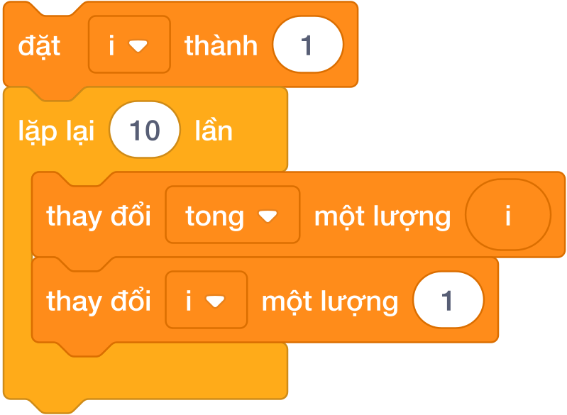

2. Kỹ Thuật Thiết Lập Biến Đếm 3 Bước Vàng
Trong Scratch, khối lặp lại () lần chỉ lặp lại hành động mà không tự động tăng một biến đếm nào cả. Do đó, để quản lý số thứ tự các lần lặp, chúng ta áp dụng Quy tắc 3 bước vàng:
- Bước 1 — Khởi tạo giá trị bắt đầu (Initialization): Đặt ở bên ngoài, ngay trước khi bước vào vòng lặp. đặt [i v] thành (1)
- Bước 2 — Xác định số lần lặp: Thả số vòng cần chạy vào ô tròn của khối lặp lại () lần.
- Bước 3 — Tăng biến đếm (Increment): Đặt ở dòng cuối cùng bên trong vòng lặp để chuẩn bị giá trị mới cho vòng kế tiếp. thay đổi [i v] một lượng (1)

3. Các Mẫu Thuật Toán Tích Lũy Kinh Điển
3.1. Mẫu 1: Thuật toán Tính Tổng tích lũy ($S=1+2+…+N$)
- Khởi tạo biến tổng bằng 0: đặt [tong v] thành (0).
- Trong mỗi vòng lặp, cộng dồn giá trị của i vào tong: thay đổi [tong v] một lượng (i).
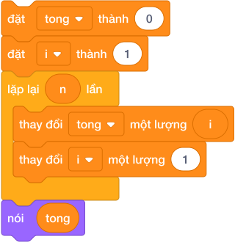
3.2. Mẫu 2: Thuật toán Tính Tích giai thừa ($N!=1×2×…×N$)
- BẮT BUỘC: Khởi tạo biến tích lũy phép nhân bằng 1 (nếu khởi tạo bằng 0 thì mọi phép nhân đều bằng 0!).
- Trong mỗi vòng lặp, nhân dồn i vào biến giai_thua: đặt [giai_thua v] thành ((giai_thua) * (i)).
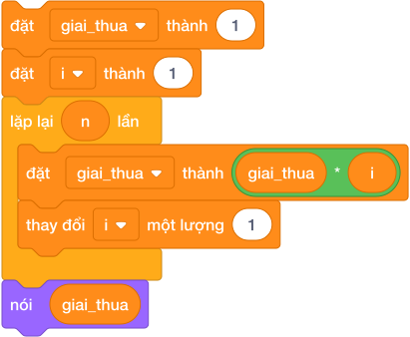

4. Bảng Mô Phỏng Từng Bước Tính Tổng $S=1+2+3+4$ ($N=4$) (Dry Run Table)
Vòng lặp số | Khối lệnh thực thi trong thân lặp | Biến i trước lặp | Biến tong sau cộng | Biến i sau khi tăng | Ý nghĩa phép toán
Khởi tạo | đặt [tong] thành 0, đặt [i] thành 1 | — | $$0$$ | $$1$$ | Chuẩn bị trước vòng lặp
Vòng 1 | thay đổi [tong] một lượng (i) $→$ tăng i | $$1$$ | $$0+1=1$$ | $$1+1=2$$ | Cộng số 1 vào tổng
Vòng 2 | thay đổi [tong] một lượng (i) $→$ tăng i | $$2$$ | $$1+2=3$$ | $$2+1=3$$ | Cộng số 2 vào tổng
Vòng 3 | thay đổi [tong] một lượng (i) $→$ tăng i | $$3$$ | $$3+3=6$$ | $$3+1=4$$ | Cộng số 3 vào tổng
Vòng 4 | thay đổi [tong] một lượng (i) $→$ tăng i | $$4$$ | $$6+4=10$$ | $$4+1=5$$ | Cộng số 4 vào tổng
Sau lặp | Thoát khỏi vòng lặp, hiển thị kết quả | $$5$$ | $$10$$ | — | Chú Mèo nói: 10

5. Tử Huyệt & Các Bẫy Lỗi Kinh Điển (Bug Traps)
Bẫy 1: Quên khối thay đổi [i v] một lượng (1)
- Hiện tượng: Biến i mãi mãi nhận giá trị $1$.
- Hậu quả: Máy tính tính tổng $1+1+1+1$ thay vì $1+2+3+4$, kết quả sai lệch hoàn toàn!
- Khắc phục: Luôn luôn kiểm tra bước 3 ở đáy vòng lặp.
Bẫy 2: Kéo nhầm khối đặt [tong v] thành 0 VÀO TRONG vòng lặp
- Hiện tượng: Đặt lệnh khởi tạo bên trong miệng chữ C.
- Hậu quả: Cứ mỗi vòng lặp mới, biến tổng lại bị xóa sạch về 0. Kết thúc vòng lặp, tổng chỉ bằng giá trị của vòng lặp cuối cùng!
- Khắc phục: Mọi lệnh khởi tạo biến ban đầu BẮT BUỘC ĐẶT Ở BÊN NGOÀI.
Bẫy 3: Khởi tạo biến tích bằng 0
- Hiện tượng: đặt [tich v] thành 0.
- Hậu quả: Số 0 nhân với bất kỳ số nào cũng bằng 0.

Bài tập thực hành
Bài 01 [sca_l07_p01_dem_sao_len_troi]: Đếm sao lên trời
Bối cảnh: Đêm hè, người dùng ngước nhìn bầu trời đầy sao và bắt đầu đếm: 1, 2, 3… Hãy giúp in dãy số đếm sao từ 1 đến $N$.
Nhiệm vụ: Nhập vào một số tự nhiên $N$. Hãy in các số từ $1$ đến $N$ trên cùng một dòng, mỗi số cách nhau một khoảng trắng.
Đầu vào (Input):
Một số tự nhiên $N$ ($1≤N≤100$).
Đầu ra (Output):
Dãy số từ 1 đến $N$.
Ví dụ mẫu (Sample 1):
Đầu vào (Input) | Đầu ra (Output)
5 | 1 2 3 4 5
Giải thích:
Với dữ liệu đầu vào là 5, kết quả thu được tương ứng là 1 2 3 4 5.
Bài 02 [sca_l07_p02_dem_nguoc_phong_ten_lua]: Đếm ngược phóng tên lửa
Bối cảnh: Trạm phóng tên lửa bắt đầu đếm ngược: 10, 9, 8… 1, PHONG! Hãy lập trình mô phỏng đếm ngược phóng tên lửa.
Nhiệm vụ: Trước khi phóng tàu vũ trụ, đồng hồ đếm ngược từ $N$ về 1, cuối cùng in ra chữ PHONG!.
Đầu vào (Input):
Một số tự nhiên $N$ ($1≤N≤20$).
Đầu ra (Output):
Mỗi số trên một dòng, dòng cuối in PHONG!.
Ví dụ mẫu (Sample 1):
Đầu vào (Input) | Đầu ra (Output)
3 | 3 2 1 PHONG!
Giải thích:
Với dữ liệu đầu vào là 3, kết quả thu được tương ứng là 3 2 1 PHONG!.
Bài 03 [sca_l07_p03_tong_cac_so_tu_nhien]: Tổng các số tự nhiên
Bối cảnh: Nhà toán học Gauss khi còn đã tìm ra cách tính nhanh tổng các số từ 1 đến 100. Hãy viết chương trình tính tổng $1+2+…+N$.
Nhiệm vụ: Nhập số nguyên dương $N$. Hãy tính tổng $S=1+2+3+…+N$.
Đầu vào (Input):
Một số tự nhiên $N$ ($1≤N≤{10}^{5}$).
Đầu ra (Output):
Một số nguyên duy nhất là tổng $S$.
Ví dụ mẫu (Sample 1):
Đầu vào (Input) | Đầu ra (Output)
4 | 10
Giải thích:
$1+2+3+4=10$.
Bài 04 [sca_l07_p04_bang_cuu_chuong]: Bảng cửu chương
Bối cảnh: Trong giờ Toán, cô giáo yêu cầu học sinh in bảng cửu chương của một số $K$ bất kỳ. Hãy viết chương trình in bảng nhân tự động.
Nhiệm vụ: Nhập vào một số nguyên $K$ ($1≤K≤9$). Hãy in ra bảng cửu chương nhân của số $K$ từ 1 đến 10 theo đúng mẫu.
Đầu vào (Input):
Một số nguyên $K$.
Đầu ra (Output):
Gồm 10 dòng, mỗi dòng có định dạng: K x i = [ket_qua].
Ví dụ mẫu (Sample 1):
Đầu vào (Input) | Đầu ra (Output)
5 | 5 x 1 = 5 5 x 2 = 10 5 x 3 = 15 5 x 4 = 20 5 x 5 = 25 5 x 6 = 30 5 x 7 = 35 5 x 8 = 40 5 x 9 = 45 5 x 10 = 50
Giải thích:
Với dữ liệu đầu vào là 5, kết quả thu được tương ứng là 5 x 1 = 5 5 x 2 = 10 5 x 3 = 15 5 x 4 = 20 5 x 5 = 25 5 x 6 = 30 5 x 7 = 35 5 x 8 = 40 5 x 9 = 45 5 x 10 = 50.
Bài 05 [sca_l07_p05_tong_so_chan_trong_doan]: Tổng số chẵn trong đoạn
Bối cảnh: Thí sinh muốn tính tổng tất cả các số chẵn nằm trong đoạn từ $A$ đến $B$. Hãy giúp bạn ấy viết chương trình tính nhanh.
Nhiệm vụ: Cho hai số nguyên dương $A$ và $B$ ($A≤B$). Hãy tính tổng tất cả các số chẵn nằm trong đoạn từ $A$ đến $B$ (tính cả $A$ và $B$ nếu chúng là số chẵn).
Đầu vào (Input):
Hai số tự nhiên $A$ và $B$ trên 2 dòng ($1≤A≤B≤{10}^{4}$).
Đầu ra (Output):
Tổng các số chẵn.
Ví dụ mẫu (Sample 1):
Đầu vào (Input) | Đầu ra (Output)
3 8 | 18
Giải thích:
Các số chẵn là: 4, 6, 8. Tổng: $4+6+8=18$.
Bài 06 [sca_l07_p06_dem_boi_so_cua_k]: Đếm bội số của K
Bối cảnh: Cô giáo hỏi: “Trong đoạn từ $A$ đến $B$, có bao nhiêu số chia hết cho $K$?”. Hãy viết chương trình đếm nhanh.
Nhiệm vụ: Nhập vào 3 số tự nhiên $A,B,K$ ($A≤B$). Hãy đếm xem có bao nhiêu số trong đoạn $[A,B]$ chia hết cho $K$.
Đầu vào (Input):
Ba số $A,B,K$ trên 3 dòng ($1≤A≤B≤{10}^{5},1≤K≤100$).
Đầu ra (Output):
Số lượng số chia hết cho $K$.
Ví dụ mẫu (Sample 1):
Đầu vào (Input) | Đầu ra (Output)
1 10 3 | 3
Giải thích:
Gồm các số: 3, 6, 9. Tổng cộng 3 số.
Bài 07 [sca_l07_p07_tinh_giai_thua_n]: Tính giai thừa $N!$
Bối cảnh: Cuối tuần, bạn Tý mở một gian hàng kẹo nhỏ trước cổng trường. Tý xếp kẹo thành từng hàng vui nhộn: hàng có số tự nhiên $N$ thì Tý nhân tất cả các số tự nhiên từ 1 đến $N$ với nhau. Cách nhân dồn này được gọi là giai thừa, ký hiệu là $N!$, và được tính bằng công thức:
$$N!=1×2×3×…×N$$
Hôm nay khách đông quá, Tý tính không kịp. Hãy giúp Tý tính nhanh giá trị $N!$.
Nhiệm vụ: Nhập số tự nhiên $N$ ($1≤N≤20$). Hãy tính và in ra giá trị $N!$.
Đầu vào (Input):
Một số tự nhiên $N$.
Đầu ra (Output):
Giá trị $N!$.
Ví dụ mẫu (Sample 1):
Đầu vào (Input) | Đầu ra (Output)
5 | 120
Giải thích:
$1×2×3×4×5=120$.
Bài 08 [sca_l07_p08_day_so_cach_deu]: Dãy số cách đều
Bối cảnh: Lớp bạn Na chơi trò nhảy ô số rất vui trên sân trường. Cả lớp thống nhất chọn số bắt đầu là số $a$, rồi mỗi bước nhảy phải dài đúng $d$ đơn vị, nghĩa là số tiếp theo hơn số đứng trước nó đúng $d$ đơn vị. Các bạn xếp thành một hàng dài và đọc to từng số mình nhảy tới. Na đếm mãi mà quên mất, hãy Na viết tiếp dãy số này.
Nhiệm vụ: Nhập vào số bắt đầu $a$, khoảng cách $d$ và số lượng phần tử cần in $n$. Hãy in ra $n$ số đầu tiên của dãy trên một dòng, cách nhau dấu cách.
Đầu vào (Input):
Ba số tự nhiên $a,d,n$ ($1≤a,d,n≤100$).
Đầu ra (Output):
Dãy số gồm $n$ phần tử.
Ví dụ mẫu (Sample 1):
Đầu vào (Input) | Đầu ra (Output)
2 3 5 | 2 5 8 11 14
Giải thích:
Với dữ liệu đầu vào là 2 3 5, kết quả thu được tương ứng là 2 5 8 11 14.
Bài 09 [sca_l07_p09_tim_uoc_so_cua_n]: Tìm ước số của N
Bối cảnh: Thí sinh đang học về ước số trong giờ Toán. Hãy viết chương trình liệt kê tất cả các ước số của một số $N$ cho trước.
Nhiệm vụ: Nhập vào số tự nhiên $N$. Hãy in ra tất cả các ước số dương của $N$ theo thứ tự tăng dần trên một dòng.
Đầu vào (Input):
Một số tự nhiên $N$ ($1≤N≤{10}^{4}$).
Đầu ra (Output):
Các ước số của $N$ cách nhau một dấu cách.
Ví dụ mẫu (Sample 1):
Đầu vào (Input) | Đầu ra (Output)
12 | 1 2 3 4 6 12
Giải thích:
Với dữ liệu đầu vào là 12, kết quả thu được tương ứng là 1 2 3 4 6 12.
Bài 10 [sca_l07_p10_tong_binh_phuong]: Tổng bình phương
Bối cảnh: Nhà toán học muốn tính tổng bình phương của các số từ 1 đến $N$: $1^{2}+2^{2}+3^{2}+…+N^{2}$. Hãy viết chương trình tính.
Nhiệm vụ: Nhập vào số nguyên dương $N$. Hãy tính tổng:
$$S=1^{2}+2^{2}+3^{2}+…+N^{2}$$
Đầu vào (Input):
Một số tự nhiên $N$ ($1≤N≤1000$).
Đầu ra (Output):
Một số nguyên duy nhất là tổng $S$.
Ví dụ mẫu (Sample 1):
Đầu vào (Input) | Đầu ra (Output)
3 | 14
Giải thích:
$1^{2}+2^{2}+3^{2}=1+4+9=14$.
Bài 11 [sca_l07_p11_doc_sach_moi_ngay]: Đọc sách mỗi ngày
Bối cảnh: Nghỉ hè, bạn Hoa mượn ở thư viện một cuốn truyện thật dày có tổng cộng $N$ trang để rèn thói quen đọc sách mỗi ngày. Ngày thứ nhất Hoa đọc được 1 trang thật ngon lành. * Ngày thứ hai Hoa đọc được 2 trang. * Ngày thứ ba Hoa đọc được 3 trang. * Cứ như vậy, ngày thứ $k$ Hoa đọc được $k$ trang. Hoa háo hức muốn biết mình đọc hết truyện sau mấy ngày. Hãy đếm số ngày.
Nhiệm vụ: Hỏi sau đúng bao nhiêu ngày thì Hoa sẽ đọc hết (hoặc vượt quá) $N$ trang của cuốn sách?
Đầu vào (Input):
Một số tự nhiên $N$ ($1≤N≤{10}^{4}$).
Đầu ra (Output):
Số ngày ít nhất để Hoa đọc xong cuốn sách.
Ví dụ mẫu (Sample 1):
Đầu vào (Input) | Đầu ra (Output)
10 | 4
Giải thích:
Ngày 1: 1 trang; ngày 2: 2 trang (tổng 3); ngày 3: 3 trang (tổng 6); ngày 4: 4 trang (tổng 10 $≥10$). Sau 4 ngày đọc xong.
Ví dụ mẫu (Sample 2):
Đầu vào (Input) | Đầu ra (Output)
11 | 5
Giải thích:
Sau 4 ngày mới đọc 10 trang, phải sang ngày thứ 5 mới đọc hết.
Bài 12 [sca_l07_p12_hang_cot_dau_sao]: Hàng cột dấu sao
Bối cảnh: Trong giờ tin học, thầy giáo yêu cầu vẽ một hình chữ nhật bằng dấu sao *. Hãy viết chương trình vẽ hình.
Nhiệm vụ: Nhập vào số hàng $R$ và số cột $C$. Hãy in ra một hình chữ nhật đặc gồm các dấu sao * có kích thước $R$ hàng và $C$ cột.
Đầu vào (Input):
Hai số tự nhiên $R$ và $C$ ($1≤R,C≤50$).
Đầu ra (Output):
Hình chữ nhật dấu *.
Ví dụ mẫu (Sample 1):
Đầu vào (Input) | Đầu ra (Output)
3 5 | ***** ***** *****
Giải thích:
Với dữ liệu đầu vào là 3 5, kết quả thu được tương ứng là ***** ***** *****.
Bài 13 [sca_l07_p13_tam_giac_vuong_dau_sao]: Tam giác vuông dấu sao
Bối cảnh: Thí sinh muốn vẽ một tam giác vuông bằng dấu sao, mỗi hàng tăng thêm một ngôi sao. Hãy giúp bạn ấy.
Nhiệm vụ: Nhập vào chiều cao $N$ của tam giác vuông. Hãy in ra tam giác vuông cân gồm các dấu sao theo mẫu: * Dòng 1 có 1 dấu * * Dòng 2 có 2 dấu * * … * Dòng $N$ có $N$ dấu *.
Đầu vào (Input):
Một số tự nhiên $N$ ($1≤N≤50$).
Đầu ra (Output):
Tam giác vuông dấu *.
Ví dụ mẫu (Sample 1):
Đầu vào (Input) | Đầu ra (Output)
4 | * ** *** ****
Giải thích:
Với dữ liệu đầu vào là 4, kết quả thu được tương ứng là * ** *** ****.
Bài 14 [sca_l07_p14_tong_day_sieu_lon_khong_lap]: Tổng dãy siêu lớn không lặp
Bối cảnh: Trong hội thi lập trình của trường, ban giám khảo đố cả lớp một số $N$ cực lớn lên tới ${10}^{9}$ ($1$ tỷ) bạn nào cũng tròn mắt ngạc nhiên. Cô giáo dặn rằng nếu em dùng vòng lặp for i in range(1, N + 1): thì chương trình sẽ bị chạy quá thời gian quy định (Time Limit Exceeded - TLE) vì máy tính phải lặp 1 tỷ lần mất hơn 10 giây! Cả lớp đang loay hoay chưa biết làm sao cho nhanh. Hãy giúp cả lớp tìm cách tính thật nhanh.
Nhiệm vụ: Hãy tính tổng $S=1+2+…+N$ với thời gian chạy tức thì ($<0.001$ giây) bằng công thức toán học.
Đầu vào (Input):
Một số nguyên $N$ ($1≤N≤{10}^{9}$).
Đầu ra (Output):
Giá trị tổng $S$.
Ví dụ mẫu (Sample 1):
Đầu vào (Input) | Đầu ra (Output)
1000000000 | 500000000500000000
Giải thích:
Với dữ liệu đầu vào là 1000000000, kết quả thu được tương ứng là 500000000500000000.

Bài 08: Vòng lặp while và biến cờ
1. Bản Chất Vòng Lặp Khi Chưa Biết Trước Số Lần Lặp
Trong nhiều bài toán thực tế, ta không thể biết trước được công việc cần lặp lại chính xác bao nhiêu lần:
- Ví dụ 1: Bác thợ mộc cưa một khúc gỗ dài $N$ mét cho đến khi độ dài còn lại nhỏ hơn $1$ mét.
- Ví dụ 2: Nhập mật khẩu từ bàn phím cho đến khi người dùng nhập đúng thì thôi.
- Ví dụ 3: Bóc tách các chữ số của số nguyên $N$ cho đến khi số $N$ giảm về $0$.
Khi số lần lặp phụ thuộc vào một điều kiện động, khối lệnh chuẩn mực nhất trong Scratch là lặp lại cho đến khi <điều_kiện> (trong nhóm Điều khiển màu cam).
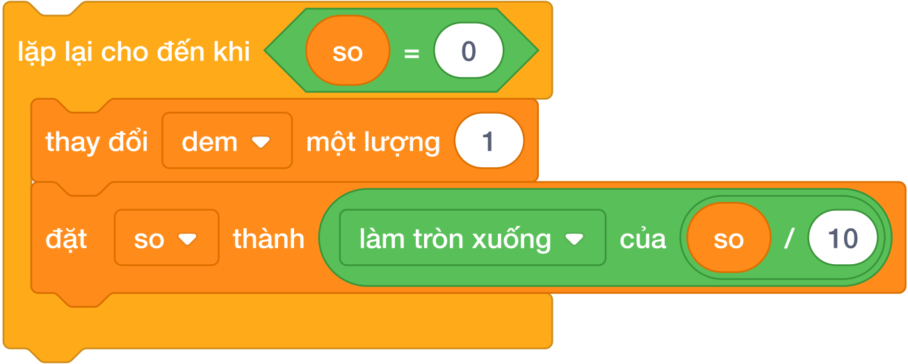

2. Bẫy Ngược Logic Của Khối lặp lại cho đến khi
Khối lệnh | Cơ chế kiểm tra điều kiện | Ý nghĩa hành động
lặp lại cho đến khi <điều_kiện> | LẶP KHI ĐIỀU KIỆN SAI | Điều kiện còn Sai thì còn lặp tiếp; khi điều kiện trở thành ĐÚNG THÌ DỪNG LẠI NGAY!
BÍ QUYẾT XÁC ĐỊNH ĐIỀU KIỆN DỪNG:
- Hãy tự hỏi: “Khi nào thì kịch bản này PHẢI DỪNG LẠI?”
- Ví dụ: Muốn trừ dần $N$ cho đến khi $N$ bằng 0 thì dừng $⟹$ Điều kiện đặt vào khối là < (N) = (0) >.
- Nếu đặt nhầm điều kiện còn chạy (như < (N) > (0) >), chương trình sẽ dừng ngay từ bước đầu tiên và không lặp lần nào!

3. Các Mẫu Thuật Toán Vòng Lặp Điều Kiện Kinh Điển
3.1. Mẫu 1: Thuật toán Dãy số Collatz ($3n+1$)
Bài toán: Cho số nguyên dương $N$. Nếu $N$ chẵn thì chia đôi $N=N/2$; nếu $N$ lẻ thì biến đổi thành $N=3N+1$. Lặp lại quá trình này cho đến khi $N$ giảm về $1$.
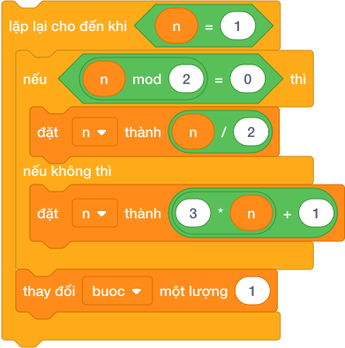
3.2. Mẫu 2: Kỹ thuật Biến Cờ Dừng (Sentinel Flag)
Bài toán: Kiểm tra xem số $N$ có phải là số chính phương hay không ($N=i×i$). - Khởi tạo biến cờ: đặt [tim_thay v] thành 0. - Cho i chạy từ 1, lặp lại cho đến khi đã tìm thấy cờ HOẶC $i>N$:
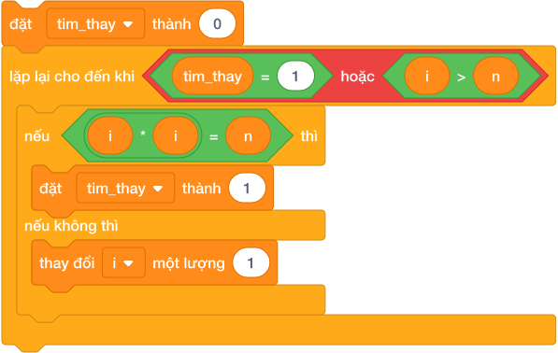

4. Bảng Mô Phỏng Biến Đổi Collatz Với $N=6$ (Dry Run Table)
Vòng lặp | Giá trị $N$ hiện tại | Kiểm tra điều kiện dừng < N = 1 > | Kiểm tra chẵn/lẻ | Phép tính thực thi | Giá trị $N$ mới
Bắt đầu | $$6$$ | $6=1$ $→$ SAI (Lặp tiếp) | $6$ chẵn | $$6/2=3$$ | $$3$$
Vòng 1 | $$3$$ | $3=1$ $→$ SAI (Lặp tiếp) | $3$ lẻ | $$3×3+1=10$$ | $$10$$
Vòng 2 | $$10$$ | $10=1$ $→$ SAI (Lặp tiếp) | $10$ chẵn | $$10/2=5$$ | $$5$$
Vòng 3 | $$5$$ | $5=1$ $→$ SAI (Lặp tiếp) | $5$ lẻ | $$5×3+1=16$$ | $$16$$
Vòng 4 | $$16$$ | $16=1$ $→$ SAI (Lặp tiếp) | $16$ chẵn | $$16/2=8$$ | $$8$$
Vòng 5 | $$8$$ | $8=1$ $→$ SAI (Lặp tiếp) | $8$ chẵn | $$8/2=4$$ | $$4$$
Vòng 6 | $$4$$ | $4=1$ $→$ SAI (Lặp tiếp) | $4$ chẵn | $$4/2=2$$ | $$2$$
Vòng 7 | $$2$$ | $2=1$ $→$ SAI (Lặp tiếp) | $2$ chẵn | $$2/2=1$$ | $$1$$
Vòng 8 | $$1$$ | $1=1$ $→$ ĐÚNG (DỪNG NGAY) | — | Thoát vòng lặp | $$1$$
$⟹$ Sau đúng 8 bước lặp, số $N$ chạm về 1 và vòng lặp kết thúc hoàn toàn.

5. Tử Huyệt & Các Bẫy Lỗi Kinh Điển (Bug Traps)
Bẫy 1: Treo đơ chương trình do Vòng lặp vô tận (Infinite Loop)
- Hiện tượng: Bên trong vòng lặp không có bất kỳ câu lệnh nào làm thay đổi điều kiện dừng.
- Hậu quả: Điều kiện dừng mãi mãi là SAI, máy tính lặp đi lặp lại không có điểm dừng, trình duyệt bị treo cứng!
- Khắc phục: Luôn đảm bảo có khối làm biến số tiến dần về phía điều kiện dừng.
Bẫy 2: Viết nhầm điều kiện dừng thành điều kiện chạy
- Sai lầm: Muốn lặp khi $N>0$ nhưng lại viết lặp lại cho đến khi < N > 0 >.
- Hậu quả: Ngay tại bước đầu tiên, vì $N$ đang lớn hơn 0 nên điều kiện trả về ĐÚNG, máy tính không chạy vòng lặp lấy một lần nào!

Bài tập thực hành
Bài 01 [sca_l08_p01_dem_xuoi_bang_while]: Đếm xuôi bằng while
Bối cảnh: Bạn robot đang tập đếm số từ 1 đến $N$ bằng vòng lặp while. Hãy giúp robot hoàn thành nhiệm vụ.
Nhiệm vụ: Nhập vào số tự nhiên $N$. Dùng vòng lặp while, hãy in ra các số từ $1$ đến $N$ trên một dòng.
Đầu vào (Input):
Một số tự nhiên $N$ ($1≤N≤100$).
Đầu ra (Output):
Dãy số từ 1 đến $N$. python N = int(câu trả lời) i = 1 while i <= N: print(i, end=" ") i = i + 1
Ví dụ mẫu (Sample 1):
Đầu vào (Input) | Đầu ra (Output)
5 | 1 2 3 4 5
Giải thích:
In các số từ 1 đến 5 trên một dòng cách nhau khoảng trắng.
Bài 02 [sca_l08_p02_rut_tham_den_khi_trung]: Rút thăm đến khi trúng
Bối cảnh: Giờ ra chơi, Bo tổ chức trò bốc thăm trúng thưởng cho cả lớp thật rộn ràng. Bo bỏ vào hộp thật nhiều lá phiếu có ghi số, rồi bốc lên từng lá một. Cả lớp reo hò vì ai cũng mong chờ, và Bo sẽ dừng lại ngay khi bốc trúng lá phiếu ghi số 7. Trò chơi vui quá nên ai cũng muốn biết kết quả. Hãy giúp Bo công bố kết quả bốc thăm.
Nhiệm vụ: Nhập liên tục các số nguyên từ bàn phím cho đến khi gặp số 7 thì dừng lại. Hãy in ra dòng chữ: DA TRUNG THUONG!
Đầu vào (Input):
Một dãy các số nguyên, mỗi số trên một dòng, số cuối cùng chắc chắn là số 7.
Đầu ra (Output):
In DA TRUNG THUONG! sau khi vòng lặp dừng.
Ví dụ mẫu (Sample 1):
Đầu vào (Input) | Đầu ra (Output)
10 25 7 | DA TRUNG THUONG!
Giải thích:
Sau khi nhập hai số 10 và 25, số thứ ba nhập vào là 7 nên vòng lặp dừng và in ra thông báo DA TRUNG THUONG!.
Bài 03 [sca_l08_p03_nhap_so_den_khi_gap_so_0]: Nhập số đến khi gặp số 0
Bối cảnh: Trò chơi nhập số: Người chơi nhập liên tục các số, chương trình đếm tổng số lượng số đã nhập cho đến khi gặp số 0 thì dừng lại.
Nhiệm vụ: Viết chương trình nhập liên tiếp các số nguyên từ bàn phím. Việc nhập kết thúc khi người dùng nhập số 0. Hãy đếm xem người dùng đã nhập bao nhiêu số (không tính số 0 cuối cùng).
Đầu vào (Input):
Một dãy các số nguyên, kết thúc bằng số 0.
Đầu ra (Output):
Một số nguyên duy nhất là số lượng các số đã nhập trước số 0.
Ví dụ mẫu (Sample 1):
Đầu vào (Input) | Đầu ra (Output)
5 12 8 0 | 3
Giải thích:
Có 3 số: 5, 12, 8 đã được nhập trước khi gặp 0.
Bài 04 [sca_l08_p04_tong_day_so_ket_thuc_bang_0]: Tổng dãy số kết thúc bằng 0
Bối cảnh: Thí sinh nhập liên tiếp các số nguyên. Khi nhập số 0, chương trình dừng lại và in ra tổng tất cả các số đã nhập trước đó.
Nhiệm vụ: Nhập liên tục các số nguyên từ bàn phím cho đến khi gặp số 0. Hãy tính và in ra tổng của tất cả các số đã nhập.
Đầu vào (Input):
Một dãy số nguyên kết thúc bằng 0.
Đầu ra (Output):
Tổng các số.
Ví dụ mẫu (Sample 1):
Đầu vào (Input) | Đầu ra (Output)
10 20 5 0 | 35
Giải thích:
$10+20+5=35$.
Bài 05 [sca_l08_p05_dem_so_chan_den_khi_gap_0]: Đếm số chẵn đến khi gặp 0
Bối cảnh: Trong trò chơi đếm số, người dùng nhập các số liên tục. Chương trình đếm xem có bao nhiêu số chẵn đã được nhập, cho đến khi gặp số 0 thì dừng.
Nhiệm vụ: Nhập liên tiếp các số nguyên từ bàn phím cho đến khi nhập số 0. Hãy đếm xem có bao nhiêu số chẵn trong các số đã nhập (không tính số 0).
Đầu vào (Input):
Dãy số nguyên kết thúc bằng 0.
Đầu ra (Output):
Số lượng số chẵn.
Ví dụ mẫu (Sample 1):
Đầu vào (Input) | Đầu ra (Output)
4 7 8 12 0 | 3
Giải thích:
Có 3 số chẵn là 4, 8, 12.
Bài 06 [sca_l08_p06_gap_doi_to_giay_len_mat_trang]: Gấp đôi tờ giấy lên mặt trăng
Bối cảnh: Trong giờ thủ công, bạn Mít lấy ra một tờ giấy siêu mỏng ban đầu có độ dày là $1\text{ mm}$ để làm thí nghiệm vui. Mít gấp đôi tờ giấy lại, và lạ chưa: cứ mỗi lần gấp đôi tờ giấy lại, độ dày của nó lại tăng gấp đôi ($2\text{ mm},4\text{ mm},8\text{ mm},…$). Mít mơ ước chồng giấy của mình sẽ cao chạm tới mặt trăng. Hãy giúp Mít đếm số lần gấp.
Nhiệm vụ: Hỏi cần phải gấp đôi tờ giấy ít nhất bao nhiêu lần để độ dày của nó đạt hoặc vượt quá độ cao $H\text{ mm}$?
Đầu vào (Input):
Một số tự nhiên $H$ ($1≤H≤{10}^{9}$).
Đầu ra (Output):
Số lần gấp đôi tối thiểu.
Ví dụ mẫu (Sample 1):
Đầu vào (Input) | Đầu ra (Output)
10 | 4
Giải thích:
Lần 1: 2mm, lần 2: 4mm, lần 3: 8mm, lần 4: 16mm ($≥10$). Cần 4 lần.
Bài 07 [sca_l08_p07_ong_heo_mua_xe_may]: Ống heo mua xe máy
Bối cảnh: Bác Nam có một chú heo đất thật xinh đặt ở góc nhà. Bác muốn tiết kiệm tiền để mua một chiếc xe máy có giá $P$ nghìn đồng cho cả gia đình đi chơi. * Ngày thứ nhất bác bỏ vào ống heo 1 nghìn đồng. * Ngày thứ hai bác bỏ vào 2 nghìn đồng. * Ngày thứ $k$ bác bỏ vào đúng $k$ nghìn đồng. Mỗi tối bác đều lắc heo nghe kêu leng keng rất vui. Hãy giúp bác Nam đếm xem sau mấy ngày thì đủ tiền.
Nhiệm vụ: Hỏi sau bao nhiêu ngày thì tổng số tiền trong ống heo của bác Nam đạt hoặc vượt quá $P$ nghìn đồng?
Đầu vào (Input):
Một số tự nhiên $P$ ($1≤P≤{10}^{7}$).
Đầu ra (Output):
Số ngày ít nhất.
Ví dụ mẫu (Sample 1):
Đầu vào (Input) | Đầu ra (Output)
15 | 5
Giải thích:
Ngày 1: 1k, ngày 2: 2k (tổng 3k), ngày 3: 3k (tổng 6k), ngày 4: 4k (tổng 10k), ngày 5: 5k (tổng 15k $≥15$). Sau 5 ngày.
Bài 08 [sca_l08_p08_tim_luy_thua_cua_2_lon_hon_n]: Tìm lũy thừa của 2 lớn hơn N
Bối cảnh: Tìm lũy thừa nhỏ nhất của 2 mà lớn hơn hoặc bằng số $N$ cho trước. Đây là bài toán cơ bản trong khoa học máy tính liên quan đến cấp phát bộ nhớ.
Nhiệm vụ: Nhập vào số tự nhiên $N$. Hãy tìm số có dạng lũy thừa của 2 ($1,2,4,8,16,32,…$) nhỏ nhất mà lớn hơn $N$.
Đầu vào (Input):
Một số tự nhiên $N$ ($1≤N≤{10}^{9}$).
Đầu ra (Output):
Số lũy thừa của 2 tìm được.
Ví dụ mẫu (Sample 1):
Đầu vào (Input) | Đầu ra (Output)
10 | 16
Giải thích:
Lũy thừa của 2 gồm 1, 2, 4, 8, 16… Số nhỏ nhất $>10$ là 16.
Ví dụ mẫu (Sample 2):
Đầu vào (Input) | Đầu ra (Output)
16 | 32
Giải thích:
Số phải lớn hơn 16 nên là 32.
Bài 09 [sca_l08_p09_chu_oc_sen_leo_cot_co]: Chú ốc sên leo cột cờ
Bối cảnh: Sáng nay, chú ốc sên chăm chỉ thức dậy dưới chân một cột cờ cao $H$ mét trong sân trường và quyết tâm leo lên đỉnh để ngắm mây trời. * Ban ngày, chú ốc sên bò lên được $A$ mét. * Ban đêm, khi ngủ chú bị tụt xuống $B$ mét ($B<A$). * Khi chú chạm tới hoặc vượt qua đỉnh cột cờ vào ban ngày, chú sẽ dừng lại và cắm cờ (không bị tụt nữa). Các bạn kiến đứng dưới cổ vũ ầm ĩ. Hãy giúp chú ốc sên tính xem mình leo mất mấy ngày.
Nhiệm vụ: Hỏi chú ốc sên mất bao nhiêu ngày để leo lên tới đỉnh cột cờ?
Đầu vào (Input):
Ba số tự nhiên $H,A,B$ trên 3 dòng ($1≤B<A≤H≤{10}^{6}$).
Đầu ra (Output):
Số ngày để ốc sên chạm đỉnh.
Ví dụ mẫu (Sample 1):
Đầu vào (Input) | Đầu ra (Output)
5 3 1 | 2
Giải thích:
Ngày 1: leo lên 3m, đêm tụt 1m còn 2m. Ngày 2: từ 2m leo thêm 3m lên 5m (chạm đỉnh ngay trong ngày!). Vậy mất 2 ngày.
Bài 10 [sca_l08_p10_dem_so_luong_chu_so_cua_n]: Đếm số lượng chữ số của N
Bối cảnh: Cho một số nguyên dương $N$. Hãy đếm xem số đó có bao nhiêu chữ số. Ví dụ: $12345$ có $5$ chữ số.
Nhiệm vụ: Nhập vào một số nguyên dương $N$. Dùng vòng lặp while và phép chia nguyên // 10, hãy đếm xem số $N$ có bao nhiêu chữ số.
Đầu vào (Input):
Một số tự nhiên $N$ ($1≤N≤{10}^{18}$).
Đầu ra (Output):
Số lượng chữ số của $N$.
Ví dụ mẫu (Sample 1):
Đầu vào (Input) | Đầu ra (Output)
2026 | 4
Giải thích:
Với dữ liệu đầu vào là 2026, kết quả thu được tương ứng là 4.
Bài 11 [sca_l08_p11_tro_choi_doan_so_nhi_phan]: Trò chơi đoán số nhị phân
Bối cảnh: Giờ ra chơi, bạn An nghĩ ra một số bí mật từ 1 đến $N$ rồi đố cả lớp cùng đoán. Bạn Bình xung phong với chiến thuật rất hay tên là “Chặt đôi khoảng tìm kiếm” (Tìm kiếm nhị phân) để đoán số: mỗi câu hỏi Bình chia đôi khoảng đang xét ($N=N//2$). Cả lớp nín thở theo dõi từng lượt đoán của Bình. Hãy giúp Bình tính trước xem mình cần đoán mấy lượt.
Nhiệm vụ: Hỏi trong trường hợp xấu nhất, Bình phải đoán nhiều nhất bao nhiêu lần thì chắc chắn tìm ra số của An (lặp cho đến khi khoảng chỉ còn 1 số: $N==1$)?
Đầu vào (Input):
Một số tự nhiên $N$ ($1≤N≤{10}^{9}$).
Đầu ra (Output):
Số bước đoán tối đa.
Ví dụ mẫu (Sample 1):
Đầu vào (Input) | Đầu ra (Output)
8 | 4
Giải thích:
Các bước: $8→4→2→1$ (cần 4 bước).
Bài 12 [sca_l08_p12_day_so_collatz_3n_1]: Dãy số Collatz (3n + 1)
Bối cảnh: Bạn Tí vừa đọc được một câu đố toán học kỳ bí tên là giả thuyết Collatz trong quyển truyện tranh khoa học ở thư viện. Trò biến hình số bắt đầu từ số tự nhiên $N>0$ như sau: * Nếu $N$ là số chẵn: chia đôi $N=N//2$. * Nếu $N$ là số lẻ: nhân ba cộng một $N=3×N+1$. * Lặp lại quy trình trên cho đến khi số $N$ biến thành số $1$ thì dừng lại! Tí khoe với cả lớp mà chưa bạn nào đếm đúng số bước. Hãy giúp Tí đếm số bước biến hình.
Nhiệm vụ: Nhập vào số tự nhiên $N$. Hãy in ra số bước biến đổi để $N$ trở thành 1.
Đầu vào (Input):
Một số tự nhiên $N$ ($1≤N≤{10}^{5}$).
Đầu ra (Output):
Số bước biến đổi.
Ví dụ mẫu (Sample 1):
Đầu vào (Input) | Đầu ra (Output)
6 | 8
Giải thích:
Dãy biến đổi: $6→3→10→5→16→8→4→2→1$ (qua 8 bước biến đổi).

CHƯƠNG 04: BÀI TOÁN SỐ HỌC & TÁCH CHỮ SỐ

Bài 09: QUY LUẬT DÃY SỐ VÀ TAM GIÁC SỐ
1. Bản Chất Các Bài Toán Quy Luật Dãy Số Trong Lập Trình
Khi lập trình, bài toán về dãy số xuất hiện với tần suất rất cao:
- Dãy số cách đều (Cấp số cộng): $1,4,7,10,13,…$ (mỗi số cách nhau khoảng cách $d$).
- Dãy số Fibonacci: $1,1,2,3,5,8,13,21,…$ (số sau bằng tổng hai số liền trước).
- Quy luật lũy tiến: $1,3,6,10,15,…$ (khoảng cách tăng dần: $+2,+3,+4,+5$).
Thay vì học vẹt công thức, học sinh cần rèn luyện tư duy: Xác định giá trị khởi đầu $→$ Tìm quy luật chuyển đổi giữa 2 bước liên tiếp $→$ Đưa vào vòng lặp.

2. Kỹ Thuật Biến Lăn (Rolling Variables) — Thuật Toán Fibonacci
Để tính số Fibonacci thứ $N$, ta không cần lưu toàn bộ dãy số vào bộ nhớ mà chỉ cần duy trì đúng hai biến nhớ liền kề (a và b):
- Ban đầu: a = 1, b = 1.
- Ở mỗi bước lặp:
  - Tính số tiếp theo: c = a + b.
  - Dịch chuyển ô nhớ: gán a = b và gán b = c.
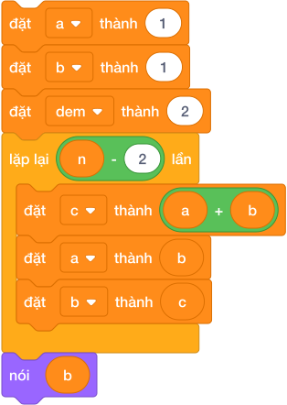

3. Kỹ Thuật Hai Vòng Lặp Lồng Nhau — In Tam Giác Sao
Khi bài toán yêu cầu in hình dạng 2 chiều (ví dụ: tam giác sao, bảng cửu chương, ma trận ô số):
- Vòng lặp ngoài (Outer Loop): Điều khiển Dòng chạy từ $1$ đến $N$.
- Vòng lặp trong (Inner Loop): Điều khiển Cột (số lượng dấu sao trên dòng đó) chạy từ $1$ đến dong.
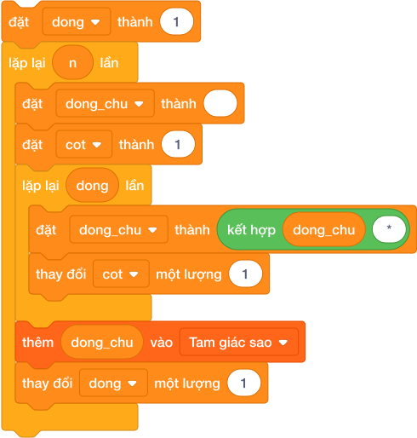
Cơ chế ghép chuỗi dòng:
- Đầu mỗi dòng: khởi tạo dong_chu = "" (chuỗi rỗng).
- Vòng lặp trong: cứ mỗi cột, nối thêm ký tự * vào dòng: đặt [dong_chu v] thành (kết hợp (dong_chu) [*]).
- Hết vòng lặp trong: nạp cả dòng hoàn chỉnh vào Danh sách hiển thị.

4. Bảng Mô Phỏng Từng Bước Dãy Fibonacci Đến $N=6$ (Dry Run Table)
Vòng lặp | Biến a (Số trước) | Biến b (Số hiện tại) | Tính c = a + b | Dịch a = b | Dịch b = c | Giá trị phần tử sinh ra
Khởi tạo | $$1$$ | $$1$$ | — | — | — | Số thứ 1: $1$, Số thứ 2: $1$
Vòng 1 | $$1$$ | $$1$$ | $$1+1=2$$ | $$a←1$$ | $$b←2$$ | Số thứ 3: $2$
Vòng 2 | $$1$$ | $$2$$ | $$1+2=3$$ | $$a←2$$ | $$b←3$$ | Số thứ 4: $3$
Vòng 3 | $$2$$ | $$3$$ | $$2+3=5$$ | $$a←3$$ | $$b←5$$ | Số thứ 5: $5$
Vòng 4 | $$3$$ | $$5$$ | $$3+5=8$$ | $$a←5$$ | $$b←8$$ | Số thứ 6: $8$
$⟹$ Sau 4 lượt lặp (ứng với $N-2$), biến b chứa chính xác số Fibonacci thứ 6 là $8$.

5. Tử Huyệt & Các Bẫy Lỗi Thường Gặp (Bug Traps)
Bẫy 1: Sai thứ tự dịch chuyển biến làm mất giá trị
- Sai lầm: đặt [a v] thành (b) trước rồi mới tính c = a + b.
- Hậu quả: Lúc này a đã bị đè thành b, nên c = b + b = 2b, toàn bộ dãy số bị sai lệch!
- Khắc phục: Phải tính số mới c trước, hoặc dùng biến tạm.
Bẫy 2: Quên làm sạch dòng chữ ở đầu mỗi dòng mới
- Hiện tượng: Không đặt dong_chu = "" trước vòng lặp trong.
- Hậu quả: Dòng sau sẽ nối dài tiếp từ dòng trước, tam giác biến thành một dải dài vô tận!

Bài tập thực hành
Bài 01 [sca_l09_p01_trao_doi_hai_chiec_coc]: Tráo đổi hai chiếc cốc
Bối cảnh: Trong bài toán quản lý bộ nhớ, hai biến lưu trữ giá trị $A$ và $B$ cần được hoán đổi nội dung cho nhau. Bài toán yêu cầu tráo đổi dữ liệu của hai biến và xuất ra màn hình theo đúng thứ tự mới.
Nhiệm vụ: Nhập vào 2 số nguyên $A$ và $B$. Hãy hoán đổi giá trị của chúng và in ra theo thứ tự $A$ trước, $B$ sau.
Đầu vào (Input):
Hai số nguyên $A$ và $B$ trên một dòng, cách nhau bởi khoảng trắng.
Đầu ra (Output):
Giá trị mới của $A$ và $B$ sau khi hoán đổi.
Ví dụ mẫu (Sample 1):
Đầu vào (Input) | Đầu ra (Output)
5 12 | 12 5
Giải thích:
Ban đầu $A=5,B=12$. Sau khi đổi $A=12,B=5$.
Bài 02 [sca_l09_p02_day_so_nhan_doi]: Dãy số nhân đôi
Bối cảnh: Thí sinh viết dãy số: bắt đầu từ 1, mỗi số tiếp theo gấp đôi số trước. Hãy in ra $N$ số đầu tiên của dãy.
Nhiệm vụ: Nhập số nguyên $N$ ($1≤N≤30$). Hãy in ra $N$ số đầu tiên của dãy số nhân đôi: $1,2,4,8,16,32,…$ trên cùng một dòng.
Đầu vào (Input):
Một số nguyên $N$.
Đầu ra (Output):
Dãy $N$ số, cách nhau bởi dấu cách.
Ví dụ mẫu (Sample 1):
Đầu vào (Input) | Đầu ra (Output)
5 | 1 2 4 8 16
Giải thích:
Với dữ liệu đầu vào là 5, kết quả thu được tương ứng là 1 2 4 8 16.
Bài 03 [sca_l09_p03_so_hang_day_cap_so_cong]: Số hạng dãy cấp số cộng
Bối cảnh: Cấp số cộng là dãy số mà hiệu giữa hai số liên tiếp luôn bằng nhau. Cho số hạng đầu $u_{1}$ và công sai $d$, tìm số hạng thứ $N$.
Nhiệm vụ: Cho một dãy số cách đều có số đầu tiên là $u_{1}$ và khoảng cách giữa 2 số liền kề là $d$. Cho số nguyên dương $N$. Hãy tìm số hạng thứ $N$ của dãy số.
Đầu vào (Input):
Ba số nguyên $u_{1},d,N$ ($1≤u_{1},d,N≤{10}^{6}$).
Đầu ra (Output):
Một số nguyên là số hạng thứ $N$.
Ví dụ mẫu (Sample 1):
Đầu vào (Input) | Đầu ra (Output)
3 4 5 | 19
Giải thích:
Dãy số là: 3, 7, 11, 15, 19. Số thứ 5 là 19. * Công thức toán học: $u_{N}=u_{1}+(N-1)×d$.
Bài 04 [sca_l09_p04_so_fibonacci_thu_n]: Số Fibonacci thứ N
Bối cảnh: Dãy Fibonacci: $1,1,2,3,5,8,13,…$ — mỗi số bằng tổng hai số liền trước. Đây là dãy số kỳ diệu xuất hiện khắp nơi trong tự nhiên, từ cánh hoa hướng dương đến vỏ ốc biển.
Nhiệm vụ: Dãy Fibonacci được định nghĩa: $F_{1}=1,F_{2}=1,F_{n}=F_{n-1}+F_{n-2}$ với $n≥3$. Nhập vào số tự nhiên $N$. Hãy tìm và in ra số Fibonacci thứ $N$.
Đầu vào (Input):
Một số tự nhiên $N$ ($1≤N≤40$).
Đầu ra (Output):
Giá trị $F_{N}$.
Ví dụ mẫu (Sample 1):
Đầu vào (Input) | Đầu ra (Output)
6 | 8
Giải thích:
Dãy là 1, 1, 2, 3, 5, 8. Số thứ 6 là 8.
Bài 05 [sca_l09_p05_day_so_dan_dau]: Dãy số đan dấu
Bối cảnh: Thí sinh tạo ra dãy số với quy luật đặc biệt: số đầu tiên cho trước, các số tiếp theo tuân theo một công thức biến đổi nhất định. Hãy in $N$ số đầu tiên.
Nhiệm vụ: Cho số nguyên dương $N$. Hãy tính tổng của dãy số đan dấu:
$$S=1-2+3-4+5-6+…+(-1)^{N+1}N$$
Đầu vào (Input):
Một số nguyên $N$ ($1≤N≤{10}^{6}$).
Đầu ra (Output):
Giá trị của tổng $S$.
Ví dụ mẫu (Sample 1):
Đầu vào (Input) | Đầu ra (Output)
5 | 3
Giải thích:
$1-2+3-4+5=3$.
Ví dụ mẫu (Sample 2):
Đầu vào (Input) | Đầu ra (Output)
6 | -3
Giải thích:
$1-2+3-4+5-6=-3$.
Bài 06 [sca_l09_p06_tong_tich_hai_so_lien_nhau]: Tổng tích hai số liền nhau
Bối cảnh: Tính tổng hoặc tích của các cặp số liên tiếp trong một dãy số. Đây là bài toán luyện kỹ thuật cuốn chiếu (rolling variables).
Nhiệm vụ: Cho số nguyên dương $N$. Hãy tính tổng:
$$S=1×2+2×3+3×4+…+N×(N+1)$$
Đầu vào (Input):
Một số nguyên dương $N$ ($1≤N≤{10}^{5}$).
Đầu ra (Output):
Tổng $S$.
Ví dụ mẫu (Sample 1):
Đầu vào (Input) | Đầu ra (Output)
3 | 20
Giải thích:
$1×2+2×3+3×4=2+6+12=20$.
Bài 07 [sca_l09_p07_day_so_boi_ba_boi_nam]: Dãy số bội ba bội năm
Bối cảnh: Liệt kê các số từ 1 đến $N$ chia hết cho 3 hoặc chia hết cho 5. Đây là bài toán kinh điển rèn luyện điều kiện logic phức hợp.
Nhiệm vụ: Xét dãy các số nguyên dương chia hết cho 3 hoặc chia hết cho 5 theo thứ tự tăng dần: $3,5,6,9,10,12,15,…$. Cho số tự nhiên $N$. Hãy in ra $N$ số đầu tiên của dãy này.
Đầu vào (Input):
Một số nguyên dương $N$ ($1≤N≤{10}^{4}$).
Đầu ra (Output):
$N$ số đầu tiên của dãy trên một dòng, cách nhau bởi dấu cách.
Ví dụ mẫu (Sample 1):
Đầu vào (Input) | Đầu ra (Output)
6 | 3 5 6 9 10 12
Giải thích:
Với dữ liệu đầu vào là 6, kết quả thu được tương ứng là 3 5 6 9 10 12.
Bài 08 [sca_l09_p08_tam_giac_so_don_gian]: Tam giác số đơn giản
Bối cảnh: In ra tam giác số với chiều cao $N$: hàng thứ $i$ chứa các số từ 1 đến $i$. Đây là bài toán kinh điển rèn luyện vòng lặp lồng nhau.
Nhiệm vụ: In ra tháp tam giác số có $N$ dòng theo quy luật minh họa ở Sample 1 (dòng thứ $i$ in các số từ $1$ đến $i$).
Đầu vào (Input):
Một số tự nhiên $N$ ($1≤N≤20$).
Đầu ra (Output):
Tháp tam giác số có $N$ dòng đúng quy luật trên.
Ví dụ mẫu (Sample 1):
Đầu vào (Input) | Đầu ra (Output)
4 | 1 1 2 1 2 3 1 2 3 4
Giải thích:
Với dữ liệu đầu vào là 4, kết quả thu được tương ứng là 1 1 2 1 2 3 1 2 3 4.
Bài 09 [sca_l09_p09_tam_giac_sao_can]: Tam giác sao cân
Bối cảnh: Vẽ tam giác cân bằng dấu sao * với chiều cao $N$. Mỗi hàng cần tính số khoảng trắng và số sao phù hợp để hình tam giác cân đối.
Nhiệm vụ: In ra một tháp sao tam giác cân đối xứng có độ cao $N$. * Quy luật: Dòng thứ $i$ (từ 1 đến $N$) có $(N-i)$ dấu cách phía trước, tiếp theo là $(2i-1)$ dấu sao *.
Đầu vào (Input):
Độ cao $N$ của tam giác ($1≤N≤20$).
Đầu ra (Output):
Tháp sao tam giác cân có $N$ dòng đúng quy luật trên.
Ví dụ mẫu (Sample 1):
Đầu vào (Input) | Đầu ra (Output)
3 | * *** *****
Giải thích:
Với dữ liệu đầu vào là 3, kết quả thu được tương ứng là * *** *****.
Bài 10 [sca_l09_p10_day_so_tam_giac_triangular_numbers]: Dãy số tam giác (triangular numbers)
Bối cảnh: Trong giờ kể chuyện lịch sử, cô giáo kể rằng người Hy Lạp cổ đại ngày xưa rất thích xếp các viên sỏi nhỏ thành hình tam giác đều để chơi: * Tầng 1: 1 viên * Tầng 2: 1 + 2 = 3 viên * Tầng 3: 1 + 2 + 3 = 6 viên * Tầng 4: 1 + 2 + 3 + 4 = 10 viên Cả lớp ai cũng muốn tự xếp sỏi giống như vậy. Hãy giúp các bạn kiểm tra xem một số sỏi có xếp được thành hình tam giác không.
Nhiệm vụ: Cho số tự nhiên $K$. Hãy kiểm tra xem $K$ có phải là một “Số tam giác” hay không (nghĩa là có tồn tại số nguyên dương $N$ sao cho $\frac{N(N+1)}{2}=K$)? Nếu có, in ra YES và số $N$, ngược lại in NO.
Đầu vào (Input):
Một số nguyên $K$ ($1≤K≤{10}^{9}$).
Đầu ra (Output):
YES <N> hoặc NO.
Ví dụ mẫu (Sample 1):
Đầu vào (Input) | Đầu ra (Output)
10 | YES 4
Giải thích:
Với dữ liệu đầu vào là 10, kết quả thu được tương ứng là YES 4.
Ví dụ mẫu (Sample 2):
Đầu vào (Input) | Đầu ra (Output)
8 | NO
Bài 11 [sca_l09_p11_day_so_tribonacci]: Dãy số Tribonacci
Bối cảnh: Dãy Tribonacci mở rộng từ Fibonacci: mỗi số bằng tổng ba số liền trước. Hãy tính số hạng thứ $N$ của dãy.
Nhiệm vụ: Dãy Tribonacci mở rộng từ Fibonacci với 3 số đầu tiên là $1,1,2$. Kể từ số thứ tư, mỗi số bằng tổng của 3 số liền kề trước nó:
$$T_{1}=1,T_{2}=1,T_{3}=2, T_{n}=T_{n-1}+T_{n-2}+T_{n-3} (n≥4)$$
Nhập vào số tự nhiên $N$ ($1≤N≤35$). Hãy in ra số Tribonacci thứ $N$.
Đầu vào (Input):
Một số nguyên $N$.
Đầu ra (Output):
Giá trị $T_{N}$.
Ví dụ mẫu (Sample 1):
Đầu vào (Input) | Đầu ra (Output)
5 | 7
Giải thích:
Dãy là: 1, 1, 2, 4, 7… Số thứ 5 là $1+2+4=7$.
Bài 12 [sca_l09_p12_ma_tran_so_ban_co_dan_xen]: Ma trận số bàn cờ đan xen
Bối cảnh: In bảng số $N×M$ với các giá trị xen kẽ theo quy luật bàn cờ: ô đen ô trắng luân phiên.
Nhiệm vụ: In ra một bảng ma trận vuông kích thước $N×N$ gồm các số $0$ và $1$ xếp so le như bàn cờ vua, với ô góc trên cùng bên trái luôn là số $1$.
Đầu vào (Input):
Một số tự nhiên $N$ ($1≤N≤50$).
Đầu ra (Output):
Ma trận vuông $N×N$ đúng quy luật trên, mỗi dòng in $N$ số cách nhau một khoảng trắng.
Ví dụ mẫu (Sample 1):
Đầu vào (Input) | Đầu ra (Output)
4 | 1 0 1 0 0 1 0 1 1 0 1 0 0 1 0 1
Giải thích:
Với dữ liệu đầu vào là 4, kết quả thu được tương ứng là 1 0 1 0 0 1 0 1 1 0 1 0 0 1 0 1.
Bài 13 [sca_l09_p13_tam_giac_floyd]: Tam giác Floyd
Bối cảnh: Trong câu lạc bộ toán vui, bạn Xoài đố cả nhóm xếp một tháp số thật đẹp. Luật chơi là tam giác Floyd: một tam giác số vuông được điền liên tiếp các số tự nhiên tăng dần bắt đầu từ 1. Các bạn xếp mãi mà tháp cứ lệch, ai cũng bật cười vui vẻ. Hãy giúp nhóm bạn Xoài xếp tháp số này cho ngay ngắn.
Nhiệm vụ: In ra tam giác Floyd có $N$ dòng (điền liên tiếp các số tự nhiên từ 1 như minh họa ở Sample 1).
Đầu vào (Input):
Một số nguyên dương $N$ ($1≤N≤20$).
Đầu ra (Output):
Tam giác Floyd có $N$ dòng đúng quy luật trên.
Ví dụ mẫu (Sample 1):
Đầu vào (Input) | Đầu ra (Output)
4 | 1 2 3 4 5 6 7 8 9 10
Giải thích:
Với dữ liệu đầu vào là 4, kết quả thu được tương ứng là 1 2 3 4 5 6 7 8 9 10.
Bài 14 [sca_l09_p14_tim_vi_tri_trong_day_tu_nhien_dai]: Tìm vị trí trong dãy tự nhiên dài
Bối cảnh: Giờ học vui, An lấy phấn viết liên tiếp các số tự nhiên bắt đầu từ 1 thành một dải số dài vô tận khắp sân trường: 123456789101112131415161718192021... Các bạn xúm lại đọc to từng chữ số, vừa đọc vừa cười khanh khách. Đến chữ số ở xa thì không ai đếm nổi bằng mắt nữa. Hãy tìm nhanh chữ số đó.
Nhiệm vụ: Cho số nguyên dương $K$ ($1≤K≤{10}^{5}$). Hãy xác định chữ số thứ $K$ trong dải số trên là chữ số nào?
Đầu vào (Input):
Một số nguyên $K$.
Đầu ra (Output):
Chữ số tại vị trí $K$ (đếm từ 1).
Ví dụ mẫu (Sample 1):
Đầu vào (Input) | Đầu ra (Output)
7 | 7
Giải thích:
Ký tự thứ 7 là số 7.
Ví dụ mẫu (Sample 2):
Đầu vào (Input) | Đầu ra (Output)
11 | 0
Giải thích:
Ký tự thứ 10 là ‘1’, ký tự thứ 11 là ‘0’ (của số 10).

Bài 10: Kỹ thuật tách chữ số và xử lý số nguyên qua vòng lặp while
1. Bí Thuật Hai Bước Tách Chữ Số Bằng Phép Toán
Trong các bài toán lập trình, xử lý các con số (tính tổng các chữ số, đếm số lượng chữ số chẵn/lẻ, kiểm tra số đối xứng, tạo số đảo ngược) là một trong những dạng đề bài kinh điển nhất.
Để “bóc tách” từng chữ số của một số nguyên $N$ từ phải qua trái mà không cần chuyển sang chuỗi văn bản, ta sử dụng Bí thuật 2 bước số học:
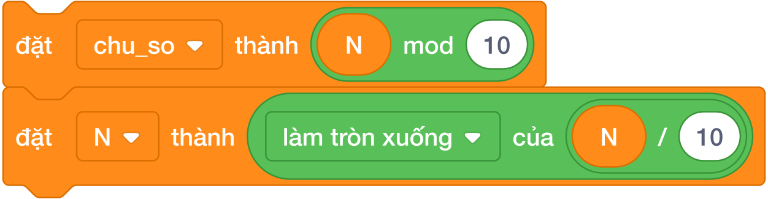
Bước 1 — Lấy chữ số tận cùng bên phải:
$$\text{ch}\text{ữ}\text{_s}\text{ố}=N (mod 10)$$
Khối lệnh Scratch: đặt [chu_so v] thành ((N) mod (10)) - Ví dụ: $358 (mod 10)=8$.
Bước 2 — Cắt bỏ chữ số cuối cùng để thu nhỏ số $N$:
$$N=⌊N/10⌋$$
Khối lệnh Scratch: đặt [N v] thành ([làm tròn xuống v] của ((N) / (10))) - Ví dụ: $⌊358/10⌋=35$. Số $N$ từ 3 chữ số đã được thu gọn thành 2 chữ số!

2. Khung Mẫu Chuẩn (Template) Vòng Lặp Xử Lý Chữ Số
Kết hợp bí thuật 2 bước với vòng lặp lặp lại cho đến khi < (N) = (0) >:
- Trước vòng lặp: chuẩn bị biến tích lũy (ví dụ: tong_chu_so = 0).
- Trong thân lặp:
  - Tách chữ số cuối: chu_so = N mod 10.
  - Xử lý bài toán với chu_so (cộng vào tổng, kiểm tra chẵn/lẻ…).
  - Cắt bỏ chữ số cuối: N = floor(N / 10).
- Khi $N=0$: toàn bộ các chữ số đã được bóc tách xong, vòng lặp dừng tự động.

3. Thuật Toán Tạo Số Đảo Ngược
Bài toán: Cho số nguyên dương $N=1234$, hãy tạo ra số đảo ngược $4321$.
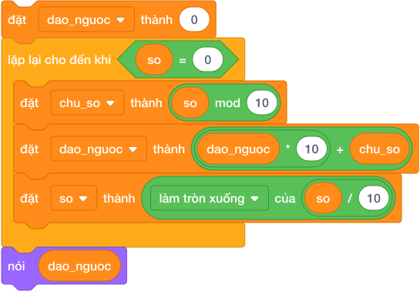
Cơ chế dồn hàng đơn vị thành hàng chục:
Mỗi khi bóc tách được một chữ số mới, ta nhân số đảo ngược hiện tại với $10$ rồi cộng thêm chữ số mới vào:
$$\text{dao_nguoc}=\text{dao_nguoc}×10+\text{chu_so}$$
- Ban đầu: dao_nguoc = 0.
- Lần 1: bóc số 4 $⟹0×10+4=4$.
- Lần 2: bóc số 3 $⟹4×10+3=43$.
- Lần 3: bóc số 2 $⟹43×10+2=432$.
- Lần 4: bóc số 1 $⟹432×10+1=4321$.

4. Bảng Mô Phỏng Từng Bước Bóc Tách Số $N=358$ (Dry Run Table)
Vòng lặp | $N$ trước bóc | Tách chu_so = N mod 10 | Thu nhỏ N = floor(N / 10) | Cộng tong = tong + chu_so | Biến dao_nguoc | Kiểm tra dừng < N = 0 >
Bắt đầu | $$358$$ | — | — | $$0$$ | $$0$$ | $358=0$ $→$ SAI
Vòng 1 | $$358$$ | $$358 mod 10=8$$ | $$⌊358/10⌋=35$$ | $$0+8=8$$ | $$0×10+8=8$$ | $35=0$ $→$ SAI
Vòng 2 | $$35$$ | $$35 mod 10=5$$ | $$⌊35/10⌋=3$$ | $$8+5=13$$ | $$8×10+5=85$$ | $3=0$ $→$ SAI
Vòng 3 | $$3$$ | $$3 mod 10=3$$ | $$⌊3/10⌋=0$$ | $$13+3=16$$ | $$85×10+3=853$$ | $0=0$ $→$ ĐÚNG (DỪNG)
$⟹$ Sau 3 vòng lặp: Tổng các chữ số là $16$, số đảo ngược là $853$.

5. Tử Huyệt & Các Bẫy Lỗi Thường Gặp (Bug Traps)
Bẫy 1: Làm mất giá trị gốc của số $N$ ban đầu
- Hậu quả: Quá trình bóc tách sẽ làm số $N$ giảm dần về $0$. Nếu đề bài yêu cầu so sánh số đảo ngược với số ban đầu (để kiểm tra số đối xứng / Palindrome), ta không còn giá trị gốc của $N$ nữa!
- Khắc phục: Luôn sao lưu vào một biến nhớ tạm trước khi bóc tách: đặt [goc v] thành (N).
Bẫy 2: Quên bước cắt bỏ chữ số cuối N = floor(N / 10)
- Hậu quả: Số $N$ không bao giờ giảm, vòng lặp trở thành vô tận và chương trình bị treo cứng!

Bài tập thực hành
Bài 01 [sca_l10_p01_lay_chu_so_don_vi_chuc]: Lấy chữ số đơn vị & chục
Bối cảnh: Trong hệ thống xử lý số liệu đo lường, mỗi con số gồm hai chữ số đều mang thông tin độc lập ở hàng chục và hàng đơn vị. Để chuẩn hóa dữ liệu, hệ thống cần tách riêng hai giá trị này.
Nhiệm vụ: Nhập một số nguyên dương $N$ có đúng 2 chữ số. Hãy in ra chữ số hàng chục và chữ số hàng đơn vị của $N$ trên cùng một dòng, cách nhau một khoảng trắng.
Đầu vào (Input):
Một số nguyên $N$ ($10≤N≤99$).
Đầu ra (Output):
Chữ số hàng chục, tiếp theo là chữ số hàng đơn vị.
Ví dụ mẫu (Sample 1):
Đầu vào (Input) | Đầu ra (Output)
47 | 4 7
Giải thích:
Với dữ liệu đầu vào là 47, kết quả thu được tương ứng là 4 7.
Bài 02 [sca_l10_p02_tong_chu_so_cua_so_3_chu_so]: Tổng chữ số của số 3 chữ số
Bối cảnh: Trong bài kiểm tra, người dùng cần tính nhanh tổng một dãy số. Hãy viết chương trình hỗ trợ tính toán.
Nhiệm vụ: Nhập một số nguyên dương $N$ có đúng 3 chữ số. Hãy tính tổng của 3 chữ số đó.
Đầu vào (Input):
Một số tự nhiên $N$ ($100≤N≤999$).
Đầu ra (Output):
Tổng 3 chữ số.
Ví dụ mẫu (Sample 1):
Đầu vào (Input) | Đầu ra (Output)
358 | 16
Giải thích:
$3+5+8=16$.
Bài 03 [sca_l10_p03_tong_cac_chu_so_cua_n]: Tổng các chữ số của N
Bối cảnh: Trong bài kiểm tra, người dùng cần tính nhanh tổng một dãy số. Hãy viết chương trình hỗ trợ tính toán.
Nhiệm vụ: Cho một số tự nhiên $N$ bất kỳ. Hãy tính tổng tất cả các chữ số cấu tạo nên số $N$.
Đầu vào (Input):
Một số nguyên $N$ ($0≤N≤{10}^{18}$).
Đầu ra (Output):
Tổng các chữ số của $N$.
Ví dụ mẫu (Sample 1):
Đầu vào (Input) | Đầu ra (Output)
2024 | 8
Giải thích:
$2+0+2+4=8$.
Ví dụ mẫu (Sample 2):
Đầu vào (Input) | Đầu ra (Output)
0 | 0
Giải thích:
Chữ số 0 có tổng bằng 0.
Bài 04 [sca_l10_p04_dem_so_luong_chu_so]: Đếm số lượng chữ số
Bối cảnh: Trong lưu trữ dữ liệu số học, việc xác định độ dài số lượng chữ số của một số nguyên giúp hệ thống cấp phát bộ nhớ và căn chỉnh bảng biểu một cách chính xác.
Nhiệm vụ: Cho số nguyên không âm $N$. Hãy cho biết số $N$ có bao nhiêu chữ số.
Đầu vào (Input):
Một số nguyên $N$ ($0≤N≤{10}^{18}$).
Đầu ra (Output):
Số lượng chữ số.
Ví dụ mẫu (Sample 1):
Đầu vào (Input) | Đầu ra (Output)
123456 | 6
Giải thích:
Có 6 chữ số.
Ví dụ mẫu (Sample 2):
Đầu vào (Input) | Đầu ra (Output)
0 | 1
Giải thích:
Số 0 có đúng 1 chữ số. * Lưu ý: Chú ý xử lý trường hợp đặc biệt $N=0$.
Bài 05 [sca_l10_p05_tich_cac_chu_so_khac_khong]: Tích các chữ số khác không
Bối cảnh: Trong một số thuật toán tạo mã băm và mã kiểm tra dữ liệu, tích của các chữ số có nghĩa (khác số 0) thường được dùng để tạo khóa đại diện cho số nguyên ban đầu.
Nhiệm vụ: Cho số nguyên dương $N$. Hãy tính tích của tất cả các chữ số khác 0 của $N$.
Đầu vào (Input):
Một số tự nhiên $N$ ($1≤N≤{10}^{9}$).
Đầu ra (Output):
Tích các chữ số khác 0.
Ví dụ mẫu (Sample 1):
Đầu vào (Input) | Đầu ra (Output)
205 | 10
Giải thích:
Bỏ qua chữ số 0, tích là $2×5=10$.
Bài 06 [sca_l10_p06_dem_chu_so_chan_va_le]: Đếm chữ số chẵn và lẻ
Bối cảnh: Phân tích cấu trúc chẵn lẻ của các chữ số là bước kiểm định tính cân bằng số học trong các hệ thống mã hóa và kiểm thử dữ liệu đầu vào.
Nhiệm vụ: Cho số nguyên dương $N$. Hãy đếm xem trong số $N$ có bao nhiêu chữ số chẵn (0, 2, 4, 6, 8) và bao nhiêu chữ số lẻ (1, 3, 5, 7, 9).
Đầu vào (Input):
Một số tự nhiên $N$ ($1≤N≤{10}^{12}$).
Đầu ra (Output):
In hai số nguyên cách nhau một khoảng trắng: số lượng chữ số chẵn trước, số lượng chữ số lẻ sau.
Ví dụ mẫu (Sample 1):
Đầu vào (Input) | Đầu ra (Output)
2035 | 2 2
Giải thích:
Chữ số chẵn: 2, 0 (2 số). Chữ số lẻ: 3, 5 (2 số).
Bài 07 [sca_l10_p07_chu_so_lon_nhat_nho_nhat]: Chữ số lớn nhất & nhỏ nhất
Bối cảnh: Thí sinh cần tìm giá trị lớn nhất hoặc nhỏ nhất trong một tập dữ liệu. Hãy viết chương trình tìm kiếm.
Nhiệm vụ: Cho số nguyên dương $N$. Hãy tìm chữ số lớn nhất và chữ số nhỏ nhất xuất hiện trong số $N$.
Đầu vào (Input):
Một số nguyên $N$ ($1≤N≤{10}^{12}$).
Đầu ra (Output):
Chữ số lớn nhất, theo sau là chữ số nhỏ nhất, cách nhau một khoảng trắng.
Ví dụ mẫu (Sample 1):
Đầu vào (Input) | Đầu ra (Output)
9418 | 9 1
Giải thích:
Chữ số lớn nhất là 9, nhỏ nhất là 1.
Bài 08 [sca_l10_p08_so_dao_nguoc]: Số đảo ngược
Bối cảnh: Thao tác đảo ngược thứ tự các chữ số là nền tảng quan trọng trong các bài toán kiểm tra tính đối xứng và biến đổi số học.
Nhiệm vụ: Cho số nguyên dương $N$. Hãy in ra số đảo ngược của $N$ (bỏ qua các chữ số 0 ở đầu nếu có sau khi đảo).
Đầu vào (Input):
Một số tự nhiên $N$ ($1≤N≤{10}^{12}$).
Đầu ra (Output):
Số đảo ngược.
Ví dụ mẫu (Sample 1):
Đầu vào (Input) | Đầu ra (Output)
1234 | 4321
Giải thích:
Đảo ngược các chữ số.
Ví dụ mẫu (Sample 2):
Đầu vào (Input) | Đầu ra (Output)
2500 | 52
Giải thích:
Đảo ngược là 0052, giá trị số học là 52.
Bài 09 [sca_l10_p09_kiem_tra_so_doi_xung_palindrome]: Kiểm tra số đối xứng (palindrome)
Bối cảnh: Na rất thích soi gương vì trong gương mọi thứ trông giống hệt ở ngoài. Một hôm, bạn Tí đố Na tìm những con số cũng “soi gương” được như vậy. Đó chính là số đối xứng (Palindrome): số đọc từ trái sang phải hay từ phải sang trái đều thu được số giống hệt nhau (ví dụ: $121$, $1331$, $5$, $88$). Na loay hoay mãi chưa kiểm tra hết, hãy bạn ấy.
Nhiệm vụ: Nhập vào số tự nhiên $N$. Kiểm tra xem $N$ có phải số đối xứng không. Nếu có in YES, ngược lại in NO.
Đầu vào (Input):
Một số nguyên $N$ ($1≤N≤{10}^{15}$).
Đầu ra (Output):
YES hoặc NO.
Ví dụ mẫu (Sample 1):
Đầu vào (Input) | Đầu ra (Output)
12321 | YES
Giải thích:
Với dữ liệu đầu vào là 12321, kết quả thu được tương ứng là YES.
Ví dụ mẫu (Sample 2):
Đầu vào (Input) | Đầu ra (Output)
1234 | NO
Bài 10 [sca_l10_p10_so_toan_chan_hoac_toan_le]: Số toàn chẵn hoặc toàn lẻ
Bối cảnh: Lớp của Bi chia thành hai đội chơi xếp số rất vui. Đội Chẵn chỉ thích những số “Toàn chẵn”, tức là số mà mọi chữ số của nó đều là số chẵn. Đội Lẻ lại mê những số “Toàn lẻ”, tức là số mà mọi chữ số của nó đều là số lẻ. Trọng tài Tí nhờ em giúp phân xử mỗi con số, hãy bạn ấy.
Nhiệm vụ: Nhập số nguyên dương $N$. In ra TOAN CHAN nếu $N$ là số toàn chẵn, in TOAN LE nếu $N$ toàn lẻ, ngược lại in BINH THUONG.
Đầu vào (Input):
Một số tự nhiên $N$ ($1≤N≤{10}^{15}$).
Đầu ra (Output):
TOAN CHAN, TOAN LE hoặc BINH THUONG.
Ví dụ mẫu (Sample 1):
Đầu vào (Input) | Đầu ra (Output)
2468 | TOAN CHAN
Giải thích:
Với dữ liệu đầu vào là 2468, kết quả thu được tương ứng là TOAN CHAN.
Ví dụ mẫu (Sample 2):
Đầu vào (Input) | Đầu ra (Output)
1395 | TOAN LE
Ví dụ mẫu (Sample 3):
Đầu vào (Input) | Đầu ra (Output)
2418 | BINH THUONG
Bài 11 [sca_l10_p11_so_may_man_chua_so_7]: Số may mắn chứa số 7
Bối cảnh: Trong hệ thống lọc vé thưởng tự động, các số thẻ có chứa chữ số 7 được coi là thỏa mãn điều kiện nhận mã ưu tiên. Hệ thống cần kiểm tra nhanh tính chất này trên mỗi số thẻ.
Nhiệm vụ: An coi số 7 là con số mang lại may mắn. Một số tự nhiên $N$ được gọi là “May mắn” nếu trong các chữ số của nó có ít nhất một chữ số 7. Cho số $N$, hãy kiểm tra xem $N$ có may mắn không. In YES nếu có, NO nếu không.
Đầu vào (Input):
Số nguyên $N$ ($1≤N≤{10}^{9}$).
Đầu ra (Output):
YES hoặc NO.
Ví dụ mẫu (Sample 1):
Đầu vào (Input) | Đầu ra (Output)
372 | YES
Giải thích:
Với dữ liệu đầu vào là 372, kết quả thu được tương ứng là YES.
Ví dụ mẫu (Sample 2):
Đầu vào (Input) | Đầu ra (Output)
2024 | NO
Bài 12 [sca_l10_p12_dem_so_luong_so_doi_xung_trong_doan]: Đếm số lượng số đối xứng trong đoạn
Bối cảnh: Các số đối xứng (palindrome) sở hữu tính cân bằng cấu trúc đặc biệt và xuất hiện thường xuyên trong bài toán sinh mã định danh và nén số liệu.
Nhiệm vụ: Cho hai số nguyên dương $A$ và $B$ ($1≤A≤B≤{10}^{5}$). Hãy đếm xem có bao nhiêu số đối xứng nằm trong đoạn từ $A$ đến $B$ (tính cả $A$ và $B$).
Đầu vào (Input):
Hai số nguyên $A,B$ trên cùng một dòng.
Đầu ra (Output):
Số lượng số đối xứng trong đoạn $[A,B]$.
Ví dụ mẫu (Sample 1):
Đầu vào (Input) | Đầu ra (Output)
1 20 | 10
Giải thích:
Các số đối xứng là: 1, 2, 3, 4, 5, 6, 7, 8, 9, 11 (tổng cộng 10 số).
Bài 13 [sca_l10_p13_can_bac_so_hoc_digital_root]: Căn bậc số học (digital root)
Bối cảnh: Bạn Mít chơi trò “gộp hạt đậu”: mỗi lần bạn ấy cộng dồn liên tục các chữ số của một số tự nhiên cho đến khi chỉ còn lại đúng một chữ số duy nhất, và bạn ấy gọi đó là căn bậc số học của số đó. Ví dụ: $9875→9+8+7+5=29→2+9=11→1+1=2$. Căn bậc số học của 9875 là 2. Mít cộng mãi mà vẫn hay nhầm, hãy bạn ấy tính thật nhanh.
Nhiệm vụ: Nhập vào số tự nhiên $N$. Hãy tìm căn bậc số học của $N$.
Đầu vào (Input):
Một số tự nhiên $N$ ($1≤N≤{10}^{18}$).
Đầu ra (Output):
Một chữ số duy nhất (từ 1 đến 9).
Ví dụ mẫu (Sample 1):
Đầu vào (Input) | Đầu ra (Output)
9875 | 2
Giải thích:
Với dữ liệu đầu vào là 9875, kết quả thu được tương ứng là 2.
Bài 14 [sca_l10_p14_so_tang_giam_dep]: Số tăng giảm đẹp
Bối cảnh: Bạn Cún thích xếp những bậc thang bằng các chữ số. Có hôm bạn ấy xếp được cầu thang đi lên thật đẹp, có hôm lại xếp được cầu thang đi xuống thật gọn. Cô giáo gọi đó là: * Số Tăng Dần: Nếu mỗi chữ số đứng sau luôn lớn hơn chữ số đứng trước nó (ví dụ: $1379,258$). * Số Giảm Dần: Nếu mỗi chữ số đứng sau luôn nhỏ hơn chữ số đứng trước nó (ví dụ: $9641,852$). Cún nhờ em nhìn giúp xem mỗi con số là cầu thang lên, cầu thang xuống hay không phải cầu thang.
Nhiệm vụ: Cho số $N$. In ra TANG nếu $N$ là số tăng dần, in GIAM nếu $N$ là số giảm dần, và in KHONG nếu không thỏa mãn cả 2 tính chất trên.
Đầu vào (Input):
Một số nguyên $N$ ($10≤N≤{10}^{12}$).
Đầu ra (Output):
TANG, GIAM hoặc KHONG.
Ví dụ mẫu (Sample 1):
Đầu vào (Input) | Đầu ra (Output)
1379 | TANG
Giải thích:
Với dữ liệu đầu vào là 1379, kết quả thu được tương ứng là TANG.
Ví dụ mẫu (Sample 2):
Đầu vào (Input) | Đầu ra (Output)
9520 | GIAM
Ví dụ mẫu (Sample 3):
Đầu vào (Input) | Đầu ra (Output)
1335 | KHONG (Có hai chữ số 3 bằng nhau)

Bài 11: ƯỚC SỐ, BỘI SỐ VÀ SỐ NGUYÊN TỐ
1. Bản Chất Toán Học Của Ước Số & Bội Số Trong Lập Trình
Trong số học, số nguyên dương $d$ được gọi là ước số của số nguyên dương $N$ (và $N$ là bội số của $d$) nếu $N$ chia hết cho $d$ mà không còn dư:
$$\text{Đi}\text{ề}\text{u ki}\text{ệ}\text{n trong Scratch: }<((N)\text{ mod }(d))=(0)>$$
- Ví dụ: Các ước số của $12$ là: $1,2,3,4,6,12$ (tổng cộng 6 ước số).

2. Định Nghĩa Số Nguyên Tố & Thuật Toán Cơ Bản
Số nguyên tố là số tự nhiên lớn hơn 1 và chỉ có đúng 2 ước số là 1 và chính nó ($2,3,5,7,11,13,17,…$). - Số $0$ và số $1$ KHÔNG PHẢI là số nguyên tố. - Số $2$ là số nguyên tố chẵn duy nhất (và cũng là số nguyên tố nhỏ nhất).
Cách 1: Thuật toán đếm ước (Duyệt trâu)
Cho biến $i$ chạy từ $1$ đến $N$, nếu $N (mod i)=0$ thì tăng biến dem_uoc lên 1. Sau vòng lặp: nếu dem_uoc = 2 $⟹N$ là số nguyên tố!

3. Thuật Toán Tối Ưu Với Biến Cờ Dừng Sớm & Căn Bậc Hai $\sqrt{N}$
Khi $N$ lớn (ví dụ $N=1000000$), việc cho vòng lặp chạy $1$ triệu lần sẽ làm chương trình Scratch chạy rất chậm. Ta áp dụng 2 nguyên lý toán học tối ưu đỉnh cao:
- Nguyên lý căn bậc hai: Nếu $N$ có một ước số lớn hơn $\sqrt{N}$, thì chắc chắn nó phải có một ước số tương ứng nhỏ hơn $\sqrt{N}$. Do đó, ta chỉ cần kiểm tra các số $d$ thỏa mãn $d×d≤N$!
- Nguyên lý dừng sớm bằng biến cờ: Ngay khi phát hiện ra một số $d≥2$ chia hết cho $N$, ta khẳng định ngay $N$ là hợp số, lập tức đặt cờ la_nguyen_to = 0 và dừng vòng lặp ngay lập tức!
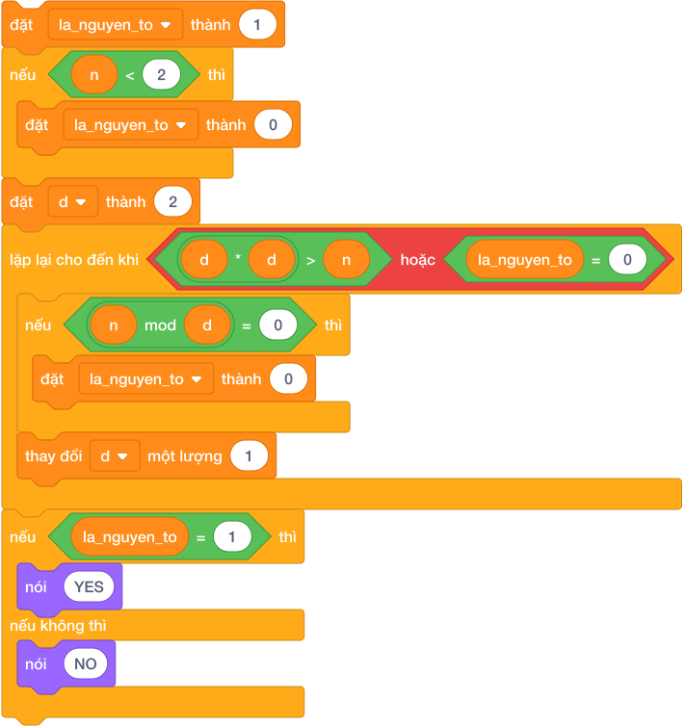

4. Bảng Mô Phỏng Kiểm Tra Số $N=37$ (Dry Run Table)
Vòng lặp | Biến d | Kiểm tra điều kiện lặp < d * d <= N > | Kiểm tra chia hết < N mod d = 0 > | Biến cờ la_nguyen_to | Kết luận bước
Khởi tạo | $$d=2$$ | $2×2=4≤37$ $→$ ĐÚNG | $$37 mod 2=1≠0$$ | $$1$$ | Không chia hết, tăng $d=3$
Vòng 1 | $$d=3$$ | $3×3=9≤37$ $→$ ĐÚNG | $$37 mod 3=1≠0$$ | $$1$$ | Không chia hết, tăng $d=4$
Vòng 2 | $$d=4$$ | $4×4=16≤37$ $→$ ĐÚNG | $$37 mod 4=1≠0$$ | $$1$$ | Không chia hết, tăng $d=5$
Vòng 3 | $$d=5$$ | $5×5=25≤37$ $→$ ĐÚNG | $$37 mod 5=2≠0$$ | $$1$$ | Không chia hết, tăng $d=6$
Vòng 4 | $$d=6$$ | $6×6=36≤37$ $→$ ĐÚNG | $$37 mod 6=1≠0$$ | $$1$$ | Không chia hết, tăng $d=7$
Dừng | $$d=7$$ | $7×7=49>37$ $→$ DỪNG | — | $$1$$ | Vòng lặp kết thúc
$⟹$ Sau khi dừng, cờ la_nguyen_to vẫn giữ nguyên giá trị $1$. Kết luận: $37$ là số nguyên tố (in ra YES). Chỉ cần kiểm tra $5$ lần thay vì $37$ lần!

5. Tử Huyệt & Các Bẫy Lỗi Thường Gặp (Bug Traps)
Bẫy 1: Quên xử lý trường hợp đặc biệt $N<2$
- Hiện tượng: Với $N=1$ hoặc $N=0$, nếu không chặn trước, chương trình sẽ kết luận nhầm $1$ là số nguyên tố!
- Khắc phục: Luôn có khối kiểm tra đầu tiên: nếu < N < 2 > thì đặt [la_nguyen_to v] thành 0.
Bẫy 2: Chạy kiểm tra ước bắt đầu từ $d=1$
- Hậu quả: Mọi số đều chia hết cho $1$ ($N (mod 1)=0$), nếu bắt đầu từ 1 thì cờ bị bật về 0 ngay lập tức, dẫn đến kết luận không có số nào là số nguyên tố!
- Khắc phục: Biến chia d bắt buộc phải khởi tạo từ số 2.

Bài tập thực hành
Bài 01 [sca_l11_p01_liet_ke_tat_ca_uoc_so]: Liệt kê tất cả ước số
Bối cảnh: Xác định toàn bộ các ước số nguyên dương của một số nguyên là phép phân tích cơ bản trong số học, giúp giải quyết các bài toán chia đều tài nguyên và phân nhóm phần tử.
Nhiệm vụ: Nhập một số tự nhiên $N$. Hãy in ra tất cả các ước số nguyên dương của $N$ theo thứ tự tăng dần trên một dòng, cách nhau bởi khoảng trắng.
Đầu vào (Input):
Một số tự nhiên $N$ ($1≤N≤1000$).
Đầu ra (Output):
Dãy các ước số của $N$.
Ví dụ mẫu (Sample 1):
Đầu vào (Input) | Đầu ra (Output)
12 | 1 2 3 4 6 12
Giải thích:
Với dữ liệu đầu vào là 12, kết quả thu được tương ứng là 1 2 3 4 6 12.
Bài 02 [sca_l11_p02_dem_so_luong_uoc_so]: Đếm số lượng ước số
Bối cảnh: Số lượng ước số là chỉ số quan trọng phản ánh tính chia hết của một số nguyên, đồng thời là cơ sở nhận biết số nguyên tố và số chính phương.
Nhiệm vụ: Cho số tự nhiên $N$. Hãy cho biết số $N$ có tất cả bao nhiêu ước số nguyên dương.
Đầu vào (Input):
Một số tự nhiên $N$ ($1≤N≤{10}^{5}$).
Đầu ra (Output):
Một số nguyên duy nhất là số lượng ước số của $N$.
Ví dụ mẫu (Sample 1):
Đầu vào (Input) | Đầu ra (Output)
10 | 4
Giải thích:
Số 10 có 4 ước: 1, 2, 5, 10.
Bài 03 [sca_l11_p03_tinh_tong_cac_uoc_so]: Tính tổng các ước số
Bối cảnh: Trong bài kiểm tra, người dùng cần tính nhanh tổng một dãy số. Hãy viết chương trình hỗ trợ tính toán.
Nhiệm vụ: Cho số nguyên dương $N$. Hãy tính tổng tất cả các ước số của $N$.
Đầu vào (Input):
Một số nguyên $N$ ($1≤N≤{10}^{5}$).
Đầu ra (Output):
Tổng các ước số của $N$.
Ví dụ mẫu (Sample 1):
Đầu vào (Input) | Đầu ra (Output)
6 | 12
Giải thích:
Các ước là 1, 2, 3, 6 $⟹1+2+3+6=12$.
Bài 04 [sca_l11_p04_kiem_tra_so_nguyen_to]: Kiểm tra số nguyên tố
Bối cảnh: Trong giờ lập trình, thầy giáo đưa ra một bài toán kiểm tra tính chất của số. Hãy viết chương trình kiểm tra tự động.
Nhiệm vụ: Nhập vào số nguyên $N$. Hãy kiểm tra xem $N$ có phải là số nguyên tố hay không. Nếu có in YES, nếu không in NO.
Đầu vào (Input):
Một số nguyên $N$ ($0≤N≤{10}^{7}$).
Đầu ra (Output):
YES hoặc NO.
Ví dụ mẫu (Sample 1):
Đầu vào (Input) | Đầu ra (Output)
7 | YES
Giải thích:
Với dữ liệu đầu vào là 7, kết quả thu được tương ứng là YES.
Ví dụ mẫu (Sample 2):
Đầu vào (Input) | Đầu ra (Output)
1 | NO
Ví dụ mẫu (Sample 3):
Đầu vào (Input) | Đầu ra (Output)
9 | NO
Bài 05 [sca_l11_p05_kiem_tra_so_chinh_phuong]: Kiểm tra số chính phương
Bối cảnh: Giờ xếp hình, Bo xếp các viên gạch thành một ô vuông thật ngay ngắn. Cô giáo cười và bảo những số gạch xếp được thành hình vuông như vậy gọi là số chính phương: số bằng bình phương của một số tự nhiên (ví dụ: $0,1,4,9,16,25,…$). Bo có một đống gạch mà chưa biết có xếp vuông được không, hãy bạn ấy kiểm tra.
Nhiệm vụ: Nhập số nguyên dương $N$. Kiểm tra $N$ có phải số chính phương không. Nếu đúng in YES, ngược lại in NO.
Đầu vào (Input):
Một số nguyên $N$ ($1≤N≤{10}^{9}$).
Đầu ra (Output):
YES hoặc NO.
Ví dụ mẫu (Sample 1):
Đầu vào (Input) | Đầu ra (Output)
25 | YES
Giải thích:
Với dữ liệu đầu vào là 25, kết quả thu được tương ứng là YES.
Ví dụ mẫu (Sample 2):
Đầu vào (Input) | Đầu ra (Output)
20 | NO
Bài 06 [sca_l11_p06_uoc_chung_lon_nhat_bcnn]: Ước chung lớn nhất & BCNN
Bối cảnh: Thí sinh cần tìm giá trị lớn nhất hoặc nhỏ nhất trong một tập dữ liệu. Hãy viết chương trình tìm kiếm.
Nhiệm vụ: Cho 2 số nguyên dương $A$ và $B$. Hãy tìm Ước chung lớn nhất ($\text{GCD}$) và Bội chung nhỏ nhất ($\text{LCM}$) của 2 số này.
Đầu vào (Input):
Hai số nguyên $A,B$ cách nhau bởi khoảng trắng ($1≤A,B≤{10}^{9}$).
Đầu ra (Output):
Hai số nguyên: $\text{GCD}$ trước, $\text{LCM}$ sau, cách nhau một khoảng trắng.
Ví dụ mẫu (Sample 1):
Đầu vào (Input) | Đầu ra (Output)
12 18 | 6 36
Giải thích:
$\text{GCD}(12,18)=6$, $\text{LCM}(12,18)=(12×18)//6=36$.
Bài 07 [sca_l11_p07_dem_uoc_chan_cua_n]: Đếm ước chẵn của N
Bối cảnh: Trong phân tích chia nhóm chẵn lẻ, việc xác định các ước số chẵn giúp tối ưu hóa việc phân chia tài nguyên thành các phần có kích thước chia hết cho 2.
Nhiệm vụ: Cho số nguyên dương $N$. Hãy đếm xem có bao nhiêu ước số của $N$ là số chẵn.
Đầu vào (Input):
Một số tự nhiên $N$ ($1≤N≤{10}^{6}$).
Đầu ra (Output):
Số lượng ước chẵn của $N$.
Ví dụ mẫu (Sample 1):
Đầu vào (Input) | Đầu ra (Output)
12 | 4
Giải thích:
Các ước của 12 là: 1, 2, 3, 4, 6, 12. Trong đó các ước chẵn là: 2, 4, 6, 12 (có 4 số).
Bài 08 [sca_l11_p08_tim_uoc_so_lon_thu_hai]: Tìm ước số lớn thứ hai
Bối cảnh: Thí sinh đang tìm kiếm một giá trị đặc biệt trong tập dữ liệu. Hãy viết chương trình tìm kiếm hiệu quả.
Nhiệm vụ: Cho số nguyên dương $N$ ($N≥2$). Ước số lớn nhất của $N$ luôn là chính nó ($N$). Hãy tìm ước số lớn thứ hai của $N$ (tức là ước số lớn nhất nhưng nhỏ hơn $N$).
Đầu vào (Input):
Một số tự nhiên $N$ ($2≤N≤{10}^{9}$).
Đầu ra (Output):
Ước số lớn thứ hai của $N$.
Ví dụ mẫu (Sample 1):
Đầu vào (Input) | Đầu ra (Output)
24 | 12
Giải thích:
Ước lớn nhất là 24, lớn thứ hai là 12.
Ví dụ mẫu (Sample 2):
Đầu vào (Input) | Đầu ra (Output)
7 | 1
Giải thích:
Ước của 7 là 1 và 7, lớn thứ hai là 1.
Bài 09 [sca_l11_p09_dem_so_nguyen_to_trong_doan]: Đếm số nguyên tố trong đoạn
Bối cảnh: Đếm số lượng số nguyên tố trong một khoảng giá trị cho trước là dạng toán kinh điển đánh giá hiệu quả của các thuật toán sàng lọc và kiểm tra số nguyên tố.
Nhiệm vụ: Cho hai số nguyên dương $A$ và $B$ ($1≤A≤B≤{10}^{4}$). Hãy đếm xem có bao nhiêu số nguyên tố nằm trong đoạn từ $A$ đến $B$ (tính cả $A$ và $B$).
Đầu vào (Input):
Hai số $A,B$ trên cùng một dòng.
Đầu ra (Output):
Số lượng số nguyên tố trong đoạn $[A,B]$.
Ví dụ mẫu (Sample 1):
Đầu vào (Input) | Đầu ra (Output)
10 20 | 4
Giải thích:
Có 4 số nguyên tố: 11, 13, 17, 19.
Bài 10 [sca_l11_p10_hai_so_nguyen_to_cung_nhau]: Hai số nguyên tố cùng nhau
Bối cảnh: An và Bình mỗi bạn có một rổ bi. Hai bạn muốn biết hai rổ bi của mình có “hợp nhau” không. Cô giáo bảo hai số $A$ và $B$ được gọi là nguyên tố cùng nhau nếu Ước chung lớn nhất của chúng bằng 1 ($\text{GCD}(A,B)=1$). Hai bạn đếm mãi chưa xong, hãy hai bạn kiểm tra.
Nhiệm vụ: Cho 2 số nguyên dương $A$ và $B$. In ra YES nếu chúng nguyên tố cùng nhau, ngược lại in NO.
Đầu vào (Input):
Hai số $A,B$ ($1≤A,B≤{10}^{9}$).
Đầu ra (Output):
YES hoặc NO.
Ví dụ mẫu (Sample 1):
Đầu vào (Input) | Đầu ra (Output)
8 9 | YES
Giải thích:
Với dữ liệu đầu vào là 8 9, kết quả thu được tương ứng là YES.
Ví dụ mẫu (Sample 2):
Đầu vào (Input) | Đầu ra (Output)
12 18 | NO
Bài 11 [sca_l11_p11_cap_so_nguyen_to_sinh_doi]: Cặp số nguyên tố sinh đôi
Bối cảnh: Hai chị em Song sinh nhà bạn Tí lúc nào cũng ngồi cạnh nhau thật thân thiết. Nghe chuyện đó, cô giáo đố cả lớp tìm những cặp số nguyên tố cũng “sinh đôi” như vậy. Hai số nguyên tố được gọi là “Sinh đôi” (Twin Primes) nếu chúng hơn kém nhau đúng 2 đơn vị (ví dụ: $(3,5),(5,7),(11,13),(17,19)$). Cả lớp tìm mãi chưa đủ, hãy các bạn liệt kê.
Nhiệm vụ: Cho số tự nhiên $N$ ($1≤N≤{10}^{4}$). Hãy in ra tất cả các cặp số nguyên tố sinh đôi $(P,P+2)$ sao cho $P+2≤N$.
Đầu vào (Input):
Một số nguyên $N$.
Đầu ra (Output):
Mỗi dòng in một cặp số nguyên tố sinh đôi cách nhau bởi khoảng trắng, theo thứ tự tăng dần.
Ví dụ mẫu (Sample 1):
Đầu vào (Input) | Đầu ra (Output)
15 | 3 5 5 7 11 13
Giải thích:
Với dữ liệu đầu vào là 15, kết quả thu được tương ứng là 3 5 5 7 11 13.
Bài 12 [sca_l11_p12_so_sieu_nguyen_to_super_prime]: Số siêu nguyên tố (super prime)
Bối cảnh: Bi có một chiếc tàu lượn bằng các chữ số rất lạ. Mỗi lần tàu chạy qua, chữ số ở cuối toa lại rơi xuống một cái. Bạn ấy reo lên khi phát hiện có những con số gọi là “Siêu nguyên tố”: bản thân nó là số nguyên tố, và khi ta lần lượt xóa bớt chữ số tận cùng bên phải thì các số thu được vẫn luôn là số nguyên tố! * Ví dụ: Số $239$ là số nguyên tố. * Cắt đuôi 9 còn $23$ (vẫn là số nguyên tố). * Cắt đuôi 3 còn $2$ (vẫn là số nguyên tố). $⟹239$ là một Siêu nguyên tố! Bi đố em tìm thêm thật nhiều số đặc biệt như vậy, hãy bạn ấy.
Nhiệm vụ: Cho số tự nhiên $N$. Hãy kiểm tra xem $N$ có phải là Siêu nguyên tố hay không. In YES hoặc NO.
Đầu vào (Input):
Một số tự nhiên $N$ ($1≤N≤{10}^{7}$).
Đầu ra (Output):
YES hoặc NO.
Ví dụ mẫu (Sample 1):
Đầu vào (Input) | Đầu ra (Output)
239 | YES
Giải thích:
Với dữ liệu đầu vào là 239, kết quả thu được tương ứng là YES.
Ví dụ mẫu (Sample 2):
Đầu vào (Input) | Đầu ra (Output)
23 | YES
Ví dụ mẫu (Sample 3):
Đầu vào (Input) | Đầu ra (Output)
27 | NO
Bài 13 [sca_l11_p13_phan_tich_ra_thua_so_nguyen_to]: Phân tích ra thừa số nguyên tố
Bối cảnh: Định lý cơ bản của số học khẳng định mọi số tự nhiên lớn hơn 1 đều phân tích được duy nhất thành tích các thừa số nguyên tố. Phép phân tích này đóng vai trò cốt lõi trong mật mã học.
Nhiệm vụ: Mọi số tự nhiên $N≥2$ đều có thể phân tích thành tích của các thừa số nguyên tố. Cho số tự nhiên $N$. Hãy in ra dạng phân tích của $N$.
Đầu vào (Input):
Một số tự nhiên $N$ ($2≤N≤{10}^{6}$).
Đầu ra (Output):
Dãy các thừa số nguyên tố tăng dần theo định dạng p1 * p2 * ....
Ví dụ mẫu (Sample 1):
Đầu vào (Input) | Đầu ra (Output)
60 | 2 * 2 * 3 * 5
Giải thích:
Với dữ liệu đầu vào là 60, kết quả thu được tương ứng là 2 * 2 * 3 * 5.
Ví dụ mẫu (Sample 2):
Đầu vào (Input) | Đầu ra (Output)
17 | 17
Bài 14 [sca_l11_p14_tim_so_co_dung_3_uoc_so]: Tìm số có đúng 3 ước số
Bối cảnh: Bạn Xoài mở một câu lạc bộ sưu tầm những viên đá rất kén chọn. Bạn ấy chỉ giữ lại những viên đá mang số $X$ đặc biệt: một số tự nhiên $X$ có đúng 3 ước số nguyên dương khi và chỉ khi $X$ là bình phương của một số nguyên tố ($X=P^{2}$, ví dụ: $4=2^{2},9=3^{2},25=5^{2},49=7^{2}$). Xoài có cả một hộp đá mà đếm mãi chưa xong, hãy bạn ấy đếm.
Nhiệm vụ: Cho số nguyên dương $N$. Hãy đếm xem có bao nhiêu số nhỏ hơn hoặc bằng $N$ mà có đúng 3 ước số.
Đầu vào (Input):
Một số tự nhiên $N$ ($1≤N≤{10}^{9}$).
Đầu ra (Output):
Số lượng các số có đúng 3 ước số $≤N$.
Ví dụ mẫu (Sample 1):
Đầu vào (Input) | Đầu ra (Output)
30 | 3
Giải thích:
Có 3 số là: 4 ($2^{2}$), 9 ($3^{2}$), 25 ($5^{2}$).

Bài 12: ĐẾM SỐ THEO QUY LUẬT VÀ SỐ ĐẶC BIỆT
1. Bản Chất Bài Toán Đếm Số Theo Quy Luật
Khi lập trình giải các bài toán, dạng toán đếm số lượng số thỏa mãn một tính chất nào đó trong một khoảng $[A,B]$ là một trong những dạng toán kinh điển và xuất hiện nhiều nhất:
- Đếm số lượng số chia hết cho $K$ trong đoạn từ $A$ đến $B$.
- Đếm số lượng số lẻ, số chẵn, hoặc số có chữ số tận cùng là 5.
- Đếm các số đặc biệt: số chính phương, số hoàn hảo, số tự mãn (Armstrong / Narcissistic).
Tùy thuộc vào giới hạn của bài toán ($B-A≤{10}^{5}$ hay $B≤{10}^{12}$), chúng ta có 2 phương pháp tiếp cận hoàn toàn khác nhau.

2. Kỹ Thuật Đếm Trong Đoạn Bằng Vòng Lặp Duyệt Từng Số
Khi khoảng cách giữa $A$ và $B$ nhỏ (dưới vài chục nghìn số), máy tính có thể duyệt qua từng số một cách nhanh chóng.
2.1. Quy tắc tính số lần lặp trong đoạn $[A,B]$
Muốn duyệt từ số $A$ đến số $B$ (tính cả 2 đầu mút $A$ và $B$), số lượng số cần kiểm tra là:
$$\text{S}\text{ố}\text{ l}\text{ầ}\text{n l}\text{ặ}\text{p}=B-A+1$$
Ví dụ: Từ số $3$ đến số $7$ có bao nhiêu số?
- Phép tính sai lầm: $7-3=4$ số.
- Thực tế đếm tay: $3,4,5,6,7$ $⟹$ Có đúng 5 số ($7-3+1=5$).
2.2. Khối lệnh Scratch đếm số chia hết cho $K$ trong $[A,B]$
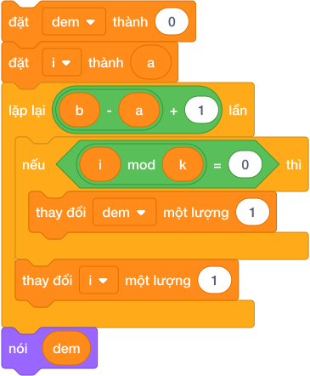
Các bước thuật toán:
- Khởi tạo biến đếm: đặt [dem v] thành (0).
- Bắt đầu từ số nhỏ nhất: đặt [i v] thành (A).
- Lặp đúng (B - A + 1) lần:
  - Nếu số hiện tại chia hết cho $K$ (< (i mod K) = 0 >) thì tăng biến đếm lên 1.
  - Luôn tăng biến i lên 1 để chuyển sang số kế tiếp.
- Thông báo kết quả qua biến dem.

3. Công Thức Đếm Toán Học Siêu Tốc $O(1)$
Khi $A$ và $B$ là các con số khổng lồ (ví dụ đếm số chia hết cho 7 từ $1$ đến $1 000 000 000$), việc chạy vòng lặp $1$ tỷ lần sẽ làm máy tính bị treo (Time Limit Exceeded). Ta dùng công thức toán học tính ngay lập tức trong 1 phép tính:
3.1. Nguyên lý đếm từ $1$ đến $N$
Số lượng các số chia hết cho $K$ trong đoạn $[1,N]$ chính là phần nguyên của phép chia $N$ cho $K$:
$$\text{Count}(1,N)=⌊N/K⌋$$
Trong Scratch: [làm tròn xuống v] của ((N) / (K)).
Ví dụ: Từ 1 đến 20 có bao nhiêu số chia hết cho 3?
- Các số đó là: $3,6,9,12,15,18$ (tổng cộng 6 số).
- Tính nhanh: $⌊20/3⌋=6$.
3.2. Nguyên lý bù trừ cho đoạn bất kỳ $[A,B]$
Để đếm trong đoạn $[A,B]$, ta lấy số lượng số chia hết từ $1→B$ trừ đi số lượng số chia hết từ $1→(A-1)$:
$$\text{Count}(A,B)=⌊B/K⌋-⌊(A-1)/K⌋$$
Khối phép toán trong Scratch: (([làm tròn xuống v] của ((B) / (K))) - ([làm tròn xuống v] của (((A) - (1)) / (K))))

4. Các Dạng Số Đặc Biệt Thường Gặp Trong Lập Trình
4.1. Số Chính Phương (Perfect Square)
Số chính phương là số tự nhiên có căn bậc hai là một số nguyên (nghĩa là bằng bình phương của một số tự nhiên: $0,1,4,9,16,25,36,49,…$). - Cách kiểm tra trong Scratch: Lấy căn bậc hai của $N$, làm tròn xuống rồi bình phương lại xem có bằng chính $N$ không:
$$<(([làmtrònxuốngv]của([cănbậchaiv]của(N)))×([làmtrònxuốngv]của([cănbậchaiv]của(N))))=(N)>$$
4.2. Số Hoàn Hảo (Perfect Number)
Số hoàn hảo là số nguyên dương có tổng tất cả các ước số thực sự của nó (ngoại trừ chính nó) bằng chính nó. - Số hoàn hảo nhỏ nhất là $6$: các ước nhỏ hơn 6 là $1,2,3$, và $1+2+3=6$. - Số hoàn hảo tiếp theo là $28$: các ước nhỏ hơn 28 là $1,2,4,7,14$, và $1+2+4+7+14=28$.
4.3. Số Tự Mãn (Số Armstrong / Narcissistic)
Là số có $k$ chữ số, và tổng lũy thừa bậc $k$ của từng chữ số bằng chính nó. - Ví dụ số 3 chữ số: $153=1^{3}+5^{3}+3^{3}=1+125+27=153$. - Ta kết hợp thuật toán tách chữ số (Bài 10) và tích lũy thừa (Bài 05) để kiểm tra.

5. Bảng Mô Phỏng Đếm Số Chia Hết Cho 3 Trong Đoạn $[4,12]$ (Dry Run Table)
Giả sử $A=4,B=12,K=3$. Số lần lặp $=12-4+1=9$ lần.
Bước | Giá trị i | Điều kiện < (i mod 3) = 0 > | Biến đếm dem | Hành động tiếp theo
Bắt đầu | $$i=4$$ | — | $$0$$ | Bắt đầu vòng lặp
1 | $$i=4$$ | $4 mod 3=1≠0$ $→$ SAI | $$0$$ | Tăng $i=5$
2 | $$i=5$$ | $5 mod 3=2≠0$ $→$ SAI | $$0$$ | Tăng $i=6$
3 | $$i=6$$ | $6 mod 3=0$ $→$ ĐÚNG | $$1$$ | Đếm số 6! Tăng $i=7$
4 | $$i=7$$ | $7 mod 3=1≠0$ $→$ SAI | $$1$$ | Tăng $i=8$
5 | $$i=8$$ | $8 mod 3=2≠0$ $→$ SAI | $$1$$ | Tăng $i=9$
6 | $$i=9$$ | $9 mod 3=0$ $→$ ĐÚNG | $$2$$ | Đếm số 9! Tăng $i=10$
7 | $$i=10$$ | $10 mod 3=1≠0$ $→$ SAI | $$2$$ | Tăng $i=11$
8 | $$i=11$$ | $11 mod 3=2≠0$ $→$ SAI | $$2$$ | Tăng $i=12$
9 | $$i=12$$ | $12 mod 3=0$ $→$ ĐÚNG | $$3$$ | Đếm số 12! Tăng $i=13$
$⟹$ Kết quả: dem = 3 (các số $6,9,12$). - Kiểm tra lại bằng công thức toán: $⌊12/3⌋-⌊(4-1)/3⌋=4-1=3$ số (hoàn toàn chuẩn xác!).

6. Tử Huyệt & Các Bẫy Lỗi Thường Gặp (Bug Traps)
Bẫy 1: Quên trừ 1 ở đầu mút $A$ trong công thức toán $O(1)$
- Hiện tượng: Tính floor(B / K) - floor(A / K).
- Hậu quả: Nếu chính số $A$ chia hết cho $K$ (như $A=6,B=12,K=3$), ta có $12/3-6/3=4-2=2$ số (trong khi thực tế có 3 số là $6,9,12$). Phép trừ đã làm biến mất luôn chính số $A$!
- Khắc phục: Luôn luôn là floor((A - 1) / K).
Bẫy 2: Số lần lặp trong đoạn $[A,B]$
- Hiện tượng: Cho vòng lặp chạy B - A lần.
- Hậu quả: Bị thiếu mất 1 số ở cuối mút.
- Khắc phục: Số lần lặp luôn là ((B) - (A)) + (1).
Bẫy 3: Đặt khối tăng biến đếm i nằm bên trong khối nếu...thì
- Hậu quả: Chỉ khi nào số đó thỏa điều kiện thì i mới tăng, nếu gặp số không thỏa thì i đứng yên vĩnh viễn $⟹$ Vòng lặp vô tận, đơ chương trình!
- Khắc phục: Khối thay đổi [i v] một lượng 1 phải luôn nằm bên ngoài khối nếu...thì.

Bài tập thực hành
Bài 01 [sca_l12_p01_dem_so_chia_het_cho_k]: Đếm số chia hết cho K
Bối cảnh: Bài toán đếm số phần tử chia hết cho một số nguyên $K$ trong một khoảng số liên tiếp là nền tảng xây dựng các thuật toán tối ưu thời gian $O(1)$.
Nhiệm vụ: Cho 2 số nguyên dương $N$ và $K$. Hãy đếm xem trong các số từ $1$ đến $N$, có bao nhiêu số chia hết cho $K$.
Đầu vào (Input):
Hai số nguyên $N$ và $K$ ($1≤N,K≤{10}^{9}$) cách nhau bởi khoảng trắng.
Đầu ra (Output):
Một số nguyên duy nhất là số lượng các số chia hết cho $K$.
Ví dụ mẫu (Sample 1):
Đầu vào (Input) | Đầu ra (Output)
20 3 | 6
Giải thích:
Có 6 số: 3, 6, 9, 12, 15, 18.
Bài 02 [sca_l12_p02_dem_so_le_trong_doan]: Đếm số lẻ trong đoạn
Bối cảnh: Trong thống kê dữ liệu liên tục, việc xác định số lượng phần tử lẻ trong một đoạn đóng vai trò kiểm tra tính phân bố đều của tập số liệu.
Nhiệm vụ: Cho 2 số nguyên dương $A$ và $B$ ($1≤A≤B≤{10}^{9}$). Hãy đếm xem có bao nhiêu số lẻ nằm trong đoạn từ $A$ đến $B$ (tính cả $A$ và $B$).
Đầu vào (Input):
Hai số $A,B$ trên cùng một dòng.
Đầu ra (Output):
Số lượng số lẻ.
Ví dụ mẫu (Sample 1):
Đầu vào (Input) | Đầu ra (Output)
3 8 | 3
Giải thích:
Có 3 số lẻ là: 3, 5, 7.
Bài 03 [sca_l12_p03_kiem_tra_so_hoan_hao]: Kiểm tra số hoàn hảo
Bối cảnh: Bạn Mèo chia những chiếc kẹo cho các bạn búp bê của mình. Có hôm bạn ấy ngạc nhiên vì số kẹo chia ra vừa khít, không thừa chiếc nào. Cô giáo bảo đó chính là “Số hoàn hảo”: một số nguyên dương $N$ được gọi là “Số hoàn hảo” nếu tổng tất cả các ước số nguyên dương nhỏ hơn $N$ bằng chính số $N$. Mèo có nhiều gói kẹo mà kiểm tra mãi chưa hết, hãy bạn ấy.
Nhiệm vụ: Nhập số nguyên dương $N$. Kiểm tra $N$ có phải số hoàn hảo không. In YES nếu đúng, ngược lại in NO.
Đầu vào (Input):
Một số nguyên $N$ ($1≤N≤{10}^{6}$).
Đầu ra (Output):
YES hoặc NO.
Ví dụ mẫu (Sample 1):
Đầu vào (Input) | Đầu ra (Output)
6 | YES
Giải thích:
Với dữ liệu đầu vào là 6, kết quả thu được tương ứng là YES.
Ví dụ mẫu (Sample 2):
Đầu vào (Input) | Đầu ra (Output)
10 | NO
Bài 04 [sca_l12_p04_so_armstrong_ba_chu_so]: Số Armstrong ba chữ số
Bối cảnh: Bạn Tôm tìm thấy một chiếc hộp phép thuật có khóa bằng số. Trên hộp ghi rằng chỉ những số Armstrong mới mở được khóa. Số Armstrong có 3 chữ số là số tự nhiên có dạng $\overline{abc}$ thỏa mãn $a^{3}+b^{3}+c^{3}=\overline{abc}$. Tôm thử mãi chưa mở được hộp, hãy bạn ấy kiểm tra.
Nhiệm vụ: Cho một số có đúng 3 chữ số $N$. Kiểm tra xem $N$ có phải là số Armstrong không. In YES hoặc NO.
Đầu vào (Input):
Một số nguyên $N$ ($100≤N≤999$).
Đầu ra (Output):
YES hoặc NO.
Ví dụ mẫu (Sample 1):
Đầu vào (Input) | Đầu ra (Output)
153 | YES
Giải thích:
Với dữ liệu đầu vào là 153, kết quả thu được tương ứng là YES.
Ví dụ mẫu (Sample 2):
Đầu vào (Input) | Đầu ra (Output)
200 | NO
Bài 05 [sca_l12_p05_tim_tat_ca_so_hoan_hao_nho_hon_n]: Tìm tất cả số hoàn hảo nhỏ hơn N
Bối cảnh: Thí sinh đang tìm kiếm một giá trị đặc biệt trong tập dữ liệu. Hãy viết chương trình tìm kiếm hiệu quả.
Nhiệm vụ: Cho số nguyên dương $N$ ($1≤N≤{10}^{4}$). Hãy in ra tất cả các số hoàn hảo nhỏ hơn hoặc bằng $N$ theo thứ tự tăng dần.
Đầu vào (Input):
Một số nguyên $N$.
Đầu ra (Output):
Các số hoàn hảo, cách nhau bởi khoảng trắng.
Ví dụ mẫu (Sample 1):
Đầu vào (Input) | Đầu ra (Output)
30 | 6 28
Giải thích:
Với dữ liệu đầu vào là 30, kết quả thu được tương ứng là 6 28.
Bài 06 [sca_l12_p06_dem_boi_cua_3_nhung_khong_chia_het_cho_5]: Đếm bội của 3 nhưng không chia hết cho 5
Bối cảnh: Trong lý thuyết tập hợp, bài toán xác định các phần tử thuộc tập này nhưng không thuộc tập khác đòi hỏi kỹ thuật trừ tập hợp chính xác để tránh đếm lặp.
Nhiệm vụ: Cho 2 số nguyên dương $A$ và $B$ ($1≤A≤B≤{10}^{12}$). Hãy đếm xem trong đoạn từ $A$ đến $B$ có bao nhiêu số chia hết cho 3 nhưng không chia hết cho 5.
Đầu vào (Input):
Hai số $A$ và $B$ cách nhau bởi khoảng trắng.
Đầu ra (Output):
Số lượng số thỏa mãn.
Ví dụ mẫu (Sample 1):
Đầu vào (Input) | Đầu ra (Output)
1 30 | 8
Giải thích:
Với dữ liệu đầu vào là 1 30, kết quả thu được tương ứng là 8.
Bài 07 [sca_l12_p07_dem_so_chia_het_cho_2_hoac_3]: Đếm số chia hết cho 2 hoặc 3
Bối cảnh: Bài toán đếm số lượng phần tử thỏa mãn ít nhất một trong hai điều kiện chia hết là bài toán mẫu mực áp dụng Nguyên lý Bao hàm – Loại trừ (Inclusion-Exclusion).
Nhiệm vụ: Cho số nguyên dương $N$ ($1≤N≤{10}^{12}$). Hãy đếm xem từ 1 đến $N$ có bao nhiêu số chia hết cho 2 hoặc chia hết cho 3.
Đầu vào (Input):
Một số nguyên $N$.
Đầu ra (Output):
Số lượng số thỏa mãn.
Ví dụ mẫu (Sample 1):
Đầu vào (Input) | Đầu ra (Output)
10 | 7
Giải thích:
Các số là: 2, 3, 4, 6, 8, 9, 10 (có 7 số).
Bài 08 [sca_l12_p08_cap_so_than_thiet]: Cặp số thân thiết
Bối cảnh: Hai bạn thân Nấm và Mít chơi trò chia kẹo công bằng cho nhau. Cô giáo kể rằng trong thế giới các con số cũng có những đôi bạn như vậy. Hai số $A$ và $B$ ($A≠B$) được gọi là “Cặp số thân thiết” nếu tổng các ước số nhỏ hơn $A$ bằng $B$, và tổng các ước số nhỏ hơn $B$ bằng $A$. Hai bạn tìm mãi chưa ra các cặp số thân nhau, hãy hai bạn kiểm tra.
Nhiệm vụ: Cho 2 số nguyên dương $A$ và $B$. In ra YES nếu chúng là cặp số thân thiết, ngược lại in NO.
Đầu vào (Input):
Hai số $A,B$ ($1≤A,B≤{10}^{5}$).
Đầu ra (Output):
YES hoặc NO.
Ví dụ mẫu (Sample 1):
Đầu vào (Input) | Đầu ra (Output)
220 284 | YES
Giải thích:
Với dữ liệu đầu vào là 220 284, kết quả thu được tương ứng là YES.
Ví dụ mẫu (Sample 2):
Đầu vào (Input) | Đầu ra (Output)
10 20 | NO
Bài 09 [sca_l12_p09_so_phong_phu_abundant_number]: Số phong phú (abundant number)
Bối cảnh: Bạn Ổi có một giỏ đầy những quả ngọt để chia cho bạn bè. Có những con số cũng “rộng rãi” giống như giỏ quả của Ổi vậy. Một số tự nhiên được gọi là “Số phong phú” nếu tổng các ước số nhỏ hơn nó lớn hơn chính nó (ví dụ: số 12 có tổng các ước nhỏ hơn nó là $1+2+3+4+6=16>12$). Ổi muốn tìm thật nhiều con số rộng rãi như thế, hãy bạn ấy.
Nhiệm vụ: Nhập số nguyên dương $N$. Hãy in ra tất cả các số phong phú nhỏ hơn hoặc bằng $N$.
Đầu vào (Input):
Số nguyên $N$ ($1≤N≤{10}^{4}$).
Đầu ra (Output):
Dãy các số phong phú tăng dần trên một dòng.
Ví dụ mẫu (Sample 1):
Đầu vào (Input) | Đầu ra (Output)
20 | 12 18 20
Giải thích:
Với dữ liệu đầu vào là 20, kết quả thu được tương ứng là 12 18 20.
Bài 10 [sca_l12_p10_dem_so_khong_chua_chu_so_0]: Đếm số không chứa chữ số 0
Bối cảnh: Trong thiết kế hệ thống hiển thị số không hỗ trợ ký tự 0, các số chỉ tạo bởi các chữ số từ 1 đến 9 được coi là số hợp lệ cần được thống kê chính xác.
Nhiệm vụ: Cho số nguyên dương $N$. Hãy đếm xem từ 1 đến $N$ có bao nhiêu số mà trong cách ghi thập phân của nó không chứa bất kỳ chữ số 0 nào.
Đầu vào (Input):
Một số nguyên $N$ ($1≤N≤{10}^{6}$).
Đầu ra (Output):
Số lượng số thỏa mãn.
Ví dụ mẫu (Sample 1):
Đầu vào (Input) | Đầu ra (Output)
15 | 14
Giải thích:
Từ 1 đến 15 chỉ có duy nhất số 10 chứa chữ số 0. Vậy có $15-1=14$ số.
Bài 11 [sca_l12_p11_dem_so_chinh_phuong_trong_doan]: Đếm số chính phương trong đoạn
Bối cảnh: Xác định số lượng số chính phương trong một phạm vi lớn là bài toán tối ưu quan trọng, yêu cầu chuyển đổi từ duyệt từng phần tử sang phương pháp tính giải tích bằng căn bậc hai.
Nhiệm vụ: Cho 2 số nguyên dương $A$ và $B$ ($1≤A≤B≤{10}^{14}$). Hãy đếm xem có bao nhiêu số chính phương nằm trong đoạn từ $A$ đến $B$.
Đầu vào (Input):
Hai số nguyên $A,B$ trên cùng một dòng.
Đầu ra (Output):
Số lượng số chính phương trong đoạn $[A,B]$.
Ví dụ mẫu (Sample 1):
Đầu vào (Input) | Đầu ra (Output)
5 25 | 3
Giải thích:
Có 3 số chính phương là 9, 16, 25.
Bài 12 [sca_l12_p12_so_tu_man_narcissistic_number_k_chu_so]: Số tự mãn (Narcissistic number K chữ số)
Bối cảnh: Bạn Kiến rất tự hào vì mỗi bạn kiến trong đàn đều góp sức làm nên tổ lớn. Bạn ấy nghe cô kể về những con số cũng “tự hào” như vậy. Một số tự nhiên $N$ có $K$ chữ số được gọi là “Số tự mãn” (Narcissistic number) nếu tổng lũy thừa bậc $K$ của các chữ số của nó đúng bằng chính số $N$. Ví dụ: * $N=153$ có 3 chữ số: $1^{3}+5^{3}+3^{3}=153$ $⟹$ Thỏa mãn. * $N=1634$ có 4 chữ số: $1^{4}+6^{4}+3^{4}+4^{4}=1+1296+81+256=1634$ $⟹$ Thỏa mãn. Kiến đố em tìm thêm những con số đặc biệt này, hãy bạn ấy.
Nhiệm vụ: Cho số nguyên dương $N$ ($1≤N≤{10}^{9}$). Hãy kiểm tra xem $N$ có phải là số tự mãn không. In YES nếu đúng, ngược lại in NO.
Đầu vào (Input):
Một số nguyên $N$.
Đầu ra (Output):
YES hoặc NO.
Ví dụ mẫu (Sample 1):
Đầu vào (Input) | Đầu ra (Output)
1634 | YES
Giải thích:
Với dữ liệu đầu vào là 1634, kết quả thu được tương ứng là YES.
Ví dụ mẫu (Sample 2):
Đầu vào (Input) | Đầu ra (Output)
2024 | NO

CHƯƠNG 05: DANH SÁCH (LIST) & THỐNG KÊ

Bài 13: Danh sách và thao tác cơ bản
1. Bản Chất Của Danh Sách (List) — Cấu Trúc Dữ Liệu Nền Tảng
Cho đến bài học trước, mỗi biến số trong Scratch chỉ lưu trữ được đúng 1 giá trị duy nhất tại một thời điểm (như một chiếc hộp nhỏ chỉ đựng vừa một quả bóng). Nếu muốn lưu điểm kiểm tra của 40 bạn học sinh trong lớp, chẳng lẽ ta phải tạo 40 biến số khác nhau: diem1, diem2, …, diem40?
Điều đó là bất khả thi và cồng kềnh. Khoa học máy tính giải quyết vấn đề này bằng Danh sách (List):
- Danh sách giống như một dãy tủ có nhiều ngăn được đánh số thứ tự từ $1,2,3,…,N$.
- Mỗi ngăn tủ gọi là một phần tử (Element), chứa một dữ liệu riêng biệt.
- Chỉ số của ngăn tủ gọi là vị trí / chỉ số (Index).

2. Bảng Tra Cứu Các Khối Lệnh Danh Sách Trong Scratch 3.0
Trong nhóm Các biến số (Variables), bấm nút Tạo một danh sách để xuất hiện nhóm khối lệnh màu cam đậm:
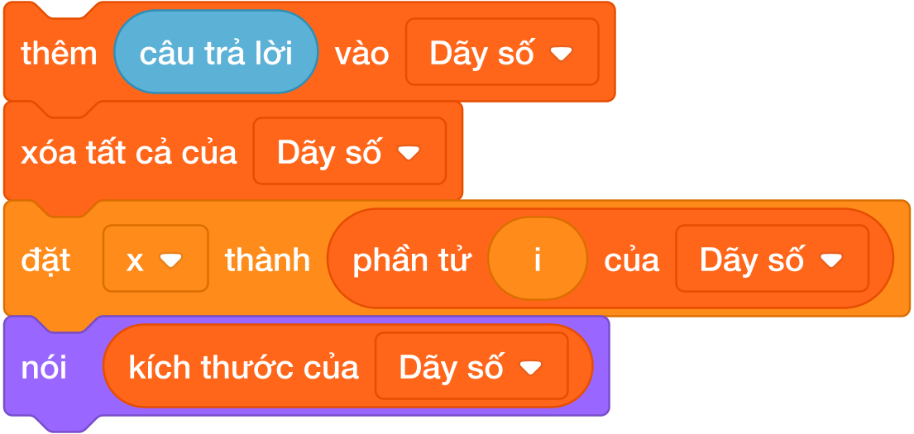
Khối lệnh Scratch 3.0 Tiếng Việt | Thao tác | Ý nghĩa sư phạm & Chức năng
thêm (X) vào [Dãy số v] | Thêm vào cuối | Chèn thêm giá trị $X$ vào cuối cùng của danh sách
xóa (1) của [Dãy số v] | Xóa phần tử | Xóa phần tử tại vị trí chỉ định, các phần tử sau dồn lên
xóa tất cả của [Dãy số v] | Làm sạch danh sách | Xóa sạch toàn bộ danh sách (về 0 phần tử)
chèn (X) vào (1) của [Dãy số v] | Chèn vào vị trí | Nhét $X$ vào vị trí cụ thể, đẩy các phần tử khác lùi lại
thay thế phần tử (i) của [Dãy số v] bằng (X) | Thay thế giá trị | Ghi đè giá trị mới vào ô thứ $i$
phần tử (i) của [Dãy số v] | Đọc giá trị ô | Khối tròn: Đọc giá trị tại ngăn thứ $i$
vị trí của (X) trong [Dãy số v] | Tìm vị trí | Tìm xem giá trị $X$ nằm ở ngăn số mấy
kích thước của [Dãy số v] | Đếm số phần tử | Khối tròn: Đếm tổng số lượng phần tử hiện có
[Dãy số v] chứa (X) ? | Kiểm tra tồn tại | Khối lục giác điều kiện: Kiểm tra xem $X$ có tồn tại trong danh sách không
⚠️ Quy tắc vàng: Trong Scratch, chỉ số danh sách bắt đầu từ vị trí 1 (1-based index). Phần tử đầu tiên luôn là phần tử (1), phần tử cuối cùng là phần tử (kích thước của danh sách).

3. Khung Mẫu Thuật Toán Nhập $N$ Số & Xử Lý Dữ Liệu
Trong các bài toán lập trình, bài toán thường yêu cầu: “Cho số nguyên $N$, sau đó nhập lần lượt $N$ số nguyên vào danh sách rồi tính tổng…”.

Các giai đoạn thực thi chuẩn mực:
- Giai đoạn khởi tạo: Luôn dùng xóa tất cả của [Dãy số v] để làm sạch bộ nhớ từ các lần chạy trước.
- Giai đoạn nhập dữ liệu: Hỏi số lượng $N$, sau đó lặp đúng $N$ lần, mỗi lần hỏi một số và lập tức dùng thêm (câu trả lời) vào [Dãy số v].
- Giai đoạn duyệt danh sách:
  - Đặt biến chỉ số i = 1, biến tích lũy tong = 0.
  - Lặp (kích thước của [Dãy số v]) lần:
    - Cộng dồn phần tử (i) của [Dãy số v] vào biến tong.
    - Tăng chỉ số i lên 1 để bước sang ngăn tủ kế tiếp.

4. Bảng Mô Phỏng Duyệt Danh Sách [5, 8, 3] (Dry Run Table)
Giả sử danh sách Dãy số hiện có 3 phần tử: ngăn 1 chứa 5, ngăn 2 chứa 8, ngăn 3 chứa 3. Kích thước $=3$.
Bước | Biến chỉ số i | Khối phần tử (i) lấy được | Phép tính biến tong | Kết quả tong | Hành động chuyển tiếp
Khởi tạo | $$i=1$$ | — | Khởi tạo ban đầu | $$0$$ | Bắt đầu vòng lặp duyệt
Vòng 1 | $$i=1$$ | phần tử (1) $→$ $5$ | $$0+5$$ | $$5$$ | Tăng $i=2$
Vòng 2 | $$i=2$$ | phần tử (2) $→$ $8$ | $$5+8$$ | $$13$$ | Tăng $i=3$
Vòng 3 | $$i=3$$ | phần tử (3) $→$ $3$ | $$13+3$$ | $$16$$ | Tăng $i=4$
Dừng | $$i=4$$ | — | $4>3$ (vượt kích thước) | $$16$$ | Vòng lặp kết thúc
$⟹$ Sau 3 vòng lặp, nhân vật thông báo kết quả: Tổng = 16.

5. Tử Huyệt & Các Bẫy Lỗi Thường Gặp (Bug Traps)
Bẫy 1: Quên xóa sạch danh sách ở đầu kịch bản
- Hiện tượng: Không đặt xóa tất cả của [Dãy số v] dưới cờ xanh.
- Hậu quả: Mỗi lần bấm cờ xanh để chạy thử lại bài, các con số mới sẽ được nối đuôi vào các con số cũ! Danh sách tăng từ 3 lên 6, 9 phần tử $⟹$ Kết quả tính toán sai hoàn toàn!
- Khắc phục: Luôn luôn dọn sạch danh sách ngay dòng đầu tiên.
Bẫy 2: Bẫy chỉ số 0 (Zero-Index Trap)
- Hiện tượng: Nhập thói quen từ ngôn ngữ khác hoặc viết phần tử (0) của [Dãy số v].
- Hậu quả: Trong Scratch không có phần tử số 0! Khối này sẽ trả về giá trị rỗng hoặc 0, làm sai lệch thuật toán.
- Khắc phục: Luôn bắt đầu duyệt từ i = 1.
Bẫy 3: Xóa phần tử khi đang duyệt danh sách bằng vòng lặp xuôi
- Hiện tượng: Khi duyệt từ $1→N$, nếu gặp số âm ta bấm xóa (i) của [Dãy số].
- Hậu quả: Khi xóa phần tử thứ $i$, phần tử thứ $i+1$ sẽ lập tức bị kéo dồn lên thành vị trí $i$. Bước tiếp theo vòng lặp tăng $i$ lên 1, dẫn đến bỏ qua hoàn toàn phần tử vừa dồn lên!
- Khắc phục: Muốn xóa các phần tử trong danh sách, ta phải duyệt ngược từ cuối về đầu (từ kích thước giảm dần về 1).

Bài tập thực hành
Bài 01 [sca_l13_p01_nhap_day_so_in_phan_tu_dau_cuoi]: Nhập dãy số & in phần tử đầu - cuối
Bối cảnh: Truy xuất phần tử biên (đầu dãy và cuối dãy) là thao tác truy cập nhanh có độ phức tạp $O(1)$ trên cấu trúc dữ liệu danh sách.
Nhiệm vụ: Cho một dãy gồm $N$ số nguyên. Hãy in ra phần tử đầu tiên và phần tử cuối cùng của dãy số đó.
Đầu vào (Input):
- Dòng 1: Số nguyên dương $N$ ($1≤N≤1000$).
- Dòng 2: Gồm $N$ số nguyên cách nhau bởi khoảng trắng.
Đầu ra (Output):
In phần tử đầu tiên và phần tử cuối cùng trên một dòng, cách nhau một khoảng trắng.
Ví dụ mẫu (Sample 1):
Đầu vào (Input) | Đầu ra (Output)
5 10 25 3 47 99 | 10 99
Giải thích:
Với dữ liệu đầu vào là 5 10 25 3 47 99, kết quả thu được tương ứng là 10 99.
Bài 02 [sca_l13_p02_them_diem_vao_danh_sach]: Thêm điểm vào danh sách
Bối cảnh: Lớp của bạn Na vừa làm bài kiểm tra nên cô giáo có một danh sách điểm kiểm tra ban đầu. Sáng nay, bạn Tí nộp bài muộn và cô đã chấm cho bạn điểm $X$. Cô muốn viết thêm điểm $X$ này vào cuối danh sách mà không làm mất điểm của các bạn khác. Hãy giúp cô thêm điểm mới vào danh sách.
Nhiệm vụ: Cho danh sách các số nguyên ban đầu và số $X$. Hãy thêm $X$ vào cuối danh sách và in ra toàn bộ danh sách mới.
Đầu vào (Input):
- Dòng 1: Danh sách các số nguyên cách nhau bởi khoảng trắng.
- Dòng 2: Số nguyên $X$.
Đầu ra (Output):
Danh sách các số sau khi thêm $X$, cách nhau bởi khoảng trắng.
Ví dụ mẫu (Sample 1):
Đầu vào (Input) | Đầu ra (Output)
8 9 7 10 9 | 8 9 7 10 9
Giải thích:
Với dữ liệu đầu vào là 8 9 7 10 9, kết quả thu được tương ứng là 8 9 7 10 9.
Bài 03 [sca_l13_p03_tinh_tong_cac_phan_tu_trong_day]: Tính tổng các phần tử trong dãy
Bối cảnh: Trong bài kiểm tra, người dùng cần tính nhanh tổng một dãy số. Hãy viết chương trình hỗ trợ tính toán.
Nhiệm vụ: Cho một dãy gồm $N$ số nguyên. Hãy tính tổng tất cả các phần tử trong dãy số.
Đầu vào (Input):
- Dòng 1: Số nguyên dương $N$ ($1≤N≤{10}^{5}$).
- Dòng 2: $N$ số nguyên ($|A_{i}|≤{10}^{9}$).
Đầu ra (Output):
Tổng các phần tử trong dãy.
Ví dụ mẫu (Sample 1):
Đầu vào (Input) | Đầu ra (Output)
4 10 20 30 40 | 100
Giải thích:
Với dữ liệu đầu vào là 4 10 20 30 40, kết quả thu được tương ứng là 100.
Bài 04 [sca_l13_p04_dem_so_luong_so_chan_trong_mang]: Đếm số lượng số chẵn trong mảng
Bối cảnh: Thống kê số lượng phần tử chẵn trong mảng dữ liệu là bài toán lọc dữ liệu cơ bản để phân loại luồng số liệu đầu vào.
Nhiệm vụ: Cho một dãy gồm $N$ số nguyên dương. Hãy đếm xem có bao nhiêu số chẵn trong dãy.
Đầu vào (Input):
- Dòng 1: Số nguyên $N$ ($1≤N≤{10}^{5}$).
- Dòng 2: $N$ số nguyên.
Đầu ra (Output):
Số lượng số chẵn.
Ví dụ mẫu (Sample 1):
Đầu vào (Input) | Đầu ra (Output)
5 2 5 8 10 13 | 3
Giải thích:
Với dữ liệu đầu vào là 5 2 5 8 10 13, kết quả thu được tương ứng là 3.
Bài 05 [sca_l13_p05_tim_so_lon_nhat_nho_nhat]: Tìm số lớn nhất & nhỏ nhất
Bối cảnh: Thí sinh đang tìm kiếm một giá trị đặc biệt trong tập dữ liệu. Hãy viết chương trình tìm kiếm hiệu quả.
Nhiệm vụ: Cho dãy $N$ số nguyên. Hãy tìm giá trị lớn nhất và giá trị nhỏ nhất trong dãy số.
Đầu vào (Input):
- Dòng 1: Số nguyên $N$ ($1≤N≤{10}^{5}$).
- Dòng 2: $N$ số nguyên.
Đầu ra (Output):
Giá trị lớn nhất, theo sau là giá trị nhỏ nhất, cách nhau một khoảng trắng.
Ví dụ mẫu (Sample 1):
Đầu vào (Input) | Đầu ra (Output)
5 12 5 89 3 45 | 89 3
Giải thích:
Với dữ liệu đầu vào là 5 12 5 89 3 45, kết quả thu được tương ứng là 89 3.
Bài 06 [sca_l13_p06_in_day_so_theo_thu_tu_dao_nguoc]: In dãy số theo thứ tự đảo ngược
Bối cảnh: Đảo ngược thứ tự các phần tử trong danh sách dữ liệu thường được yêu cầu khi cần phân tích luồng sự kiện theo trình tự thời gian từ mới nhất về cũ nhất.
Nhiệm vụ: Cho dãy $N$ số nguyên. Hãy in ra dãy số theo thứ tự ngược lại (từ phần tử cuối cùng về phần tử đầu tiên).
Đầu vào (Input):
- Dòng 1: Số nguyên $N$ ($1≤N≤{10}^{5}$).
- Dòng 2: $N$ số nguyên.
Đầu ra (Output):
Dãy số sau khi đảo ngược trên một dòng.
Ví dụ mẫu (Sample 1):
Đầu vào (Input) | Đầu ra (Output)
4 1 2 3 4 | 4 3 2 1
Giải thích:
Với dữ liệu đầu vào là 4 1 2 3 4, kết quả thu được tương ứng là 4 3 2 1.
Bài 07 [sca_l13_p07_dem_so_lan_xuat_hien_cua_x]: Đếm số lần xuất hiện của X
Bối cảnh: Đếm số lần xuất hiện của một giá trị mục tiêu trong danh sách hỗ trợ xác định tần suất dữ liệu và kiểm tra trùng lặp.
Nhiệm vụ: Cho dãy $N$ số nguyên và một số nguyên $X$. Hãy đếm xem số $X$ xuất hiện bao nhiêu lần trong dãy số.
Đầu vào (Input):
- Dòng 1: Hai số nguyên $N$ và $X$ ($1≤N≤{10}^{5}$).
- Dòng 2: $N$ số nguyên.
Đầu ra (Output):
Số lần xuất hiện của $X$.
Ví dụ mẫu (Sample 1):
Đầu vào (Input) | Đầu ra (Output)
6 5 5 2 5 7 5 9 | 3
Giải thích:
Với dữ liệu đầu vào là 6 5 5 2 5 7 5 9, kết quả thu được tương ứng là 3.
Bài 08 [sca_l13_p08_tim_vi_tri_dau_tien_cua_x]: Tìm vị trí đầu tiên của X
Bối cảnh: Thí sinh đang tìm kiếm một giá trị đặc biệt trong tập dữ liệu. Hãy viết chương trình tìm kiếm hiệu quả.
Nhiệm vụ: Cho dãy $N$ số nguyên và số $X$. Hãy tìm vị trí (chỉ số index từ 0) xuất hiện đầu tiên của số $X$ trong dãy. Nếu số $X$ không có trong dãy, in ra -1.
Đầu vào (Input):
- Dòng 1: Hai số nguyên $N$ và $X$.
- Dòng 2: $N$ số nguyên.
Đầu ra (Output):
Vị trí index đầu tiên của $X$, hoặc -1.
Ví dụ mẫu (Sample 1):
Đầu vào (Input) | Đầu ra (Output)
5 7 3 5 7 9 7 | 2
Giải thích:
Với dữ liệu đầu vào là 5 7 3 5 7 9 7, kết quả thu được tương ứng là 2.
Ví dụ mẫu (Sample 2):
Đầu vào (Input) | Đầu ra (Output)
4 10 1 2 3 4 | -1
Bài 09 [sca_l13_p09_tach_mang_chan_va_mang_le]: Tách mảng chẵn và mảng lẻ
Bối cảnh: Tách một mảng tổng hợp thành hai luồng số chẵn và số lẻ độc lập giúp tối ưu hóa việc phân luồng xử lý dữ liệu chuyên biệt.
Nhiệm vụ: Cho dãy $N$ số nguyên. Hãy tách dãy thành 2 danh sách: một danh sách gồm các số chẵn, một danh sách gồm các số lẻ (giữ nguyên thứ tự xuất hiện ban đầu).
Đầu vào (Input):
- Dòng 1: Số nguyên $N$ ($1≤N≤{10}^{5}$).
- Dòng 2: $N$ số nguyên.
Đầu ra (Output):
- Dòng 1: Các số chẵn (cách nhau bởi khoảng trắng).
- Dòng 2: Các số lẻ (cách nhau bởi khoảng trắng).
Ví dụ mẫu (Sample 1):
Đầu vào (Input) | Đầu ra (Output)
6 1 4 7 8 2 9 | 4 8 2 1 7 9
Giải thích:
Với dữ liệu đầu vào là 6 1 4 7 8 2 9, kết quả thu được tương ứng là 4 8 2 1 7 9.
Bài 10 [sca_l13_p10_xoa_phan_tu_dau_tien_bang_x]: Xóa phần tử đầu tiên bằng X
Bối cảnh: Xóa phần tử đầu tiên thỏa mãn điều kiện là thao tác cơ bản trong quản lý danh sách đợi và cập nhật trạng thái dữ liệu.
Nhiệm vụ: Cho dãy $N$ số nguyên và số $X$. Nếu $X$ có trong dãy, hãy xóa phần tử đầu tiên có giá trị bằng $X$ và in ra dãy số còn lại. Nếu $X$ không có trong dãy, in ra KHONG CO.
Đầu vào (Input):
- Dòng 1: Hai số $N,X$.
- Dòng 2: $N$ số nguyên.
Đầu ra (Output):
Dãy số sau khi xóa, hoặc KHONG CO.
Ví dụ mẫu (Sample 1):
Đầu vào (Input) | Đầu ra (Output)
5 3 1 3 5 3 7 | 1 5 3 7
Giải thích:
Với dữ liệu đầu vào là 5 3 1 3 5 3 7, kết quả thu được tương ứng là 1 5 3 7.
Bài 11 [sca_l13_p11_thay_the_tat_ca_so_am_bang_so_0]: Thay thế tất cả số âm bằng số 0
Bối cảnh: Trong chuẩn hóa tín hiệu số, các giá trị âm không hợp lệ thường được quy chuẩn về ngưỡng giá trị sàn bằng 0.
Nhiệm vụ: Cho dãy $N$ số nguyên gồm cả số âm và số dương. Hãy thay thế toàn bộ các số âm trong dãy bằng số 0 và in ra dãy mới.
Đầu vào (Input):
- Dòng 1: Số nguyên $N$ ($1≤N≤{10}^{5}$).
- Dòng 2: $N$ số nguyên.
Đầu ra (Output):
Dãy số sau khi thay thế.
Ví dụ mẫu (Sample 1):
Đầu vào (Input) | Đầu ra (Output)
5 3 -5 8 -2 0 | 3 0 8 0 0
Giải thích:
Với dữ liệu đầu vào là 5 3 -5 8 -2 0, kết quả thu được tương ứng là 3 0 8 0 0.
Bài 12 [sca_l13_p12_chen_so_vao_vi_tri_k]: Chèn số vào vị trí K
Bối cảnh: Chèn thêm phần tử mới vào một vị trí chỉ định trong danh sách là thao tác cấu trúc dữ liệu phổ biến khi bổ sung dữ liệu có thứ tự.
Nhiệm vụ: Cho dãy $N$ số nguyên, số nguyên $X$ và vị trí index $K$ ($0≤K≤N$). Hãy chèn số $X$ vào đúng vị trí $K$ của dãy số và in ra dãy mới gồm $(N+1)$ phần tử.
Đầu vào (Input):
- Dòng 1: Số nguyên $N$.
- Dòng 2: $N$ số nguyên.
- Dòng 3: Hai số nguyên $X$ và $K$.
Đầu ra (Output):
Dãy số sau khi chèn.
Ví dụ mẫu (Sample 1):
Đầu vào (Input) | Đầu ra (Output)
4 10 20 30 40 99 1 | 10 99 20 30 40
Giải thích:
Với dữ liệu đầu vào là 4 10 20 30 40 99 1, kết quả thu được tương ứng là 10 99 20 30 40.
Bài 13 [sca_l13_p13_xoay_vong_danh_sach_sang_phai]: Xoay vòng danh sách sang phải
Bối cảnh: Các người dùng lớp 3A đang chơi trò đoàn tàu, mỗi bạn cầm một tấm thẻ số và nối đuôi nhau thành một hàng dài. Cô giáo hô hiệu lệnh “xoay phải $K$ vị trí”, nghĩa là cả lớp sẽ nhấc $K$ phần tử cuối cùng của mảng đem gắn lên đầu mảng. Các người dùng xoay xong thì rối hết cả hàng mà vẫn cười khúc khích. Hãy giúp cả lớp tìm xem sau trò chơi, hàng thẻ số sẽ trông như thế nào.
Nhiệm vụ: Cho dãy $N$ số nguyên và số $K$ ($1≤K≤N≤{10}^{5}$). Hãy in ra dãy số sau khi xoay phải $K$ vị trí.
Đầu vào (Input):
- Dòng 1: Hai số $N$ và $K$.
- Dòng 2: $N$ số nguyên.
Đầu ra (Output):
Dãy số sau khi xoay phải.
Ví dụ mẫu (Sample 1):
Đầu vào (Input) | Đầu ra (Output)
5 2 1 2 3 4 5 | 4 5 1 2 3
Giải thích:
Hai phần tử cuối là 4, 5 được đưa lên đầu.
Bài 14 [sca_l13_p14_cap_so_co_tong_bang_s]: Cặp số có tổng bằng S
Bối cảnh: Trong bài kiểm tra, người dùng cần tính nhanh tổng một dãy số. Hãy viết chương trình hỗ trợ tính toán.
Nhiệm vụ: Cho dãy gồm $N$ số nguyên đôi một khác nhau và một số nguyên mục tiêu $S$. Hãy đếm xem có bao nhiêu cặp chỉ số $(i,j)$ với $i<j$ thỏa mãn:
$$A_{i}+A_{j}=S$$
Đầu vào (Input):
- Dòng 1: Hai số nguyên $N$ và $S$ ($1≤N≤{10}^{4},|S|≤{10}^{9}$).
- Dòng 2: $N$ số nguyên.
Đầu ra (Output):
Số lượng cặp thỏa mãn.
Ví dụ mẫu (Sample 1):
Đầu vào (Input) | Đầu ra (Output)
5 10 2 4 6 8 3 | 2
Giải thích:
Có 2 cặp là $(2,8)$ và $(4,6)$.
Bài 15 [sca_l13_p15_heo_dat_tiet_kiem]: Heo đất tiết kiệm
Bối cảnh: Na có một chú heo đất màu hồng rất xinh. Mỗi ngày, nhỏ bỏ vào heo $A$ đồng tiền ăn sáng để dành. Đặc biệt, cứ vào các ngày chẵn (ngày thứ 2, 4, 6, …) nhỏ còn được mẹ thưởng thêm $B$ đồng vì chăm ngoan. Sau $N$ ngày, Na hồi hộp muốn biết trong heo có tất cả bao nhiêu tiền.
Nhiệm vụ: Hãy tính tổng số tiền trong heo đất sau $N$ ngày.
Đầu vào (Input):
Một dòng gồm ba số nguyên $N$, $A$, $B$ ($1≤N≤{10}^{6}$, $1≤A,B≤{10}^{4}$).
Đầu ra (Output):
In ra một số nguyên duy nhất là tổng số tiền.
Ví dụ mẫu (Sample 1):
Đầu vào (Input) | Đầu ra (Output)
5 10 3 | 56
Giải thích:
5 ngày, mỗi ngày 10 đồng được 50 đồng. Các ngày chẵn là ngày 2 và ngày 4, được thưởng thêm $2×3=6$ đồng. Tổng cộng $50+6=56$ đồng.
Bài 16 [sca_l13_p16_ve_so_may_man]: Vé số may mắn
Bối cảnh: Hội chợ trường em tổ chức trò chơi quay số trúng thưởng. Mỗi người dùng được phát một tấm vé in một số tự nhiên $N$. Ban tổ chức gọi đó là vé may mắn nếu tổng các chữ số của $N$ chia hết cho $7$. Một khối hộp cầm vé số $1234$ trên tay, hồi hộp không biết mình có trúng thưởng không.
Nhiệm vụ: Hãy kiểm tra xem tấm vé số $N$ có phải là vé may mắn không. In YES nếu đúng, ngược lại in NO.
Đầu vào (Input):
Một số tự nhiên $N$ ($1≤N≤{10}^{18}$).
Đầu ra (Output):
In ra YES hoặc NO.
Ví dụ mẫu (Sample 1):
Đầu vào (Input) | Đầu ra (Output)
1234 | NO
Giải thích:
Tổng các chữ số là $1+2+3+4=10$. Vì 10 không chia hết cho 7 nên đáp án là NO. (Ví dụ vé số $16$ có tổng là 7 nên đáp án là YES.)
Bài 17 [sca_l13_p17_bang_diem_lop_hoc]: Bảng điểm lớp học
Bối cảnh: Cuối tuần, cô giáo muốn tổng kết điểm thi đua của cả lớp. Cả lớp có $N$ bạn, mỗi bạn có một điểm số là số nguyên từ 0 đến 10. Cô nhờ Na tìm giúp điểm cao nhất, điểm thấp nhất và điểm trung bình của cả lớp để ghi vào sổ thi đua.
Nhiệm vụ: Cho điểm của $N$ bạn. Hãy in ra điểm cao nhất, điểm thấp nhất và điểm trung bình (lấy 1 chữ số thập phân).
Đầu vào (Input):
Dòng 1: số nguyên $N$ ($1≤N≤{10}^{5}$). Dòng 2: $N$ số nguyên là điểm của các bạn ($0≤A_{i}≤10$).
Đầu ra (Output):
In ra 3 dòng: dòng 1 là điểm cao nhất, dòng 2 là điểm thấp nhất, dòng 3 là điểm trung bình với đúng 1 chữ số thập phân.
Ví dụ mẫu (Sample 1):
Đầu vào (Input) | Đầu ra (Output)
5 8 7 10 6 9 | 10 6 8.0
Giải thích:
Điểm cao nhất là 10, thấp nhất là 6. Trung bình là $(8+7+10+6+9)/5=8.0$.
Bài 18 [sca_l13_p18_mat_khau_bi_an]: Mật khẩu bị ẩn
Bối cảnh: Bo đặt mật khẩu cho nhật ký điện tử của mình bằng một chuỗi gồm chữ cái và chữ số, ví dụ như Abc123x. Để kiểm tra độ mạnh, nhỏ muốn biết mật khẩu của mình chứa bao nhiêu ký tự là chữ số. Hãy đếm.
Nhiệm vụ: Cho chuỗi $S$. Hãy đếm xem có bao nhiêu ký tự trong $S$ là chữ số từ 0 đến 9.
Đầu vào (Input):
Một dòng chứa chuỗi $S$ ($1≤|S|≤{10}^{5}$, gồm chữ cái, chữ số và khoảng trắng).
Đầu ra (Output):
In ra một số nguyên duy nhất là số lượng chữ số.
Ví dụ mẫu (Sample 1):
Đầu vào (Input) | Đầu ra (Output)
Abc123x | 3
Giải thích:
Trong chuỗi Abc123x có 3 ký tự là chữ số: 1, 2 và 3.
Bài 19 [sca_l13_p19_dem_keo_chan_le]: Đếm kẹo chẵn lẻ
Bối cảnh: Liên hoan cuối năm, cô giáo mua $N$ gói kẹo, mỗi gói có $A_{i}$ viên kẹo. Cô muốn chia các gói kẹo thành hai mâm: mâm gói chẵn (số kẹo là số chẵn) và mâm gói lẻ (số kẹo là số lẻ). Hãy giúp cô đếm xem mỗi mâm có bao nhiêu gói.
Nhiệm vụ: Cho $N$ số nguyên. Hãy đếm số lượng số chẵn và số lượng số lẻ, in trên một dòng.
Đầu vào (Input):
Dòng 1: số nguyên $N$ ($1≤N≤{10}^{5}$). Dòng 2: $N$ số nguyên ($0≤A_{i}≤{10}^{9}$).
Đầu ra (Output):
In ra hai số trên một dòng: số lượng số chẵn trước, số lượng số lẻ sau.
Ví dụ mẫu (Sample 1):
Đầu vào (Input) | Đầu ra (Output)
6 1 2 3 4 5 6 | 3 3
Giải thích:
Các số chẵn là 2, 4, 6 (3 gói). Các số lẻ là 1, 3, 5 (3 gói).
Bài 20 [sca_l13_p20_tong_chu_so_lon_nhat]: Tổng chữ số lớn nhất
Bối cảnh: Trong giờ ra chơi, các bạn thi nhau khoe số báo danh của mình. Bạn nào có tổng các chữ số lớn nhất sẽ được làm lớp trưởng ngày mai. Có $N$ bạn tham gia, mỗi bạn có một số báo danh. Nếu hai bạn có tổng chữ số bằng nhau thì bạn có số báo danh nhỏ hơn sẽ thắng.
Nhiệm vụ: Hãy tìm số báo danh của bạn thắng cuộc.
Đầu vào (Input):
Dòng 1: số nguyên $N$ ($1≤N≤{10}^{5}$). Dòng 2: $N$ số tự nhiên ($0≤A_{i}≤{10}^{18}$).
Đầu ra (Output):
In ra số báo danh thắng cuộc.
Ví dụ mẫu (Sample 1):
Đầu vào (Input) | Đầu ra (Output)
5 12 99 45 100 38 | 99
Giải thích:
Tổng chữ số của 12 là 3, của 99 là 18, của 45 là 9, của 100 là 1, của 38 là 11. Tổng lớn nhất là 18 của số 99.
Bài 21 [sca_l13_p21_so_ghe_doi_xung]: Số ghế đối xứng
Bối cảnh: Rạp xiếc trong thành phố có một hàng ghế đặc biệt: những ghế mang số đối xứng (đọc từ trái sang phải hay từ phải sang trái đều giống nhau, như 121 hay 44) được gọi là ghế vàng và ngồi xem rất rõ. Mi mua được vé ghế số $N$ và muốn biết ghế của mình có phải ghế vàng không.
Nhiệm vụ: Hãy kiểm tra số $N$ có phải số đối xứng không. In YES nếu đúng, ngược lại in NO.
Đầu vào (Input):
Một số tự nhiên $N$ ($1≤N≤{10}^{18}$).
Đầu ra (Output):
In ra YES hoặc NO.
Ví dụ mẫu (Sample 1):
Đầu vào (Input) | Đầu ra (Output)
121 | YES
Giải thích:
Số 121 đọc xuôi là 121, đọc ngược cũng là 121 nên đây là ghế vàng.
Bài 22 [sca_l13_p22_xep_hang_chieu_cao]: Xếp hàng chiều cao
Bối cảnh: Giờ thể dục, thầy giáo yêu cầu $N$ người dùng xếp thành một hàng từ thấp đến cao để tập đội hình đội ngũ. Thầy đọc chiều cao của từng bạn và nhờ Na xếp lại giúp. Hãy in ra chiều cao của các bạn theo thứ tự tăng dần.
Nhiệm vụ: Cho chiều cao của $N$ bạn. Hãy in ra chiều cao theo thứ tự tăng dần, cách nhau bởi một dấu cách.
Đầu vào (Input):
Dòng 1: số nguyên $N$ ($1≤N≤{10}^{5}$). Dòng 2: $N$ số nguyên là chiều cao ($100≤A_{i}≤200$).
Đầu ra (Output):
In ra $N$ số theo thứ tự tăng dần trên một dòng.
Ví dụ mẫu (Sample 1):
Đầu vào (Input) | Đầu ra (Output)
5 160 150 175 165 155 | 150 155 160 165 175
Giải thích:
Sắp xếp 5 chiều cao từ thấp đến cao được dãy 150 155 160 165 175.
Bài 23 [sca_l13_p23_thuong_doc_sach]: Thưởng đọc sách
Bối cảnh: Để khuyến khích đọc sách, thư viện treo giải: bạn nào đọc hết $N$ quyển sách sẽ được thưởng sao. Quyển thứ 1 được 1 sao, quyển thứ 2 được 2 sao, cứ thế quyển thứ $N$ được $N$ sao. An quyết tâm đọc hết $N$ quyển và muốn biết trước mình sẽ nhận được bao nhiêu sao.
Nhiệm vụ: Cho số $N$. Hãy tính tổng số sao từ quyển 1 đến quyển $N$.
Đầu vào (Input):
Một số nguyên $N$ ($1≤N≤{10}^{12}$).
Đầu ra (Output):
In ra một số nguyên duy nhất là tổng số sao.
Ví dụ mẫu (Sample 1):
Đầu vào (Input) | Đầu ra (Output)
5 | 15
Giải thích:
$1+2+3+4+5=15$ sao.
Bài 24 [sca_l13_p24_dem_tu_dai]: Đếm từ dài
Bối cảnh: Cô giáo ra trò chơi: cho một câu văn và một số $K$, bạn nào đếm đúng có bao nhiêu từ dài hơn $K$ ký tự sẽ được điểm 10. Từ là một nhóm ký tự liền nhau, các từ cách nhau bởi dấu cách. Na nhờ em đếm giúp để chắc chắn được điểm 10.
Nhiệm vụ: Cho số $K$ và câu văn $S$. Hãy đếm số từ có độ dài lớn hơn $K$.
Đầu vào (Input):
Dòng 1: số nguyên $K$ ($0≤K≤100$). Dòng 2: câu văn $S$ ($1≤|S|≤{10}^{4}$).
Đầu ra (Output):
In ra một số nguyên duy nhất là số từ thỏa mãn.
Ví dụ mẫu (Sample 1):
Đầu vào (Input) | Đầu ra (Output)
3 Hom nay Bin di hoc cung ban Na | 1
Giải thích:
Các từ là: Hom, nay, Bin, di, hoc, cung, ban, Na. Chỉ có từ cung dài 4 ký tự, lớn hơn 3 nên đáp án là 1.
Bài 25 [sca_l13_p25_dem_sao_nguyen_to]: Đếm sao nguyên tố
Bối cảnh: Đêm hội trăng rằm, các người dùng dán lên bầu trời giấy $N$ ngôi sao được đánh số từ 1 đến $N$. Thầy giáo đố: có bao nhiêu ngôi sao mang số nguyên tố (số chỉ chia hết cho 1 và chính nó, số 1 không phải số nguyên tố)? Bạn nào đếm đúng sẽ được rước đèn đầu tiên.
Nhiệm vụ: Cho số $N$. Hãy đếm có bao nhiêu số nguyên tố từ 1 đến $N$.
Đầu vào (Input):
Một số nguyên $N$ ($1≤N≤{10}^{6}$).
Đầu ra (Output):
In ra một số nguyên duy nhất là số lượng số nguyên tố.
Ví dụ mẫu (Sample 1):
Đầu vào (Input) | Đầu ra (Output)
10 | 4
Giải thích:
Từ 1 đến 10 có 4 số nguyên tố là 2, 3, 5 và 7.
Bài 26 [sca_l13_p26_chuyen_tau_vuot_deo]: Chuyến tàu vượt đèo
Bối cảnh: Một đoàn tàu đồ chơi chạy qua $N$ ngọn đèo, ngọn thứ $i$ cao $A_{i}$ mét. Học sinh lái tàu reo lên mỗi khi tàu chinh phục một ngọn đèo cao hơn tất cả các ngọn đèo đã đi qua trước đó (ngọn đầu tiên luôn được reo một lần). Hãy đếm xem nhỏ reo lên tất cả bao nhiêu lần.
Nhiệm vụ: Cho dãy $N$ số. Hãy đếm số lần phần tử lớn hơn tất cả các phần tử đứng trước nó.
Đầu vào (Input):
Dòng 1: số nguyên $N$ ($1≤N≤{10}^{5}$). Dòng 2: $N$ số nguyên ($|A_{i}|≤{10}^{9}$).
Đầu ra (Output):
In ra một số nguyên duy nhất là số lần reo.
Ví dụ mẫu (Sample 1):
Đầu vào (Input) | Đầu ra (Output)
6 1 3 5 2 4 7 | 4
Giải thích:
Các kỷ lục mới là 1, 3, 5 rồi 7, tổng cộng 4 lần reo.

Bài 14: THỐNG KÊ DANH SÁCH VÀ THUẬT TOÁN SẮP XẾP
1. Sức Mạnh Của Thống Kê Dữ Liệu Trong Lập Trình
Sau khi đã lưu trữ được hàng loạt con số vào danh sách, nhiệm vụ quan trọng tiếp theo của người lập trình là trích xuất thông tin có giá trị từ mớ dữ liệu thô đó:
- Tìm giá trị lớn nhất (Max) hoặc nhỏ nhất (Min) trong các bài toán đo lường, chấm thi.
- Tính giá trị Trung bình cộng của dãy số.
- Đếm số lượng phần tử thỏa mãn tính chất đặc thù (bao nhiêu số nguyên tố, bao nhiêu bạn đạt điểm 10).
- Sắp xếp thứ tự (Sorting): Một trong những thuật toán kinh điển và quan trọng nhất của khoa học máy tính.

2. Thuật Toán Tìm Giá Trị Lớn Nhất (Max) & Nhỏ Nhất (Min)
Trong Scratch, không có sẵn khối tìm Max tự động cho cả danh sách tự động. Do đó, học sinh bắt buộc phải tự cài đặt thuật toán tìm kiếm tuần tự.
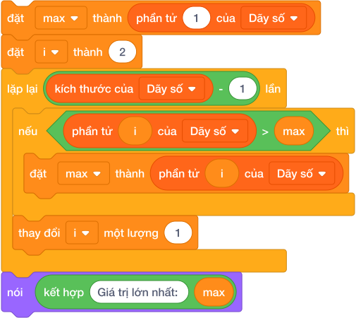
2.1. Bản chất tư duy của thuật toán tìm Max:
- Giả định ban đầu: Coi phần tử đầu tiên là số lớn nhất tạm thời: đặt [max v] thành (phần tử (1) của [Dãy số v]), đồng thời ghi nhận đặt [vi_tri_max v] thành (1).
- Duyệt qua các phần tử còn lại: Cho biến i chạy từ vị trí 2 đến hết danh sách (kích thước - 1 lần).
- So sánh & cập nhật: Nếu gặp bất kỳ phần tử nào lớn hơn max hiện tại (< (phần tử (i) của [Dãy số]) > (max) >):
  - Cập nhật kỷ lục mới: đặt [max v] thành (phần tử (i) của [Dãy số v]).
  - Cập nhật vị trí mới: đặt [vi_tri_max v] thành (i).
- Sau khi duyệt hết danh sách, biến max chắc chắn giữ giá trị lớn nhất toàn bộ dãy.
💡 Mẹo đối xứng: Để tìm giá trị nhỏ nhất (Min), ta làm y hệt, chỉ cần đổi dấu so sánh thành < (phần tử (i) của [Dãy số]) < (min) >.

3. Thuật Toán Sắp Xếp Nổi Bọt (Bubble Sort)
Sắp xếp nổi bọt (Bubble Sort) là thuật toán sắp xếp trực quan và dễ hiểu nhất cho học sinh Tiểu học.
3.1. Ý tưởng thuật toán:
Giống như các bọt khí nhẹ hơn sẽ nổi dần lên mặt nước:
- Ta duyệt qua danh sách, so sánh từng cặp hai phần tử đứng liền kề nhau: phần tử (j) và phần tử (j + 1).
- Nếu phần tử đứng trước lại lớn hơn phần tử đứng sau (sai trật tự tăng dần), ta lập tức hoán đổi vị trí của chúng!
- Lặp lại quá trình so sánh cặp này nhiều vòng, cho đến khi toàn bộ các số lớn đều dạt dần về cuối danh sách.
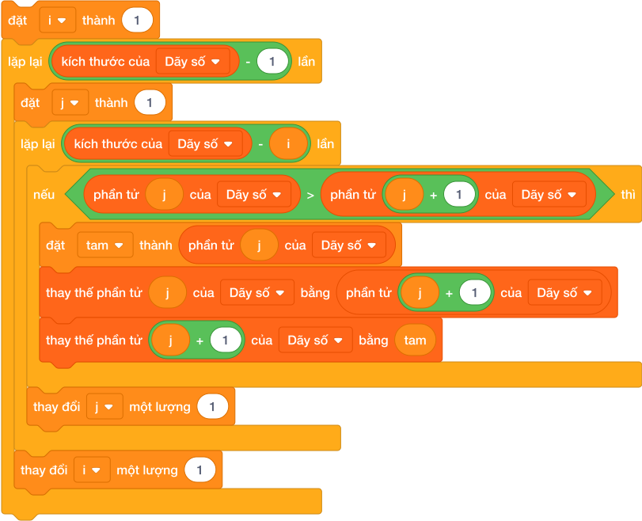
3.2. Kỹ thuật hoán đổi 2 phần tử bằng biến trung gian tam:
Để đổi chỗ giá trị ở vị trí j và j + 1 mà không làm mất dữ liệu:
- đặt [tam v] thành (phần tử (j) của [Dãy số v]) (Cất giá trị ô thứ j vào biến tam)
- thay thế phần tử (j) của [Dãy số v] bằng (phần tử ((j) + (1)) của [Dãy số v]) (Ghi đè ô j+1 vào ô j)
- thay thế phần tử ((j) + (1)) của [Dãy số v] bằng (tam) (Lấy giá trị từ biến tam ghi vào ô j+1)

4. Bảng Mô Phỏng Sắp Xếp Dãy Số [9, 4, 2] Bằng Bubble Sort (Dry Run Table)
Giả sử danh sách gồm 3 phần tử ban đầu: [9, 4, 2]. $N=3$.
Lần lặp ngoài i | Lần lặp trong j | Cặp so sánh (j, j+1) | So sánh < ds[j] > ds[j+1] > | Hành động | Trạng thái danh sách sau bước
— | — | — | — | Trạng thái bắt đầu | [9, 4, 2]
Vòng 1 | $$j=1$$ | (9, 4) | $9>4$ $→$ ĐÚNG | Hoán đổi $9$ và $4$ bằng biến tam | [4, 9, 2]
 | $$j=2$$ | (9, 2) | $9>2$ $→$ ĐÚNG | Hoán đổi $9$ và $2$ bằng biến tam | [4, 2, 9]
 | (Hết vòng 1: Số 9 lớn nhất đã nổi bọt về đúng vị trí cuối cùng!)
Vòng 2 | $$j=1$$ | (4, 2) | $4>2$ $→$ ĐÚNG | Hoán đổi $4$ và $2$ bằng biến tam | [2, 4, 9]
 | $$j=2$$ | (4, 9) | $4>9$ $→$ SAI | Không đổi chỗ | [2, 4, 9]
$⟹$ Sau 2 vòng lặp lớn, danh sách đã được sắp xếp tăng dần hoàn hảo: [2, 4, 9].

5. Tử Huyệt & Các Bẫy Lỗi Thường Gặp (Bug Traps)
Bẫy 1: Khởi tạo biến max bằng số 0
- Hiện tượng: Đặt max = 0 khi chuẩn bị tìm giá trị lớn nhất trong danh sách.
- Hậu quả khủng khiếp: Nếu tất cả các số trong danh sách đều là số âm (ví dụ: [-15, -7, -32, -4]), máy tính sẽ so sánh và kết luận số lớn nhất là 0! (Trong khi số 0 hoàn toàn không hề có trong danh sách!).
- Khắc phục: Luôn luôn khởi tạo max = phần tử (1) của danh sách.
Bẫy 2: Hoán đổi trực tiếp không dùng biến trung gian tam
- Hiện tượng: Học sinh thay thế ngay: thay thế phần tử (j) bằng phần tử (j + 1) rồi lại thay thế phần tử (j + 1) bằng phần tử (j).
- Hậu quả: Ngay tại bước 1, giá trị ban đầu của phần tử j đã bị ghi đè và mất sạch vĩnh viễn! Hai ngăn tủ lúc này đều chứa cùng một giá trị giống hệt nhau!
- Khắc phục: Bắt buộc phải dùng chiếc cốc phụ (biến tam) để hứng dữ liệu tạm thời.
Bẫy 3: Duyệt chỉ số j vượt quá biên danh sách
- Hiện tượng: Trong vòng lặp trong, cho $j$ chạy đến tận $N$ (kích thước của danh sách).
- Hậu quả: Lúc này khối phần tử (j + 1) sẽ truy cập vào vị trí $N+1$ (vị trí không tồn tại, giá trị rỗng). Phép so sánh sẽ bị sai lệch hoàn toàn.
- Khắc phục: Vòng lặp trong chỉ cho $j$ chạy tối đa đến kích thước - 1.

Bài tập thực hành
Bài 01 [sca_l14_p01_diem_so_cao_nhat_thap_nhat]: Điểm số cao nhất & thấp nhất
Bối cảnh: Xác định giá trị cực đại và cực tiểu trong tập số liệu điểm số là chỉ số đánh giá tổng quan phổ điểm của một đợt khảo sát.
Nhiệm vụ: Cho danh sách điểm thi của $N$ bạn học sinh. Hãy in ra điểm số cao nhất và điểm số thấp nhất trong danh sách.
Đầu vào (Input):
- Dòng 1: Số nguyên $N$ ($1≤N≤1000$).
- Dòng 2: $N$ số nguyên là điểm của các bạn ($0≤A_{i}≤100$).
Đầu ra (Output):
Điểm cao nhất, theo sau là điểm thấp nhất.
Ví dụ mẫu (Sample 1):
Đầu vào (Input) | Đầu ra (Output)
5 80 95 60 100 75 | 100 60
Giải thích:
Với dữ liệu đầu vào là 5 80 95 60 100 75, kết quả thu được tương ứng là 100 60.
Bài 02 [sca_l14_p02_sap_xep_tang_dan_don_gian]: Sắp xếp tăng dần đơn giản
Bối cảnh: Cô giáo cần sắp xếp lại danh sách điểm số của học sinh theo thứ tự. Yêu cầu sắp xếp dãy số tăng dần để phục vụ thống kê và tra cứu.
Nhiệm vụ: Cho dãy $N$ số nguyên. Hãy sắp xếp dãy số theo thứ tự tăng dần và nhân vật nói ra màn hình trên một dòng.
Đầu vào (Input):
- Dòng 1: Số nguyên $N$ ($1≤N≤1000$).
- Dòng 2: $N$ số nguyên.
Đầu ra (Output):
Dãy số sau khi sắp xếp tăng dần, cách nhau bởi khoảng trắng.
Ví dụ mẫu (Sample 1):
Đầu vào (Input) | Đầu ra (Output)
5 9 2 7 1 5 | 1 2 5 7 9
Giải thích:
Với dữ liệu đầu vào là 5 9 2 7 1 5, kết quả thu được tương ứng là 1 2 5 7 9.
Bài 03 [sca_l14_p03_diem_trung_binh_mon_hoc]: Điểm trung bình môn học
Bối cảnh: Tính trung bình cộng của một tập hợp giá trị đo lường là phép toán thống kê cơ bản nhất trong xử lý số liệu thực nghiệm.
Nhiệm vụ: Cho danh sách điểm kiểm tra của $N$ bài thi. Hãy tính điểm trung bình cộng của các bài thi và in ra với đúng 2 chữ số sau dấu phẩy.
Đầu vào (Input):
- Dòng 1: Số nguyên $N$ ($1≤N≤1000$).
- Dòng 2: $N$ số thực hoặc số nguyên là điểm các bài thi.
Đầu ra (Output):
Điểm trung bình cộng (định dạng f"{tb:.2f}").
Ví dụ mẫu (Sample 1):
Đầu vào (Input) | Đầu ra (Output)
4 8 9 7 10 | 8.50
Giải thích:
$(8+9+7+10)/4=8.5$.
Bài 04 [sca_l14_p04_sap_xep_giam_dan_bang_xep_hang]: Sắp xếp giảm dần bảng xếp hạng
Bối cảnh: Cô giáo cần sắp xếp lại danh sách điểm số của học sinh theo thứ tự. Hãy viết chương trình sắp xếp.
Nhiệm vụ: Cho danh sách điểm số của $N$ thí sinh tham gia cuộc thi. Hãy sắp xếp bảng điểm theo thứ tự từ cao xuống thấp (giảm dần) để trao giải.
Đầu vào (Input):
- Dòng 1: Số nguyên $N$ ($1≤N≤{10}^{5}$).
- Dòng 2: $N$ số nguyên.
Đầu ra (Output):
Bảng điểm sắp xếp giảm dần trên một dòng.
Ví dụ mẫu (Sample 1):
Đầu vào (Input) | Đầu ra (Output)
5 20 80 40 100 60 | 100 80 60 40 20
Giải thích:
Với dữ liệu đầu vào là 5 20 80 40 100 60, kết quả thu được tương ứng là 100 80 60 40 20.
Bài 05 [sca_l14_p05_tim_so_lon_thu_nhi_trong_mang]: Tìm số lớn thứ nhì trong mảng
Bối cảnh: Thí sinh đang tìm kiếm một giá trị đặc biệt trong tập dữ liệu. Hãy viết chương trình tìm kiếm hiệu quả.
Nhiệm vụ: Cho dãy $N$ số nguyên. Hãy tìm giá trị lớn thứ nhì trong dãy số (nghĩa là giá trị lớn nhất trong số các phần tử nhỏ hơn giá trị cực đại). Nếu tất cả các phần tử trong mảng đều bằng nhau, in ra KHONG CO.
Đầu vào (Input):
- Dòng 1: Số nguyên $N$ ($2≤N≤{10}^{5}$).
- Dòng 2: $N$ số nguyên.
Đầu ra (Output):
Giá trị lớn thứ nhì, hoặc KHONG CO.
Ví dụ mẫu (Sample 1):
Đầu vào (Input) | Đầu ra (Output)
5 10 20 20 15 5 | 15
Giải thích:
Số lớn nhất là 20. Số lớn thứ hai nhỏ hơn 20 là 15.
Ví dụ mẫu (Sample 2):
Đầu vào (Input) | Đầu ra (Output)
3 5 5 5 | KHONG CO
Giải thích:
Tất cả bằng nhau.
Bài 06 [sca_l14_p06_dem_so_luong_hoc_sinh_tren_diem_trung_binh]: Đếm số lượng học sinh trên điểm trung bình
Bối cảnh: So sánh từng phần tử với giá trị trung bình của cả tập hợp giúp đánh giá độ phân tán và chất lượng của các chỉ số thành phần.
Nhiệm vụ: Cho điểm thi của $N$ học sinh. Hãy đếm xem có bao nhiêu bạn học sinh có điểm số lớn hơn hoặc bằng điểm trung bình cộng của cả lớp.
Đầu vào (Input):
- Dòng 1: Số nguyên $N$ ($1≤N≤{10}^{5}$).
- Dòng 2: $N$ số thực.
Đầu ra (Output):
Số lượng học sinh đạt điểm $≥$ điểm trung bình.
Ví dụ mẫu (Sample 1):
Đầu vào (Input) | Đầu ra (Output)
4 8 6 10 4 | 2
Giải thích:
Điểm TB: $(8+6+10+4)/4=7.0$. Các bạn có điểm $≥7$ là 8 và 10 (có 2 bạn).
Bài 07 [sca_l14_p07_loc_bo_cac_so_trung_lap]: Lọc bỏ các số trùng lặp
Bối cảnh: Loại bỏ các phần tử trùng lặp và sắp xếp lại tập hợp là bước tiền xử lý quan trọng trong làm sạch dữ liệu.
Nhiệm vụ: Cho dãy gồm $N$ số nguyên có thể chứa nhiều số bị trùng lặp. Hãy lọc bỏ các phần tử trùng lặp và in ra các số độc nhất theo thứ tự tăng dần.
Đầu vào (Input):
- Dòng 1: Số nguyên $N$ ($1≤N≤{10}^{5}$).
- Dòng 2: $N$ số nguyên.
Đầu ra (Output):
Các số độc nhất sắp xếp tăng dần trên một dòng.
Ví dụ mẫu (Sample 1):
Đầu vào (Input) | Đầu ra (Output)
7 3 1 4 1 5 9 2 | 1 2 3 4 5 9
Giải thích:
Với dữ liệu đầu vào là 7 3 1 4 1 5 9 2, kết quả thu được tương ứng là 1 2 3 4 5 9.
Bài 08 [sca_l14_p08_diem_olympic_bo_max_bo_min]: Điểm olympic bỏ max bỏ min
Bối cảnh: Cuối tuần này, trường em tổ chức hội thi Bơi lội Olympic thật vui nhộn. Có $N$ giám khảo cùng ngồi chấm điểm cho mỗi người dùng ($N≥3$). Để cho thật công bằng, điểm số chính thức của vận động viên sẽ là trung bình cộng sau khi đã bỏ đi một điểm cao nhất và một điểm thấp nhất. Trọng tài đang lúng túng với đống bảng điểm nên hãy bác ấy tính điểm thật chính xác.
Nhiệm vụ: Cho $N$ điểm số. Hãy tính điểm chính thức của vận động viên (làm tròn 2 chữ số thập phân).
Đầu vào (Input):
- Dòng 1: Số nguyên $N$ ($3≤N≤1000$).
- Dòng 2: $N$ số thực cách nhau bởi khoảng trắng.
Đầu ra (Output):
Điểm trung bình sau khi loại bỏ 1 điểm max và 1 điểm min.
Ví dụ mẫu (Sample 1):
Đầu vào (Input) | Đầu ra (Output)
5 7.0 9.0 8.0 10.0 6.0 | 8.00
Giải thích:
Bỏ min là 6.0, bỏ max là 10.0. Còn lại: 7.0, 8.0, 9.0. Trung bình là 8.00.
Bài 09 [sca_l14_p09_sap_xep_ten_theo_thu_tu_bang_chu_cai]: Sắp xếp tên theo thứ tự bảng chữ cái
Bối cảnh: Cô giáo cần sắp xếp lại danh sách điểm số của học sinh theo thứ tự. Hãy viết chương trình sắp xếp.
Nhiệm vụ: Cho danh sách gồm $N$ từ tiếng Anh. Hãy sắp xếp danh sách từ theo thứ tự từ điển A-Z (tăng dần).
Đầu vào (Input):
- Dòng 1: Số nguyên $N$ ($1≤N≤1000$).
- Dòng 2: $N$ từ viết thường cách nhau bởi khoảng trắng.
Đầu ra (Output):
Danh sách từ sau khi sắp xếp trên một dòng.
Ví dụ mẫu (Sample 1):
Đầu vào (Input) | Đầu ra (Output)
4 orange apple banana grape | apple banana grape orange
Giải thích:
Với dữ liệu đầu vào là 4 orange apple banana grape, kết quả thu được tương ứng là apple banana grape orange.
Bài 10 [sca_l14_p10_chenh_lech_nho_nhat_giua_hai_so]: Chênh lệch nhỏ nhất giữa hai số
Bối cảnh: Thí sinh cần tìm giá trị lớn nhất hoặc nhỏ nhất trong một tập dữ liệu. Hãy viết chương trình tìm kiếm.
Nhiệm vụ: Cho dãy $N$ số nguyên đôi một khác nhau. Hãy tìm độ chênh lệch nhỏ nhất giữa 2 phần tử bất kỳ trong dãy (tức là giá trị $|A_{i}-A_{j}|$ nhỏ nhất với $i≠j$).
Đầu vào (Input):
- Dòng 1: Số nguyên $N$ ($2≤N≤{10}^{5}$).
- Dòng 2: $N$ số nguyên.
Đầu ra (Output):
Độ chênh lệch nhỏ nhất.
Ví dụ mẫu (Sample 1):
Đầu vào (Input) | Đầu ra (Output)
4 10 1 8 15 | 2
Giải thích:
Sắp xếp: [1, 8, 10, 15]. Chênh lệch giữa 8 và 10 là $
Bài 11 [sca_l14_p11_trung_vi_cua_day_so_median]: Trung vị của dãy số (Median)
Bối cảnh: Giờ ra chơi, các người dùng xếp thành một hàng dọc gồm $N$ bạn, trong đó $N$ là số lẻ. Cô giáo muốn tìm bạn đứng chính giữa sau khi cả hàng đã xếp theo chiều cao tăng dần, và bạn đó được gọi là trung vị của dãy: tức là phần tử nằm chính giữa sau khi dãy đã được sắp xếp tăng dần. Các bạn cứ nhốn nháo đổi chỗ mãi không xong. Hãy giúp cô tìm ra bạn đứng ở vị trí chính giữa.
Nhiệm vụ: Cho dãy $N$ số nguyên ($N$ lẻ). Hãy tìm số trung vị của dãy số.
Đầu vào (Input):
- Dòng 1: Số nguyên lẻ $N$ ($1≤N≤{10}^{5}$).
- Dòng 2: $N$ số nguyên.
Đầu ra (Output):
Giá trị trung vị.
Ví dụ mẫu (Sample 1):
Đầu vào (Input) | Đầu ra (Output)
5 10 2 8 4 6 | 6
Giải thích:
Sắp xếp: [2, 4, 6, 8, 10]. Số chính giữa là 6.
Bài 12 [sca_l14_p12_so_xuat_hien_nhieu_lan_nhat_mode]: Số xuất hiện nhiều lần nhất (Mode)
Bối cảnh: Tìm giá trị có tần số xuất hiện cao nhất (giá trị mốt - mode) là bài toán thống kê đặc trưng để nhận diện xu hướng dữ liệu phổ biến nhất.
Nhiệm vụ: Cho dãy $N$ số nguyên. Hãy tìm số xuất hiện nhiều lần nhất trong dãy. Nếu có nhiều số có cùng số lần xuất hiện nhiều nhất, hãy in ra số có giá trị nhỏ nhất trong các số đó.
Đầu vào (Input):
- Dòng 1: Số nguyên $N$ ($1≤N≤{10}^{5}$).
- Dòng 2: $N$ số nguyên.
Đầu ra (Output):
Số xuất hiện nhiều nhất.
Ví dụ mẫu (Sample 1):
Đầu vào (Input) | Đầu ra (Output)
7 2 3 5 2 3 7 2 | 2
Giải thích:
Với dữ liệu đầu vào là 7 2 3 5 2 3 7 2, kết quả thu được tương ứng là 2.
Bài 13 [sca_l14_p13_ghep_hai_day_da_sap_xep]: Ghép hai dãy đã sắp xếp
Bối cảnh: Cô giáo cần sắp xếp lại danh sách điểm số của học sinh theo thứ tự. Hãy viết chương trình sắp xếp.
Nhiệm vụ: Cho hai dãy số nguyên $A$ (gồm $N$ phần tử) và $B$ (gồm $M$ phần tử) đều đã được sắp xếp tăng dần. Hãy ghép hai dãy lại thành một dãy duy nhất gồm $(N+M)$ phần tử cũng được sắp xếp tăng dần.
Đầu vào (Input):
- Dòng 1: Hai số $N$ và $M$ ($1≤N,M≤{10}^{5}$).
- Dòng 2: $N$ số nguyên của dãy $A$.
- Dòng 3: $M$ số nguyên của dãy $B$.
Đầu ra (Output):
Dãy hợp nhất gồm $(N+M)$ phần tử tăng dần trên một dòng.
Ví dụ mẫu (Sample 1):
Đầu vào (Input) | Đầu ra (Output)
3 4 1 4 7 2 3 5 8 | 1 2 3 4 5 7 8
Giải thích:
Với dữ liệu đầu vào là 3 4 1 4 7 2 3 5 8, kết quả thu được tương ứng là 1 2 3 4 5 7 8.
Bài 14 [sca_l14_p14_xep_hang_mua_tra_sua_greedy]: Xếp hàng mua trà sữa (Greedy)
Bối cảnh: Giờ tan học, có $N$ bạn học sinh cùng ríu rít xếp hàng mua trà sữa ở căng tin trường. Bạn thứ $i$ cần $T_{i}$ phút để người bán hàng pha chế xong cốc trà sữa của mình. Tổng thời gian chờ đợi của tất cả các bạn sẽ là tổng thời gian mà mỗi bạn phải đứng xếp hàng chờ cho đến khi nhận được trà sữa. Nhìn hàng dài mà các bạn ai cũng mỏi chân, hãy cô bán hàng tìm cách xếp hàng sao cho mọi người chờ ít nhất.
Nhiệm vụ: Hãy tìm cách sắp xếp thứ tự các bạn vào mua trà sữa sao cho tổng thời gian chờ đợi của tất cả các bạn là NHỎ NHẤT CÓ THỂ. Hãy in ra tổng thời gian chờ đợi nhỏ nhất đó.
Đầu vào (Input):
- Dòng 1: Số nguyên $N$ ($1≤N≤{10}^{5}$).
- Dòng 2: $N$ số nguyên $T_{i}$ ($1≤T_{i}≤1000$).
Đầu ra (Output):
Một số nguyên duy nhất là tổng thời gian chờ đợi nhỏ nhất.
Ví dụ mẫu (Sample 1):
Đầu vào (Input) | Đầu ra (Output)
3 3 1 2 | 10
Giải thích:
Sắp xếp người làm nhanh lên trước: thời gian làm lần lượt là 1, 2, 3. - Bạn 1 chờ 1 phút. - Bạn 2 chờ $1+2=3$ phút. - Bạn 3 chờ $1+2+3=6$ phút. Tổng thời gian chờ: $1+3+6=10$ phút (tối ưu nhất).

CHƯƠNG 06: XỬ LÝ CHUỖI KÝ TỰ

Bài 15: Chuỗi ký tự — Chỉ số, cắt lát và duyệt ký tự
1. Chuỗi Ký Tự (String) — Thế Giới Của Văn Bản & Ngôn Ngữ
Bên cạnh các con số phục vụ tính toán, máy tính còn phải xử lý văn bản: tên người, địa chỉ, mật khẩu, lời thoại nhân vật… Tất cả những dữ liệu này được gọi là Chuỗi ký tự (String). - Chuỗi ký tự là một dãy các ký tự (chữ cái, chữ số, dấu câu, khoảng trắng) được xếp nối tiếp nhau thành một hàng ngang. - Ví dụ: "SCRATCH", "IKH EDU", "12345", "Hoc Lap Trinh 2026".

2. Bảng Tra Cứu Các Khối Lệnh Xử Lý Chuỗi Trong Scratch 3.0
Các khối lệnh xử lý chuỗi nằm trong nhóm Các phép toán (Operators) màu xanh lá cây:
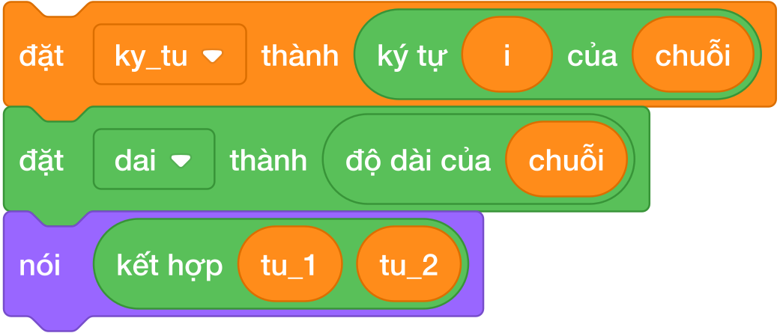
Khối lệnh Scratch 3.0 Tiếng Việt | Thao tác | Ví dụ với chuỗi s = "TIN HOC" | Kết quả thực tế
ký tự (1) của (s) | Ký tự đầu tiên | Ký tự đầu tiên | "T"
ký tự (4) của (s) | Ký tự giữa | Ký tự tại vị trí số 4 | " " (dấu cách)
ký tự (độ dài của (s)) của (s) | Ký tự cuối | Ký tự cuối cùng của chuỗi | "C"
độ dài của (s) | Độ dài chuỗi | Đếm tổng số lượng ký tự trong chuỗi | 7
kết hợp (A) và (B) | Ghép chuỗi | Ghép nối 2 chuỗi văn bản lại với nhau | Chuỗi dính liền
(s) chứa (c) ? | Kiểm tra ký tự | Kiểm tra chuỗi s có chứa ký tự c không | Đúng / Sai
⚠️ Quy tắc vàng 1-Based Indexing: Giống như danh sách, các ký tự trong chuỗi Scratch được đánh số thứ tự bắt đầu từ vị trí 1 đến độ dài của chuỗi. Trong Scratch không có ký tự số 0!

3. Thuật Toán Trích Xuất Chuỗi Con (Substring / Slicing)
Để cắt ra một đoạn văn bản từ ký tự thứ $L$ đến ký tự thứ $R$ của chuỗi ban đầu, học sinh cần tự xây dựng thuật toán tích lũy chuỗi con:
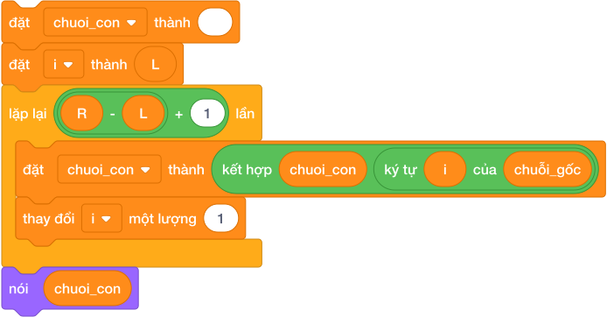
Các bước thuật toán:
- Khởi tạo chuỗi kết quả rỗng: đặt [chuoi_con v] thành [] (để trống không chứa ký tự nào).
- Khởi tạo chỉ số bắt đầu: đặt [i v] thành (L).
- Số lần lặp: Từ vị trí $L$ đến $R$ có đúng (R - L + 1) ký tự.
- Vòng lặp tích lũy ký tự:
  - Dùng khối ghép: đặt [chuoi_con v] thành (kết hợp (chuoi_con) (ký tự (i) của (chuoi_goc))).
  - Tăng chỉ số: thay đổi [i v] một lượng (1).
- Sau khi kết thúc vòng lặp, biến chuoi_con sẽ chứa trọn vẹn đoạn văn bản cần trích xuất.

4. Bảng Mô Phỏng Trích Xuất Chuỗi Từ $L=2$ Đến $R=4$ Của Chuỗi "SCRATCH" (Dry Run Table)
Chuỗi gốc $S = ext{"SCRATCH"}$. Độ dài $=6$. Cần cắt từ $L=2$ đến $R=4$. - Số lần lặp $=4-2+1=3$ lần (vị trí 2, 3, 4).
Vòng lặp | Biến chỉ số i | Lệnh ký tự (i) của (S) | Ghép chuỗi chuoi_con | Giá trị mới của chuoi_con | Hành động tiếp theo
Bắt đầu | $$i=2$$ | — | Khởi tạo rỗng "" | "" | Bắt đầu vòng lặp
Vòng 1 | $$i=2$$ | ký tự (2) $→$ "Y" | "" kết hợp "Y" | "Y" | Tăng $i=3$
Vòng 2 | $$i=3$$ | ký tự (3) $→$ "T" | "Y" kết hợp "T" | "YT" | Tăng $i=4$
Vòng 3 | $$i=4$$ | ký tự (4) $→$ "H" | "YT" kết hợp "H" | "YTH" | Tăng $i=5$
Dừng | $$i=5$$ | — | Đã lặp đủ 3 lần | "YTH" | Vòng lặp kết thúc
$⟹$ Nhân vật thông báo kết quả trích xuất: "YTH".

5. Tử Huyệt & Các Bẫy Lỗi Thường Gặp (Bug Traps)
Bẫy 1: Bẫy ký tự số 0 trong chuỗi (Zero-Index Trap)
- Hiện tượng: Học sinh gọi ký tự (0) của (chuỗi).
- Hậu quả: Trong Scratch không có vị trí 0! Khối này sẽ trả về chuỗi rỗng ("").
- Khắc phục: Luôn nhớ ký tự đầu tiên là ký tự (1).
Bẫy 2: Dấu cách (khoảng trắng) cũng là một ký tự hợp lệ
- Hiện tượng: Học sinh đếm chuỗi "IKH EDU" chỉ có 6 chữ cái nên đoán độ dài là 6.
- Hậu quả: Kết quả thực tế là 7! Dấu cách ở giữa cũng chiếm đúng một vị trí chỉ số như mọi chữ cái bình thường.
- Khắc phục: Luôn tính cả dấu cách khi đếm độ dài và cắt chuỗi.
Bẫy 3: Quên làm rỗng biến chuoi_con trước khi bắt đầu ghép
- Hiện tượng: Không dùng lệnh đặt [chuoi_con v] thành [] ở đầu kịch bản.
- Hậu quả: Nếu kịch bản chạy lần thứ hai, chuỗi con mới sẽ bị ghép nối đuôi vào chuỗi con của lần chạy trước!
- Khắc phục: Luôn dọn sạch chuỗi tích lũy trước vòng lặp.

Bài tập thực hành
Bài 01 [sca_l15_p01_ky_tu_dau_ky_tu_cuoi]: Ký tự đầu & ký tự cuối
Bối cảnh: Trong xử lý văn bản, việc trích xuất ký tự mở đầu và kết thúc của một từ mã giúp hệ thống nhanh chóng kiểm tra định dạng khung truyền tin.
Nhiệm vụ: Nhập vào một chuỗi ký tự $S$ không chứa dấu cách. Hãy in ra ký tự đầu tiên và ký tự cuối cùng của chuỗi $S$, cách nhau bởi một dấu cách.
Đầu vào (Input):
Một chuỗi ký tự $S$ ($1≤|S|≤100$).
Đầu ra (Output):
Ký tự đầu và ký tự cuối.
Ví dụ mẫu (Sample 1):
Đầu vào (Input) | Đầu ra (Output)
PYTHON | P N
Giải thích:
Với dữ liệu đầu vào là PYTHON, kết quả thu được tương ứng là P N.
Bài 02 [sca_l15_p02_do_dai_cua_chuoi]: Độ dài của chuỗi
Bối cảnh: Độ dài chuỗi ký tự là thông số cơ bản nhất để kiểm soát giới hạn bộ đệm và tính hợp lệ của dữ liệu chuỗi đầu vào.
Nhiệm vụ: Nhập một dòng văn bản $S$ từ bàn phím. Hãy đếm và in ra xem chuỗi $S$ có bao nhiêu ký tự (tính cả các ký tự khoảng trắng nếu có).
Đầu vào (Input):
Một chuỗi ký tự $S$.
Đầu ra (Output):
Một số nguyên là độ dài chuỗi.
Ví dụ mẫu (Sample 1):
Đầu vào (Input) | Đầu ra (Output)
Python | 6
Giải thích:
Với dữ liệu đầu vào là Python, kết quả thu được tương ứng là 6.
Bài 03 [sca_l15_p03_cat_ba_ky_tu_dau_tien]: Cắt ba ký tự đầu tiên
Bối cảnh: Trong các hệ thống phân loại mã bưu chính hoặc mã vùng, ba ký tự đầu tiên thường đại diện cho mã quốc gia hoặc mã tiền tố phân luồng.
Nhiệm vụ: Nhập vào một chuỗi $S$ có ít nhất 3 ký tự. Hãy in ra 3 ký tự đầu tiên của chuỗi đó.
Đầu vào (Input):
Một chuỗi $S$ ($3≤|S|≤100$).
Đầu ra (Output):
3 ký tự đầu tiên.
Ví dụ mẫu (Sample 1):
Đầu vào (Input) | Đầu ra (Output)
VIETNAM | VIE
Giải thích:
Với dữ liệu đầu vào là VIETNAM, kết quả thu được tương ứng là VIE.
Bài 04 [sca_l15_p04_dao_nguoc_ten_rieng]: Đảo ngược tên riêng
Bối cảnh: Bạn Bo có một cuốn sổ để viết tên của mình và các bạn trong lớp. Một hôm, Bo nghĩ ra trò đọc ngược tên để tạo biệt danh bí mật cho vui. Cả lớp cười vang khi nghe tên mình bị đọc ngược lại thật ngộ nghĩnh. Hãy viết chương trình đọc ngược mọi cái tên.
Nhiệm vụ: Nhập một chuỗi ký tự $S$. Hãy in ra chuỗi đảo ngược của $S$.
Đầu vào (Input):
Một chuỗi ký tự $S$.
Đầu ra (Output):
Chuỗi $S$ sau khi đảo ngược.
Ví dụ mẫu (Sample 1):
Đầu vào (Input) | Đầu ra (Output)
DORAEMON | NOMEAROD
Giải thích:
Với dữ liệu đầu vào là DORAEMON, kết quả thu được tương ứng là NOMEAROD.
Bài 05 [sca_l15_p05_kiem_tra_tu_doi_xung_palindrome]: Kiểm tra từ đối xứng (palindrome)
Bối cảnh: Trong giờ ra chơi, bạn Na rủ cả lớp chơi trò soi gương với các con chữ. Na phát hiện một từ được gọi là từ đối xứng nếu đọc xuôi hay đọc ngược đều hoàn toàn giống nhau (ví dụ: radar, level, madam, noon). Cả lớp thi nhau tìm thêm thật nhiều từ ngộ nghĩnh như vậy. Hãy viết chương trình kiểm tra xem một từ có đối xứng hay không.
Nhiệm vụ: Cho một từ $S$. Kiểm tra xem $S$ có phải từ đối xứng không. In YES nếu đúng, ngược lại in NO.
Đầu vào (Input):
Một chuỗi $S$ viết liền ($1≤|S|≤1000$).
Đầu ra (Output):
YES hoặc NO.
Ví dụ mẫu (Sample 1):
Đầu vào (Input) | Đầu ra (Output)
RADAR | YES
Giải thích:
Với dữ liệu đầu vào là RADAR, kết quả thu được tương ứng là YES.
Ví dụ mẫu (Sample 2):
Đầu vào (Input) | Đầu ra (Output)
ROBOT | NO
Bài 06 [sca_l15_p06_cat_doi_chuoi_ky_tu]: Cắt đôi chuỗi ký tự
Bối cảnh: Kỹ thuật chia đôi văn bản là bước khởi đầu trong nhiều thuật toán nén dữ liệu và mã hóa hai nửa đối xứng.
Nhiệm vụ: Cho một chuỗi $S$ có độ dài chẵn. Hãy chia chuỗi $S$ thành 2 nửa bằng nhau và in mỗi nửa trên một dòng.
Đầu vào (Input):
Một chuỗi $S$ có độ dài chẵn ($2≤|S|≤1000$).
Đầu ra (Output):
Dòng 1 in nửa đầu, dòng 2 in nửa sau.
Ví dụ mẫu (Sample 1):
Đầu vào (Input) | Đầu ra (Output)
PYTHON | PYT HON
Giải thích:
Với dữ liệu đầu vào là PYTHON, kết quả thu được tương ứng là PYT HON.
Bài 07 [sca_l15_p07_rut_trich_ten_mien_email]: Rút trích tên miền email
Bối cảnh: Cô giáo dạy Tin học viết lên bảng một địa chỉ thư điện tử dạng tentaikhoan@domain.com để cả lớp cùng xem. Cô đố cả lớp phần đứng sau ký tự @ được gọi là tên miền (domain). Bạn nào tìm đúng tên miền sẽ được một sticker ngôi sao. Hãy giúp cả lớp viết chương trình tìm tên miền thật nhanh.
Nhiệm vụ: Cho một địa chỉ email hợp lệ. Hãy in ra phần tên miền của địa chỉ đó.
Đầu vào (Input):
Một chuỗi email chứa đúng 1 ký tự @.
Đầu ra (Output):
Phần tên miền đứng sau @.
Ví dụ mẫu (Sample 1):
Đầu vào (Input) | Đầu ra (Output)
hocsinh@ikhedu.vn | ikhedu.vn
Giải thích:
Với dữ liệu đầu vào là hocsinh@ikhedu.vn, kết quả thu được tương ứng là ikhedu.vn.
Bài 08 [sca_l15_p08_ky_tu_o_vi_tri_chan]: Ký tự Ở vị trí chẵn
Bối cảnh: Trích xuất các ký tự tại các vị trí chỉ số chẵn là phương pháp lấy mẫu tín hiệu rời rạc phổ biến trong xử lý chuỗi văn bản.
Nhiệm vụ: Cho một chuỗi $S$. Hãy tạo ra một chuỗi mới chỉ gồm các ký tự nằm ở chỉ số index chẵn ($0,2,4,6…$) của chuỗi $S$.
Đầu vào (Input):
Một chuỗi ký tự $S$ ($1≤|S|≤1000$).
Đầu ra (Output):
Chuỗi mới thu được.
Ví dụ mẫu (Sample 1):
Đầu vào (Input) | Đầu ra (Output)
ABCDEF | ACE
Giải thích:
Lấy các vị trí 0 (‘A’), 2 (‘C’), 4 (‘E’).
Bài 09 [sca_l15_p09_hoan_doi_nua_dau_nua_sau]: Hoán đổi nửa đầu nửa sau
Bối cảnh: Phép tráo đổi hai nửa của một chuỗi dữ liệu có độ dài chẵn thường được ứng dụng trong các giao thức hoán vị thông tin cơ bản.
Nhiệm vụ: Cho chuỗi ký tự $S$ có độ dài chẵn $2N$. Hãy hoán đổi vị trí của nửa đầu chuỗi và nửa sau chuỗi với nhau.
Đầu vào (Input):
Một chuỗi $S$ có độ dài chẵn ($2≤|S|≤{10}^{5}$).
Đầu ra (Output):
Chuỗi sau khi hoán đổi 2 nửa.
Ví dụ mẫu (Sample 1):
Đầu vào (Input) | Đầu ra (Output)
ABCDEF | DEFABC
Giải thích:
Với dữ liệu đầu vào là ABCDEF, kết quả thu được tương ứng là DEFABC.
Bài 10 [sca_l15_p10_xoa_ky_tu_o_vi_tri_k]: Xóa ký tự ở vị trí K
Bối cảnh: Bạn Tí viết tên mình lên bảng rồi lỡ viết thừa một chữ cái ở giữa. Tí nhớ rằng chuỗi trong Python là bất biến (không thể dùng lệnh xóa trực tiếp del s[k]). Vì vậy Tí phải dùng kỹ thuật cắt lát ghép chuỗi để bỏ chữ thừa đi. Hãy giúp Tí viết chương trình xóa chữ thừa thật gọn.
Nhiệm vụ: Cho chuỗi $S$ và chỉ số nguyên $K$ ($0≤K<|S|$). Hãy xóa ký tự tại vị trí $K$ và in ra chuỗi còn lại.
Đầu vào (Input):
Dòng 1 chứa chuỗi $S$. Dòng 2 chứa số nguyên $K$.
Đầu ra (Output):
Chuỗi sau khi xóa ký tự thứ $K$.
Ví dụ mẫu (Sample 1):
Đầu vào (Input) | Đầu ra (Output)
PYTHON 2 | PYHON
Giải thích:
Xóa ký tự tại index 2 là chữ ‘T’.
Bài 11 [sca_l15_p11_dich_chuyen_vong_quanh_left_rotation]: Dịch chuyển vòng quanh (left rotation)
Bối cảnh: Trong trò chơi xếp chữ, bạn Bi rủ cả lớp chơi trò tàu lửa nối đuôi nhau. Phép dịch trái chuỗi $K$ vị trí là thao tác nhấc $K$ ký tự đầu tiên của chuỗi đem gắn ra phía sau cùng. Ví dụ: Chuỗi ABCDE dịch trái 2 ký tự sẽ thành CDEAB. Cả lớp reo lên vì đoàn tàu chữ chạy vòng quanh thật vui. Hãy giúp bạn Bi viết chương trình chạy đoàn tàu chữ này.
Nhiệm vụ: Cho chuỗi $S$ và số nguyên $K$ ($1≤K≤|S|≤{10}^{5}$). Hãy in ra chuỗi $S$ sau khi dịch trái $K$ vị trí.
Đầu vào (Input):
Dòng 1 chứa chuỗi $S$. Dòng 2 chứa số $K$.
Đầu ra (Output):
Chuỗi sau khi dịch.
Ví dụ mẫu (Sample 1):
Đầu vào (Input) | Đầu ra (Output)
ABCDE 2 | CDEAB
Giải thích:
Với dữ liệu đầu vào là ABCDE 2, kết quả thu được tương ứng là CDEAB.
Bài 12 [sca_l15_p12_chuoi_con_doi_xung_dai_nhat]: Chuỗi con đối xứng dài nhất
Bối cảnh: Bạn Mít có một vòng hạt với nhiều chữ cái xinh xắn xâu liền nhau. Cô giáo nói một chuỗi con là một đoạn các ký tự liên tiếp nhau của chuỗi ban đầu. Mít muốn tìm đoạn hạt đọc xuôi ngược giống nhau mà dài nhất để làm mặt dây chuyền. Hãy giúp bạn Mít tìm đoạn hạt đặc biệt đó.
Nhiệm vụ: Cho một chuỗi ký tự $S$. Hãy tìm độ dài của chuỗi con liên tiếp đối xứng dài nhất nằm trong chuỗi $S$.
Đầu vào (Input):
Một chuỗi ký tự $S$ ($1≤|S|≤200$).
Đầu ra (Output):
Độ dài lớn nhất tìm được.
Ví dụ mẫu (Sample 1):
Đầu vào (Input) | Đầu ra (Output)
ABCBADE | 5
Giải thích:
Chuỗi con đối xứng dài nhất là ABCBA có độ dài 5.

Bài 16: DUYỆT CHUỖI, BIẾN ĐỔI KÝ TỰ VÀ TÁCH TỪ
1. Nâng Tầm Xử Lý Chuỗi — Từ Đọc Hiểu Đến Biến Đổi Văn Bản
Trong bài 15, chúng ta đã nắm vững các khối lệnh cơ bản và kỹ thuật trích xuất chuỗi con. Trong bài học này, chúng ta sẽ bước vào những kỹ thuật xử lý văn bản đỉnh cao thường xuyên xuất hiện trong các đề thi lập trình:
- Duyệt qua từng ký tự của chuỗi: Đếm tần số xuất hiện của một chữ cái, đếm số lượng chữ số, nguyên âm, phụ âm.
- Biến đổi chuỗi (String Transformation): Thay thế một ký tự này bằng ký tự khác, loại bỏ ký tự rác, chuẩn hóa khoảng trắng.
- Tách từ (Split Words): Phân rã một câu văn hoàn chỉnh thành từng từ độc lập nạp vào Danh sách (List).

2. Kỹ Thuật Duyệt Chuỗi & Đếm Ký Tự
Để kiểm tra xem một chữ cái (ví dụ chữ 'a') xuất hiện bao nhiêu lần trong câu văn $S$:
- Khởi tạo biến đếm: đặt [dem v] thành (0).
- Khởi tạo chỉ số: đặt [i v] thành (1).
- Lặp đúng (độ dài của (S)) lần:
  - Nếu ký tự thứ $i$ đúng là chữ 'a' (< (ký tự (i) của (S)) = [a] >): Tăng dem lên 1.
  - Luôn tăng i lên 1 để kiểm tra ký tự tiếp theo.
- Sau vòng lặp, dem chứa số lần xuất hiện của chữ 'a'.

3. Thuật Toán Tách Từ (Split) Nạp Vào Danh Sách
Trong Scratch, không có sẵn một khối đơn lẻ để tách từ tự động. Đây là bài toán kiểm tra năng lực tư duy thuật toán tuyệt vời của học sinh.
3.1. Bản chất tư duy của thuật toán tách từ:
- Một câu văn gồm các từ được ngăn cách nhau bởi dấu cách (khoảng trắng [ ]).
- Ta dùng một chiếc hộp tạm thời mang tên tu_tam (chuỗi ký tự rỗng ban đầu).
- Duyệt qua từng ký tự từ đầu đến cuối câu:
  - Nếu ký tự đang xét không phải là dấu cách: Ta ghép ký tự đó vào đuôi của tu_tam (kết hợp (tu_tam) (ký tự hiện tại)).
  - Nếu gặp dấu cách: Điều đó báo hiệu một từ vừa hoàn thành! Nếu tu_tam không rỗng, ta lập tức đưa tu_tam vào Danh sách từ, sau đó làm rỗng tu_tam để sẵn sàng đón nhận từ tiếp theo!
- Bước chốt hạ quan trọng: Sau khi duyệt hết câu, từ cuối cùng thường không có dấu cách phía sau để kích hoạt, do đó ta phải kiểm tra và đưa tu_tam cuối cùng vào danh sách!
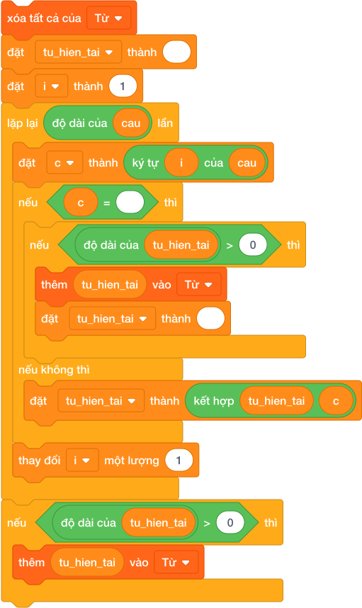

4. Bảng Mô Phỏng Tách Câu "DI HOC" Vào Danh Sách (Dry Run Table)
Câu ban đầu: $S=\text{"}\text{DI HOC"}$. Độ dài $=6$. Ký tự tại các vị trí:
- Vị trí 1: 'D'
- Vị trí 2: 'I'
- Vị trí 3: ' ' (dấu cách)
- Vị trí 4: 'H'
- Vị trí 5: 'O'
- Vị trí 6: 'C'
Vòng lặp | Chỉ số i | Ký tự S[i] | Có phải dấu cách không? | Biến tu_tam sau bước | Danh sách [Danh sách Từ]
Bắt đầu | — | — | — | "" | [] (Rỗng)
1 | $$i=1$$ | 'D' | Không | "D" | []
2 | $$i=2$$ | 'I' | Không | "DI" | []
3 | $$i=3$$ | ' ' | CÓ (Gặp dấu cách!) | "" (Làm rỗng) | ["DI"] (Đã nạp từ thứ nhất)
4 | $$i=4$$ | 'H' | Không | "H" | ["DI"]
5 | $$i=5$$ | 'O' | Không | "HO" | ["DI"]
6 | $$i=6$$ | 'C' | Không | "HOC" | ["DI"]
Sau lặp | — | — | Xử lý từ cuối: tu_tam = "HOC" | "" | ["DI", "HOC"] (Hoàn thành!)
$⟹$ Kết quả: [Danh sách Từ] có đúng 2 phần tử là "DI" và "HOC".

5. Tử Huyệt & Các Bẫy Lỗi Thường Gặp (Bug Traps)
Bẫy 1: Bỏ quên từ cuối cùng của câu văn (The Last Word Bug)
- Hiện tượng: Người dùng nhập câu văn bình thường mà không gõ phím cách ở cuối câu (ví dụ: "EM YEU SCRATCH").
- Hậu quả: Vòng lặp duyệt hết ký tự cuối cùng 'H', nhưng vì không gặp dấu cách nên kịch bản không thêm vào danh sách. Khi kết thúc chương trình, từ "SCRATCH" vẫn nằm kẹt trong biến tu_tam!
- Khắc phục: Luôn luôn bổ sung khối kiểm tra ngay sau vòng lặp: nếu < (độ dài của (tu_tam)) > (0) > thì thêm (tu_tam) vào [Danh sách Từ v].
Bẫy 2: Lỗi nhiều dấu cách liên tiếp nhau (Double Spaces Trap)
- Hiện tượng: Giữa hai từ người dùng bấm 2 hoặc 3 dấu cách liên tiếp (ví dụ "HOC TIN").
- Hậu quả: Nếu không kiểm tra < (độ dài của (tu_tam)) > 0 >, các từ rỗng (khoảng trắng rác) sẽ bị nạp liên tục vào danh sách!
- Khắc phục: Chỉ thêm vào danh sách khi biến tu_tam thực sự có chứa chữ cái (độ dài > 0).
Bẫy 3: Phân biệt chữ hoa và chữ thường trong Scratch
- Hiện tượng: Trong Scratch, khối so sánh < [A] = [a] > mặc định coi là BẰNG NHAU (Scratch không phân biệt hoa - thường trong phép so sánh bằng).
- Hậu quả: Nếu đề bài yêu cầu đếm riêng chữ cái viết hoa và chữ cái viết thường, phép so sánh bằng thông thường sẽ đếm gộp cả hai.
- Khắc phục sư phạm: Khi cần phân biệt tuyệt đối hoa - thường, giáo viên hướng dẫn học sinh kỹ thuật so khớp qua trang phục nhân vật (Costume Name) hoặc bảng mã quy ước.

Bài tập thực hành
Bài 01 [sca_l16_p01_in_tung_chu_cai_xuong_dong]: In từng chữ cái xuống dòng
Bối cảnh: Duyệt tuần tự qua từng ký tự của văn bản là thao tác nền tảng để phân tích cú pháp và kiểm định luồng dữ liệu ký tự.
Nhiệm vụ: Nhập vào một từ $S$. Hãy in ra từng chữ cái của từ đó, mỗi chữ cái nằm trên một dòng riêng biệt.
Đầu vào (Input):
Một chuỗi ký tự $S$ ($1≤|S|≤100$).
Đầu ra (Output):
Mỗi ký tự trên một dòng.
Ví dụ mẫu (Sample 1):
Đầu vào (Input) | Đầu ra (Output)
CAT | C A T
Giải thích:
Với dữ liệu đầu vào là CAT, kết quả thu được tương ứng là C A T.
Bài 02 [sca_l16_p02_chuyen_toan_bo_thanh_chu_hoa]: Chuyển toàn bộ thành chữ hoa
Bối cảnh: Chuẩn hóa toàn bộ văn bản sang dạng chữ in hoa giúp việc đối sánh chuỗi trong các cơ sở dữ liệu không bị ảnh hưởng bởi quy cách gõ phím.
Nhiệm vụ: Nhập một dòng văn bản $S$. Hãy chuyển tất cả các chữ cái trong $S$ thành chữ in hoa và nhân vật nói ra màn hình.
Đầu vào (Input):
Một dòng văn bản $S$.
Đầu ra (Output):
Chuỗi sau khi đã in hoa toàn bộ.
Ví dụ mẫu (Sample 1):
Đầu vào (Input) | Đầu ra (Output)
ikhedu vietnam | IKHEDU VIETNAM
Giải thích:
Với dữ liệu đầu vào là ikhedu vietnam, kết quả thu được tương ứng là IKHEDU VIETNAM.
Bài 03 [sca_l16_p03_dem_ky_tu_a_ca_hoa_lan_thuong]: Đếm ký tự ‘A’ (cả hoa lẫn thường)
Bối cảnh: Thống kê tần suất xuất hiện của một chữ cái cụ thể (không phân biệt hoa thường) là thao tác căn bản trong phân tích văn bản ngôn ngữ.
Nhiệm vụ: Cho một chuỗi ký tự $S$. Hãy đếm xem có bao nhiêu chữ cái 'A' hoặc 'a' xuất hiện trong chuỗi $S$.
Đầu vào (Input):
Một chuỗi văn bản $S$ ($1≤|S|≤1000$).
Đầu ra (Output):
Số lượng chữ cái ‘A’ hoặc ‘a’.
Ví dụ mẫu (Sample 1):
Đầu vào (Input) | Đầu ra (Output)
An va Ba hoc bai | 4
Giải thích:
Gồm chữ ‘A’ (1 lần) và ‘a’ (3 lần trong ‘va’, ‘Ba’, ‘bai’).
Bài 04 [sca_l16_p04_dem_chu_cai_in_hoa_in_thuong]: Đếm chữ cái in hoa & in thường
Bối cảnh: Đo lường tỉ lệ giữa chữ cái in hoa và in thường giúp hệ thống tự động đánh giá độ phức tạp và độ an toàn của mật khẩu.
Nhiệm vụ: Cho một chuỗi $S$. Hãy đếm xem có bao nhiêu chữ cái in hoa và bao nhiêu chữ cái in thường trong chuỗi đó.
Đầu vào (Input):
Chuỗi ký tự $S$.
Đầu ra (Output):
Hai số nguyên cách nhau một khoảng trắng: số lượng chữ in hoa trước, số lượng chữ in thường sau.
Ví dụ mẫu (Sample 1):
Đầu vào (Input) | Đầu ra (Output)
Lap Trinh Python | 3 11
Giải thích:
Chữ in hoa: ‘L’, ‘T’, ‘P’ (3 chữ).
Bài 05 [sca_l16_p05_tach_rieng_chu_so_ra_khoi_van_ban]: Tách riêng chữ số ra khỏi văn bản
Bối cảnh: Bạn An nhận được một bức thư mật mã, trong đó có các chữ số bị giấu lẫn vào giữa các chữ cái. An phải thật tinh mắt mới thấy những con số trốn kỹ trong dòng chữ. Cả nhóm bạn quyết tâm nhặt hết các chữ số ra để đọc mật thư. Hãy giúp bạn An nhặt hết các chữ số bí mật này.
Nhiệm vụ: Cho chuỗi $S$. Hãy nhặt ra toàn bộ các ký tự là chữ số (‘0’ - ‘9’) và ghép chúng lại theo thứ tự ban đầu để nhân vật nói ra màn hình. Nếu không có chữ số nào, in ra KHONG CO.
Đầu vào (Input):
Chuỗi văn bản $S$ ($1≤|S|≤1000$).
Đầu ra (Output):
Chuỗi các chữ số ghép lại, hoặc KHONG CO.
Ví dụ mẫu (Sample 1):
Đầu vào (Input) | Đầu ra (Output)
Toi sinh nam 2014 vao thang 08 | 201408
Giải thích:
Với dữ liệu đầu vào là Toi sinh nam 2014 vao thang 08, kết quả thu được tương ứng là 201408.
Bài 06 [sca_l16_p06_tinh_tong_cac_chu_so_trong_chuoi]: Tính tổng các chữ số trong chuỗi
Bối cảnh: Trong bài kiểm tra, người dùng cần tính nhanh tổng một dãy số. Hãy viết chương trình hỗ trợ tính toán.
Nhiệm vụ: Cho một chuỗi văn bản $S$. Hãy tính tổng giá trị của tất cả các chữ số xuất hiện trong chuỗi đó.
Đầu vào (Input):
Chuỗi văn bản $S$ ($1≤|S|≤{10}^{5}$).
Đầu ra (Output):
Một số nguyên duy nhất là tổng các chữ số.
Ví dụ mẫu (Sample 1):
Đầu vào (Input) | Đầu ra (Output)
A1B2C3D4 | 10
Giải thích:
$1+2+3+4=10$.
Bài 07 [sca_l16_p07_doi_chu_hoa_thanh_thuong_nguoc_lai]: Đổi chữ hoa thành thường & ngược lại
Bối cảnh: Đảo ngược trạng thái viết hoa và viết thường trên toàn bộ văn bản là thao tác chuyển đổi định dạng thường gặp trong các trình biên tập mã nguồn.
Nhiệm vụ: Cho chuỗi ký tự $S$. Hãy biến đổi chuỗi bằng quy tắc: chữ hoa đổi thành chữ thường, chữ thường đổi thành chữ hoa, các ký tự khác (số, dấu câu, khoảng trắng) giữ nguyên.
Đầu vào (Input):
Một chuỗi văn bản $S$.
Đầu ra (Output):
Chuỗi sau khi biến đổi.
Ví dụ mẫu (Sample 1):
Đầu vào (Input) | Đầu ra (Output)
Hello World 123 | hELLO wORLD 123
Giải thích:
Với dữ liệu đầu vào là Hello World 123, kết quả thu được tương ứng là hELLO wORLD 123.
Bài 08 [sca_l16_p08_thay_the_ky_tu_bi_mat]: Thay thế ký tự bí mật
Bối cảnh: Để chuẩn hóa định dạng văn bản cho đường dẫn liên kết, hệ thống cần thay thế toàn bộ khoảng trống bằng ký tự gạch dưới phân tách.
Nhiệm vụ: Nhập một chuỗi $S$. Hãy thay thế tất cả các ký tự khoảng trắng " " trong $S$ bằng dấu gạch dưới "_" và in ra kết quả.
Đầu vào (Input):
Một chuỗi $S$.
Đầu ra (Output):
Chuỗi sau khi thay thế.
Ví dụ mẫu (Sample 1):
Đầu vào (Input) | Đầu ra (Output)
hoc lap trinh de vui | hoc_lap_trinh_de_vui
Giải thích:
Với dữ liệu đầu vào là hoc lap trinh de vui, kết quả thu được tương ứng là hoc_lap_trinh_de_vui.
Bài 09 [sca_l16_p09_xoa_bo_toan_bo_dau_cach]: Xóa bỏ toàn bộ dấu cách
Bối cảnh: Loại bỏ toàn bộ khoảng trắng thừa giúp nén kích thước chuỗi và chuẩn hóa dữ liệu khóa tìm kiếm.
Nhiệm vụ: Cho một dòng văn bản $S$. Hãy xóa bỏ tất cả các ký tự khoảng trắng trong chuỗi để thu được một chuỗi viết liền hoàn toàn.
Đầu vào (Input):
Một dòng văn bản $S$ ($1≤|S|≤{10}^{5}$).
Đầu ra (Output):
Chuỗi viết liền không còn khoảng trắng.
Ví dụ mẫu (Sample 1):
Đầu vào (Input) | Đầu ra (Output)
Lap Trinh Python Bang A | LapTrinhPythonBangA
Giải thích:
Với dữ liệu đầu vào là Lap Trinh Python Bang A, kết quả thu được tương ứng là LapTrinhPythonBangA.
Bài 10 [sca_l16_p10_dem_so_luong_nguyen_am]: Đếm số lượng nguyên âm
Bối cảnh: Trong giờ tiếng Anh, cô giáo dạy cả lớp bài hát về các chữ cái vui nhộn. Cô nói trong tiếng Anh, 5 chữ cái: A, E, I, O, U (cả hoa lẫn thường) được gọi là nguyên âm (vowels). Bạn nào đếm đúng số nguyên âm trong một từ sẽ được hát trước cả lớp. Hãy giúp cả lớp đếm số nguyên âm thật nhanh.
Nhiệm vụ: Cho một chuỗi ký tự $S$. Hãy đếm xem có bao nhiêu ký tự nguyên âm trong chuỗi $S$.
Đầu vào (Input):
Chuỗi văn bản $S$ ($1≤|S|≤1000$).
Đầu ra (Output):
Số lượng nguyên âm.
Ví dụ mẫu (Sample 1):
Đầu vào (Input) | Đầu ra (Output)
EDUCATION | 5
Giải thích:
Các nguyên âm: E, U, A, I, O (có 5 nguyên âm).
Bài 11 [sca_l16_p11_nen_chuoi_ky_tu_runlength_encoding]: Nén chuỗi ký tự (Run-Length encoding)
Bối cảnh: Bạn Nam gấp thật nhiều ngôi sao giấy cùng màu rồi xếp chúng thành hàng dài trên bàn. Cô giáo dạy thuật toán nén chuỗi đơn giản thay thế một dãy các ký tự giống nhau liên tiếp bằng ký tự đó kèm theo số lần lặp lại. Ví dụ: AAABBC nén thành A3B2C1. Nam muốn ghi lại hàng ngôi sao thật gọn vào sổ. Hãy giúp bạn Nam viết chương trình nén chuỗi thật gọn.
Nhiệm vụ: Cho một chuỗi $S$ chỉ gồm các chữ cái in hoa. Hãy in ra dạng nén của chuỗi $S$.
Đầu vào (Input):
Một chuỗi $S$ ($1≤|S|≤1000$).
Đầu ra (Output):
Chuỗi sau khi nén.
Ví dụ mẫu (Sample 1):
Đầu vào (Input) | Đầu ra (Output)
AAABBCCCC | A3B2C4
Giải thích:
Với dữ liệu đầu vào là AAABBCCCC, kết quả thu được tương ứng là A3B2C4.
Bài 12 [sca_l16_p12_trich_xuat_so_lon_nhat_trong_van_ban]: Trích xuất số lớn nhất trong văn bản
Bối cảnh: Lớp trưởng ghi một bài báo cáo, trong đó có các con số nằm rải rác giữa các câu chữ. Một con số có thể có nhiều chữ số liên tiếp nhau. Cả lớp muốn biết con số nào to nhất để khen bạn được điểm cao. Hãy giúp lớp trưởng tìm ra con số lớn nhất trong bài báo cáo.
Nhiệm vụ: Cho chuỗi văn bản $S$. Hãy tìm và in ra giá trị của con số nguyên lớn nhất xuất hiện trong chuỗi đó. Dữ liệu đảm bảo có ít nhất 1 chữ số.
Đầu vào (Input):
Một chuỗi văn bản $S$ ($1≤|S|≤1000$).
Đầu ra (Output):
Số nguyên lớn nhất tìm được.
Ví dụ mẫu (Sample 1):
Đầu vào (Input) | Đầu ra (Output)
Lop 5A co 38 hoc sinh va 105 quyen sach | 105
Giải thích:
Các con số xuất hiện là: 5, 38, 105. Số lớn nhất là 105.
Bài 13 [sca_l16_p13_dem_so_tu_trong_cau]: Đếm số từ trong câu
Bối cảnh: Đếm số lượng từ trong một đoạn văn bản là chỉ số cơ bản nhất của các phần mềm xử lý soạn thảo và phân tích ngôn ngữ tự nhiên.
Nhiệm vụ: Nhập một dòng văn bản $S$ có thể chứa nhiều khoảng trắng thừa ở đầu, cuối hoặc giữa các từ. Hãy đếm xem câu văn đó có bao nhiêu từ.
Đầu vào (Input):
Một dòng văn bản $S$ ($1≤|S|≤1000$).
Đầu ra (Output):
Số lượng từ trong câu.
Ví dụ mẫu (Sample 1):
Đầu vào (Input) | Đầu ra (Output)
Chuc mung nam moi | 4
Giải thích:
Có 4 từ: ‘Chuc’, ‘mung’, ‘nam’, ‘moi’.
Bài 14 [sca_l16_p14_tu_dau_tien_tu_cuoi_cung]: Từ đầu tiên & từ cuối cùng
Bối cảnh: Trích xuất từ mở đầu và từ kết thúc hỗ trợ xác định cấu trúc ngữ pháp và tiêu đề của một câu lệnh truy vấn.
Nhiệm vụ: Cho một câu văn $S$. Hãy in ra từ đầu tiên và từ cuối cùng của câu văn đó trên 2 dòng riêng biệt.
Đầu vào (Input):
Một dòng văn bản có ít nhất 1 từ.
Đầu ra (Output):
Dòng 1 in từ đầu tiên, dòng 2 in từ cuối cùng.
Ví dụ mẫu (Sample 1):
Đầu vào (Input) | Đầu ra (Output)
Hoc Python cuc vui | Hoc vui
Giải thích:
Với dữ liệu đầu vào là Hoc Python cuc vui, kết quả thu được tương ứng là Hoc vui.
Bài 15 [sca_l16_p15_ma_ascii_cua_ky_tu]: Mã ASCII của ký tự
Bối cảnh: Mỗi ký tự hiển thị trên máy tính đều được mã hóa bằng một số nguyên duy nhất theo chuẩn ASCII. Việc tra cứu mã này là kiến thức cốt lõi về biểu diễn dữ liệu.
Nhiệm vụ: Nhập một ký tự bất kỳ từ bàn phím. Hãy in ra mã số ASCII của ký tự đó.
Đầu vào (Input):
Một ký tự duy nhất $C$.
Đầu ra (Output):
Một số nguyên là mã ASCII.
Ví dụ mẫu (Sample 1):
Đầu vào (Input) | Đầu ra (Output)
A | 65
Giải thích:
Với dữ liệu đầu vào là A, kết quả thu được tương ứng là 65.
Ví dụ mẫu (Sample 2):
Đầu vào (Input) | Đầu ra (Output)
a | 97
Bài 16 [sca_l16_p16_ky_tu_ke_tiep_trong_bang_chu_cai]: Ký tự kế tiếp trong bảng chữ cái
Bối cảnh: Xác định ký tự liền sau trong bảng chữ cái dựa trên phép tịnh tiến mã số ASCII là nền tảng của nhiều thuật toán sinh khóa và mã hóa cổ điển.
Nhiệm vụ: Nhập vào một chữ cái in hoa từ 'A' đến 'Y'. Hãy in ra chữ cái đứng ngay liền sau nó trong bảng chữ cái tiếng Anh.
Đầu vào (Input):
Một ký tự in hoa $C∈[^{'}A^{'}…^{'}Y^{'}]$.
Đầu ra (Output):
Chữ cái liền sau.
Ví dụ mẫu (Sample 1):
Đầu vào (Input) | Đầu ra (Output)
C | D
Giải thích:
Với dữ liệu đầu vào là C, kết quả thu được tương ứng là D.
Bài 17 [sca_l16_p17_tim_tu_dai_nhat_trong_cau]: Tìm từ dài nhất trong câu
Bối cảnh: Thí sinh đang tìm kiếm một giá trị đặc biệt trong tập dữ liệu. Hãy viết chương trình tìm kiếm hiệu quả.
Nhiệm vụ: Cho một câu văn $S$. Hãy tìm và in ra từ có độ dài dài nhất trong câu. Nếu có nhiều từ cùng độ dài dài nhất, in ra từ đầu tiên xuất hiện.
Đầu vào (Input):
Một dòng văn bản $S$.
Đầu ra (Output):
Từ dài nhất tìm được.
Ví dụ mẫu (Sample 1):
Đầu vào (Input) | Đầu ra (Output)
Hoc lap trinh rat thu vi | trinh
Giải thích:
Từ ‘trinh’ có 5 chữ cái (dài nhất).
Bài 18 [sca_l16_p18_chuan_hoa_khoang_trang]: Chuẩn hóa khoảng trắng
Bối cảnh: Na tập đánh máy để viết thiệp mời sinh nhật cho cả lớp. Khi đánh máy, một bạn học sinh lỡ tay bấm rất nhiều dấu cách thừa giữa các từ và ở hai đầu câu văn. Tấm thiệp trông rời rạc và chưa đẹp mắt chút nào. Hãy giúp Na dọn dẹp tấm thiệp cho gọn gàng.
Nhiệm vụ: Cho chuỗi văn bản $S$. Hãy chuẩn hóa câu văn sao cho: không còn khoảng trắng ở đầu và cuối câu, giữa mỗi từ chỉ có duy nhất một dấu cách.
Đầu vào (Input):
Một dòng văn bản $S$ ($1≤|S|≤1000$).
Đầu ra (Output):
Câu văn chuẩn hóa.
Ví dụ mẫu (Sample 1):
Đầu vào (Input) | Đầu ra (Output)
Python rat la tuyet | Python rat la tuyet
Giải thích:
Với dữ liệu đầu vào là Python rat la tuyet, kết quả thu được tương ứng là Python rat la tuyet.
Bài 19 [sca_l16_p19_viet_hoa_chu_cai_dau_moi_tu_title_case]: Viết hoa chữ cái đầu mỗi từ (title case)
Bối cảnh: Quy tắc viết hoa chữ cái đầu mỗi từ là chuẩn mực định dạng bắt buộc khi lưu trữ danh tính người dùng trong hệ thống cơ sở dữ liệu.
Nhiệm vụ: Nhập họ và tên của một bạn học sinh viết chưa đúng quy tắc (ví dụ: nguyen van an). Hãy chuẩn hóa họ tên bằng cách viết hoa chữ cái đầu tiên của mỗi từ và viết thường các chữ cái còn lại.
Đầu vào (Input):
Một chuỗi họ tên.
Đầu ra (Output):
Họ tên sau khi chuẩn hóa.
Ví dụ mẫu (Sample 1):
Đầu vào (Input) | Đầu ra (Output)
nguyen van an | Nguyen Van An
Giải thích:
Với dữ liệu đầu vào là nguyen van an, kết quả thu được tương ứng là Nguyen Van An.
Bài 20 [sca_l16_p20_dao_nguoc_tung_tu_trong_cau]: Đảo ngược từng từ trong câu
Bối cảnh: Đảo ngược các ký tự nội bộ của từng từ trong khi vẫn bảo toàn thứ tự các từ trong câu là bài toán rèn luyện kỹ năng kết hợp tách từ và cắt lát chuỗi.
Nhiệm vụ: Cho một câu văn. Hãy đảo ngược thứ tự các chữ cái trong từng từ một, nhưng giữ nguyên vị trí của các từ trong câu.
Đầu vào (Input):
Một dòng văn bản.
Đầu ra (Output):
Câu văn mới với từng từ bị đảo ngược.
Ví dụ mẫu (Sample 1):
Đầu vào (Input) | Đầu ra (Output)
Toi yeu Viet Nam | ioT uey teiV maN
Giải thích:
‘Toi’ -> ‘ioT’, ‘yeu’ -> ‘uey’…
Bài 21 [sca_l16_p21_mat_ma_caesar_dich_chuyen_k]: Mật mã Caesar dịch chuyển K
Bối cảnh: Bạn Bin và cả nhóm chơi trò điệp viên gửi thư bí mật cho nhau trong sân trường. Hoàng đế Caesar mã hóa bức thư gồm các chữ cái in hoa ('A' đến 'Z') bằng cách dịch chuyển mỗi chữ cái sang phải $K$ bước theo vòng tròn 26 chữ cái ($A→B…Z→A$). Cả nhóm háo hức muốn tự mã hóa thư của riêng mình. Hãy giúp bạn Bin viết chương trình mã hóa thư.
Nhiệm vụ: Cho chuỗi $S$ chỉ gồm các chữ cái in hoa và số nguyên $K$ ($1≤K≤25$). Hãy in ra bản mật mã sau khi mã hóa.
Đầu vào (Input):
Dòng 1 chứa chuỗi $S$. Dòng 2 chứa số $K$.
Đầu ra (Output):
Chuỗi sau khi mã hóa.
Ví dụ mẫu (Sample 1):
Đầu vào (Input) | Đầu ra (Output)
ABCXYZ 3 | DEFABC
Giải thích:
‘A’->‘D’, ‘B’->‘E’, ‘X’->‘A’, ‘Y’->‘B’, ‘Z’->‘C’. * Công thức toán học: chr((ord(ch) - ord('A') + k) % 26 + ord('A')).
Bài 22 [sca_l16_p22_giai_ma_mat_thu_caesar]: Giải mã mật thư Caesar
Bối cảnh: Mật mã Caesar là một trong những phương pháp mã hóa thay thế lâu đời nhất, hoạt động bằng cách dịch chuyển từng chữ cái trong bảng mã theo một bước nhảy cố định.
Nhiệm vụ: Cho một bản mật mã $S$ (chỉ gồm các chữ cái in hoa) đã bị mã hóa Caesar với bước nhảy $K$. Hãy giải mã để tìm lại thông điệp ban đầu.
Đầu vào (Input):
Dòng 1 chứa bản mật mã $S$. Dòng 2 chứa số nguyên $K$ ($1≤K≤25$).
Đầu ra (Output):
Thông điệp ban đầu trước khi mã hóa.
Ví dụ mẫu (Sample 1):
Đầu vào (Input) | Đầu ra (Output)
DEFABC 3 | ABCXYZ
Giải thích:
Với dữ liệu đầu vào là DEFABC 3, kết quả thu được tương ứng là ABCXYZ.
Bài 23 [sca_l16_p23_tu_xuat_hien_nhieu_nhat_trong_doan]: Từ xuất hiện nhiều nhất trong đoạn
Bối cảnh: Tìm từ xuất hiện với tần suất cao nhất trong một văn bản là bài toán quan trọng trong trích xuất từ khóa và khai phá dữ liệu văn bản.
Nhiệm vụ: Cho một đoạn văn bản chỉ gồm các từ cách nhau bởi khoảng trắng. Hãy tìm xem từ nào xuất hiện nhiều lần nhất trong đoạn văn đó và xuất hiện bao nhiêu lần. Dữ liệu đảm bảo chỉ có 1 từ xuất hiện nhiều nhất.
Đầu vào (Input):
Một đoạn văn bản $S$ gồm các chữ cái viết thường.
Đầu ra (Output):
Từ xuất hiện nhiều nhất và số lần xuất hiện, cách nhau một khoảng trắng.
Ví dụ mẫu (Sample 1):
Đầu vào (Input) | Đầu ra (Output)
cam quyt mit dua cam xoai cam dua | cam 3
Giải thích:
Với dữ liệu đầu vào là cam quyt mit dua cam xoai cam dua, kết quả thu được tương ứng là cam 3.
Bài 24 [sca_l16_p24_mat_ma_thay_the_hoan_vi_anagram]: Mật mã thay thế hoán vị (anagram)
Bối cảnh: Trong giờ thủ công, hai bạn cùng xáo trộn các thẻ chữ cái để xếp thành từ mới. Hai từ được gọi là “Anagram” (hoán vị ký tự của nhau) nếu chúng có thể tạo thành từ nhau bằng cách xáo trộn lại thứ tự các chữ cái (ví dụ: silent và listen, heart và earth). Cả lớp thi xem ai xếp được cặp từ trùng khớp nhau. Hãy giúp các bạn kiểm tra xem hai từ có phải Anagram không.
Nhiệm vụ: Cho 2 từ $S_{1}$ và $S_{2}$. Kiểm tra xem chúng có phải là Anagram của nhau không. In YES nếu đúng, ngược lại in NO.
Đầu vào (Input):
Hai dòng, mỗi dòng chứa một từ viết thường ($1≤|S_{1}|,|S_{2}|≤{10}^{5}$).
Đầu ra (Output):
YES hoặc NO.
Ví dụ mẫu (Sample 1):
Đầu vào (Input) | Đầu ra (Output)
listen silent | YES
Giải thích:
Với dữ liệu đầu vào là listen silent, kết quả thu được tương ứng là YES.
Ví dụ mẫu (Sample 2):
Đầu vào (Input) | Đầu ra (Output)
hello world | NO

Phụ lục A: Cẩm nang Khối lệnh & Nền tảng Thuật toán Scratch 3.0
Phụ lục này tổng hợp toàn bộ các bảng tra cứu cú pháp khối lệnh Tiếng Việt, công thức toán học hình học, hệ tọa độ sân khấu và các mẫu thuật toán kinh điển trong chương trình lập trình Scratch 3.0.

1. KHUNG TƯ DUY GIẢI QUYẾT BÀI TOÁN LẬP TRÌNH (MÔ HÌNH I - P - O)
Mọi bài toán lập trình khối lệnh đều vận hành theo chu trình 3 bước cốt lõi:
Giai đoạn | Nhiệm vụ của học sinh | Khối lệnh Scratch tương ứng
1. Đầu vào (Input) | Xác định dữ liệu người dùng cung cấp hoặc đọc từ bàn phím. | Khối hỏi [Nhập n:] và đợi, lưu giá trị vào câu trả lời.
2. Xử lý (Process) | Tính toán theo công thức, dùng biến đếm, rẽ nhánh hoặc lặp. | Các khối toán tử, khối đặt [biến] thành (...), khối lặp lại (...).
3. Đầu ra (Output) | Hiển thị kết quả ra sân khấu hoặc vẽ hình tương ứng. | Khối nói (...) trong (2) giây, khối nói (...), hoặc vẽ bằng bút vẽ.

2. HỆ TRỤC TỌA ĐỘ OXY & LA BÀN HƯỚNG TRÊN SÂN KHẤU SCRATCH
Sân khấu Scratch 3.0 là mặt phẳng hình chữ nhật kích thước $480×360$ bước chân:
Thành phần | Ý nghĩa không gian | Giá trị cực tiểu | Trung tâm | Giá trị cực đại
Trục X (Ngang) | Trái $↔$ Phải | $x=-240$ (Mép trái) | $x=0$ (Tâm) | $x=240$ (Mép phải)
Trục Y (Dọc) | Dưới $↔$ Trên | $y=-180$ (Mép dưới) | $y=0$ (Tâm) | $y=180$ (Mép trên)
Bảng góc quay la bàn hướng nhìn nhân vật
- Hướng ${90}^{∘}$ (Mặc định): Nhân vật nhìn sang phải.
- Hướng $0^{∘}$: Nhân vật nhìn thẳng lên trên.
- Hướng ${180}^{∘}$: Nhân vật nhìn thẳng xuống dưới.
- Hướng $-{90}^{∘}$ (hoặc ${270}^{∘}$): Nhân vật nhìn sang trái.

3. BẢNG CÔNG THỨC VẼ HÌNH ĐỒ HỌA BÚT VẼ (PEN)
Cụm lệnh chuẩn bị giấy bút (Bắt buộc đầu bài vẽ hình)
Bảng góc quay và bước đi của các đa giác đều
Công thức tính góc quay ngoài: Góc quay = 360 / Số_cạnh
Hình đa giác đều | Số cạnh ($N$) | Vòng lặp | Góc xoay phải / trái | Công thức chu vi ($P$)
Tam giác đều | $$3$$ | lặp lại (3) lần | ${120}^{∘}$ ($360/3$) | $$P=3×a$$
Hình vuông | $$4$$ | lặp lại (4) lần | ${90}^{∘}$ ($360/4$) | $$P=4×a$$
Ngũ giác đều | $$5$$ | lặp lại (5) lần | ${72}^{∘}$ ($360/5$) | $$P=5×a$$
Lục giác đều | $$6$$ | lặp lại (6) lần | ${60}^{∘}$ ($360/6$) | $$P=6×a$$
Bát giác đều | $$8$$ | lặp lại (8) lần | ${45}^{∘}$ ($360/8$) | $$P=8×a$$
Ngôi sao 5 cánh nét liền | $$5$$ | lặp lại (5) lần | ${144}^{∘}$ ($720/5$) | Đi thẳng $a$, xoay ${144}^{∘}$
Hình tròn xấp xỉ | $$360$$ | lặp lại (360) lần | $$1^{∘}$$ | Đi $(2×3.14×R)/360$, xoay $1^{∘}$

4. BẢNG TOÁN TỬ VÀ CÁC PHÉP TÍNH CỐT LÕI
Phép tính | Khối lệnh Scratch 3.0 | Ý nghĩa toán học | Ví dụ kết quả
Cộng | (...) + (...) | Phép cộng hai số $A+B$ | 5 + 3 = 8
Trừ | (...) - (...) | Phép trừ hai số $A-B$ | 10 - 4 = 6
Nhân | (...) * (...) | Phép nhân hai số $A×B$ | 6 * 7 = 42
Chia thực | (...) / (...) | Phép chia thập phân $A:B$ | 7 / 2 = 3.5
Chia lấy dư (Mod) | (...) mod (...) | Số dư của phép chia nguyên | 17 mod 5 = 2
Chia lấy nguyên (Floor) | làm tròn xuống của ((A) / (B)) | Phần nguyên của phép chia | làm tròn xuống của (17 / 5) = 3
Giá trị tuyệt đối | trị tuyệt đối của (...) | Tính $∥A∥$ | trị tuyệt đối của (-8) = 8
Căn bậc hai | căn bậc hai của (...) | Tính $\sqrt{A}$ | căn bậc hai của (25) = 5
Nối chuỗi chữ | kết hợp (...) và (...) | Ghép hai đoạn văn bản | kết hợp [Xin] và [chao] = Xinchao

5. CẤU TRÚC ĐIỀU KHIỂN & VÒNG LẶP KINH ĐIỂN
Cấu trúc thuật toán | Khối lệnh Scratch | Khi nào sử dụng?
Rẽ nhánh khuyết | nếu <điều kiện> thì | Chỉ thực hiện khi điều kiện ĐÚNG, nếu SAI thì bỏ qua.
Rẽ nhánh đủ | nếu <điều kiện> thì ... không thì | Chọn 1 trong 2 nhánh hành động tùy thuộc điều kiện ĐÚNG hay SAI.
Lặp xác định số lần | lặp lại (n) lần | Đã biết trước chính xác số lần cần lặp (ví dụ lặp 10 lần, lặp N lần).
Lặp có điều kiện dừng | lặp lại cho đến khi <điều kiện> | Chưa biết trước số lần lặp, lặp liên tục cho tới khi điều kiện trở thành ĐÚNG.
Vòng lặp vô tận | liên tục | Dùng trong trò chơi hoặc hoạt hình cần nhân vật phản hồi mãi mãi.

6. CÁC MẪU THUẬT TOÁN KINH ĐIỂN TRONG LẬP TRÌNH SCRATCH 3.0
6.1. Thuật toán bóc tách từng chữ số của số nguyên N
Dùng để tính tổng các chữ số, đếm số lượng chữ số hoặc đảo ngược số:
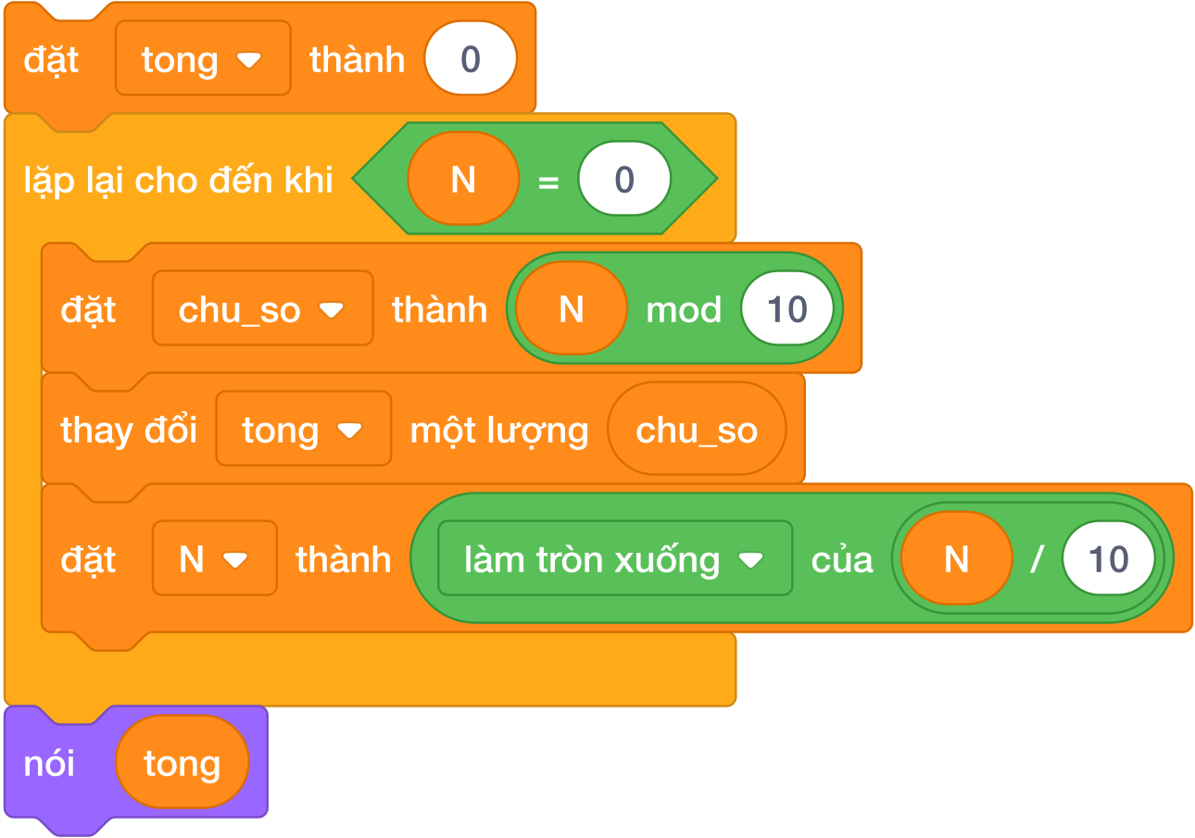
6.2. Thuật toán kiểm tra số nguyên tố tối ưu ($i×i≤N$)
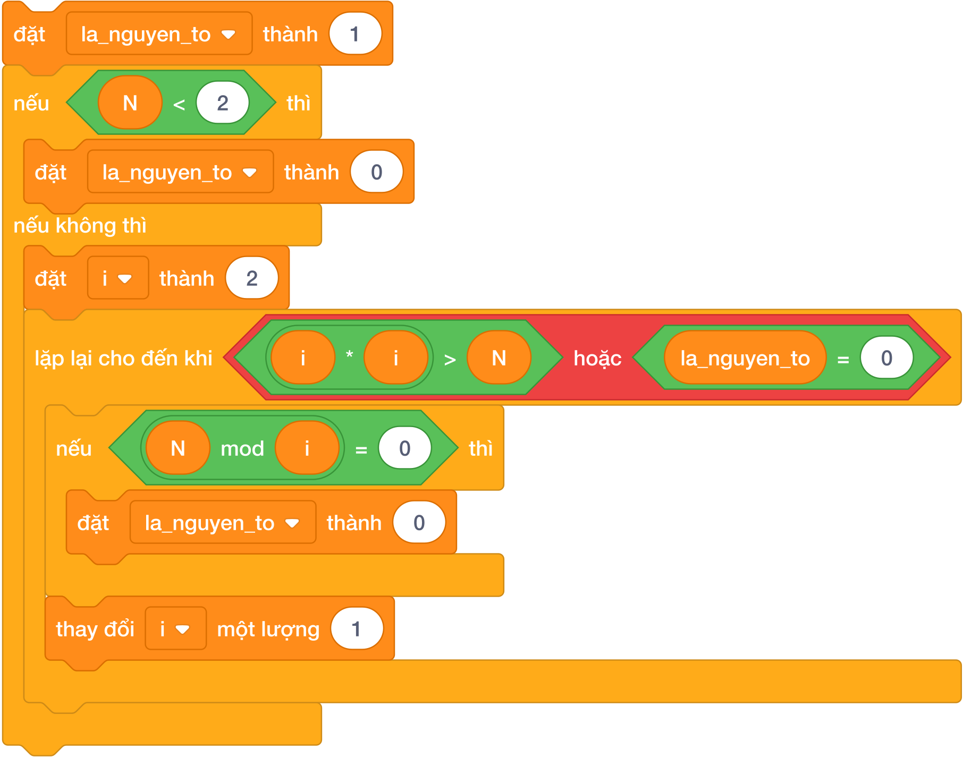
6.3. Thuật toán tìm phần tử lớn nhất (Max) trong Danh sách
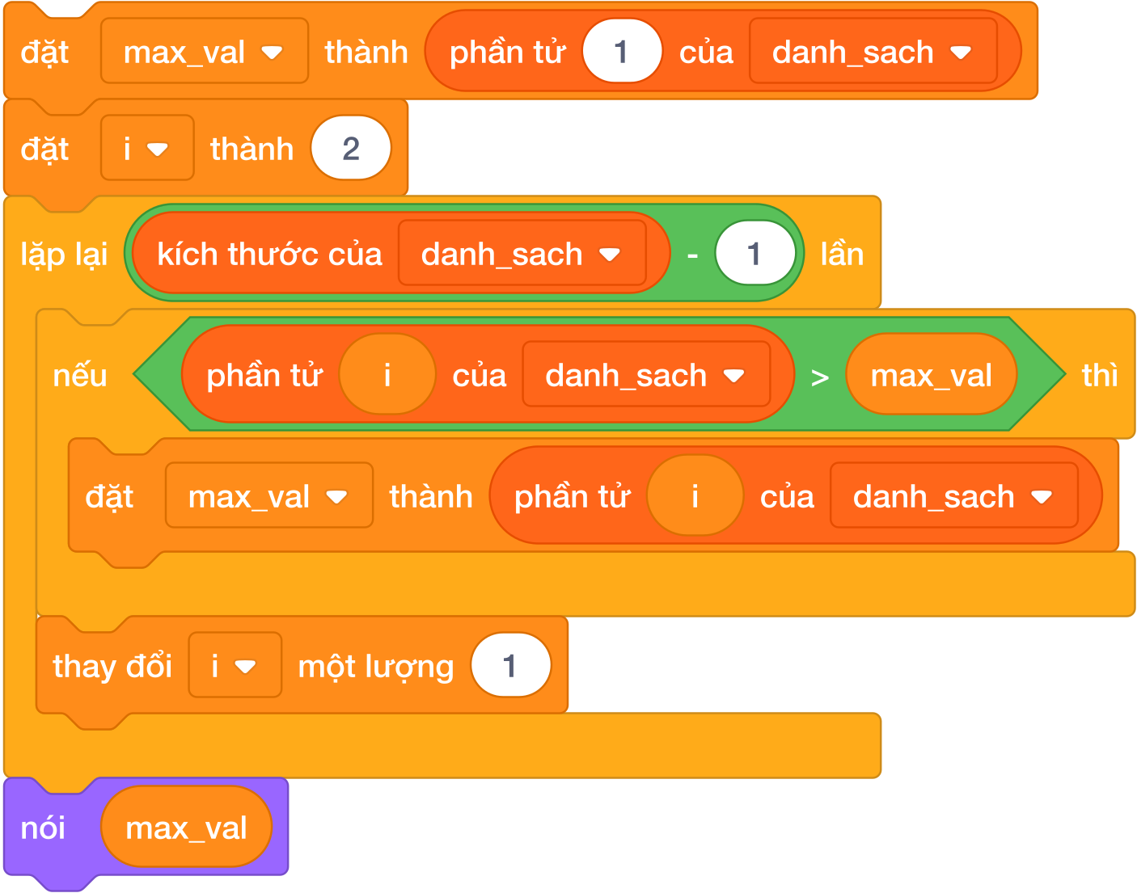
6.4. Thuật toán đảo ngược chuỗi ký tự
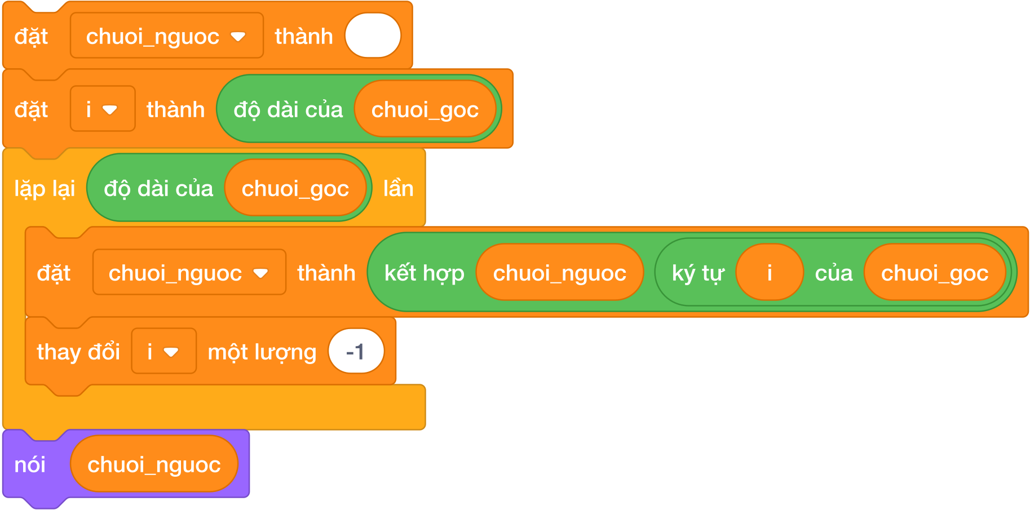

Phụ lục B: Lời giải bài tập tham khảo
Phần này cung cấp ảnh chụp khối lệnh Scratch 3.0 Tiếng Việt tham khảo cho các bài tập tiêu biểu của mỗi bài học.
Chương 01 — Bài 01: Vẽ hình với Pen và Repeat
sca_pen_p00_setup_net_ve — Khởi động nét vẽ & Dấu cộng trung tâm
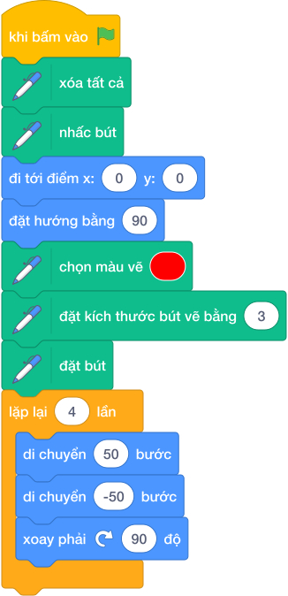
sca_pen_p01_da_giac_deu — Bộ 4 Đa Giác Đều Cơ Bản
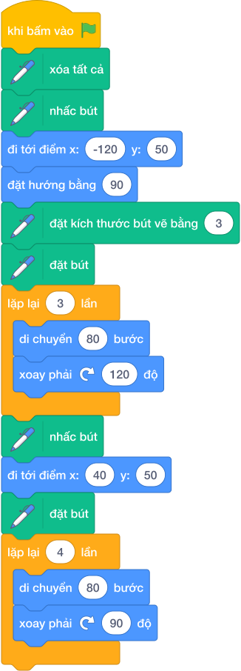
sca_pen_p02_ban_phim_da_giac — Bàn Phím Đa Giác Tương Tác
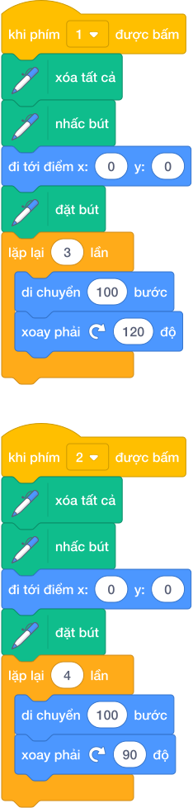
Các bài tập còn lại có phương pháp và cấu trúc tương tự, học sinh tự suy luận và cài đặt.
Chương 01 — Bài 02: Hình tròn, cung tròn và hoa văn
sca_pen_p10_hinh_tron_dong_tam — 3 Hình tròn đồng tâm
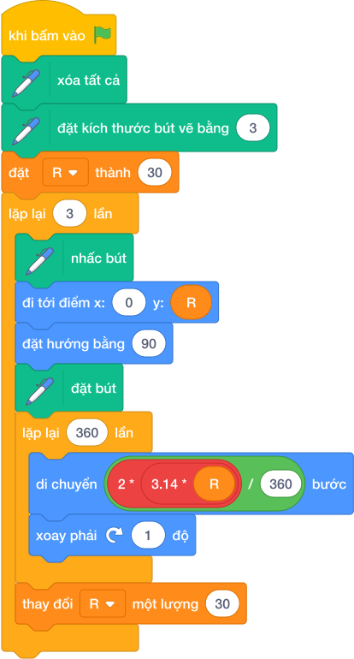
sca_pen_p11_cung_tron_cau_vong — Cung tròn cầu vồng 180 độ
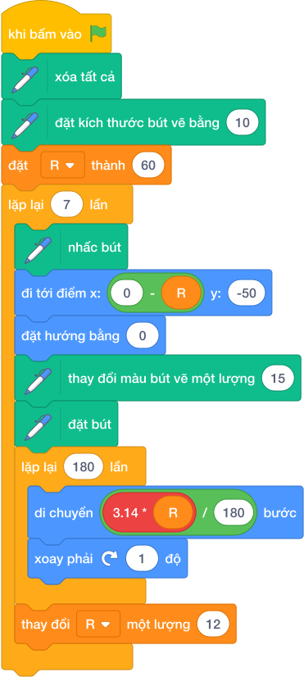
sca_pen_p12_logo_olympic — Biểu tượng 5 vòng tròn Olympic thế giới
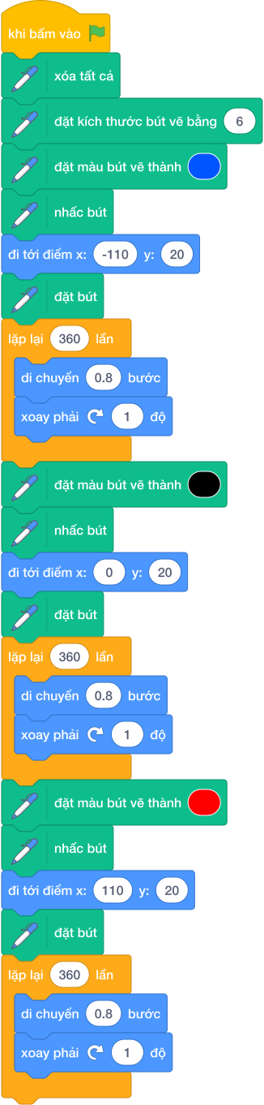
Các bài tập còn lại có phương pháp và cấu trúc tương tự, học sinh tự suy luận và cài đặt.
Chương 02 — Bài 03: Lệnh xuất nhập, biến số và kiểu dữ liệu
sca_l03_p01_loi_chao_robot — Lời chào robot

sca_l03_p02_cau_doi_tet — Câu đối ngày tết

sca_l03_p03_in_so_sep — In số trên một hàng với sep
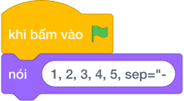
Các bài tập còn lại có phương pháp và cấu trúc tương tự, học sinh tự suy luận và cài đặt.
Chương 02 — Bài 04: Toán tử và biểu thức
sca_l04_p01_chia_deu_banh_quy — Chia đều bánh quy
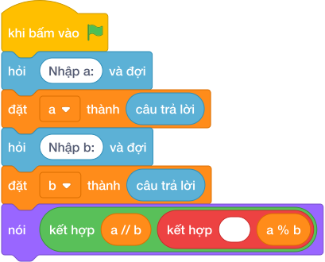
sca_l04_p02_luy_thua_bac_hai — Lũy thừa bậc hai
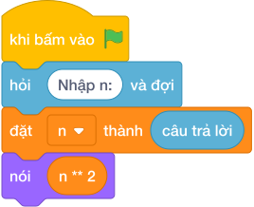
sca_l04_p03_lap_phuong — Lập phương của một số
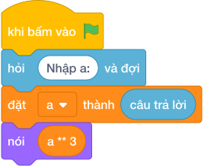
Các bài tập còn lại có phương pháp và cấu trúc tương tự, học sinh tự suy luận và cài đặt.
Chương 02 — Bài 05: Phép chia nguyên, chia dư và lũy thừa
sca_l05_p01_hinh_vuong — Chu vi và diện tích hình vuông
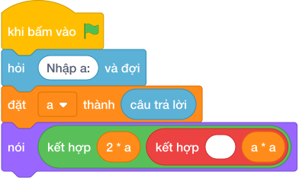
sca_l05_p02_hinh_chu_nhat — Chu vi và diện tích hình chữ nhật
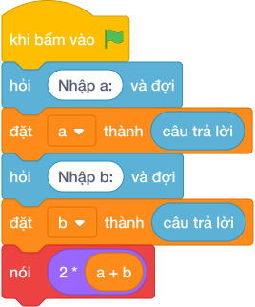
sca_l05_p03_chu_vi_tam_giac — Chu vi hình tam giác
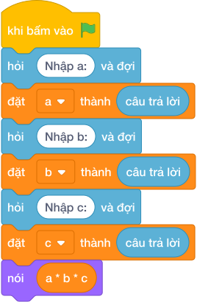
Các bài tập còn lại có phương pháp và cấu trúc tương tự, học sinh tự suy luận và cài đặt.
Chương 03 — Bài 06: Cấu trúc rẽ nhánh
sca_l06_p01_kiem_tra_so_chan_le — Kiểm tra số chẵn lẻ
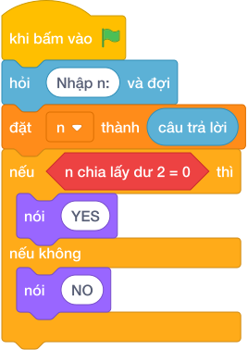
sca_l06_p02_ve_vao_cong_vien — Vé vào công viên
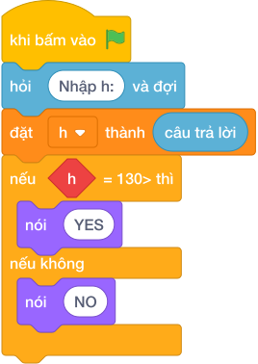
sca_l06_p03_ai_cao_hon — Ai cao hơn?
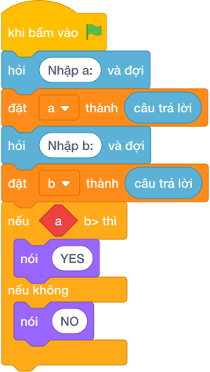
Các bài tập còn lại có phương pháp và cấu trúc tương tự, học sinh tự suy luận và cài đặt.
Chương 03 — Bài 07: Vòng lặp for và hàm range
sca_l07_p01_dem_sao_len_troi — Đếm sao lên trời
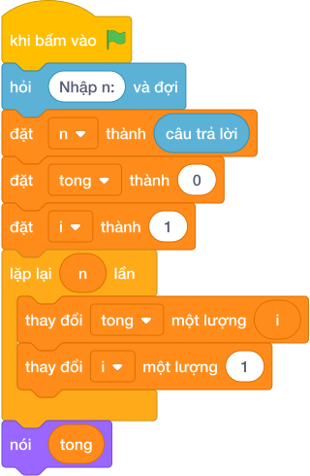
sca_l07_p02_dem_nguoc_phong_ten_lua — Đếm ngược phóng tên lửa
sca_l07_p03_tong_cac_so_tu_nhien — Tổng các số tự nhiên
Các bài tập còn lại có phương pháp và cấu trúc tương tự, học sinh tự suy luận và cài đặt.
Chương 03 — Bài 08: Vòng lặp while và biến cờ
sca_l08_p01_dem_xuoi_bang_while — Đếm xuôi bằng while
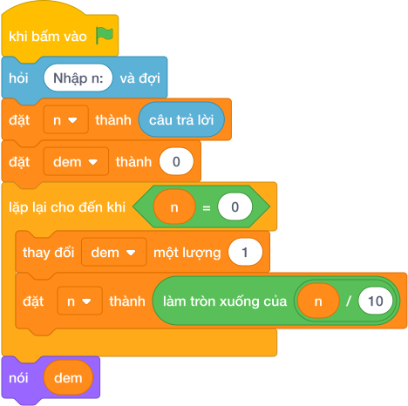
sca_l08_p02_rut_tham_den_khi_trung — Rút thăm đến khi trúng
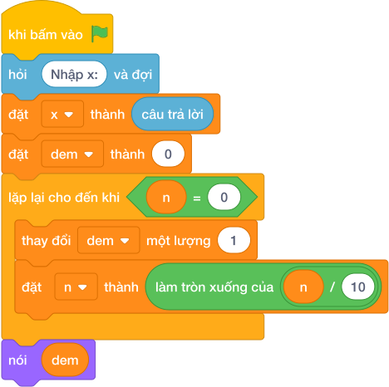
sca_l08_p03_nhap_so_den_khi_gap_so_0 — Nhập số đến khi gặp số 0
Các bài tập còn lại có phương pháp và cấu trúc tương tự, học sinh tự suy luận và cài đặt.
Chương 04 — Bài 09: Quy luật dãy số và tam giác số
sca_l09_p01_trao_doi_hai_chiec_coc — Tráo đổi hai chiếc cốc
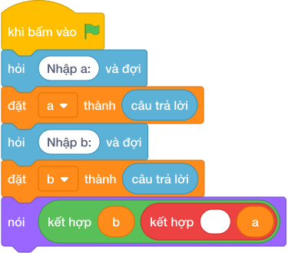
sca_l09_p02_day_so_nhan_doi — Dãy số nhân đôi
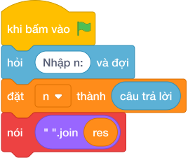
sca_l09_p03_so_hang_day_cap_so_cong — Số hạng dãy cấp số cộng
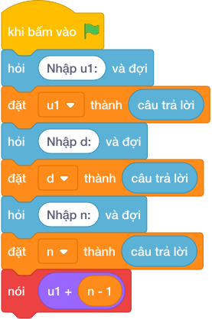
Các bài tập còn lại có phương pháp và cấu trúc tương tự, học sinh tự suy luận và cài đặt.
Chương 04 — Bài 10: Kỹ thuật tách chữ số và xử lý số nguyên qua vòng lặp while
sca_l10_p01_lay_chu_so_don_vi_chuc — Lấy chữ số đơn vị & chục
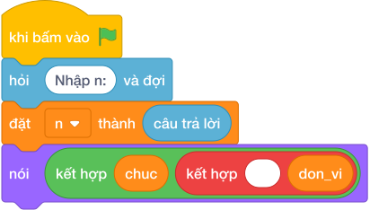
sca_l10_p02_tong_chu_so_cua_so_3_chu_so — Tổng chữ số của số 3 chữ số
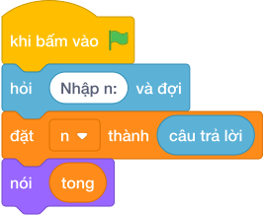
sca_l10_p03_tong_cac_chu_so_cua_n — Tổng các chữ số của N
Các bài tập còn lại có phương pháp và cấu trúc tương tự, học sinh tự suy luận và cài đặt.
Chương 04 — Bài 11: Ước số, bội số và số nguyên tố
sca_l11_p01_liet_ke_tat_ca_uoc_so — Liệt kê tất cả ước số
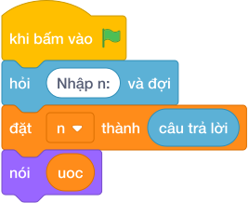
sca_l11_p02_dem_so_luong_uoc_so — Đếm số lượng ước số
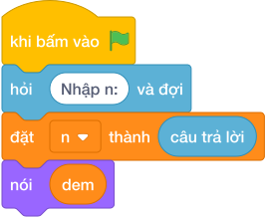
sca_l11_p03_tinh_tong_cac_uoc_so — Tính tổng các ước số
Các bài tập còn lại có phương pháp và cấu trúc tương tự, học sinh tự suy luận và cài đặt.
Chương 04 — Bài 12: Đếm số theo quy luật và số đặc biệt
sca_l12_p01_dem_so_chia_het_cho_k — Đếm số chia hết cho K
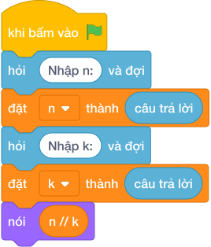
sca_l12_p02_dem_so_le_trong_doan — Đếm số lẻ trong đoạn
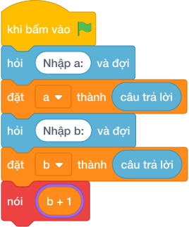
sca_l12_p03_kiem_tra_so_hoan_hao — Kiểm tra số hoàn hảo
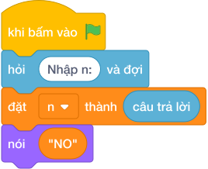
Các bài tập còn lại có phương pháp và cấu trúc tương tự, học sinh tự suy luận và cài đặt.
Chương 05 — Bài 13: Danh sách và thao tác cơ bản
sca_l13_p01_nhap_day_so_in_phan_tu_dau_cuoi — Nhập dãy số & in phần tử đầu - cuối
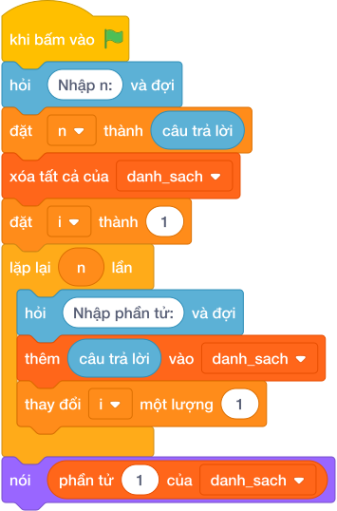
sca_l13_p02_them_diem_vao_danh_sach — Thêm điểm vào danh sách
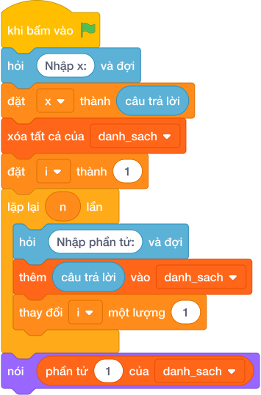
sca_l13_p03_tinh_tong_cac_phan_tu_trong_day — Tính tổng các phần tử trong dãy
Các bài tập còn lại có phương pháp và cấu trúc tương tự, học sinh tự suy luận và cài đặt.
Chương 05 — Bài 14: Thống kê danh sách và sắp xếp
sca_l14_p01_diem_so_cao_nhat_thap_nhat — Điểm số cao nhất & thấp nhất
sca_l14_p02_sap_xep_tang_dan_don_gian — Sắp xếp tăng dần đơn giản
sca_l14_p03_diem_trung_binh_mon_hoc — Điểm trung bình môn học
Các bài tập còn lại có phương pháp và cấu trúc tương tự, học sinh tự suy luận và cài đặt.
Chương 06 — Bài 15: Chuỗi ký tự — Chỉ số, cắt lát và duyệt ký tự
sca_l15_p01_ky_tu_dau_ky_tu_cuoi — Ký tự đầu & ký tự cuối
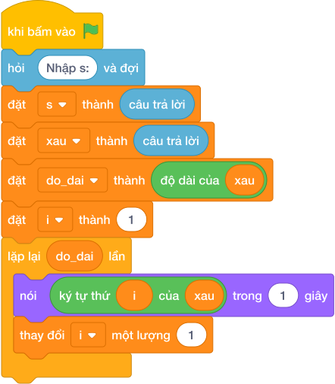
sca_l15_p02_do_dai_cua_chuoi — Độ dài của chuỗi
sca_l15_p03_cat_ba_ky_tu_dau_tien — Cắt ba ký tự đầu tiên
Các bài tập còn lại có phương pháp và cấu trúc tương tự, học sinh tự suy luận và cài đặt.
Chương 06 — Bài 16: Duyệt chuỗi, biến đổi ký tự và tách từ
sca_l16_p01_in_tung_chu_cai_xuong_dong — In từng chữ cái xuống dòng
sca_l16_p02_chuyen_toan_bo_thanh_chu_hoa — Chuyển toàn bộ thành chữ hoa
sca_l16_p03_dem_ky_tu_a_ca_hoa_lan_thuong — Đếm ký tự ‘A’ (cả hoa lẫn thường)
Các bài tập còn lại có phương pháp và cấu trúc tương tự, học sinh tự suy luận và cài đặt.
Mục lục

LỜI NÓI ĐẦU 1
CHƯƠNG 01: BÚT VẼ PEN & ĐỒ HỌA 2
Bài 01: VẼ HÌNH VỚI PEN VÀ REPEAT 2
Bài 02: HÌNH TRÒN, CUNG TRÒN & NGHỆ THUẬT HOA VĂN 16
CHƯƠNG 02: TÍNH TOÁN CƠ BẢN 32
Bài 03: LỆNH XUẤT NHẬP, BIẾN SỐ VÀ KIỂU DỮ LIỆU 32
Bài 04: Toán tử và biểu thức 47
Bài 05: PHÉP CHIA NGUYÊN, CHIA DƯ VÀ LUỸ THỪA 66
CHƯƠNG 03: CẤU TRÚC RẼ NHÁNH & CẤU TRÚC VÒNG LẶP 83
Bài 06: Cấu trúc rẽ nhánh 83
Bài 07: Vòng lặp for và hàm range 107
Bài 08: Vòng lặp while và biến cờ 117
CHƯƠNG 04: BÀI TOÁN SỐ HỌC & TÁCH CHỮ SỐ 126
Bài 09: QUY LUẬT DÃY SỐ VÀ TAM GIÁC SỐ 126
Bài 10: Kỹ thuật tách chữ số và xử lý số nguyên qua vòng lặp while 135
Bài 11: ƯỚC SỐ, BỘI SỐ VÀ SỐ NGUYÊN TỐ 144
Bài 12: ĐẾM SỐ THEO QUY LUẬT VÀ SỐ ĐẶC BIỆT 153
CHƯƠNG 05: DANH SÁCH (LIST) & THỐNG KÊ 163
Bài 13: Danh sách và thao tác cơ bản 163
Bài 14: THỐNG KÊ DANH SÁCH VÀ THUẬT TOÁN SẮP XẾP 178
CHƯƠNG 06: XỬ LÝ CHUỖI KÝ TỰ 188
Bài 15: Chuỗi ký tự — Chỉ số, cắt lát và duyệt ký tự 188
Bài 16: DUYỆT CHUỖI, BIẾN ĐỔI KÝ TỰ VÀ TÁCH TỪ 196
Phụ lục A: Cẩm nang Khối lệnh & Nền tảng Thuật toán Scratch 3.0 210
Phụ lục B: Lời giải bài tập tham khảo 214

